Гриневич Геннадий Станиславович – Праславянская письменность
(результаты дешифровки)

Ответственный за выпуск В. Г. Родионов (главный редактор журнала «Русская Мысль»)
Энциклопедия Русской Мысли: Русское Физическое Общество. Издательство «Общественная польза»: — М.: Общ. польза, 1993 — — ISBN 5-85617-100-4.
Т. 1.: (Г. С. Гриневич. Праславянская письменность. Результаты дешифровки).— 1993.— 328 с.— ISBN 5-85617-001-6.
Первый том «Энциклопедии Русской Мысли»,— книга Геннадия Станиславовича Гриневича, старшего научного сотрудника Отдела всемирной истории Русского Физического Общества, посвящена изложению результатов дешифровки праславянской письменности — письменности, существовавшей у славян задолго до Кирилла и Мефодия.
Этой письменностью выполнены древнейшие на Земле письменные памятники — Тэртерийские надписи (V тыс. до н. э.), а также протоиндийские надписи (XXV—XXVIII вв. до н. э.); критские надписи (XX—XIII вв. до н. э.) в их числе надписи, исполненные «линейным письмом А», «линейным письмом Б» и Фестский диск; этрусские надписи (VIII—II вв. до н. э.) и надписи, найденные на территории современного расселения славян и исполненные так называемым письмом типа «черт и резов» (IV-X вв. н. э.).
По мнению специалистов Белградского университета (профессор Мароевич Р. Н.) и Института языковедения АН Украины (академик Русаковский В. М.), результаты дешифровки праславянской письменности, полученные автором книги, являются открытием нашего века. Они позволяют прочесть неизвестные ранее страницы древнейшей истории славян и по-иному осветить древнейшую историю мировой цивилизации. В книге приведено большое число древних надписей, даются их чтения и переводы. Книга написана в доступной, популярной манере и рассчитана как на специалистов (историки, лингвисты, этнологи), так и на массового читателя.
ISBN 5-85617-001-6 (Т. 1) ISBN 5-85617-100-4
© Энциклопедия Русской Мысли, 1993
© Издательство Русского Физического
Общества «Общественная польза», 1993)
© Гриневич Г. С., 1993

Вместо предисловия к электронному изданию

... Не предосудительно ли славе российского народа будет, ежели его происхождение и имя положить столь поздно, а откинуть старинное, в чем другие народы себе чести и славы ищут?

М.В.Ломоносов

Однако же по сказаниям Несторовым и иным видно, что славяне до Нестора письменность имели, да оные утрачены или еще не отысканы, и потому до нас не дошли.
Екатерина II

Русский ученый Геннадий Станиславович Гриневич. Ему принадлежит фундаментальный труд, основополагающий во всех отношениях, - открытие древнейшей письменности славян. Нам, его современникам, еще только предстоит понять и осознать значение этого открытия для нас и для развития материала исторической науки о древнейших цивилизациях.

Говорит Г.С.Гриневич:
- Видимо, те, кто занимается этим, они игнорировали эти мнения... им эти сведения не интересны. Был в Московском университете профессор, он читал в течение 10 лет курс о славянской письменности, очень много рассказывал о Кирилле и Мефодии. Он утверждал, что до Кирилла и Мефодия не было и не могло существовать у славян никакой письменности. Этот человек преподавал в университете, его слушали огромное количество студентов, которые потом входили в жизнь, не уставая повторять то же самое вслед за своим учителем. Они... просто никто не хотел этим заниматься, очень уж это скользкая (!???) такая тема... Ведь, допустим, тот же Д.С.Лихачев говорил: "Хватит нам говорить о том, копаться в какой-то древности - вот наша культура, это крещение Руси, это православие, это Кирилл и Мефодий, это (наше) буквенное письмо, - все, с этого времени мы стали культурные, стали причастны к европейской культуре, и все, и нечего вам лезть куда-то".
- Никто же древним славянским письмом, - продолжает Геннадий Станиславович, - даже распространенным на территории современного расселения славян, не занимался, никто же эти надписи так и не собрал! Получилось, что я первый собрал эти надписи, о которых упоминали Е. Классен, Лицееевский, граф Потоцкий и другие. Я их собрал, и я их расшифровал, считая, что эти надписи выполнены "чертами и резами" (их еще иногда называют славянскими рунами). Я их расшифровал, каждый значок озвучил, и у меня получился набор слоговых знаков (т.е. силлибарий, в данном конкретном случае силлибарий I типа - прим. ред.), который я теперь мог сопоставить чему угодно.

Работа Гриневича - сложный, объемистый труд кропотливо собранных и изученных письменных документов, история которых порой трагична. Это относится и к Микоржинским камням, имевшим, по всей видимости, какое-то ритуальное значение.
При сопоставлении знаков типа "черт и резов" с кириллицей и глаголицей - болгарской и хорватской - обнаружены 23 знака, совпадающие по форме. Итак, Кирилл заимствовал знаки своего алфавита из более древнего славянского письма? О том же свидетельствует и послание папы Иоанна VIII.

Г.С.Гриневич продолжает:
-Я в свое время, закончив эту работу по расшифровке письменности типа "черт и резов" в пределах современного расселения славян, обращался в Институт славяноведения и балканистики, там такой ученый, ныне академик, Вяч. Вс. Иванов. Он очень тепло принял мою работу (ну кончилось это, правда, потом очень печально, но не важно), он всегда, когда я к нему приходил, всегда меня спрашивал: "А где корни, а где корни (этой письменности - прим. ред.), откуда такое совершенное письмо еще в IV в. н.э.?". Видите ли, получается, что тогда какая-то рядовая пряха (речь идет о надписанных прясленах) свободно владела этим письмом. Значит, истоки должны быть еще глубже?
- Мы начали идти вглубь, там никаких находок, ничего. Большой ареал, правда, это трипольские земли, трипольский уровень. И там я впервые встретил знаки, которые абсолютно идентичны "чертам и резам"! (Расцвет трипольской культуры приходится на III - IV тысячелетия до н.э. и охватывает территорию от Днепра до Дуная). И когда я "вышел" на Триполье, где владели практически тем же письмом, я стал изучать судьбу трипольцев...

Рассказывая о дешифровке критского письма, Г.С.Гриневич отмечает:
- Вся система критского письма, она была уже до меня разработана. Было известно, что это письмо слоговое, что слоги только открытые, и я, когда с этим письмом столкнулся... я сопоставил ряды знаков критской письменности знакам черт и резов, то увидел значительное сходство тех и других.
О дешифровке знаменитых критских табличек с рисунками неизвестных "летательных аппаратов" Геннадий Станиславович рассказывает следующее: - За это меня "били" в Институте русского языка, и где только не бьют... и до сих пор. Но дело в том, что я занимаюсь дешифровкой, и все что есть на табличках, которые я расшифровал, я должен как-то объяснить. Я это объясняю, по крайней мере, с помощью этой гипотезы об инопланетном контакте. Вероятно, что этот контакт был, потому что содержание дощечек таково, что они практически рассказывают именно о типах этих аппаратов, о способе их движения. Мне понравилось там - в двух случаях рассказывается, что они движутся с помощью "маги". Мага это зной, вот знаете, что-то такое невидимое над землей дрожит (буквальная транскрипция текста - "йе йезде магаю", ее можно проверить по прилагаемым в конце книги таблицам), и даже на рисунке видно как из сопла этого "аппаратика" истекают такие характерные "завитки"...
О своей работе над дешифровкой этрусских текстов Г.С.Гриневич вспоминает:
- Сведения о том, что этруски были славянским племенем, я почерпнул из словаря Стефана Византийского, где говорится о том, что "этруски - это словенское племя"... Официальная наука считает, что в этрусском словаре существует 28 букв. У меня же получилось - 67. И здесь мне стало ясно, что этрусское письмо не буквенное, как считалось до сих пор. Потому что слишком много знаков. И этот реестр этрусских знаков я беру и сопоставляю со знаками "черт и резов". И опять я вижу - процентов на 90 - графическое совпадение.
Вы имеете право посчитать - если тот знак похож на этот - значит он имеет то же самое фонетическое значение... И мы его (предварительно) озвучиваем... (Впоследствии эти значения неоднократно проверяются - ред.)
После того как мы озвучили эти знаки, мы просто начинаем читать эти тексты. И если идет нормальная славянская речь, берем словарь праславянского языка, составленный Трубачевым, или древнерусский словарь, или словарь Востокова старославянского языка, и мы находим эти слова не в греческом словаре, не в китайском, а в славянских словарях, и переводим этот текст...

Правоту ученого подтверждает еще одно сокровище Крита, найденное в царском дворце древнего города Феста. Здесь летом 1908 г. при раскопках был обнаружен образец неведомой дотоле письменности - Фестский диск. Он стал символом всего таинственного и загадочного в области древней истории, археологии и лингвистики. Попыток расшифровать его было великое множество. Прочесть его не мог никто. В качестве ключа применяли языки греческий, хеттский, ликийский, карийский, и даже семитские. Ученые всего мира едины в одном: рисунки нельзя считать ни отдельными независимыми картинками, ни отдельной картиной, состоящей из отдельных элементов. Рисунки являются знаками для звуков.
Академик Джон Чедвик, опытнейший дешифровщик, сказал однажды: "Дешифровка этой надписи остается за пределами наших возможностей".

Г.С.Гриневич:
- Фестский диск - это, получается, более возвышенное такое письмо, когда линейный элементарный знак облекался в форму рисунка... эта традиция сохранялась впоследствии... вот например, когда у нас уже было книжное дело на Руси, когда мы писали кириллицей, заглавные буквы могли изображаться в виде рисунков, например, в виде какого-то чудища... и вот, на Фестском диске, там из рисунка можно совершенно спокойно вычленить тот линейный знак, который и положен в основу каждого рисунка.
Я прочитал Фестский диск за одну ночь - подъем был необыкновенный. В это время у меня как раз родилась внучка - поэтому Фестский диск был прочитан 23 апреля 1983 г...
- Наши предки, - продолжает Геннадий Станиславович, - наши предки оказались на Крите не по своей воле. В 60-е г.г. был такой известный археолог Брюсов, который, описывая исход трипольцев из Триполья (он делал доклад об изгнании русов) давал возможную трактовку этих событий, и вот, изгнание русов и появление их на чужой земле, на которой они теперь вынуждены обустраиваться, но тоскуют по-прежнему о своей родине - Рысиюнии, это очень сбивалось с представлениями Брюсова. И я впервые получил при своей расшифровке конкретный исторический сюжет...

(Интервью с Г.С.Гриневичем и текст ведущего взяты из видеофильма об этих несоменно выдающихся научных открытиях, сделанных на пороге нового миллениума).
* * *

Далее, о конкретно проделанной работе, методах и проблемах дешифровки, о полученных результатах рассказывает настоящая монография. По приведенным в книге таблицам результаты эти могут быть проверены, и проведены контрольные дешифровки других текстов. Материал книги также может быть использован для научной работы и дешифровок текстов.

СОДЕРЖАНИЕ

ЧАСТЬ 1 ИЗ ТЬМЫ ВЕКОВ 7
СВЯЩЕННЫЕ ЗНАКИ ЕГИПТА НАЧИНАЮТ ГОВОРИТЬ 7
МИФЫ И РЕАЛЬНОСТЬ 8
«НЕЗАМЕЧЕННАЯ» ЦИВИЛИЗАЦИЯ 9
ЛЮДИ И ЭВМ 10
КАК ПОСТИЧЬ ТАЙНУ 12
ЧАСТЬ 2. ЗАДОЛГО ДО КИРИЛЛА И МЕФОДИЯ 18
СЛАВЯНСКИЕ ПРОСВЕТИТЕЛИ 18
МАЛЕНЬКОЕ ЧУДО 20
ВОПРЕКИ УСТОЯВШИМСЯ ДОГМАМ 20
ХРАБР И ДРУГИЕ 21
ОТ РЯЗАНИ ДО ПОЗНАНИ 23
ДВЕ ПОПЫТКИ 24
ИСХОДНЫЕ ДАННЫЕ 25
ЭПИГРАФИЧЕСКИЙ АНАЛИЗ 26
ЭПИГРАФИЧЕСКИЕ РЯДЫ 27
ИКОНОГРАФИЧЕСКИЙ МЕТОД ОЗВУЧИВАНИЯ ЗНАКОВ 28
АКРОФОНИЧЕСКИЙ И ИНЫЕ МЕТОДЫ ОЗВУЧИВАНИЯ ЗНАКОВ 29
ЗНАКИ И НАДПИСИ НА ГРУЗИКАХ ТРОИЦКОГО ГОРОДИЩА 30
АЛЕКАНОВСКАЯ НАДПИСЬ 33
НЕДИМОВСКАЯ НАДПИСЬ 34
НАДПИСЬ НА ГЛИНЯНОЙ ИКОНКЕ 35
НАДПИСЬ НА ШАХМАТНОЙ ФИГУРЕ 35
НАДПИСЬ НА КОСТЯНОМ КИСТЕНЕ ИЗ РОСЛАВЛЯ 36
НАДПИСЬ НА КЕРАМИКЕ ИЗ БЕЛОЙ ВЕЖИ 36
НАДПИСИ НА БАКЛАЖКАХ НОВОЧЕРКАССКОГО МУЗЕЯ 37
КНЯЖЕСКИЙ ЗНАК 39
НАДПИСИ НА ПРЯСЛЕНАХ 40
НАДПИСИ НА КЕРАМИКЕ ЧЕРНЯХОВСКОЙ КУЛЬТУРЫ 43
НАДПИСИ НА ПРИЛЬВИЦКИХ ФИГУРКАХ И МИКОРЖИНСКИХ КАМНЯХ 43
«УМ БЕЗ КНИГ, АКИ ПТИЦА СПЕШЕНА» 47
КОРСУНЬСКИЕ КНИГИ 47
«ВЛЕСОВА КНИГА» 48
ЛИНГВИСТИЧЕСКИЙ КОММЕНТАРИЙ К ЧАСТИ ВТОРОЙ 51
ЧАСТЬ 3. ПРАСЛАВЯНЕ НА КРИТЕ 57
КРИТ — ЗЕМЛЯ ПЕРВЫХ ЕВРОПЕЙЦЕВ 57
ВЗРЫВ 58
ОТКРЫТИЯ ВЕКА В НАЧАЛЕ ВЕКА 59
КРИТСКИЕ ПИСЬМЕНА 60
ОШИБКА МАЙКЛА ВЕНТРИСА 61
КТО ТАКИЕ ПЕЛАСГИ? 62
ОТКУДА РОДОМ ПЕЛАСГИ? 62
ЕЩЕ ОДНА ДОРОГА, ВЕДУЩАЯ НА КРИТ 64
ФЕСТСКИЙ ДИСК 65
«РАССТОЯНИЕ ЕДИНСТВЕННОСТИ» 66
ДОПОЛНЯЯ ИПСЕНА 67
ТЕКСТ ФЕСТСКОГО ДИСКА 68
НАДПИСИ, ВЫПОЛНЕННЫЕ ЛИНЕЙНЫМ ПИСЬМОМ КЛАССА А 73
НАДПИСИ, ВЫПОЛНЕННЫЕ ЛИНЕЙНЫМ ПИСЬМОМ КЛАССА Б 75
НАЗЕМНЫЕ И ЛЕТАТЕЛЬНЫЕ АППАРАТЫ С РЕАКТИВНЫМ ДВИГАТЕЛЕМ ВРЕМЕН ДЕДАЛА 78
ЛИНГВИСТИЧЕСКИЙ КОММЕНТАРИЙ К ЧАСТИ ТРЕТЬЕЙ 83
ЧАСТЬ 4. ЭТРУСКИ НАЧИНАЮТ ГОВОРИТЬ 100
«С ПОСЛЕДНИМ УДАРОМ КИРКИ...» 100
«УЧИТЕЛИ УЧИТЕЛЕЙ ЕВРОПЫ» 101
ПРИШЕЛЬЦЫ ИЛИ КОРЕННЫЕ ЖИТЕЛИ? 102
ОДИННАДЦАТЬ ТЫСЯЧ ПЛЮС «ЗАГРЕБСКАЯ ПЕЛЕНА» 103
ЧИТАЕТСЯ, НО... 104
СЛОВЕНСКОЕ ПЛЕМЯ 106
УСТАНОВЛЕНИЕ ЧТЕНИЯ ЭТРУССКИХ ЗНАКОВ* 107
ЧТЕНИЕ И ПЕРЕВОД ЭТРУССКИХ НАДПИСЕЙ 107
ВЫБИТО НА ЗОЛОТЕ 112
БРОНЗОВЫЕ ЗЕРКАЛА РОСОВ 115
НА ЦИСТЕ, НА ЛЮСТРЕ И МНОГОМ ДРУГОМ 120
ЛИНГВИСТИЧЕСКИЙ КОММЕНТАРИЙ К .ЧАСТИ ЧЕТВЕРТОЙ 124
ЧАСТЬ 5. РЫСИЧИ В ИНДОСТАНЕ 130
ШЕДЕВРЫ ГЛИПТИКИ 130
ЛЮДИ И МНЕНИЯ 131
НАДПИСИ НА ПЕЧАТЯХ-АМУЛЕТАХ 135
ЛИНГВИСТИЧЕСКИЙ КОММЕНТАРИЙ К ЧАСТИ ПЯТОЙ 139
ЧАСТЬ 6. САМАЯ ДРЕВНЯЯ НА ЗЕМЛЕ 146
УБАИДЦЫ И ШУМЕРЫ 146
ГДЕ ОН, «ЦЕНТР ИКС»? 147
ХОЛМЫ ТРАНСИЛЬВАНИИ 148
СЛОВО НА ГЛИНЯНЫХ ТАБЛИЧКАХ 149
ЭТО МЫ — СЛАВЯНЕ! 150
ЗАКЛЮЧЕНИЕ 151
ЛИНГВИСТИЧЕСКИЙ КОММЕНТАРИЙ К ЗАКЛЮЧЕНИЮ 154
ЛИТЕРАТУРА 155
ПРИЛОЖЕНИЕ 158

Часть 1 ИЗ ТЬМЫ ВЕКОВ
«Молчат гробницы, мумии и кости, —
Лишь слову жизнь дана.
Из древней тьмы, на мировом погосте
Звучат лишь Письмена».
И. А. Бунин

СВЯЩЕННЫЕ ЗНАКИ ЕГИПТА НАЧИНАЮТ ГОВОРИТЬ

Сейчас мы представляем нашу маленькую голубую Землю мчащейся с огромной скоростью во тьме среди мириад звезд. Мы многое поняли и постигли. Мы знаем меню и распорядок дня египетского фараона лучше, чем свои собственные. Но еще 200—300 лет назад все было иначе.
В XV и XVI веках, в эпоху Великих географических открытий, расширился наш горизонт, обнаружились новые пространственные миры на Земле; в XIX и XX веках открывались и открываются новые миры во времени. Колумбом этой новой эпохи Великих открытий по праву может быть назван Жан Франсуа Шампольон. Он заставил заговорить доселе безмолвные, занесенные песком и пылью времен таинственные каменные плиты и стеллы, дав начало новой науке — египтологии.
О письменности египтян впервые сообщил Западу путешественник и летописец Геродот, а отец католической церкви Климент Александрийский пустил в ход выражение «иероглифы», то есть «священные высеченные знаки».
Письмена Египта изображают людей и богов, животных и растения, небесные тела и домашнюю утварь и многое, многое другое. Понять смысл и назначение этих рисунков на протяжении многих веков не удавалось никому. Возможно поэтому, сознавая собственное бессилие, один немецкий ученый муж счел иероглифы результатом работы особого рода улиток. И лишь удачливому Шампольону было дано первому проникнуть в тайну священных знаков.
Его удаче предшествовала находка каменной плиты в предместье египетского города Розетты, в 1799 году. При возведении фортификационных сооружении ее совершенно случайно откопали французские саперы из армии генерала Бонапарта во время его похода в Египет. Поход кончился провалом, а Розеттский камень в качестве трофея англичан попал в Лондон, в Британский музей. После заключения мира между Францией и Англией в 1802 году копия розеттской надписи была доставлена в Париж. С нее Шампольон и начал свою работу по расшифровке египетской письменности.
54 нижние строки на камне были написаны греческими буквами. Шампольону, который прекрасно знал древнегреческий язык, не стоило большого труда прочитать их. Содержание их сводилось к прославлению египетского царя Птолемея V Эпифана, правившего в 203— 181 годах до н.э. Над этим текстом располагались ряды дужек, черточек, крючков и других причудливых значков. Это был особый вид египетской скорописи, именуемой демотическим шрифтом (от греческого слова «демотикос» — народный). Еще выше изящным узором шли многочисленные рисунки: птицы, змейки, сидящие и стоящие человечки чередовались с сосудами, ладьями, ящиками, флажками и другими предметами. Это было древнейшее письмо египтян — иероглифы, а текст написан на древнеегипетском языке, давно забытом. Легко было догадаться, что все три части Розеттской надписи сообщали об одном и том же.
Шампольон решил во что бы то ни стало разгадать иероглифы Розеттского камня. Казалось, что это не так уж и трудно. Ведь рядом был греческий перевод. Но на деле загадка оказалась значительно сложнее.
Прежде всего нужно было определить, что означает каждый рисунок — букву или целое слово. В 14 строчках иероглифического текста, из которых полностью уцелели лишь три, а остальные оказались сильно попорченными, повторялись в разных комбинациях 166 различных знаков. Столько букв у египтян быть не могло. Ни в одном языке не наберется так много звуков.
Предположение, что каждый знак передавал целое слово, т.е. являлся идеограммой, также не проходило, поскольку в 14 строчках, судя по параллельному греческому переводу, слов должно быть не более 500, а Шампольон насчитал 1419 иероглифов: каждый из 166 знаков повторялся по несколько раз.
Решение пришло в виде оригинальной догадки, блестяще подтвердившейся впоследствии. Шампольон предположил, что древние египтяне употребляли смысловые знаки (идеограммы) вперемежку с буквами.
Но как разгадать значения отдельных знаков? Какие из них слова, а какие - буквы? И какой именно звук означает та или иная буква?
Буквы следовало искать прежде всего в собственных именах, звучание которых было уже известно. К счастью, имя царя Птолемея по египетской традиции было заключено в овальную рамку, обведено так называемым картушем.
Было ясно, что первый знак в овале означал «п», второй «т» и т.д. Но тут возникло новое препятствие. У греков имя Птолемея состояло из 10 букв — Птолеманое, а египтяне писали его лишь 7 буквами (мы же произносим «Птолемей»).
Шампольон знал, что в еврейской и арабской письменности гласных букв почти не было. Может быть, их не было и у египтян? Однако тогда внутри картуша должно быть не 7, а только 5 знаков. Опять концы не сходятся с концами. Наконец, Шампольон догадался, что в виде редкого исключения, когда приходилось писать иностранные имена, египтяне обозначали и некоторые гласные звуки близкими к ним полугласными. Отсюда и появились два лишних знака.
Разобрав имя царя, Шампольон стал анализировать другие слова. Оказалось, что слово «письмена» написано одним символическим знаком, изображавшим письменный прибор, т.е. фактически было нарисовано. Нарисованными оказались и слова «господин», «бог» и некоторые другие. Зато слово «памятник» было написано пятью знаками, из которых последний был иллюстрацией (изображение полукруглой каменной плиты).
Так постепенно слово за словом Франсуа Шампольон начал читать древние египетские надписи.
14 сентября 1822 года Шампольон впервые убедился, что может читать и переводить любой древнеегипетский текст. Взволнованный, он вбежал в кабинет своего брата — профессора Жака Жозефа, бросил ему на стол папку с бумагами и хриплым от волнения голосом воскликнул: «Я добился!» — после чего, от переутомления, потерял сознание и рухнул на пол.
Всего за неделю Шампольон написал свое составившее эпоху «Письмо господину Дасье относительно алфавита фонетических иероглифов», которое 27 сентября было прочитано в Парижской академии.
Открытие Шампольона произвело в научном мире впечатление разорвавшейся бомбы. Ведь дешифровка иероглифов давно уже стала для его соотечественников делом чести всей нации (в пику англичанам). Вся Франция радовалась вместе с ним и разделяла восторг по поводу ни с чем не сравнимого подвига. Венцом проделанной работы был изданный Шампольоном в 1824 году «Очерк иероглифической системы древних египтян». Здесь он уже сообщает о найденных в надписях именах древних фараонов, время царствования которых уходит во II тысячелетие до н.э., дает чтение многих других имен и даже переводит отдельные куски связного текста. Конечно, сочинение это еще не было свободно от ошибок. Но они не снижали ценность его работы.
Шампольон стал профессором египтологии в Коллеж де Франс, кувалером ордена Почетного легиона, а в Риме его чуть было не увенчали кардинальс.-JH шапкой. Лучшие умы того времени, еще при жизни Шампольона, сумели полностью оценить его великий труд, открывший целый пласт человеческой истории и культуры.

МИФЫ И РЕАЛЬНОСТЬ

Историю Греции еще в середине прошлого столетия начинали отсчитывать с XII века до н.э. Между тем были известны исторические сказания и высокохудожественные песни-поэмы, в которых древнегреческие народные сказители еще в начале I тысячеления до н.э. подробно рассказывали о древних царствах одного из греческих племен ахеян и о подвигах героев того времени. Среди них большое место занимали поэмы о Троянской войне — «Илиада» и «Одиссея», автором которых считают слепого певца Гомера.
В поэмах Гомера рассказывалось, что царь Микен Агамемнон организовал союз многих ахейских царств для похода против могущественного Троянского царства, расположенного на северо-западе Малой Азии. Поводом к войне с Троей послужило похищение троянским царевичем Парисом жены спартанского царя Менелая — Елены. Призвав на помощь царей греческих государств, Менелай и его брат Агамемнон с большим флотом отплыли к берегам Троады и осадили Трою. В осаде Трои во главе своей дружины принимал участие Тавроскиф Ахилес — князь Мирмидонян. В течение десяти лет греки осаждали город, окруженный толстыми стенами из тесаного камня с башнями и пятью искусно защищенными воротами, и взяли Трою, лишь прибегнув к хитрости. Они построили огромного деревянного коня, в чреве которого находились отборные греческие воины. Троянцы, не подозревая о хитрости греков, увидев у стен города коня, ввезли его в Трою. Ночью греки вышли из чрева коня и, открыв крепостные ворота, впустили остальное войско. Троя была сожжена и разрушена. Произошло это около 1260 года до н.э.
Эту и другие истории из древнегреческого эпоса семилетний мальчик Генрих, сын пастора Шлимана из маленького немецкого городка, узнал из «Всемирной истории для детей» Еррера, подаренной ему на рождество 1829 г. Генрих поверил в существование Трои и совершенно серьезно заявил: «Когда я вырасту большой, я найду Трою и сокровища царя Приама». Генрих Шлиман сдержал слово и всю жизнь верил в подлинность мифа о Трое и ее героях, в легенды о Геракле и древних правителях Эллады, верил в былое существование античных городов и дворцов.
В двенадцать лет начался его нелегкий жизненный путь. Сначала он был мальчиком для поручений, потом приказчиком в деревенской лавочке, корабельным юнгой, посыльным и лишь затем крупным торговцем. В 1863 году Шлиман становится миллионером. Он оставляет коммерческую деятельность, чтобы заняться наукой. Вернее, он решает исполнить мечту своего детства: отыскать гомеровскую Трою. Он отправляется в путешествие по следам героев «Одиссеи» и «Илиады». В дороге он не расстается с поэмами Гомера, которые служат ему путеводителем. Обстоятельность описания мест давних событий приводит Шлимана к турецкой деревушке Гиссарлык. Шлиман принимает решение начать раскопки. Удача сопутствует ему. Он раскапывает дома и дворцы легендарной Трои, и в них многочисленные клады, среди которых знаменитый «клад Приама», с ювелирными изделиями из золота и серебра, оружием из бронзы и камня, золотыми и медными сосудами.
Успех Шлимана, подтвердившего своей работой реальность существования в прошлом цветущего города Трои, погибшего в огне в XIII веке до н.э., поразил воображение современников.
В последующем, следуя за героями «Илиады», Шлиман сделал еще ряд замечательных открытий: раскопал «златообильные» Микены и «крепкостенный» город Тиринф, легендарную родину Геракла, но навечно имя его стало неразделимо именно с Троей.
Шлиман умер в 1890 году, будучи всемирно известным ученым. На его похоронах присутствовали греческий король, представители научного мира и дипломатических кругов. Однако имя ученого не забылось с его смертью. На протяжении многих лет оно было символом целеустремленности и огромной энергии, стимулом к работе, связанной с открытием новых миров.

«НЕЗАМЕЧЕННАЯ» ЦИВИЛИЗАЦИЯ

О «народе хеттейском» сообщают ассирийские и вавилонские хроники. Сто десять лет назад в Турции и Сирии нашли первые образцы странного рисуночного письма. Английский востоковед Арчибальд Генри Сейс, изучив их, сделал вывод, что письмена оставлены «народом хеттейским». Хетты, по мнению Сейса, создали третью после Египта и Двуречья великую цивилизацию Переднего Востока. Об этом Сейс сообщил осенью 1880 года в докладе «Хетты в Малой Азии». Доклад вызвал сенсацию, а Сейс вскоре получил насмешливое прозвище «изобретатель хеттов». Слишком уж невероятным казалось историкам Древнего мира, чтобы целая цивилизация прошла «незамеченной» дотошными учеными античного мира, многие из которых, кстати, были уроженцами Малой Азии, где находился центр Хеттской державы. И все-таки Сейс оказался прав. Раскопки археологов показали, что неподалеку от Анкары, возле Богазкея, находилась когда-то могущественная и великая столица Хеттского государства Хаттусас. Развалины большого города, остатки стен, ворот с башнями, развалины пяти дворцов, наконец, богатейший архив, библиотека, состоящая из 20000 глиняных табличек, были найдены экспедицией Винклера.
А в 1915 году во многих газетах и журналах, заполненных фронтовой хроникой первой мировой войны, появились статьи под таким сенсационным заглавием: «ХЕТТСКИЕ НАДПИСИ РАСШИФРОВАНЫ!» И в данном случае это не было очередной газетной уткой. Хеттские надписи были действительно расшифрованы — этот подвиг совершил чешский ученый Бедржих Грозный.
Открытие Грозного было настолько неожиданным, что первоначально никто не хотел ему верить: уж слишком простым оказался «язык-ключ» к таинственным письменам древнего народа.
Судите сами: хеттское «небис», что означает «небо», и русское «небо», «небеса»; хеттское «дулуга» — «длинный», «долгий» и русское «долгий»; хеттское «вадар» — «вода» и русское «вода»; хеттское «хаста» — «кость» и русское слово «кость». Или же хеттский глагол «тая» — «красть» и русский глагол «таить», «утаить»; хеттское «пе-тар» — «перо» и русское «перо». Числительное «три» звучало по-хеттски совсем как по русски: «три» (писалось немного иначе: «тари»).
Выходило, что язык таинственных хеттов — родственник русского языка? Да, родственник! И не только русского, но и английского, немецкого, греческого, хинди, древнеиндийского и других языков, относящихся к индоевропейской семье, среди которых славянские языки оказались наиболее близкими к хеттскому. Так, имя славянского бога солнца Сварога созвучно с хеттским словом «су-вара» — Солнце и т.д.
Ранее, до Грозного, считалось, что самые древние тексты на индоевропейских языках (естественно, сохранившие самые древние, архаичные черты языка) дошли до нас в поэмах Гомера, в сборнике древнейших индийских гимнов «Ригведа», сложившемся, как полагает большинство исследователей, в середине II тысячелетия до н.э. приблизительно 35 веков назад.
Открытие хеттского языка, оказавшегося индоевропейским, позволило ученым проникнуть глубже в «тьму времен». Историки и языковеды получили в свое распоряжение хеттские первоисточники, среди которых автобиографии царей с описанием их деяний.
Из надписи царя Анитты, жившего примерно в XVIII веке до н.э., ученые узнали о победе хеттов над другими племенами, о завоевании в кровопролитной битве города Хаттусас, ставшего позже хеттской столицей.
В XIV веке до н.э. царь Суппилулиумас предпринял походы против сирийских княжеств, подчинявшихся Египту. Бурное продвижение хеттов на юг длилось не одно десятилетие и привело к столкновениям с Египтом. Долгая и упорная борьба между хеттами и египтянами завершилась битвой при Кадеше. После этого между египетским фараоном Рамсесом II и хеттским царем Хаттусилисом III в первой половине XIII века до н.э был заключен мир. Территорию Сирии обе великие державы поделили между собой. Между хеттами и Египтом установилось культурное и торговое общение.
Дешифровка хеттской клинописи поставила Бедржиха Грозного в один ряд с Шампольоном. А богатейшая эрудиция, тонкое понимание лингвистических и этнографических общностей цивилизаций, служившие основой его необыкновенной интуиции, позволили ему вместе с одареннейшим историком и лингвистом из Болгарии Владимиром Георгиевым встать во главе нового течения в науке — палеославистики.
К сожалению, Грозного постигла неудача при попытке расшифровать иероглифы Мохенджо-Даро в Индии и письмена острова Крит. Но несмотря на эти неудачи, имя Грозного справедливо чтится всеми учеными мира, будь то археологи, историки или лингвисты.

ЛЮДИ И ЭВМ

Среди блестящих имен ученых прошлого и нашего веков, посвятивших себя проблемам дешифровки древних письменностей, достойное место занимает и имя нашего современника — советского ученого Юрия Валентиновича Кнорозова. Выдающийся этнограф, специалист по доколумбовой Америки, он много сделал для понимания древней истории этого континента. Но основным его достижением, главным его делом были и остаются работы, посвященные дешифровке письменности майя. Проблемы письменности этого народа, населявшего когда-то полуостров Юкатан, проявились еще в XVI веке, и вот как это произошло.
В августе 1549 года на полуостров Юкатан прибыли пять монахов ордена францисканцев. Они стали первыми миссионерами в завоеванной испанцами стране майя. Одним из них был Диего де Ланда, основавший первый в стране монастырь Сан Антонио и ставший в 1561 году епископом объединенных гватемальской и юкатанской провинций. Тоща же он ввел инквизицию и начал ревностно насаждать христианство. 12 июня 1562 года, чтобы окончательно изгнать «языческий дух», он приказал собрать и сжечь все рукописные книги майя. Четыре года спустя Ланда, вероятно, частично осознал тяжесть содеянного и начал писать подробную историю Юкатана. Он, в частности, попытался разгадать иероглифы майя и составил «азбуку» для их чтения, но сопоставление иероглифов со звуковым произношением тогдашнего языка майя и испанской азбуки не привело к какому-либо результату. А почти все тексты безвозвратно погибли...
От книг майя, или кодексов, как их часто называют, остались лишь четыре случайно уцелевших экземпляра. Это длинные полосы бумаги, изготовленные из растительных волокон. Эту бумагу с обеих сторон покрывали белой известью, и на ее поверхности жрецы чертили четкие иероглифические знаки, раскрашивая их растительными и минеральными красками. В 1739 году в Вене был обнаружен и после этого переехал в Дрезденскую библиотеку так называемый Дрезденский кодекс. Его длина 3,5 м; он сложен «гармошкой» в 78 листов. В 1859 году среди бумаг в Парижской библиотеке был обнаружен второй кодекс — Парижский. Вскоре в Мадриде нашли и третий кодекс — Мадридский, длиной 6,55 м. А совсем недавно, в 1973 году, была опубликована так называемая рукопись Гроле, найденная в одной частной коллекции в Нью-Йорке. Ее происхождение неизвестно; рукопись состоит из 11 страниц без начала и конца.
Письменность майя построена из так называемых «глифных блоков». Это квадратные или прямоугольные элементы, составляющие отдельные группы надписей. Глифные блоки могут соединяться в горизонтальные ряды для чтения слева направо или в вертикальные колонки для чтения сверху вниз.
Истинные элементы письменности находятся внутри блоков. Известно более 800 таких элементов. Каждый глиф содержит «главный знак», занимающий большую часть блока, и несколько вспомогательных. Главные знаки либо имеют абстрактную (геометрическую) форму, либо изображают голову человека, животного или птицы.
Первым, кто попытался (но тщетно) прочесть знаки майя, был Брасьор дьо Бурбур. В 1881 году французский языковед Леон дьо Рони поставил дешифровку на научную основу. Предположив, что письменность майя является иероглифической, и используя азбуку Ланды, он выделил знаки-идеограммы для обозначения цветов, иероглифы, означающие четыре стороны света, и фонетические знаки. Его работу продолжил американец Сарус Томас, однако, как и Рони, он допустил много ошибок. Они возникли из-за неточного изображения знаков в азбуке Ланды; отождествление их с оригинальными иероглифами оказалось очень трудной задачей.
В результате этих неудачных попыток широко распространилось мнение, что иероглифы майя не передают звуковую речь. Но...
В 1952 году в журнале «Советская этнография» была опубликована статья Юрия Валентиновича Кнорозова «Древняя письменность Центральной Америки».
Молодой советский ученый убедительно показал, что письменность майя является иероглифической и, следовательно, передает звуковую речь. В следующих своих трудах «Система письменности древних майя» (1955) и «Письменность индейцев майя» (1963) Кнорозов окончательно установил, что письмо майя подобно древним иероглифическим письменностям египтян и китайцев и что большинство иероглифов майя имеет строго определенное фонетическое значение.
Оригинальная система дешифровки неизвестных письмен, предложенная Ю. В. Кнорозовым и названная позиционной статистикой, получила широкое признание. В частности, она позволила использовать в работе ЭВМ, то есть решать сложные проблемы языкознания на основе математического анализа.
Но не все ученые разделили мнение Кнорозова. Например, немецкий этнограф Томас Бартель считает, что письменность майя — это своеобразное «зачаточное» (эмбриональное) письмо. Американский востоковед И.Дж. Голб утверждает, что рукописи майя подобны пиктограммам североамериканских индейцев.
В фундаментальном труде «Иероглифические рукописи майя» (1975) Б. В. Кнорозов убедительно опроверг подобные мнения. Он полностью расшифровал четыре иероглифические рукописи XII—XV веков, которые оказались справочниками (требниками) сельских жрецов, содержащими подробный список обрядов, жертвоприношении и предсказании.
В середине 60-х годов на волне заслуженного успеха Ю. В. Кнорозов предпринял попытку расшифровать протоиндийскую письменность — знаки Мохенджо-Даро и Хараппы. Но на этом пути его, как когда-то и великого чеха Бедржиха Грозного, ждала неудача. ЭВМ на этот раз оказалась бессильна.
Город мертвых — Мохенджо-Даро, загадочный Фестский диск, таинственные этруски стоят в одном ряду с такими тайнами нашей планеты, как статуи острова Пасхи, исполинские рисунки животных в пустыне Наска, египетские пирамиды и Атлантида.
Проблему происхождения этрусков и их языка специалисты называют иногда «загадкой номер один» современной исторической науки. Этрусские слова «цистерна», «персона», «церемония» и ряд других вошли в языки мира. Римлян считают учителями Западной Европы. Учителя учителей — этруски. Но кто они были, на каком языке говорили — это оставалось загадкой.
Оставалось загадкой и происхождение критян: подданных царя Миноса, первоевропейцев, искусство которых стало предтечей гениального искусства Древней Эллады; создателей уникального письменного памятника — Фестского диска. Изготовленный на Крите в XVII веке до нашей эры диск представляет из себя древнейшую на земле штампованную надпись.
Не знали мы и имени народа, воздвигавшего четыре и более тысяч лет назад многоэтажные города в долине Инда и у подножий Гималаев, владевшего десятичной системой счисления и системой йогических упражнений, приручившего слона и горбатого быка-зебу.
Но этруски, критяне и протоиндийцы оставили после себя письменные памятники. И у нас, ныне живущих, была лишь одна возможность узнать, кто они, — это заставить говорить их самих, то есть прочесть их письмена.

КАК ПОСТИЧЬ ТАЙНУ

В 1852 году президенту США был доставлен дипломатический пакет, где вместо обычной бумаги с текстом лежали предметы. Индейцы племени моки предлагали дружбу и торговлю. Вот как «рассказал» это письмо индеец, доставивший пакет: одна из фигур представляет собой народ моки, вторая — президента. Шнурок — это дорога, которая их разделяет; перо, привязанное к шнурку, — место встречи; окрашенная часть — расстояние между президентом и местом встречи. Несколько перьев между неокрашенной и окрашенной частями шнурка обозначает племя навахо, что живет между Вашингтоном и моки. Значение же тростниковой курительной трубки, приложенной к пакету, не нужно было объяснять она давно стала символом войны и мира; принять ее -значило принять дружбу и мир, отвергнуть — вступить на тропу войны.
Это всего лишь один пример так называемого «предметного письма», являющегося первой и наиболее значительной ступенью, предваряющей собственно письменность.
Вообще о письменности в прямом смысле мы можем говорить лишь в том случае, если находим два ее признака, а именно: если, с одной стороны, производилось действие рисования в самом широком понимании (начертания знаков, выскабливание, вырубание, нанесение зарубок и т.п.), а с другой — преследовалась цель сообщения, причем сообщения или иным лицам, или — для сохранения в памяти — самому пишущему.
Использование рисунков (в самом широком смысле) при наличии указанных признаков — это уже следующая ступень развития письменности. Зарождение такого рисования следует искать среди наскальных рисунков, восходящих к самой глубокой древности. Подобного рода письмена объединяют под названием «рисуночное письмо».
Специалисты отличают рисуночное письмо в более узком смысле (пиктография) от письма идей (идеография) как более высокой ступени развития рисуночного письма. Мы имеем дело с пиктографией в том случае, когда рисунок символизирует тот же предмет, который он изображает. Иначе говоря, если, например, вместо понятия и слова «солнце» рисуют круг с расходящимися лучами, то он применяется здесь как знак-рисунок (пиктограмма). Но подобный знак-рисунок превращается в знак-идею (идеограмму), когда на основе общего соглашения он обозначает уже не сам изображенный конкретный предмет, а связанную с ним «идею»; то есть, когда, например, данный круг с расходящимися лучами будет обозначать уже не «Солнце», а что-нибудь вроде «жара» или «тепло», «горячий» или «теплый».
Общим признаком всякого рисуночного письма, будь оно пиктографическим или идеографическим, яляется отсутствие какой бы то ни было связи между письменным изображением и звуками живого языка. Ряд таких изображений может быть довольно верно «прочитан» всяким, кто будет их рассматривать, независимо от того языка, на котором он говорит.
Со временем знак рисуночного письма, пройдя стадию (в том, что касается формы) упрощения и фиксации знаков — рисунков, стал обозначать только слово. Тем самым знак письма превратился в знак, выражающий определенный звук или группу звуков. Данный процесс называется фонетизацией (озвучиванием) письменности. Он привел к возникновению «словозвукового» или логографического письма, лежащего, без сомнения, в основе перехода к следующей ступени развития письменности. В самом деле, если языки, которые передаются этим письмом, содержат множество односложных слов или если их многосложные слова имеют простую и закономерную структуру слогов, то слово — звуковое (логографическое) письмо развивается в слоговое письмо. Целый ряд словных письменностей можно рассматривать как стадию перехода к слоговому письму; в то же время чисто слоговое письмо встречается сравнительно редко.
Высшая ступень развития письменности — буквенное или алфавитное письмо, где каждый знак передает определенный отдельный звук того или иного языка.
Мы привыкли к нашему буквенному письму, хотя «алфавитным» его можно назвать весьма условно. Действительно, разве все его буквы соответствуют одному звуку русского языка? Нетрудно увидеть, что не все.
Вот буквы «я», «ю», «ё»„. Таких звуков в русской речи нет. И если сделать запись с помощью других русских букв, то вместо «я» получим «йа», вместо «ю» — «йу», вместо «ё» —«йо». Иными словами буквы, «я», «ю», «ё» — не алфавитные, а слоговые.
Таким образом, в русской азбуке помимо знаков для отдельных звуков («а», «б» и др.) есть и слоговые знаки.
В слоговой же письменности каждый знак обозначает отдельный слог.
В зависимости от типа слогов различают, по крайней мере, два типа слогового письма. Знаки письма первого типа передают только открытые слоги, состоящие из сочетаний «согласный плюс гласный» или же «чистого гласного» (т.е. слоги типа «та», «ту», «а», «о» и т.п.), а знаки письма второго типа передают не только открытые, но и закрытые слоги типа «согласный плюс гласный плюс согласный» или же «гласный плюс согласный» (т.е. слоги типа «пер»; «ат», «ут»). При этом для силлибариев первого типа число возможных слогов, а следовательно, и знаков составляет не более 100-120, а для силлибариев второго типа оно измеряется уже многими сотнями.
Строй слоговой письменности необыкновенно прост и целесообразен. Слоговое письмо более информативно, чем буквенное, поскольку с его помощью можно записать намного больше звуков и потому полнее передать фонетические особенности того или иного языка. Но таковым оно является, если в языке имеется не слишком много слогов; иными словами, если знаки письменности передают только открытые слоги. Таковой, в частности, является современная японская письменность катакана.
В XIX—XX веках были дешифрованы многие древние письменности. Каждой из этих дешифровок предшествовали десятки, а подчас и сотни неудачных попыток проникнуть в содержание надписей. Авторы некоторых из этих попыток получали на начальном этапе работы в общем неплохие результаты, однако, переоценив свои возможности и возможности материала, они не останавливались на достигнутом, а, оставив в стороне соображения здравого смысла, вступали в область фантастических измышлений. Другие попытки дешифровок были обречены на неудачу с самого начала. Авторы их, не видя характерных связей между неизвестным и известным, но стремясь их увидеть во что бы то ни стало, пытались сами конструировать эти связи, и чаще это кончалось тем, что «дешифровщики» начинали заниматься обычной подгонкой. При этом они подгоняли свои тексты под тот или иной язык, читая одни знаки вместо других (как это делалось, например, при дешифровке этрусских надписей), объясняя плохие чтения либо ошибками писцов, либо «спецификой» дешифруемого языка. Что же касается добытого таким путем содержания, то здесь обычно действовали по принципу: «чем нелепее, тем лучше» (считалось, что на неизвестном языке могло быть написано все, что угодно). Бывало и так, что «дешифровщики» не утруждали себя сравнением неизвестного письма или языка с известным письмом и языком. Получая тем или иным способом «чтения» на «новом языке», они наделяли эти чтения каким угодно содержанием.
Иногда думают, что подобные построения трудно опровергнуть. В действительности опровергнуть их довольно легко, ибо они всегда содержат множество внутренних противоречий; но даже если бы они оказались внутренне непротиворечивыми, в них можно было бы отыскать уязвимые места. Дело в том, что язык человека обладает определенными закономерностями (а письменность — это графическое отображение речи, и значит, языка). Каждый язык имеет свою особую систему (а не хаотический набор) звуков, гласные и согласные в словах чередуются определенным образом и т.д. «Языки» же, получаемые в результате псевдодешифровок, такими закономерностями не обладают.
Неверно считать, что псевдодешифровщики обычно являются профанами. Нередко в этой роли выступали заслуженные ученые, почтенные эрудиты.
Но одной эрудиции в дешифровке явно недостаточно, точно так же, как недостаточно и интуиции, хотя дешифровка вряд ли может удаться без той и другой.
Интуицию можно было бы определить как способность подсознательно идентифицировать существенные признаки и связи; отсюда следует, что ничего «мистического» в интуиции нет. Действительно, прослеживая теперь ход той или иной дешифровки, можно убедиться, что ответы на вопросы, которые ставили перед собой дешифровщики, были заложены в самом материале, надо было лишь из хаоса возможных решений выбрать единственно верные. Ставя вопрос о том, какие же связи могут быть названы существенными, какая структура — характерной, дешифровщик должен иметь в виду следующее.
В письме и в языке действует принцип экономии, что приводит к построению компактных, упорядоченных иерархических цепей и систем. Так, письмо может включать лишь знаки для слогов типа Г (гласный) и СГ (согласный плюс гласный), либо знаки типа Г, СГ, ГС, СГС («слоговое письмо»), либо только знаки типа С и Г («алфавитно-буквенное письмо»). Есть и другие виды письма, однако важно подчеркнуть, что набор типов письменных знаков в данной письменности всегда крайне ограничен и строго упорядочен. Этого не мог, например, понять англичанин Т. Юнг, увидевший в египетской записи имени Птолемея знаки типа С, Г, СГ, ГС, ГСГ. Это понял, однако, Шампольон, показавший, что в имени Птолемея, как и в ряде других имен, египтяне использовали знаки типа С и Г. А Майкл Вентрис, занимавшийся дешифровкой критского линейного письма Б, установил, что знаки этого письма передают лишь звучания типа Г и СГ, что впоследствии определило успех дешифровки этого письма, выполненной автором этих строк.
Но есть в дешифровке, тем не менее, определенный барьер: можно определить принципиальный строй и состав письма, даже можно выяснить, какие знаки выражают гласные, какие — согласные, какие — группы согласных и гласных (и какие именно группы), но прочесть эти самые гласные и согласные, определить звучание знаков нельзя, если это звучание не подсказано написанием тех же знаков при помощи другого письма.
И все же, как работает мысль у тех дешифровщиков, которые добились надежных результатов? Совершенно ясно, что на начальном этапе работы они руководствуются соображениями здравого смысла. Просматривая текст, они подвергают его — сознательно или подсознательно — комбинаторному анализу, выделяя и классифицируя группы сочетаний. Существенные особенности идентифицируются ими, разумеется, не только интуитивно, подсознательно, — интуиция лишь сберегает его энергию, не позволяя ей растрачиваться на создание совершенно бесплодных построений. При этом отбираются действительно нужные факты из того многообразия фактов, которые дают известные письменности и языки, так или иначе связанные с дешифруемой письменностью и языком. И вся сознательная работа дешифровщика направлена на отыскание существенных связей (внутри текста или между текстом и внешней средой). Бывает иногда и так, что дешифровщик допускает в своей работе ошибки, причем часто, допустив промах, он чувствует (как чувствует поэт, не находящий нужной рифмы) неудовлетворенность, — тут тоже сказывается интуиция. Она же может привести его и к такому выводу: «Это, кажется, так, хотя и не знаю почему». Если в этот момент проанализировать ход его мысли, то окажется, что заложенные в материале данные уже привели его подсознательно к идентификации какой-то закономерности и она вскоре будет осознана им и получит в его рассуждениях дальнейшее обоснование.
Таковы самые общие соображения о методике начальной работы дешифровщика.
А теперь перейдем к описанию некоторых частных методов, используемых в дешифровке.
В специальной работе о методах дешифровки П. Аальто классифицирует различные виды дешифровок следующим образом: дешифровка неизвестного письма, которым записан известный язык; дешифровка неизвестного языка, записанного известным письмом (этот вид работ предпочтительно называть интерпретацией); дешифровка неизвестного письма и языка (неизвестный язык записан неизвестным письмом). Эту классификацию принимает и И. Фридрих. В зависимости от того, с каким видом дешифровки исследователь имеет дело, он использует, согласно Аальто, те или иные приемы дешифровки; эти приемы кратко перечисляет Фридрих, замечая при этом, что «для раскрытия всякой неизвестной письменности и всякого неизвестного языка необходим хотя бы какой-нибудь опорный момент; из ничего нельзя ничего дешифровать». Следует, однако, учитывать, что, как правило, дешифровщик не знает, с каким именно видом дешифровки он имеет дело. Неизвестный язык может оказаться известным и т.д. И чтобы облегчить решение задачи, при дешифровке неизвестного письма, исполненного неизвестным языком, необходимо создать на основании пусть косвенных данных (археологических, исторических) рабочие гипотезы о языке дешифруемой письменности.
Что касается «опорных моментов» при дешифровке письменностей, то Фридрих относит к ним, в частности, следующие: установление направления письма, выявление словоразделов, идентификация типа письма (буквенное, слоговое и т.п.), возможность выявления собственных имен, наличие билингв, возможность использования искусственных билингв (вроде надписей на топорах типа «топор такого-то»);
наличие идеограмм или детерминативов, уже известных из других письменностей или имеющих характерный рисуночный облик.
Для определения типа письма — буквенное, слоговое или словесно-слоговое — Фридрих предлагает проводить обыкновенный подсчет количества различных знаков среди общего числа знаков дешифруемой письменности. Но необходимо при этом соблюдать осторожность, ибо есть, например, буквенные письменности, число букв в которых больше, чем число слоговых знаков в некоторых слоговых письменностях. Так, в алфавите кавказских агван было 52 буквы. Фонетические системы некоторых других кавказских языков еще более богаты. Важно помнить также и то, что в ряде случаев до нас дошли незначительные по объему письменные памятники, поэтому число знаков в сохранившихся памятниках данной письменности может быть меньшим, чем соответствующий алфавит или силлибарий. В таких случаях уместно применить разработанный А. М. Кондратовым способ количественного определения репертуара знаков (количества различных знаков) по нарастанию новых знаков на каждые 25 (или 15, 10) знаков текста.
Говоря о выявлении словораздела, Фридрих имеет в виду идентификацию в тексте знаков словоделения (обычно известных из других письменностей): вертикальных черточек, двоеточий, пробелов. Следует, однако, учесть, что сплошной (не разделенный на слова текст в котором знаки словоразделов отсутствуют) не так уж трудно разделить на слова, проведя структурно-дистрибутивный анализ (то есть выявив закономерности, присущие речи человека, а следовательно, и тексту). Изнутри же, из самого текста, можно определить, какие части слов являются знаменательными, а какие — формальными морфемами (то есть отделить основы от приставок, окончаний, суффиксов); имена можно отделить от глаголов и провести еще ряд других формальных операций подобного рода. Изнутри же можно определить и характер письма, отделить в буквенном письме гласные от согласных, в слоговом — знаки типа Г от знаков типа СГ и т.п. Все это — основываясь
на внутренних закономерностях текста, не прибегая к «внешним сравнениям». Понятно, что современная дешифровка невозможна (немыслима) без структурно-дистрибутивного анализа текста; впрочем, его фактически производили уже и первые дешифровщики, в частности Шампольон.
Но об этой стороне работы дешифровщика Фридрих, к сожалению, говорит мало, и, больше того, продолжая приведенную выше мысль, он пишет: «Если не за что ухватиться, если опора пока еще не найдена, значит, серьезных результатов достичь невозможно — остается лишь простор для беспочвенных фантазий дилетантов». Однако представители советской школы дешифровщиков, в частности И. М. Дьяконов, считают, что для получения первичных результатов вовсе нет необходимости искать опору где-то вне текста. Только на последнем этапе работы без внешней опоры, о которой говорил Фридрих, пока ни один преуспевающий дешифровщик не смог обойтись.
И. М. Дьяконов намечает два типа опорных пунктов для дешифровки: опорные пункты, которые дает нам текст, и опорные пункты, лежащие вне текста (в первую очередь, по Фридриху, в билингвах). Следовательно (по И. М. Дьяконову), мы можем говорить о двух различных этапах дешифровки: 1) дешифровка «изнутри», то есть исключительно на основе выявления закономерностей текста, и 2) дешифровка «извне», с помощью билингвы (оба текста — на известном и неизвестном языке — совпадают полностью), квазибилингв (оба текста — на известном и неизвестном языке — совпадают не полностью, а лишь по общему содержанию), искусственных билингв и с помощью этимологического и акрофонического методов.
Суть этимологического, или, иначе, иконографического, метода состоит в сравнении знаков письменности, которую предстоит расшифровать, со знаками уже известной письменности. При этом знаки, идентичные в графическом отношении знакам известной письменности, получают фонетические значения последних.
Суть акрофонического метода состоит в том, что исследователь отождествляет знаки с каким-либо предметом и берет для чтения из названия этого предмета первую букву (если письмо буквенное) или первый слог (если письмо слоговое). Этот метод очень эффективен, когда известен язык письма, и потому так важно, уже на предварительной стадии, иметь рабочую гипотезу в отношении языка дешифрируемой письменности, созданную на основании косвенных (археологических, исторических) данных.
Многие дешифровки прошлого были произведены при помощи билингв, а также квазибилингв или искусственных билингв. Благодаря наличию двуязычных параллельных текстов (один текст на неизвестном языке, другой — на известном) были дешифрованы египетская, ликийская, лидийская и другие письменности. При дешифровке с помощью билингвы обычно используется также и комбинаторная методика, причем билингвистическим анализом пользуются лишь на начальном этапе дешифровки, а затем применяется только комбинаторный метод. При комбинаторном анализе оставшуюся не идентифицированной часть знаков пытаются отождествить, используя наблюдения такого плана, например, что неизвестный знак является графическим вариантом известного знака или он может передавать звучание, близкое тому, которое передается известным знаком, и т.д. При билингвистическом и сходных методах исследования отправным пунктом является идентификация собственных имен. Так, отправным пунктом дешифровки египетского письма явилась идентификация имени Птолемея на Розеттском камне.
Следует подчеркнуть, что в принципе метод билингвы мало чем отличается от метода искусственной билингвы. В начале прошлого века методом искусственной билингвы воспользовался Гротефенд, заложивший основы дешифровки персидской клинописи. Он исходил из того, что персидская надпись должна начинаться с определенной традиционной формулы (в пользу этого говорили исторические сведения). Этот вывод подтверждался и структурой надписи. В формуле упоминались имена царей. При идентификации имен царей Гротефенд, как и Шампольон, опирался на ограниченный список царских имен.
Квазибилингва дает в руки дешифровщику орудие, гораздо менее сильное, чем точная билингва. При квазибилингве один текст является не переводом, а лишь пересказом другого, отсюда расплывчатость критериев в идентификации отдельных слов неизвестного текста. Квазибилингва способна и увести в сторону, что наглядно продемонстрировали этрусские золотые пластинки из Пирги. На одной из этих пластинок содержится надпись на финикийском (?) языке. Текст того же содержания, по мнению специалистов, должен был находиться и на остальных двух пластинках, так как все три пластинки найдены в одном месте.
До сих пор мы говорили о методах, которыми пользуются в тех случаях, когда ключ к дешифровке неизвестного текста дают внешние данные. Рассмотрим теперь методы, применяемые в тех случаях, когда, по словам Фридриха, дешифровщику «не за что ухватиться».
Благодаря целому ряду ограничений, наложенных на язык и речь человека, возможно выявление многих элементов структуры языка и речи (а также структуры письма) даже на материале очень небольших
по объему текстов. Другое дело, что ограниченный материал дешифруемого текста не позволяет довести дешифровку до конца — для этого, действительно, нужны «внешние данные», — однако начало дешифровки может быть положено без обращения к ним. В идеале всякую дешифровку следовало бы начинать «изнутри», и доводить ее до того этапа, когда обращение к «внешним» данным становится неизбежным. Использование же всевозможных внешних данных путем применения перечисленных выше методов явилось бы не только продолжением, но и проверкой дешифровки.
Исследуя текст изнутри, дешифровщик вскрывает особенности его структуры, распределение отдельных элементов текста, представляющих те или иные классы (классы письменных знаков, морфем, слов и др.). Методика, применяемая в этом случае дешифровщиками (по И. М. Дьяконову), может быть охарактеризована как структурно-дистрибутивная.
Структурно-дистрибутивные методы используются как при анализе плана выражения, так и при анализе плана содержания. Анализируя план выражения, исследователь должен выявить определенные классы письменных знаков на основе их распределения в тексте. Так, Вентрис отделил знаки для гласных (Г) от знаков для согласных с последующим гласным (СГ) благодаря тому, что знаки типа Г встречались, как правило, в начале слов (внутри слов гласные входили в состав знаков типа СГ).
Советский исследователь Б. В. Сухотин разработал алгоритмы, на основании которых гласные могут быть отделены от согласных в буквенном тексте на любом языке. Сухотин проверяет свои алгоритмы на электронно-вычислительных машинах, но возможно идентифицировать классы гласных и согласных в буквенном письме и «вручную». Методика эта основана на определенном свойстве человеческой речи:
в ней гласные и согласные распределяются весьма равномерно (причем в языках, допускающих значительные скопления согласных, редки скопления гласных, в языках же, допускающих значительные скопления гласных, скопления согласных либо редки, либо невозможны). Естественно, что в группах из трех букв со срединным гласным в языках первого типа слева и справа будут находиться, как правило, согласные, в языках второго типа слева и справа от согласного будут стоять гласные. К тому же существует немало языков, в которых слова вообще строятся в соответствии со строгой структурой СГСГ, СГСГСГ и т.п. (ср. японский, яванский, из древних — пали и др.). Понятно, что, учитывая эти особенности человеческой речи, нетрудно гласные буквы отделить от согласных (при идентификации отдельных классов можно иметь в виду следующее: в системе — не в цепи! — гласных всегда меньше, чем согласных.
Основу структурной дистрибутивной методики исследования плана содержания заложил Ипсен в своем анализе надписи на Фестском диске. Суть этой методики состоит в том, что в тексте можно отделить именные и глагольные флексии от основ соответствующих слов. (Флексия — окончание, последняя часть слова, изменяющаяся при склонении, спряжении.) Сделать это нетрудно: флексии встречаются часто, причем с данной группой основ сочетаются флексии данного, определенного типа (что и позволяет противопоставить имена глаголам). Идя дальше, можно выделить аффиксы (они не столь подвижны, как флексии, тем не менее основы с аффиксами от корневых основ отделить можно). (Аффиксы — приставки, суффиксы.)
Структурно-дистрибутивная методика — метод позиционной статистики — была разработана Ю. В. Кнорозовым в его работе по дешифровке письма древних майя. Почти все вышеизложенное касается по преимуществу «фонетических» видов письма — алфавитных и «слоговых»; идеографические письменности ставят перед исследователем задачи особого рода.

Часть 2. ЗАДОЛГО ДО КИРИЛЛА И МЕФОДИЯ

Помоги им, сирым, неприкаянным,
Грамоте желающих вельми...
Предстоит дорога непростая нам.
Отче! Нашим чаяньям внемли.
Где ни взглянешь — всюду жизнь расхристана;
Похотью наживы обуян,
Мелок дух, но, чуем, плещет истина
В море неисчерпанном славян.
Мерзок им постыдный зуд торгашества,
Гнусен подлый промысел менял.
Ремесло, искусства, хлебопашество —
Вот что чутко ты для них избрал.
Но какой обидою жестокою
Алчный мир им исподволь грозит.
Просвети ж их — памятью
глубокою,
Чтоб им слово стало будто щит.
Чтоб всегда пред подлою интригою,
В битве меж корыстью и добром
Отбранялись собственною книгою,
Как в бою надежным топором...»
Юлия Гурковская
Напутствие Кирилла и Мефодия.

СЛАВЯНСКИЕ ПРОСВЕТИТЕЛИ

«Свет показая емоу сложение письменемъ»
Патерик Синайский, XI в.

Мы не мыслим человечество без языка, а культуру — без письма, сохраняющего для будущего мысли и достижения человека, плоды настоящего. Являясь одной из высших форм проявления человеческого духа, письмо возвышает любой народ и является непременным фактором становления и процветания этого народа. Сказанное справедливо и в отношении славян. Но говоря о славянском письме, мы не можем обойти молчанием имена двух великих людей — Константина (Кирилла) и Мефодия, с которыми в нашей истории мы связываем появление славянской азбуки и, как следствие этого, необыкновенный подъем и расцвет славянской культуры.
Праздником обновления и просвещения назван день 24 мая — День Кирилла и Мефодия, День славянской письменности, который ежегодно торжественно отмечается в ряде славянских стран. И это наша дань великого уважения и признательности к людям, своим деянием поднявшим славян к вершинам общечеловеческой культуры.
Братья родились в македонском городе Солуни (ныне греческий город Салоники), население которого в ту пору состояло наполовину из греков, наполовину из славян. Отец их был болгарин, а мать — гречанка.
Старший из братьев, Мефодий, по-видимому, не был лишен организаторских способностей и имел навыки административной деятельности: в течение ряда лет он был правителем одной из подвластных Византии славяно-болгарских областей.
Младший брат, Константин, получил блестящее по тому времени образование. В древних источниках он обычно упоминается с эпитетом «философ». Некоторое время Константин работал хартофилаксом (библиотекарем) при патриаршей библиотеке, а затем удалился в уединенное место для занятий. Спустя некоторое время он получил назначение «оучити философии свояземца и странныя» (т.е. «местных людей и приходящих из других стран»). На Константина дважды возлагалась миссия в Малую Азию, а затем в Хазарию с целью проповеди христианского учения. В Хазарию Константин ездил вместе с Мефодием.
Заканчивался 862 год. В Константинополь — столицу Византии — прибыло посольство от моравского князя Ростислава. Моравские племена, жившие в бассейнах рек Лабы, Влтавы и Моравы, в начале IX века объединились, создав Великоморавское княжество со столицей в Велеграде. При князе Ростилаве княжество, отразив военный поход Людовика Немецкого, добилось полной самостоятельности. Однако немецкие феодалы пытались использовать католическую церковь для своих захватнических устремлений.
Представители моравов, прибывшие в Константинополь, обратились к византийскому императору Михаилу III с просьбой прислать в Моравию проповедников, которые могли бы вести проповеди на понятном для моравов языке вместо латинского языка немецкого духовенства.
В Моравию было решено послать Константина и Мефодия.
И Константин сказал: «Я с радостью пойду в моравскую землю, если только они имеют буквы своего языка». На что император ему заметил: «Если ты захочешь. Бог тебе их даст».
После этого Константин приступил к разработке славянской азбуки. Взяв за основу греческое уставное письмо (унициал), он изобрел простую и удобную форму для начертания славянских букв. Он дополнил азбуку знаками передающими звуки, свойственные славянской речи и отсутствующие в греческой. Недостающие знаки Константин заимствовал из коптского письма и какого-то более древнего славянского письма.
Пользуясь созданной азбукой, Константин с помощью Мефодия перевел на славянский язык основные богослужебные книги. Эту работу братья выполнили очень быстро — за несколько месяцев. Объясняется это тем, что создавалась азбука не на пустом месте. Славяне, по всей видимости, уже владели достаточно высокой письменной культурой. Ведь нам известны по крайней мере две формы славянского алфавита — кириллица (она названа так по имени Кирилла) и глаголица — от старославянского слова «глагол», что означает «слово». Последняя употреблялась на Руси сравнительно мало, в основном в IX— XI вв., а в более позднее время — у чехов и хорватов. До сих пор идет спор, какой из двух алфавитов древнее, какой создан Кириллом и Мефодием. Но при всей разнице в начертании и кириллица и глаголица — это алфавит с одним и тем же составом букв. И независимо от того, глаголицу или кириллицу составили Кирилл и Мефодий, их заслуга как великих просветителей славян неизмерима. Ведь и при наличии исходных материалов такой труд был под силу очень крупному ученому и тонкому филологу.
По окончании работы, летом 863 года, братья отправились в Моравию, где развернули бурную деятельность: в Велеграде и моравских деревнях на богослужениях они читали привезенные с собой книги, выбирали учеников и обучали их славянской азбуке, продолжая переводить на славянский язык греческие книги. Братья сделали многое для распространения в стране новой славянской письменности и культуры.
После смерти Кирилла и Мефодия дело продолжили их ближайшие ученики. Созданная братьями азбука начала свое шествие по странам. В Х веке упорядоченная славянская азбука из Болгарии попадает в Киевскую Русь. Зарождается древнерусская литература, давшая миру уже на заре XI века изумительнейшее по форме и мысли произведение — «Слово о законе и благодати» митрополита Иллариона, подобия которому не имела в то время ни одна из стран.
В наши дни 863 год, первый год пребывания Кирилла и Мефодия в Моравии официально, по решению ЮНЕСКО, признан годом создания славянской азбуки. И это есть признание заслуг Кирилла и Мефодия не только перед славянами, но и перед всем человечеством. В связи с этим многие ученые предлагают именно от этой даты вести отсчет славянской истории, культуры и письменности, поскольку именно письменность является важнейшим, если не решающим фактором в становлении и процветании любого народа. Правда, при этом они часто забывают задать себе вопросы: а была ли у славян письменность в дохристианский период, или, иначе, до азбуки Кирилла и Мефодия? И если была, то что она собой представляла? Когда зародилась и где ее истоки? Есть ли ее памятники и каковы они? Как их прочесть?
Попыткой ответить на эти вопросы и является настоящая книга.

МАЛЕНЬКОЕ ЧУДО

«Человек погиб и тело его — прах. Все близкие ушли в землю, но то, что он написал, заставляет помнить о нем того, кто читает... Они ушли, и имена их забыты. Писания их напоминают о них».
Египет, папирус Честер-Битти, IV
Первоначальная осень 1897 года застала экспедицию археолога В. А. Городцова в селе Алеканово Рязанского уезда Рязанской губернии.
Небольшое древнее захоронение находилось за селом. Местные жители называли это место Могильцами.
Несколько крестьян, нанятых копать и таскать землю, работали споро и весело. Помощники В. А. Городцова, обрабатывая место раскопа, как всегда, были очень внимательны. Они не пропустили бы и макового зернышка, попади оно каким-либо образом в последнее прибежище человека, жившего почти тысячу лет тому назад.
Владимир Александрович, устроившись под временным дощатым навесом, здесь же, рядом с раскопом, сидя за походным столом, регистрировал находки и делал их предварительное описание. «Два обломка хорошо обожженной керамики с загадочными знаками. На одном обломке — три знака, на другом — два, из которых один цельный, от другого сохранилась часть в виде черточки. Знаки располагаются в строку. На первом обломке знаки расположены на шейке сосуда, по обрезу которой идет орнамент из черточек. На втором знаки идут ниже шейки по боковым стенкам».
Загадочные знаки? Они властно захватили воображение, рождая мысли о невероятном, почти фантастическом, но пока неразрешимом и потому нереальном. Вот если бы...
Археологи особые люди. Они верят в удачу, как дети в чудо. И их удача, — это как улыбка, которую другие перестали замечать.
Абсолютно целый глиняный горшок с загадочными знаками раскопали чуть в стороне от основного захоронения, и в тот день Городцов велел всем разойтись по домам и оставить его одного. Никто потом не узнает, как учащенно билось его сердце, когда он брал в руки это маленькое чудо, но это обстоятельство личного плана. Потом, при написании статьи, он высветит его необыкновенной ясностью изложения, не требующего для понимания этого научного факта ни специальной подготовки, ни каких-либо разъяснений. «Надпись состоит из 14 знаков, расположенных в строковой планировке. Объяснить их как клейма мастера невозможно, потому что знаков много, объяснить, что это знаки или клейма нескольких лиц, также нет возможности. Остается одно, более вероятное предположение, что знаки представляют из себя литеры неизвестного письма, а комбинация их выражает какие-нибудь мысли мастера или заказчика. Надпись сделана местным или домашним писцом, т.е. славянином».
В ученых кругах того времени эта статья не найдет никакого отклика ввиду «абсурдности постановки самого вопроса» о возможности существования у славян до контактов с Византией собственной оригинальной письменности. Да и в наши дни, по крайней мере выпускники филологического факультета МГУ, слушавшие в течение многих лет лекции С. Б. Бернштейна, вслед за своим профессором в большинстве своем считают, что «никаких убедительных фактов, под тверждающих существование славянского письма до 60-х гг. IX в., нет». Датой создания славянской письменности они продолжают признавать 863 год, связывая ее появление с деятельностью Кирилла и Мефодия. Алекановскую надпись (и многие другие) эти ученые рассматривают как научный артефакт и стараются о ней не вспоминать. В крайнем случае она привлекает внимание лишь как образец разнообразных типов клейм славянских мастеров. Двенадцать типов клейм на одном глиняном горшке!

ВОПРЕКИ УСТОЯВШИМСЯ ДОГМАМ
«И муки жизни отягченной
Легли на хладное чело».

У геологии и археологии есть общие интересы, и каждый стоящий геолог, занимающийся тем или иным районом, в списке литературы, с которой необходимо познакомиться, всегда имеет работы по археологии. Однажды в мой список литературы попал двенадцатый номер «Археологических известий и заметок» за 1897 год. В мои планы не входило знакомство со статьей В. А. Городцова «Заметки о глиняном сосуде с загадочными знаками», но ее название с упоминанием о «загадочных» знаках заинтересовало меня. Кто мог знать, что именно с этого момента в моей судьбе, в моей жизни произойдет крутой перелом. Я встану на иную дорогу и пойду по ней, забыв обо всем, что прежде согревало и питало мой мозг и мои чувства. На этой дороге я испытаю иное счастье и иную горечь, иные удачи и неудачи, но все это будет потом. А тогда, рассматривая Алекановскую надпись, я отметил, что наряду с непонятными, незнакомыми знаками часть знаков представляет собой четко выписанные фигурки человека и животных, манерой своего исполнения напоминающие дымковскую игрушку. Вот, например: заяц, рысь, собака; а вот человек и следом за ним лошадь. В. А. Городцов предполагал, что все эти знаки — литеры неизвестного письма. Значить, они должны звучать, как звучат знаки, т.е. буквы нашего алфавита. Но как? ЧЛ — человек, лошадь. А если иначе:
ЧЕ ЛО — человек, лошадь. Получилось слово ясное и очевидное, известное каждому русскому человеку. Оно означает лоб, часть головы от темени до бровей. Но какая может быть связь между глиняным горшком и человеческим лбом? Нелепица, да и только. Однако существует еще одно значение слова «чело». Оно сохранилось до наших дней, в частности на Смоленщине, и означает «наружное отверстие русской
печи». В этом случае между словом и предметом, на котором оно было написано, возникала достаточно тесная связь, и это давало основание, вслед за В. А. Городцовым, предположить, что знаки Алекановской надписи действительно представляют собой «литеры неизвестного письма», скорее всего, докирилловского. Этот вывод вступал в противоречие с устоявшимся, общепринятым представлением о том, что такого письма у славян быть не должно.
Но мнение большинства — это еще не есть истина, в науке тем более. Из ее истории мы знаем множество примеров, когда прорыв в неведомое совершали именно инакомыслящие. Рискуя потерять все и приобрести при этом (в самой мягкой форме) славу вздорного человека, они шли наперекор устоявшимся мнениям и если не всегда добивались победы, торжества своих идей и устремлений, то, по крайней мере, торили дорогу идущим вслед за ними. Сказанное имеет отношение и к науке о славянах. Среди ученых, твердо и последовательно отстаивавших точку зрения о том, что у славян до Кирилла и Мефодия существовала своя собственная оригинальная письменность, можно назвать имена В. Георгиева (Болгария), П. Я. Черных, В. А. Истрина. В частности, В. А. Истрин посвятил этой проблеме десятки страниц в своем фундаментальном труде «История развития письма». Он писал:
«В свете общих закономерностей развития письма представляется почти несомненным, что еще задолго до образования связей славян с Византией у них существовали разновидности первоначального письма». В своих соображениях на этот счет, как и упоминавшиеся выше ученые, В. А. Истрин опирался на археологические материалы и сообщения средневековых авторов. Старейшим среди них является «Сказание о письменах» Черноризца Храбра, болгарского монаха, жившего на рубеже IX—Х веков.

ХРАБР И ДРУГИЕ

«Приими боуквы своя»
Четвероевангелие, 1144 г.

В «Сказании» Храбра говорится: «Прежде убо словене не имяху книг, но чертами и резами чьтяху и гадаху, погани суще».
В современной научной литературе этот вид «первоначального докирилловского» письма получил название письма типа «черт и резов», или «славянского рунического» письма. О существовании письма какого-то вида у славян в докирилловскую эпоху свидетельствуют и другие средневековые авторы.
Арабский путешественник Ибн Фодлан, предпринявший в 921 году путешествие в Волжскую Булгарию, рассказал о погребении знатного русского воина с надписью на «памятнике» имени этого воина и имени царя. «Сначала они развели костер и сожгли на нем тело, — рассказывает Ибн Фодлан, — а затем они построили нечто подобное круглому холму и водрузили в середине его большую деревяшку тополя, написали на ней имя этого мужа и имя царя русов и удалились».
В другом сочинении арабского автора Х века Эль Массуди есть запись о пророчестве, начертанном на камне, который он обнаружил в одном из «русских храмов».
Персидский историк Фахр ад Дин (начало XIII века) утверждал, что хазарское письмо (речь идет об исчезнувшем, но известном Фахр ад Дину хазарском руническом письме) «происходит от русского».
Ибн Фодлан, Эль Массуди и Фахр ад Дин, несомненно, были знакомы с латинскими и греческими буквами, и потому полностью исключается возможность применения для надписей, которые они видели, латинского или греческого письма, хотя бы и несколько перестроенного применительно к фонетике славянской речи. Следовательно, речь шла о самостоятельном славянском письме.
Образцом этого письма в настоящее время ряд советских и болгарских ученых (В. А. Истрин, Д. С. Лихачев, П. Я. Черных, Е. Георгиев) считают надпись, оставленную нам арабским ученым Ибн эль Недимом. В труде «Книга росписи наукам», упомянув о наличии у славян в дохристианский период письменности, он передает относящийся к 987 году рассказ посла одного из кавказских племен к князю русов. «Мне рассказывал один, на правдивость которого я полагаюсь, — пишет Ибн эль Недим, – что один из царей горы Кабк (Кавказ. — Г. Г.) послал его к царю русов; он утверждал, что они имеют письмена, вырезаемые на дереве. Он же показал мне кусок белого дерева, на котором были изображены, не знаю, были ли они слова или отдельные буквы». Вслед за этим сообщением в книге помещалась надпись.
В «Повести временных лет», одной из древнейших восточнославянских летописей, написанных кириллицей, есть сообщение, согласно которому при осаде князем Владимиром Святославичем Херсонеса один из жителей этого города по имени Анастасий пустил в стан Владимира стрелу с надписью: «Кладези еже суть за тобою от востока, из того вода идет по трубе».
Встречаются указания о существовании письменности у славян, в частности на Руси, и в договорах русских князей с Византией, дошедшие до нас в списках XIV—XV веков. Два из них заключены от имени князя Олега в 907 и 911 годах, один от имени князя Игоря в 945 году.
В договоре князя Олега с греками есть указание о существовании у русских письменных завещаний: «Аще кто умреть, не урядив своего имения ци своих не имать, да возвратить имение к малым ближикам в Русь. Аще ли сотворить обряжение, такой возметь уряженное его, кому будеть писал наследити именье его, да наследит е». В договоре Игоря с греками говорится о золотых и серебряных печатях, о посыльных грамотах, которые вручались русским послам и гостям, отправляющимся в Византию: «Ношаху съли печати злати и гостье сребрени. Ныне же уведал есть князь вашь посылати грамоты к царству нашему;
иже посылаеми бывають от них поели и гостье, да приносять грамоту пишюче сице; яко послах корабль селико, и от тех да увемы и мы, оже с миром приходять. Аще ли без грамоты придуть и преданы будуть нам, да держим, и храним, донде же возвестим князю вашему».
Слово печать, одинаково распространенное у всех славян, от них уже в XV веке перешедшее к немцам (Petschaft), представляется в договорах как свидетельство особенного обычая, также не исключительно русского, но бывшего и в других славянских землях. Древнейшее упоминание о печатях, какое здесь можно привести, относится к болгарам, к их договору с греками, составленному в 715 году и позже в 805 году по особенному случаю оставшемуся без подтверждения, которого желал князь болгарский Крум. В числе условий этого договора было и то, чтобы купцы являлись по своим делам не иначе как с грамотами и печатями, а те из них, которые являлись без печати, должны были лишаться своих товаров в пользу казны. Если такое условие могло нравиться болгарскому Круму, посол которого хоть и был славянин, но при дворе которого были и неславяне; если при этом оно же найдено и в Руси, то немудрено, что оно было согласовано с обычаем народным в обоих краях. Древний славянский перевод святого писания того же времени (IX—Х века) подтверждает постоянно встречающимися словами печать, печатаю, запечатлети. Обязательство Святослава Цимисхию было подтверждено печатями: «написахомъ на харътии сей и своими печатьми запечатахомъ» — кто мы? Святослав говорит в этом договоре: «кляхъся и со мною боляре и Русь вся».
Печати в том значении, как обозначены они в договоре Игоря, были употребляемы и у других славян. Так у сербов, по Законнику Стефана Душана — «властеле велиции позивають се с книгом соудником, а прочий с печатию» (великие бояре вызываются к суду грамотою от судьи, а все остальные подсудимые печатью). Имелось в виду, что к грамоте прилагалась печать, а присылка одной печати без грамоты не выражала полного уважения.
Памятниками русской письменности следует считать и сами договоры с Византией, писавшиеся на греческом языке и на языке восточных славян. Особенно интересно, что в договоре Олега с греками есть указание, что Русь и Византия и в более древние времена, т.е. еще в IX веке, решали спорные вопросы «не только словесно, но и письменно».
К еще более раннему времени относятся уже упоминавшиеся письменные договора болгарских князей с Византией.
О каком-то письме у болгар в докирилловскую эпоху рассказывается и в так называемой «Солунской легенде». Аналогичная легенда имела место и у западных славян. В ней славянская письменность связывалась с неким Иеронимом (умер в 420 году).
И, наконец, еще очень важное документальное (в буквальном смысле) свидетельство.
Немецкий хронист епископ Титмар Мерзебургский (976— 1018 годы), посетивший славянский языческий храм в Прильвице, близ города Ней-Стрелица (Северная Германия), видел там идолов, на которых особыми знаками были начертаны надписи. Корпус этих надписей (свыше 100 надписей с общим объемом текста около 2 (двух!) тысяч знаков) был издан в конце XVIII века. Но уже в XIX веке нашлись ученые, посчитавшие, что надписи выполнены германскими рунами «для бесцельного обозначения языческих божеств на пластических изображениях» (Ох, уж эти бестолковые славяне!). Им мог бы возразить и сам Титмар. Будучи человеком грамотным (епископ!), он, надо полагать, мог отличить германские руны от знаков, которые он определил как особые.
Помимо документальных источников, существование письменности у славян в докирилловский период подтверждают и лингвинистические данные. Ведь слова «писать», «читать», «письмо», «книга» являются общими для славянских языков. Следовательно, эти слова, а значит, и славянская письменность возникли еще до разделения общеславянского языка на три ветви — южную, западную и восточную, произошедшего в середине I тысячелетия нашей эры. Высокая культура славянских племен этого периода подтверждает этот тезис. В свое время академик С. П. Обнорский утверждал, что «отнюдь не явилось бы смелым предположение о принадлежности каких-то форм письменности уже русам антского периода (т.е. примерно VI век нашей эры).

ОТ РЯЗАНИ ДО ПОЗНАНИ

«И призъва землю отъ въстокъ слънъца до западъ»
Синайский псалтырь, XI в.

Среди археологических памятников славянской письменности в первую очередь обычно называют Алекановскую надпись, речь о которой шла выше.
Близки по форме к «алекановским» и знаки на горшках из бывшего Тверского музея, а также на медных бляхах, найденных при раскопках тверских курганов Х века. На двух бляхах знаки идут по кругу, образуя две одинаковые надписи.
Из находок прежних лет крайне интересны надписи на Микоржинских камнях. Найдены они в Познанском воеводстве Польши в 1856 году.
Среди памятников славянской письменности, открытых в нашем столетии, наибольший Интерес представляют надписи на пряслицах из Старой Рязани, Гродно, Лсцкан; на грузиках Троицкого городища (верховья Москва-реки); на керамике черняховской культуры (Среднее Приднепровье). Однако не менее интересны надписи на двух баклажках, хранящихся в Новочеркасском музее; надпись на каменном нательном крестике из Московского кремля и надпись на костяном кистене из Рославля (Смоленская область), с княжеским знаком Всеволода Ярославича. Надпись, выложенная камнем на полу Софийского собора в Константинополе и потенная Ситская надпись из Родопских гор (Болгария) дополняют список славянских письменных памятников.
Чтобы собрать эти и другие, просто не упомянутые здесь надписи, потребовались годы, поскольку ни у нас в стране, ни в одной из славянских стран нет какого-либо сборника или каталога памятников докирилловской славянской письменности. Надписи разбросаны по многочисленным и подчас труднодоступным изданиям. Работа по их научной классификации не проводилась.
На это обстоятельство, на это положение дел обращал внимание В. А. Истрин еще в начале 60-х годов. «К сожалению, изучению истории письменности, в том числе славяно-русской, в СССР, — писал Истрин, — должного внимания не придается. Ни в одном из многочисленных советских институтов не имеется отдела или сектора, который специально занимался бы историей письма. В результате изучения как всеобщей, так и русской истории письма продолжает проводиться в значительной мере в порядке индивидуальной инициативы отдельных советских исследователей. Лишь часть памятников предполагаемое русской дохристианской письменности опубликована. Публикации нередко представляют собой не документальные фотографии, а случайные зарисовки; как правило, они разбросаны по многочисленным, подчас труднодоступным сборникам и трудам институтов. Поэтому неотложной задачей является сбор всего фактического материала, его проверка, систематизация и опубликование в едином научно-документальном альбоме».
Помимо надписей на различных изделиях древнеславянских мастеров часто встречаются и отдельные знаки докирилловского письма. Достаточно назвать многочисленные Дрогочинские пломбы или знаки на монетах русских князей XI века. Знаки не образуют связных текстов и потому не принимались к дешифровке, но с ними связаны две попытки открытия и воспроизведения алфавита докирилловского письма, предпринятые в середине нашего столетия.

ДВЕ ПОПЫТКИ

«Чудный град порой сольется
Из летучих облаков;
Но лишь ветр его коснется,
Он исчезнет без следов:
Так мгновенные созданья
Поэтической мечты
Исчезают от дыханья
Посторонней суеты».
Е. А. Баратынский

Первая из попыток воссоздания докирилловского письма была сделана на основе так называемых «причерноморских знаков».
Эти знаки были открыты еще в середине прошлого столетия в русском Причерноморье: в Херсоне, Керчи, Ольвии. Археологи датируют их концом I тысячелетия до н.э. — началом I тысячелетия н.э. Знаки эти наряду с греческими встречаются на каменных плитах, надгробьях, на черепицах, амфорах и монетах.
В начале 50-х годов на причерноморские знаки обратил внимание ученый Н. А. Константинов. Сопоставив форму знаков, во-первых, с формой букв глаголицы, во-вторых, с формой знаков, встреченных на Дрогочинских пломбах, древнеславянских печатях, монетах и пряслицах, в-третьих, с формой знаков слогового письма, существовавшего в V—VI веках до н.э. на острове Кипр, Н. А. Константинов обнаружив значительное графическое сходство между знаками этих видов письма. При этом знаки глаголицы, сходные по форме с знаками кипрского слогового письма, оказались близки к ним по звуковому значению. На основании всех этих сопоставлений Константинов построил гипотезу, согласно которой причерноморские знаки ведут свое начало от знаков кипрского слогового письма. Письмо это, по его мнению, могло стать известным скифо-сарматскому, а затем и праславянскому населению Причерноморья через греческих колонистов. Под влиянием причерноморских знаков, полагал Константинов, славянами сперва были созданы знаки, применявшиеся на пломбах, печатях, монетах и пряслицах, а впоследствии и вся система буквенно-звукового глаголического письма
Это была плодотворная гипотеза, но она рассыпалась под ударами многочисленных оппонентов, которые были уверены (!?), что большинство причерноморских знаков представляют собой родовые, племенные или личные (в том числе царские) знаки, знаки собственности, клейма мастеров и магические культовые знаки. Остается только сожалеть, что гипотеза оказалась столь незащищенной, слабой в том смысле, что она базировалась лишь на графическом сходстве различных систем письма, а одно это обстоятельство не может служить доказательством, так как оно может быть приписано случайным совпадениям. Доказательством правильности расшифровки той или иной системы знаков следует считать только прочтение связных текстов, переданных этими знаками. Среди памятников причерноморской письменности таковых не нашлось.
Другая попытка открытия и даже воспроизведения докирилловского алфавита была предпринята ученым Н. В. Энговатовым в начале 60-х годов на основе изучения загадочных знаков, встречающихся в кирилловских надписях на монетах русских князей XI века. Надписи эти обычно строятся по схеме «Владимир на столе (престоле. — Г. Г.) и се его сребро» с изменением только имени князя. На многих монетах вместо пропущенных букв стоят черточки и точки.
Некоторые исследователи объясняли появление этих черточек и точек малограмотностью (опять!?) русских граверов XI века. Однако повторяемость одних и тех же знаков на монетах разных князей, причем часто с одинаковым звуковым их значением, делала такое объяснение недостаточно убедительным, и Энговатов, использовав однотипность надписей и повторяемость в них загадочных знаков, составил таблицу с указанием их предполагаемого звукового значения; значение это определялось местом знака в слове, написанном кирилловскими буквами.
О работе Энговатова заговорили на страницах научной и массовой печати. Однако оппоненты не заставили себя долго ждать. «Загадочные знаки на русских монетах, — заявили они, — это или результат взаимовлияния кирилловских и глаголических начертаний, или же результат ошибок граверов. Повторяемость же одних и тех же знаков на разных монетах они объяснили, во-первых, тем, что один и тот же штемпель использовался для чеканки многих монет; во-вторых, тем, что «недостаточно грамотные граверы повторили ошибки, имевшиеся в старых штемпелях». За этими словами стояли люди с высокими научными степенями, и Энговатов был не в силах с ними бороться, а ведь он совершенно верно подметил, что «непонятные» знаки на монетах русских князей — это не результат оплошности граверов, а литеры докирилловского письма, а точнее, письма типа «черт и резов», или, иначе, «рунического» письма. Его ошибка состояла в том, что в своих представлениях о характере этого письма он исходил из того, что письмо было буквенным. Это было очень существенно, поскольку привело к неверным конечным результатам — знакам, составившим предполагаемый алфавит докирилловского письма, были присвоены неверные фонетические значения. И тем не менее Энговатов, так остро поставив вопрос о возможности существования у славян письменности в докирилловскую эпоху, нанес существенный удар традиционным формальным концепциям.
Неизвестно каким путем Энговатов пошел бы дальше и какое открытие подарил бы он людям. Говорят, что его сестра до сих пор хранит все его бумаги. А сам Энговатов?
Он застрелился. Из охотничьего ружья.
Историю гибели молодого ученого мне рассказал редактор одного из научных журналов между делом, небрежно листая одну из моих первых работ о дешифровке письменности типа «черт и резов». В истории было много подробностей, и рассказ был долгим. Кончив, рассказчик уставился на меня стеклянным взглядом и сухо улыбнулся. Так улыбаются в присутствии обреченных.
— А у вас есть охотничье ружье?
Да, — ответил я. — Но вы не надейтесь. Я не застрелюсь.

ИСХОДНЫЕ ДАННЫЕ

«Восемь раковин каури означают «восемь»
Ребус йоруби, Нигерия

Все надписи, исполненные письмом типа «черт и резов», имевшиеся в моем распоряжении, по месту их нахождения разделяются на две группы: надписи, найденные на территории расселения восточных славян, и надписи, найденные на территории расселения западных славян (поляков). Среди последних нашли свое место надписи на металлических фигурках из храма «Ретры» и надписи на «микоржинских» камнях. Их очень много (более 100 надписей), но в настоящей работе рассматриваются лишь 3 надписи на «микоржинских» камнях и 2 надписи из храма «Ретры».
Всего в работе рассматривается 25 надписей, причем 20 восточнославянских надписей выбраны также из достаточно большого их количества (около 40 надписей). Среди других восточнославянских надписей они отличаются наиболее четкими и ясными начертаниями знаков, исключающими их двойное толкование.
Надписи различными способами нанесены на предметы, изготовленные славянскими мастерами, и последнее обстоятельство позволяло заключить, что надписи выполнены на восточнославянском (дневнерусском) и на одном из западнославянских (древнепольском) (?) языках.
Надписи содержат от 2—3 до 20—29 знаков. Общее же количество письменных знаков по 25 надписям — 240, причем разных знаков, исключая разделительные и ограничительные знаки, знаки веса и рисуночные знаки (иероглифы), среди них встречено 116 (лист 1).
Такое количество знаков, допуская даже значительную их вариантность (впоследствии подтвердилось, что 34% знаков оказались вариантами разных знаков), слишком велико для буквенного и недостаточно для словесно-слогового письма. Следовательно, скорее всего мы имеем дело со слоговой письменностью. О слоговом типе письма свидетельствует и обнаруженный в ряде надписей знак - косой штрих, стоящий обычно в нижней части строки справа от знака (лист 6 рис. 1,2; лист 8 рис. 2; лист 9 рис. 6). В индийском слоговом письме деванагари аналогичный знак назывался вирамом. «Он ставился у последнего знака слова, показывая, что слово (слог) оканчивается на согласный, а не на гласный» (37). В письменности иного типа, в частности буквенной, в вираме просто нет необходимости.
Наличие «вирама» давало основание считать, что для письма типа «черт и резов» характерны лишь открытые слоги СГ (согласный плюс гласный) и Г (гласный). Косой штрих — вирам, стоящий справа от знака, указывал и на направление письма — слева направо.

ЭПИГРАФИЧЕСКИЙ АНАЛИЗ

«Скучно узнавать о том, какова длина палочки у буквы «Л».
А. Н. Оленин, автор первого труда по русской палеографии

Ни один сколько-нибудь опытный дешифровщик или лингвист-профессионал, желающий получить надежные результаты, не начнет дешифровку, не проведя тщательного эпиграфического анализа. Этот анализ предусматривает изучение графических особенностей знаков письма с целью выявления закономерностей в их начертании и классификации.
В результате проведения данного анализа все без исключения знаки письменности были разделены на четыре группы: группу линейных знаков; группу рисуночных знаков; группу разд елительных и ограничительных знаков и группу прочих знаков (лист 1).
В группу прочих знаков вошли знаки , встреченные на грузиках Троицкого городища и определенные как знаки единицы веса. Основанием к тому послужил тот факт, что знак, аналогичный знаку , повторенный дважды и трижды, встречен на грузиках, веса которых находятся в отношении 2:3. Что касается знака  и аналогичного ему знака , то здесь я принял гипотезу археолога А. Ф. Дубинина, открывшего надпись, в которой участвовал последний знак. «Возможно, это знак веса, как на других грузиках», — предполагал А. Ф. Дубынин.
Разделительные и ограничительные знаки в виде вертикальных черточек, точек, двоеточий, пробелов достаточно традиционны и известны из других письменностей. В этом смысле письмо типа «черт и резов» не было оригинальным. Роль ограничительных и разделительных знаков здесь также играют точки, вертикальные сплошные и пунктирные линии, иногда сдвоенные или с декоративными элементами (лист 1).
Группу рисуночных знаков составили 10 знаков, в которых без труда узнаются изображения копья, человека и различных животных и птиц: вепря, сохатого, собаки, зайца, рыси, лошади, сокола (?) (лист 1). При этом рисунок лошади на Алекановском сосуде рассматривается как вариант рисунка лошади, встреченного на одном из грузиков Троицкого городища.
В группу линейных знаков вошло 116 знаков. Анализируя их конструкцию, можно сделать вывод, что она для знаков, приведенных к единому масштабу, определяется довольно ограниченным набором стандартных элементов, среди которых наиболее часто встречающимися являются: короткая (типа штриха) (1) и длинная (иначе, «мачта») ( | ) линии и линия средних размеров ( I ); реже — линии в виде крутой дуги ( 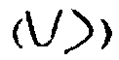 ) и совсем редко — в виде правильного круга (O ) и полукруга (C ). В отношении линий иного типа, в частности разномерных, плавно изогнутых линий  и линий, изогнутых в виде пологих дуг, после тщательного сопоставления различных знаков я пришел к заключению, что они представляют собой лишь разновидности (варианты) в первом случае соответствующих им по длине прямых линий, а во втором случае — соответствующих комбинаций из двух равновеликих прямых линий 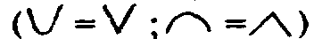 и это, в конечном итоге, позволило мне выделить варианты 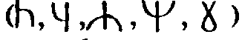 соответствующих знаков 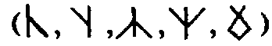.
Продолжая работу по выявлению вариантов знаков, я обратил внимание на заметное графическое сходство значительной части знаков, правда, в ином плане, чем это отмечено выше. Сколь велико это сходство, можно продемонстрировать наглядно:
Правые члены продемонстрированных пар были определены как варианты знаков, стоящих слева (на листе 1) варианты знаков показаны в скобках). Кроме того, знаки 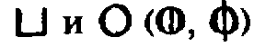 , близкие по пространственному объему, были также отнесены к вариантам одного и того же знака, а при сопоставлении надписей с одинаковым «содержанием» (лист 9) было установлено, что знак 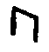 является вариантом знака 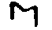. Выделив из общего числа линейных знаков их варианты, было определено истинное количество разных письменных знаков письменности типа «черт и резов» — 74. Из этого числа 56 знаков, распределенны по соответствующим эпиграфическим рядам, составили 1-ю подгруппу рассматриваемой группы, а остальные 18 знаков, не уложившиеся ни в один из этих рядов, составили вторую, смешанную подгруппу знаков. Всего в составе первой подгруппы было выделено 13 эпиграфических рядов. Каково же их содержание и содержание смешанной подгруппы?

ЭПИГРАФИЧЕСКИЕ РЯДЫ
«Сколько бессонных ночей...» Эдуард Дорм

Косой штрих — вирам, о котором было сказано выше, свидетельствовал и о том, что для дешифруемой письменности характерны только открытые слоги типа СГ (согласный плюс гласный) и Г (чистый гласный), а такой строй письма, как известно, не допускает сдвоения согласных. Слоги следуют один за другим только в таком порядке: СГ СГ СГ и т.д. Но поскольку звуковая структура языка древних славян была все же несколько сложнее, то для согласования строя речи и строя письма этот знак был крайне необходим, чтобы создавать слоги типа ССГ (СГ\ + СГ = ССГ). Строй письма определил, в свою очередь, и содержание эпиграфических рядов, а именно: знаки, составляющие какой-либо ряд, должны начинаться с одного и того же согласного, например: ТА ТЕ ТИ ТО или НА НЕ НИ НО и т.д. В состав же смешанной подгруппы должны были входить только знаки, обозначающие гласные, которые не могут образовывать самостоятельных рядов. Однако объем смешанной подгруппы значительно превысил количество возможных гласных за счет знаков, обозначающих слоги типа СГ, которые по тем или иным причинам не попали в свои эпиграфические ряды.
Как же формировались эпиграфические ряды? В основе построения каждого из них лежит обычный комбинационный принцип, которым, как представляется, руководствовался автор — создатель письменности типа «черт и резов», позволяющей различать знаки как целых рядов, так и отдельные знаки в пределах ряда. Иными словами, различия между эпиграфическими рядами определяются набором тех или иных стандартных элементов, их количеством либо, при равном количестве, иным планом их расположения, а различия знаков в пределах ряда, за редким исключением, — лишь планом расположения одного и того же количества стандартных элементов.
Сформированные эпиграфические ряды на следующем, наиболее ответственном этапе дешифровки — идентификации (озвучивании) знаков письменности призваны были облегчить эту задачу, поскольку идентификация {озвучивание) лишь одного знака эпиграфического
ряда автоматически определяла звучание остальных знаков этого ряда, правда без огласовки.
Существует ряд методов озвучивания знаков письменности, принятой к расшифровке. Один из них называется «иконографическим». Суть метода состоит в сравнении знаков письменности, которую предстоит расшифровать, со знаками уже известной письменности. При этом знаки, идентичные в графическом отношении знакам известной письменности, получают фонетические значения последних. Но с какой из известных письменностей следовало сопоставлять знаки письменности типа «черт и резов»? Выбор определили некоторые обстоятельства, связанные с историей создания славянских азбук.

ИКОНОГРАФИЧЕСКИЙ МЕТОД ОЗВУЧИВАНИЯ ЗНАКОВ

«И разоумеете истину и истина освободит вы»
(«И разумейте истину и истина освободит вас» - перевод).
Остролшрово Евангелие
Никто не знает, какую азбуку изобрел Кирилл — кириллицу или глаголицу, и вообще, создал ли он одну из этих азбук или только усовершенствовал, упорядочил древнеславянскую письменность, существовавшую задолго до него. По крайней мере, в одном из посланий папы Иоанна VIII недвусмысленно говорится, что «славянские письмена» были известны до Кирилла и он их «только вновь нашел, вновь открыл». А в одном из списков Паннонского жития (жития Кирилла) при перечне букв кириллицы в примечании о том же, но в иной форме говорится: «Се же есть буква словенска и болгарска, еже есть русская». Из сказанного можно сделать вывод, что при создании кириллицы (или глаголицы) Кирилл заимствовал знаки для своего алфавита из какого-то письма, я полагаю, из письма типа «черт и резов». И действительно, при сопоставлении знаков письменности типа «черт и резов» с кириллицей и глаголицей было выявлено 23 знака, совпадающих по форме. Я не преминул этим воспользоваться, отождествив знаки дешифрируемого письма с буквами славянских азбук. Причем отождествлялись не только основные знаки, но и их варианты, встреченные как среди знаков письменности типа «черт и резов», так и среди букв азбук, в частности глаголицы (болгарская и хорватская глаголица).
В результате проведенного отождествления были идентифицированы — получили «приблизительное» или «условно-приблизительное» звучание 23 знака письменности типа «черт и резов» по эпиграфическим рядам, что позволило, в конечном итоге, считать, что:
знаки 1-го ряда обозначают слоги на «В-» (5 слогов)
« | 2-го | » « » на «К-» (5 слогов)
« | 3-го | » « » на «Л-» (6 слогов)
« | 4-го | » « » на «Т-» (6 слогов)
« | 5-го | » « » на «Н-» (6 слогов)
« | 7-го | » « » на «С-» (4 слога)*
« | 8-го | » « » на «Р-» (4 слога)
« | 9-го | » « » на «П-» (4 слога)
« | 10-го | » « » на «Ш-» («Щ-») (3 слога)
« | 11-го | » « » на «М-» (4 слога)
« | 12-го | » « » на «Ж-» (3 слога)
« | 13-го | » « » на «Б-» (4 слога)

Кроме того, было получено «приблизительное» и «условно-приблизительное» звучание еще 5 знаков из состава смешанной подгруппы:
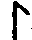 — «Г-»; Y — «Ч-»; — «З-» (отвечающий букве «земля»);  — «З-» (отвечающий букве «зело»); /\ — «д-». (Поскольку сходимость двух последних знаков с буквами кириллицы и глаголицы все же несколько условна, то им было присвоено «условно-приблизительное» звучание). Еще 5 знаков из состава смешанной подгруппы были идентифицированы как «Й» — знак l, как «ЙУ» — Т и как гласные: знак — «Е»;
знак | — «И»; знак () — «У»; знак С — Ę.
Общий итог идентификации знаков письменности типа «черт и резов» при отождествлении их с буквами кириллицы и глаголицы следующий. Из 74 знаков письменности типа «черт и резов»: для 5 знаков установлено фонетическое значение; для 49 знаков, обозначающих слоги типа СГ, установлено «приблизительное» звучание и еще для 10 знаков — «условно-приблизительное». Всего, с той или иной степенью надежности, было озвучено 64 знака.
Понятия: «приблизительное» звучание, «условно-приблизительное» звучание, «условно-фонетическое» и «фонетическое» значение введены в работе для определения степени надежности и информативности идентификации на самых различных стадиях дешифровки. При этом понятие «приблизительное» звучание определялось как степень информативности идентифицированного знака, когда получено яяшаь звучание «согласного» в слоге типа СГ, а понятие «условно-приблизительное» звучание — как степень достоверности и надежности звучания этого согласного. В процессе дешифровки, на самых различных его стадиях, особенно при использовании комбинаторного метода, «условно-приблизительное» звучание приобретало степень «приблизительного» звучания, а последнее, в свою очередь, переходило в услов-ио-фонетическое или фонетическое значение знака.

АКРОФОНИЧЕСКИЙ И ИНЫЕ МЕТОДЫ ОЗВУЧИВАНИЯ ЗНАКОВ
«Писано бо есть во святых правиле»
Рукопись середины XVII л.
Метод акрофонии — достаточно распространенный и простой метод, которым пользовались дешифровщики всех времен для получения фонетического значения какого-либо знака (Тайна древних письмен (Проблемы дешифровки). — М., 1976). Суть метода состоит в том, что исследователь отождествляет знак с каким-либо предметом и берет для чтения из названия этого предмета первую букву или первый слог. Все это очень просто, если забыть при этом, что окружающий нас мир столь многообразен и многолик, что при желании для любого абстрактного знака, для любого крючка в нем можно найти сколь угодно предметных соответствий. И потому был применен метод акрофонии в несколько ином ключе, чем это принято: не выходя за пределы тесного круга знаков самой письменности. Этот метод был назван методом «локальной акрофонии».
Еще на стадии эпиграфического анализа было обращено внимание ва то, что среди линейных знаков письменности типа «черт и резов» встречаются знаки, представляющие из себя схематические, условные изображения рисуночных знаков, исполненных в столь реалистической манере, что в них без труда узнавались изображения человека, копья, различных животных и птиц: сохатого, вепря, лошади, собаки, зайца, рыси, сокола. Было проведено сопоставление, отождествление линейных знаков письменности типа «черт и резов» именно с этими изображениями, этими иероглифами, фонетическое значение которых было: КО — КО(пье) kopьje (Меркулова); ЧЕ(ЦЕ) — ЧЕ(ловекъ) [ЦЕ(ловекъ) ]* celovek (Меркулова); СО — СО(хатый) (лось); BĔ — ВĔ(прь); ЛО — ЛО(шадь); ЗА — ЗА(яц)* zajecb (Меркулова); РЫ — РЫ(сь)* rysь (Меркулова); СА — СА(бака) (собака); СЪ - СŎ — СŎ(колъ)* sokol (Меркулова). В результате были получены фонетические значения для линейных знаков: — КО; — ЧЕ(ЦЕ); ‹ — ВĔ;  — ЛО;  — ЗА; 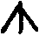 — РЫ;  — СА(?)
В итоге в результате применения метода «локальной акрофонии» (помимо того, что рисуночные знаки были использованы при чтении ряда надписей) были получены фонетические значения 7 линейных знаков и «приблизительное» звучание знаков 6-го эпиграфического ряда, обозначающего слоги на «Ч-» («Ц-»). Кроме того, были подтверждены «приблизительные» звучания знаков 1, 2, 3, 8 и 12-го эпиграфических рядов, а знаки 7-го эпиграфического ряда перешли из разряда знаков с «условно-приблизительным» звучанием в разряд знаков с «приблизительным» звучанием.
Метод, а точнее, прием, с помощью которого было получено фонетическое значение одного из знаков дешифруемой письменности, не имеет названия, а знак, о котором идет речь, был встречен на металлической пластине из храма «Ретра», в верхней части которой изображены солнце, луна и созвездие Рака. Созвездие сопровождал знак, аналогичный 5-му знаку Алекановской надписи (копия латинской буквы N ), с «приблизительным» звучанием «К-». Созвездие Рака у славян обозначалось словом КАркинъ. Следовательно, фонетическое значение рассматриваемого знака — КА.
Всего после применения иконографического метода и иных, упомянутых выше, методов с той или иной степенью надежности и информативности было идентифицировано 66 линейных знаков, причем для 13 знаков из этого числа были установлены фонетические значения.
Из других методов для идентификации знаков письменности типа «черт и резон» в данной работе применялись: метод искусственной билингвы и комбинаторный метод. Методы использовались в комплексе, и затруднительно сказать, какой из них был более эффективным при дешифровке того или иного текста. Результаты идентификации знаков, полученные при использовании этих методов, будут освещаться по мере их получения, в процессе чтения каждой отдельной надписи.

ЗНАКИ И НАДПИСИ НА ГРУЗИКАХ ТРОИЦКОГО ГОРОДИЩА
«Мал золотник, да дорог». Русская поговорка

Троицкое городище расположено в верховьях реки Москвы, недалеко от Можайска. Время существования городища IV—III вв. до н.э. — V или VI вв. н.э. Раскопки городища проведены в 1956—1960 годах Московской экспедицией Института археологии АН СССР под руководством А. Ф. Дубынина. В результате раскопок было обнаружено большое количество самых различных предметов дьяковской культуры и среди них — глиняных грузиков.
Грузики — самой различной формы, в том числе в виде шариков со слегка уплощенной с одной стороны поверхностью, что придает им большую устойчивость. На этих грузиках имеются знаки в виде или вертикальных черточек, или точки, или двоеточия и т.д.
А. Ф. Дубынину удалось установить зависимость между весом шариков и знаками, на них изображенными, и определить весовую единицу, значения которой составляют: 4,0; 4,51; 3,98; 4,54; 4,0; 5,1;
4,43; 4,33; 4,38 грамма. Среднеарифметическое значение весовой единицы - 4,363 грамма. По всей видимости, жители Троицкого городища в качестве весовой единицы употребляли «золотник». Вес «золотника» — 4,266 грамм..
Помимо глиняных шариков на городище найдено около 600 грузиков «дьякова типа», различных по размерам и форме (тюльпано-образные, биконические, катушкообразные и др.). Исключительный интерес представляют грузики со знаками письменности, найденные в слое V—VI вв. н.э.

ГРУЗИК №1
Грузик тюльпанообразной формы. Высота грузика 2,6 см; диаметр основания 4,5 см. Вес грузика, по данным археологов, 51 грамм. Надпись нанесена по окружности, на конической поверхности грузика и состоит из 7 знаков. Знаки выполнены углублениями в виде точек (лист 5, рис. 1).
3-й и 5-й знаки — разделительные линии, «..дальнейшее изучение знаков на грузиках дало основание считать их (эти линии. — Г. Г.) только линиями, разделяющими фигуры» .
4-й знак — цифра, показывающая, сколько весовых единиц содержит данный грузик. «Возможно, это знак веса, как на других грузиках»,- предполагал А. Ф. Дубынин.
Знаки 1-й, 2-й, 6-й носят отчетливый рисуночный характер. «Расположение предполагаемой фигуры свиньи в начале изображенной сцены стада домашних животных, а затем крупного рогатого животного и в конце ее фигуры коня вполне соответствует остеологическим данным состава стада у населения Троицкого городища», — писал А. Ф. Дубынин, не предполагая, что эти фигурки животных — пиктографические знаки письменности.
Зачем на грузиках рисовать состав стада? Ведь не рисуем мы на гирях состав нашего «стада»: трактора, автомашины, самолеты. Мы указываем на гирях их вес, и с нашей стороны было бы несправедливо отказывать в здравом смысле нашим далеким предкам.
При чтении упомянутых рисуночных знаков (иероглифов) был использован принцип акрофонии.
1-й знак — слог BE ВЕ(прь) — дикая свинья, кабан
2-й знак — слог СО СО(хатый) — лось
6-й знак — слог ЛО ЛО(шадь)
«Приблизительное» звучание знака , как члена 4-го эпиграфического ряда, — «Т-».
Текст надписи (рабочий вариант):
ВЕСО | | ЛОТ—
Из рабочего варианта текста надписи следует, что вес грузика дается в лотах.
По Фасмеру М., слово «лот» является заимствованным (XVI) (XVII вв.) (нем. lot или голл. lood) (Фасмер М. Этимологический словарь русского языка. — М., 1967, т. 2, с. 522) и вроде бы не должно иметь места в древнерусской надписи V—VI вв.
Не настаивая на включении этого слова в праславянский лексический фонд, я тем не менее хочу заметить: 1) заимствование могло произойти много раньше, чем считает Фасмер М. и 2) лот как единица веса известен был еще в Древнем Египте, и вопрос о том, кто у кого и когда мог заимствовать, следует считать открытым.
Итак, Лот(ъ) — древняя мера веса ~ 12,797 грамма (56). Вес грузика, по данным археологов, 51 грамм. 51 : 12,797 = 4. В результате этих несложных математических расчетов удалось идентифицировать 4-й знак: он означает цифру 4.
Текст надписи (окончательный):
ВĔСО 4 ЛОТА
ВЂСЪ — тяжесть, весь (Срезневский)
ВЂСИТИ, ВЪШУ — вешать, взвешивать (Срезневский)
Перевод текста:
Вес (Весом; Весит) 4 лота
Форма слова «ВЂСЪ» — «ВĔСО» — несколько необычна; правильнее было бы читать это слово как «ВĔСЪ», но тогда слово «сохатый», определившее чтение второго слога надписи, следует читать как «СЪХАТЫЙ = СŎХАТЫЙ». Существует же представление, что «в корне слова «сохатый» редуцированного «ъ» не было, так как оно образовано от «соха». В связи с этим на данной стадии дешифровки письма типа «черт и резов» за рисуночным знаком (иероглифом), изображающим «сохатого», закрепляются два фонетических значения: СО и СЪ-СŎ.
Результаты идентификации: фонетическое значение знака — ТА; знак — цифра 4; подтверждено «приблизительное» звучание знаков 4-го эпиграфического ряда, обозначающих слоги на «Т»- .

грузик № 2
Грузик тюльпанообразной формы. Высота грузика 2 см; диаметр основания 7,5 см. Вес грузика неизвестен, так как сохранилась лишь одна его половина. Но по тому, что осталось, можно совершенно определенно сказать, что грузик по своему объему в два раза был больше, чем грузик №1, и соответственно его вес должен был быть в пределах 100—110 граммов.
Надпись на грузике нанесена по кругу, на поверхности большого диска. Первая половина надписи имеет планировку по вертикали (в «столбик»), вторая половина — обычную строковую планировку. Надпись состоит из 7 знаков (надпись неполная). Знаки выполнены углублениями в виде точек (лист 5, рис. 2).
Знаки 1-й и 2-й носят рисуночный характер и аналогичны изображениям вепря и сохатого на грузике № 1. Фонетическое значение знаков, соответственно, — ВĔ и СŎ (СЪ - СŎ).
Знаки 2-й и 5-й — разделительные линии.
Знак 4-й полностью идентичен знаку на грузике № 1, обозначающему цифру 4.
Фонетическое значение знака полученное при сопоставлении с кириллицей и глаголицей, — «у». «Приблизительное» звучание знака 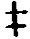 как члена 5-го эпиграфического ряда — «Н-».
Текст надписи (рабочий вариант):
ВĔСО (СЪ - СŎ) 4 УН-
Вес грузика 100—110 граммов. Количество весовых единиц 4. Вес одной весовой единицы 100—110: 4 - 25—25,2 грамма и соответствует весу унции.
Текст надписи (окончательный):
ВĔСŎ (СЪ - СŎ) 4 УНИ(КИ)
Уника, уникия — унция (Срезневский)
Перевод текста: Вес (Весом, Весит) 4 унции.
По Фасмеру М., слово «унция» заимствовано из нем. Unze (Фасмер М., т. IV, с. 163). Здесь я могу сказать то же самое, что сказал в отношении слова «лот», но при этом хочу добавить, что германцы заимствовали «унцию» у римлян («римская унция»), а римляне в свою очередь — у этрусков.
Результаты идентификации: фонетическое значение знака — «НИ»; подтверждено фонетическое значение знака — «у» и «приблизительное» звучание знаков 5-го эпиграфического ряда, обозначающих слоги на «Н-»; косвенно подтверждено значение знака:  , обозначающего цифру 4.

ГРУЗИК №3
Грузик тюльпанообразной формы. Высота грузика 2,2 см, диаметр основания 5 см . Вес грузика порядка 50—55 граммов, определен путем сравнения с грузиками, вес которых известен.
Надпись нанесена по кругу, на конической поверхности грузика и состоит из 6 знаков. Знаки, как и на рассмотренных выше грузиках, выполнены углублениями в виде точек (лист 5, рис. 3).
1-й знак — аналогичен знаку, изображающему «вепря» на грузиках № 1 и №2; фонетическое значение знака — BĚ.
«Условно-приблизительное» звучание знака  как члена 9-го эпиграфического ряда — «П-»; «приблизительное» звучание знака как члена 2-го эпиграфического ряда — «К-»; «приблизительное» звучание знака как члена 5-го эпиграфического ряда — «Н-».
Знаки 5-й и б-й идентичны; вероятно, каждый из них обозначает одну и ту же единицу веса.
Текст надписи (рабочий вариант):
ВĚ. К(—) П(—) Н(—) вес.ед.
Две одинаковые весовые единицы подряд могли означать, что вес грузика равен двум весовым единицам, или, иными словами: вместе, в совокупности две весовые единицы составляют вес этого грузика, т.е. вес грузика измеряется двумя весовыми единицами.
КУПНО — вместе, всего, в совокупности (СРЯ);
КУПЪ - КУПЬ — вместе (Срезневский);
КПОНА с.ж. — мерило, весъ (Востоков)
Учитывая, что вес грузика порядка 50—55 граммов, а вес одной унции - 25,894 грамма, я предположил, что знак обозначает унцию.
Текст надписи (окончательный): (Л.К)
ВĚ(съ) КQПЬНО (две унции)
Перевод текста:
«Вес в совокупности две унции» или «Вес измеряется двумя унциями».

АЛЕКАНОВСКАЯ НАДПИСЬ
«Не боги горшки обжигают,
А те же люди».
Русская пословица

Выше уже говорилось об Алекановской надписи и при этом отмечалось, что часть знаков этой надписи, а именно 4-й, б-й, 9-й, 10-й и 12-й, носят отчетливый рисуночный характер, в них без труда узнаются изображения человека и различных животных. При идентификации рисуночных знаков был использован акрофонический метод (лист б, рис. 1).
Знак 4-й— «ЗА»— ЗА(яц); *zajecь (Меркулова) .
Знак 6-й — «РЫ» — РЫ(сь); *rysb (Меркулова)
Знак 9-й «ЧЕ(ЦЕ; ЧО; ЦО)» — ЧЕ(ловекъ) ЦЕ(ловекь),
ЧО(ловекъ), ЦО(ловекъ (НГБ) ] *се1оуекъ (Меркулова)
Знак 10-й — «ЛО» — ЛО(шадь)
Знак 12-й — «СА» — СА(бака)?
«Приблизительное» звучание знаков 1-го, 3-го, 7-го и трижды повторенного знака , как членов соответствующих 5, 13, 4 и 1-го эпиграфических рядов: «Н-», «Б-», «Т-» и «В-».
Поперечные черточки на концах основных элементов 3-го и 7-го знаков в данном случае имеют декоративное назначение.
Фонетическое значение 5-го знака — «КА». В нижней части строки, справа от знака, показан косой штрих — вирам; 5-й знак. с вирамом читается как одиночный согласный «К».
«Условно-приблизительное» звучание 13-го знака, определенное при сопоставлении с глаголицей, — «Д-».
Звучание 2-го знака неизвестно.
Текст надписи (рабочий вариант):
Н-?? Б-ЗАКРЫТ- В- ЧЕЛО В- СА Д-В-
В тексте нет разделительных знаков.но уже при первом знакомстве с ним, несмотря на отсутствие гласных в некоторых слогах, совершенно отчетливо читаются слова: «закрыт(ь)»; «чело», предлог «в(ъ)», стоящий перед этим словом, и последнее слово *в(ъ)—сад(и)в(ъ)». Смысл надписи, исходя из назначения предмета (горшок), очевиден:
прежде чем «въсадити» (поставить) горшок в «чело», его следует (надо, должно) «закрыть» (закрывать), чтобы не остывала находящаяся в нем еда.
Текст надписи (окончательный): (Л.К.)
НАДŎБĔ ЗАКРЫТЬ ВЪ ЧЕЛО ВЪСАДИВЪ
НАДŎБĔ — быть нужным, должным. Надобъ = надобе - надоби - иадобь: быти надобъ — быть нужным, должнымъ (Срезневский)
ЗАКРЫТЬ — закрыть (закрывать). Закрыты, закрыю — закры-вати (Срезневский).
ВЪ — предл. В
ЧЕЛО — наружное отверстие русской печи *сĕ1о (Трубачев).
ВЪСАДИВЪ — посадив (поставив) гл. ВЪСАДИТИ, ВЪСАЖУ — посадить, поместить (Срезневский). «А се та хочоу, коне коупивъ и кънажъ моужъ вьсадивъ, та на съводы» — «И вот я хочу, купив коня и на него посадив княжьего мужа, потом на свод»
Перевод текста: Надо (должно) закрыть, в чело посадив.
Содержание текста следует толковать как практический совет, исполненный в традициях русских присловий, поговорок и т.п.

НЕДИМОВСКАЯ НАДПИСЬ
«Все люди братья»
Русским ученым Недимовская надпись стала известна в 1836 году, и с тех пор било высказано немало гипотез относительно ее содержания. «Одни ученые считали, что это искаженное переписчиком арабское написание, но это маловероятно. Другие вообще сомневались в подлинности загадочной надписи, считая ее выдумкой. Пытались в надписи найти общие черты со скандинавскими рунами, с буквами древних надписей Синайского полуострова, с символами славянской глаголицы. Выдвигалась мысль, что это — не надпись, а простые рисунки, вслед за ней — другая: надпись представляет собой пиктографическую маршрутную карту с обозначением рек, гор, лесов. Пытались и прочесть надпись как имя «Святослав» или как фразу «Славянин с Руси», но такое прочтение оказалось не очень убедительным».
По своей графике надпись отличается и от греческого, и от латинского, и от глаголического, и от кирилловского письма, и «в настоящее время большинство советских и болгарских ученых (Д. С. Лихачев, П. Я. Черных, Н. А. Константинов, В. А. Истрин, В. Георгиев и др.) считают надпись Ибн аль Недима образцом славянского докирилловского письма типа «черт и резов» .
Надпись состоит из 8 знаков, но совершенно очевидно, что знаки первый и последний представляют собой слитное написание нескольких знаков. В расчлененном состоянии (членение практически не затрагивает рисовки надписи) надпись содержит 12 знаков (лист 6, рис.2).
Фонетическое значение знаков 3, 4, 5, 6 и 11-го соответственно:
и, и, и, вĕ и та.
«Приблизительное» звучание 2, 8, 9 и 12-го знаков как членов 1-, го, 9-го, 13-го и 5-го эпиграфических рядов соответственно: «В-», «П-», «Б-»и«Н-».
Условно-фонетическое значение 7-го знака — СЪ - СŎ. Рисуночный знак (иероглиф) изображает «сокола», летящего вправо. 1 (СЪКОЛЪ = СŎКОЛЪ) *sоkо1ъ (Меркулова). В какой-то мере, знак в графическом отношении сближается и со знаком, встреченным на пряслиие из Старой Рязани и обозначающим слог РЪ = РŎ. Таким образом за 7-м знаком были закреплены два условно-фонетических значения: СЪ - СŎ и РЪ -РŎ.
Фонетическое значение двух идентичных знаков: 1-го и 10-го — неизвестно. Знак 9-й сопровождает косой штрих — вирам, призванный снимать огласовку. Знак с вирамом читается как одиночный согласный «Б». Текст надписи (рабочий вариант):
1-й вариант. ??В-ИИИВĔСЪП-Б??ТАН-
2-й вариант: ??В-ИИИВĔРЪП-Б??ТАН-
В тексте нет разделительных знаков, но присутствие трех «и» подряд, одно из которых, среднее, явно играло роль соединительного союза, позволило отделить первые три слога от остального текста. При этом выделялись и сочетания слогов третьей и четвертой части текста:
??В-И И ИВЕСЪ П-Б??ТАН/. В четвертой часта текста совершенно отчетливо «просматривалось» слово «поб(ра)тан-», а поскольку 10-й знак надписи в этом слове читался как РА, а он (этот знак) идентичен в графическом отношении 1-му знаку, то текст приобрел следующий вид:
1-й вариант: РАВ-И И ИВĔСЪ П(0)БРАТАН-;
2-й вариант: РАВ-И И ИВĔРЪ П(0)БРАТАН-
«Рав(-)и» и «Ивесь» — вероятно, два мужских имени тюркского (?) происхождения, и поскольку речь в надписи шла о двух лицах, то слово «п(о)братан-» следовало читать как «п(о)братане». Этот вывод справедлив и для второго варианта прочтения надписи, в котором слово «Рав(-)и» может рассматриваться как самоназвание русских, а слово «Иверъ» — как самоназвание грузин (древнее название Грузии — Иверия).
Текст надписи (окончательный): (Л.К.)
1-й вариант: РАВЬИ И ИВĚСЪ ПОБРАТАНЕ;
2-й вариант: РАВЬИ И ИВĚРЪ ПОБРАТАНЕ
ПОБРАТАНЕ — мн.числ.сущ. ПОБРАТАНЪ - побратим — названный или крестовый брат,от слова побрататься — стать названными братьями, подружиться братски на век (Даль). По-болгарски, в переносном смысле, побратан — союзник.
Перевод текста:
1-й вариант: Равьи и Ивесь союзники (братья);
2-й вариант: Равьи и Иверь союзники (братья).
«В русской летописи под 986 годом (за год до рассказа посла, записанного Недимом) сообщается о посольстве хазарского кагана к киевскому князю Владимиру. Именно с этим посольством мог прибыть на Русь кавказский посол. В связи с этим историки выдвинули два предположения: во-первых, оригинал Недимовской надписи был выполнен в год пребывания этого посольства в Киеве, и, во-вторых, надпись была «охранной грамотой» — своего рода посольским документом».
Текст надписи, подтверждающий, что Равьи и Ивесь (Равьи и Иверь) союзники (братья), хорошо согласуется с версией о назначении надписи как «охранной грамоты».

НАДПИСЬ НА ГЛИНЯНОЙ ИКОНКЕ

Глиняная иконка с изображением святого найдена при раскопках Вятического городища у д. Слободка на Навле сотрудниками Верхнеокской: экспедиции.
Надпись на иконке расположена вертикально, в «столбик», слева от лика святого и состоит из 4 знаков (лист б, рис. 3)
Фонетическое значение знаков 1-го, 2-го, 3-го и 4-го соответст-•еяво: КА, ВĔ, ДИ, Ę.
Текст надписи: КАВĚДИĘ (Л.К.)
КАВĔДИĘ — каменное изваяние. Каведь - каведия — означает:
каменное изваяние (Срезневский).
Принимая во внимание, что лик святого выполнен на глине, а глина, как известно, при высыхании становится камнеподобной, то можно говорить о полном совпадении смысла надписи с «содержанием» предмета, на который нанесена эта надпись.

НАДПИСЬ НА ШАХМАТНОЙ ФИГУРЕ
«В1-Д2
Ход конем»

Костяное, цилиндрической формы основание шахматной фигуры найдено на Темировском поселении (X в.?) (лист 6, рис. 5).
Надпись состоит из двух знаков. Между знаками письменности, в верхней части строки, находится геометрическая фигура, представляющая собой сложное переплетение двух овалов: вероятнее всего, это символ шахматной игры.
Знак 1-й носит отчетливый рисуночный характер: изображено КО(пье)* kopbje (Меркулова). Согласно с принципом акрофонии, фонетическое значение знака — КО. «Приблизительное» звучание 2-го знака как члена 5-го эпиграфического ряда — «Н-».
Текст надписи: (Л.К.).
КОН-, т.е. конь
КОНЬ — название шахматной фигуры.

НАДПИСЬ НА КОСТЯНОМ КИСТЕНЕ ИЗ РОСЛАВЛЯ
«Кому кистень, а кому четки»
Владимир Даль
Костяной кистень (?) найден на рославльском детинце (г. Рославль. Смоленская область), на пожарище, в слое XIII века (?).
На лицевой стороне кистеня нанесен «княжеский знак», по форме «напоминающий княжеский знак Всеволода Ярославича, а также знак Ростислава Мстиславича Смоленского, правнука Всеволоде». На оборотной стороне кистеня находится надпись, нанесенная по кругу. Для чтения надписи ей придана строковая планировка. Надпись содержит 6 знаков (лист 6, рис. 4).
Фонетическое значение 4-го знака — ЛО; условно-фонетическое значение 6-го знака — ВЬ = ВĚ; «приблизительное» звучание 1-го и 3-го знаков, как членов 1-го эпиграфического ряда, соответственно: «В-» и «В-». Знак 2-й, расположенный в центральной, наиболее обгоревшей части кистеня, просматривается плохо, но он по своей конструкции может быть отнесен к 7-му эпиграфическому ряду знаков, обозначающих слоги на «С-». «Приблизительное» звучание 5-го знака, близкого в графическом отношении к букве «земля» с фонетическим значением «ДЗ-3-3»: — 3-.
Текст надписи (рабочий вариант):
В-С-В-ЛО-3-ВЬ
В сочетании полных слогов и слогов с отсутствующими гласными совершенно отчетливо «просматривается» имя Всеволод, которому, по заключению историков, возможно, и принадлежал этот кистень. А если кистень принадлежал Всеволоду, то, значит, он «Всеволожь» или «Всеволожев», о чем и говорит надпись.
Текст надписи (окончательный): (Л.К.)
ВЪСЕВОЛОЖĚВЬ или ВЪСЕВОЛОЖĚВĚ (в последнем случае речь могла идти не о кистене, а просто о костяном предмете — существительном среднего рода).

НАДПИСЬ НА КЕРАМИКЕ ИЗ БЕЛОЙ ВЕЖИ
«Одоле Святослав Козаромъ,
и град их Белу Вежю взя».
Повесть временных лет

На вещах и особенно на глиняных сосудах из Белой Вежн М. И. Артамонов обнаружил разнообразные знаки, а также буквы и надписи. Большинство букв и надписей, как и предполагал М. И. Артамонов, являются греческими, но на обломке одного сосуда была найдена надпись, выполненная знаками письма типа «черт и резов» (лист 6, рис. 6).
Часть знаков упомянутой надписи представляет собой слитное написание нескольких знаков, и пришлось произвести их расчленение. Но если расчленение левой части надписи представляется достаточно верным, то расчленение крайней правой части вызывает сомнение. Кроме того варианта расчленения надписи, который показан на рис. 6, лист 6 видимо, возможен и другой: , в связи с чем предлагаются два варианта чтения правой части надписи.
Итак, фонетическое значение 3-го знака – КА; 4-го и 7-го — НЕ; «приблизительное» звучание знаков 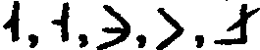 как членов 3, 4, 8, 1 и 5-го эпиграфических рядов соответственно: Л-; Т-; Р-; В-; Н-;
«приблизительное» звучание знака Y — «Ч-»; «приблизительное» звучание знака (?) — «Р-»; фонетическое значение знака │ (?) — И;
фонетическое значение знака  неизвестно.
Текст надписи (рабочий вариант):
1-й вариант: Л-Т-КА НЕ Р—В- НЕЧ-Р-ИН(Ь)
2-й вариант: Л-Т-КА НЕ Р-В- НЕЧ-??Н(Ь)
В тексте нет разделительных знаков, но, выделив первые три слога, образующие сочетание «лтка», было найдено в нем сходство со словом ЛАТКА — горшок, горнец (Срезневский). Я посчитал это выделение верным, т.к. это слово отвечало «содержанию» предмета, ведь надпись нанесена на глиняный сосуд, горшок.
За словом ЛАТ-КА шла отрицательная частица «не». Сочетание, которое шло за этой частицей, было слишком неопределенным: Р-В-, я предположил, что поскольку знак > является зеркальным отражением знака, обозначающего слог ВĔ, то его фонетическое значение тоже может быть «зеркальным», т.е. ВИ. При таком варианте рассматриваемое сочетание приняло следующий вид: Р-ВИ, напоминающее слово «рьви» - «рŏви» — форма слова РОВЪ — яма, ров, бездна (Срезневский).
Суммировав подученный результат, я получил достаточно законченную фразу: ЛАТ-КА НЕ РЪВИ — «латка не ров (не яма, не бездна)», и, вчитываясь в нее, понял, как мне показалось, полушутливый смысл надписи, исполненной в духе русских присловий типа: «Дорогие гости: не надоели ли вам хозяева» — «Мол горшок не яма бездонная».
В слове «ровъ» первый слог я предпочел читать как РЪ - РŎ, а не как РО. Чисто интуитивное решение впоследствии оправдалось).
Для знака было принято то же фонетическое значение, что для знака РЬ - РĔ, встреченного в надписи на пряслене из Гродно.
Текст надписи (окончательный): (Л.К.)
1-й вариант: ЛАТ-КА НЕ РЪВИ НЕЧ-РЬИНĔ
2-й вариант: ЛАТ-КА НЕ РЪВИ НЕЧ-??НЕ Перевод текста:
Горшок не яма...

НАДПИСИ НА БАКЛАЖКАХ НОВОЧЕРКАССКОГО МУЗЕЯ

В Новочеркасском музее давно уже хранится баклажка с надписью, нанесенной по верхнему краю ее лицевой стороны. Во время Великой Отечественной войны, в мае 1942 года, в Новочеркасский музей поступила вторая такая же баклажка с надписью. Она была доставлена в музей политруком П. А. Ниловым с указанием, что находка сделана близ станицы Кривянской на глубине 1,5 м.
Случайность нахождения баклажек, отсутствие стратификации и точной привязки к какому-либо культурному слою не позволяют с уверенностью говорить, что эти баклажки «хазарского производства», как считает М. И. Артамонов. С таким же успехом их можно считать и восточнославянскими (древнерусскими), тем более что баклажки такого типа, в несколько измененном виде, продолжают бытовать на Украине до настоящего времени.
Баклажка — сосуд для воды, кумыса или вина. Баклажки Новочеркасского музея имеют форму низкого цилиндра высотой около 8 см при диаметре 30—35 ем.
Надписи на баклажках прочерчены острием и расположены одинаково по краю лицевой стороны — под горлом с ручками. М. И. Артамонов, посвятивший надписям специальную статью, считает, что «читать их следует справа налево, рассматривая надпись со стороны
горла, т.е. относительно к нормальному (подчеркнуто мною. — Г. Г.) положению сосуда горлам книзу — низом вверх» (направление чтения надписей, предложенное М. И. Артамоновым, показано пунктирными стрелками на рис. 1,2 лист 7). Иными словами, если баклажка стоят перед вами на столе, то, чтобы прочесть надпись, надо встать на голову. А. М. Щербак, занимавшийся расшифровкой надписей, так и поступил. При этом он предположил, что надписи выполнены рунами на одном из тюркских языков, и прочел: «Элчи и (также) Атаач и (также) Бука — трое (их)» — на Новочеркасской баклажке и «...кумыс, кумыс наливая (наполняя) в это большое отверстие, пей» — на Кривянской баклажке. При чтении надписей дешифровщика не смущало, «то нельзя одновременно, наполняя баклажку, пить из нее»; что горло у баклажки не большое, а, наоборот, узкое, и что простое перечисление имен на баклажке с подведением итога, что «их» было «трое», никак не связано с назначением сосуда, поскольку «обычай» «на троих» — это прерогатива нашего времени.
Я читаю надписи слева направо, держа баклажку перед собой: так привычней.
1. На Новочеркасской баклажке надпись содержит 18 знаков (знаки 3, 4 и 10, 11-й имеют слитное написание) (лист 7, рис.А-1).
Фонетическое значение знаков 2, 4,5, б, 8,9,11,12,13,16,18-го соответственно: СЕ (СА), Е, ВЪ = ВŎ, ВĚ, ВĚ, СЕ (СА), Е, ВЪ = ВŎ, ВĚ, СЕ (СА), ДЪ - ДŎ; «приблизительное» звучание знаков 1, 3, 7, 10, 15, 17 как членов 11, 3, 8, 3, 3, 13-го эпиграфических рядов соответственно: М-, Л-, Р-, Л-, Л-, Б-; фонетическое значение знака 14-го неизвестно.
В тексте отсутствуют разделительные знаки. Точки, сопровождающие некоторые знаки надписи, не могут рассматриваться как знаки пунктуации, поскольку их положение не отвечает таковым. Это особенно очевидно в случае с первым знаком — .
Текст надписи (рабочий вариант):
М-СЕ-(СА)Л-ЕВЪВĚР-ВĚСЕ(СА)Л-ЕВЪВĔ??Л-СЕ(СА)Б-ДЪ(ДŎ)
При чтении надписи обращало на себя внимание сочетание слогов «сея-с», повторяющееся как рифма стихотворных строк. Причем в третьей строке намечающегося четверостишья это сочетание входило в состав вполне осмысленного, более широкого сочетания, — «весел-е», которое по своему звучанию отвечало слову «веселье». Было ясно и то, что слоги «въ» в обоих случаях играют роль предлогов, употребленных в данном случае для обозначения места или нахождения где-нибудь и требующих в слове окончания на «е». С учетом всего изложенного я идентифицировал недостающие гласные — «е» в слогах 7 и 15 и «и» — в слогах 3 и 10 и разделил текст на слова:
М-СЕЛИЕ ВЪ ВĚРЕ ВÉСЕЛИЕ ВЪ ВĚ??ЛЕ СЕ Б-ДЪ(ДŎ) Надпись приобрела вполне законченный смысл: «Мысли в вере, а веселье будет в этой (этом)..,», т.е. в том, на что нанесена эта надпись. Известно, что баклажки использовались для хранения (содержания) в них кумыса или вина, а вино и веселье «традиционно» неразделимы. Баклажка за ручки подвешивалась к седлу, и я предположил, что корень «веш» мог найти отражение в местном названии баклажки, из чего следовало, что «приблизительное» звучание знака — «Ш-». Текст надписи (окончательный): (Л.К.) МЫСЕЛИЕ ВЪ ВĚРЕ ВÉСЕЛИЕ ВЪ ВĚШЪЛЕ СЕ БОДŎ(ДЕ) МЫСЕЛИЕ — помыслы, мысли. Мысль — idea, мышление, помышление (Срезневский). ВЪ — предл. «в»
ВĚРЕ — в вере; ВĚРА — вера; ВЂРА — fides (Срезневский) ВЕСЕЛИЕ — веселье; веселим — laetitia (Срезневский) ВЪ ВĚШЪЛЕ — в вешле; ВĚШЪЛО — местное название баклажки (в словарях не встречено). Происхождение слова связано с глаголом «вешать», « подвешивать» (баклажка за ручки подвешивалась к седлу); вђсити, вђш» — librare, pendere (Срезневский)
СЕ — этой. Сс — указ. мест. ср.р. «это» (?) (Срезневский) БОДОСДЕ) — будет; будущее время глагола БЫТИ — быть, существовать (Срезневский);
Перевод текста:
Помыслы в вере, веселье в вешеле этой будет.
2. На Кривянской баклажке надпись состоит из 29 знаков (лист 7, рис. А-2)
Фонетическое значение знаков 3, б, 7, 10, 11, 12, 13, 14, 16, 17, 18/ 19, 20, 23, 24, 26, 29 соответственно: БQ, Е, ДА, ЛА(ЛЕ), КА, ДА, BĚ, ЗА, ДИ, ВĚ, БQ, КА, КА, ВЬ=ВĚ, ВЪ=ВŎ, СЕ(СА); условно-фонетическое звучание знаков 1 и 8-го — ШЪ = ШŎ и НЬ = НĚ; «приблизительное» звучание трех идентичных знаков — 2, 4, 22 и знака 21-го как членов 4-го эпиграфического ряда — «Т-»; «приблизительное» звучание двух идентичных знаков — 5 и 9 как членов 13-го эпиграфического ряда — «Б-»; «приблизительное» звучание знаков 15,27, 28 как членов 7, 10, 9-го эпиграфическх рядов соответственно: «С-», «Ш-», «П-»; «условно-приблизительное» звучание знака 25 из смешанной эпиграфической подгруппы «З-».
Текст надписи (рабочий вариант):
ШЪТ-БQТ-Б-ЕДАНĚБ-ЛА(ЛЕ)КАВОДАВĚС-ЗАДИВĚБОКАТ-Т-К АВЬЗ-ВЪ — Ш-П-СЕ
В тексте отсутствуют разделительные знаки, но обращали на себя внимание две группы слогов, рифмующиеся между собой: «еда» и «вода». Я посчитал их самостоятельными словами, к тому же очень близкими по своему содержанию. Слогу после слова «еда» я отвел роль отрицательной частицы — НĚ. В результате часть надписи с б по 13-й знак включительно приобрела довольно осмысленное звучание:
«...ЕДА НĚ Б-ЛА КА(К) ВОДА...» Недостающий гласный в слоге 9 напрашивался сам собой, и я принял его. Получилась фраза, «...ЕДА НĚ БЫЛА КА(К) ВОДА...». Построение этой фразы позволило мне закре-вить за знаком  фонетическое значение БЫ; это же значение получил и 5-й знак, аналогичный в графическом отношении знаку 9-му. Затем я возвратился к началу надписи и в сочетании первых трех слогов: ШЪТ-БО увидел слово «штобы» (чтобы), и дополнив второй слог недостающим гласным, получил слово ШЪТОБQ — «штобы» (чтобы). В результате за знаком , повторяющимся в надписи трижды, было закреплено фонетическое значение ТО. Смысл надписи стал понятным, когда я прочел начало надписи: «ШЪТОБQ ТОБЫ(БИ) ЕДА НĚ БЫЛА КА(К) ВОДА...» и когда вспомнил, что в баклажках наши предки хранили вино, которое автор надписи советовал пить, чтобы еда не была как вода (вода здесь понималась как что-то пустое, невкусное).
В окончательном виде надпись стала выглядеть следующим образом:
ШЪТОБQ ТОБИ ЕДА НĚ БЫЛА КА(К) ВОДА ВĚСQ ЗА ДИВĚ БОКА ТИ ТОК(М)А ВЬЗĘВЪШЕ ПИ СЕ. (Л.К.)
ШЪТОБQ — чтобы.
ТОБИ — тебе; правильно ТОБЕ .
ЕДА — еда. ЂДЪ, ЂДЬ — Ьда, пища (Срезневский)
НĚ — «не» отриц. част.
БЫЛА—была
КА(К)—как
ВОДА—вода
ВĚСQ — весу; ВĚСО — «веса»: местное название баклажки (в словарях не встречено) связано с корнем «вес» («подвесить» — баклажка за ручки подвешивалась к седлу)
ЗА — «за» предл.
ДИВ — два; правильно ДЪВА или по крайней мере ДИВА. «В древнерусском языке форма ДЪВА относилась только к словам муж.р., тоща как ДЪВЬ — к словам жен. и ср.р., и склонялось это название по двойственному числу, имея, таким образом, лишь три различавшиеся между собой падежные формы: имен.—вии.пад. ДЪВА, ДЪВА, род. — мести. ДЪВОЮ; дат.—твор. ДЪВЪМА». Но поскольку фонетическое значение знаков, составивших слово < — ДИВĚ, в настоящей работе определено достаточно твердо, то следует предположить, что автор разбираемого текста был не настолько грамотен, чтобы писать без грамматических ошибок.
БОКА — бока. БОКЪ — сторона тела. Несогласованность во фразе «диве бока» (правильней «два бока») аналогична несогласованности, отмеченной у Срезневского: «Не преклонил еси бока своя къ женам ».
ТИ—ты
ТОК(М)А — только. ТЪКМА - ТЪКЪМА; ТЪКЪМО - ТОКМО — только (Срезневский)
ВЬЗĘВЪШЕ — взявши, гл. ВЪЗТИ, ВЪЗЬМ - ВЗТИ, возьму (Срезневский)
ПИ — пей; повел.фор.накл.глаг. ПИТИ, ПИЮ — пить (Срезневский)
СЕ — это; указ.мест. (Срезневский)
Перевод текста:
Чтобы тебе еда не была как вода, весу за два бока ты только взявши, пей это.
Толковать текст можно однозначно, как добрый, житейский совет мастера, изготовившего баклажку, будущему владельцу этой баклажки.

КНЯЖЕСКИЙ ЗНАК
«Всегда и в пурпуре и в злате...».
Е. А. Баратынский
По мнению историков и этнографов, настоящий княжеский знак выражает понятие: герой; царь, бог (устное сообщение доктора исторических наук Н.Р. Гусевой).
Княжеский знак представляет собой лигатуру, т.е. совместное написание двух знаков, обозначающих слоги «И» и «БО» (лист 5, рис. 4).
И — местоимение муж.рода — ОН (Срезневский)
БО—бог
Текст надписи: И БО(Г) (Л.К.)
Перевод текста: он бог
Чтение надписи абсолютно совпадает с представлениями специалистов о «содержании» княжеского знака.

НАДПИСИ НА ПРЯСЛЕНАХ
«Кудель — вычесанный и перевязанный
пучек льну, пеньки, изготовленный
для пряжи».
Владимир Даль
...пряжа прялась из кудели при помощи веретена. На веретено для ускорения вращения надевали глиняное или каменное колечко — «пряслен». При разборке прясленей и веретен из большой кучи каждая пряха стремилась найти свой пряслен, с которым она привыкла работать, и потому пряслены старались отличить, подписывая их. На прясленах часто употребляли слова «отдавать», «относить» или писали имя владелицы. Так, в зашифрованной надписи на пряслине из Великих Лук (Эрмитаж) написано: «Водаи Силичи»; на Черниговских прясленах, опубликованных Г. Ф. Корзухиной в книге «Русские клады», знаками кирилловской письменности сделаны подобные надписи: «Вонеси Вупноси», «Вонеси Белоснези»; на пряслине из Киева написано: «По-творин пряслень»; на пряслине из Дунайской Болгарии — «Лолин пряслень» и т.п. Полагая, что эта традиция имела глубокие корни, я при дешифровке надписей, выполненных на прясленах знаками письменности типа «черт и резов», использовал билингвистическин метод:
пряслены рассматривались как своего рода искусственные билингвы.
В данном случае речь пойдет о надписях на прясленах из Одесской области, Лецкан (Яссы, Румыния), Гродно и Ст.Рязани.
1. Пряслен, найденный при раскопках в Ст.Рязани, известен в литературе как «княжий». Действительно, если начинать чтение надписи со знака, написание которого отвечает букве «К» кирилловского письма, то можно прочесть: «княже??». Но во-первых, начало надписи, нанесенной по кругу таким образом, что ее начало и конец смыкаются, четко обозначено разделительным знаком, а во-вторых, надпись выполнена не кириллицей, а знаками письменности типа «черт и резов».
Надпись содержит 9 знаков (лист 8, рис. 1). Знак 1-й, как я уже говорил, представляет собой разделительную черту. Фонетическое значение знаков 2, 4, б, 7 соответственно: BĚ, ТА, ЙУ, КА; условно-фонетическое значение знаков 3 и 9 соответственно: РЪ - РО и ВИ;
«приблизительное» звучание знаков 5 и 8 как членов 4 и 10-го эпиграфических рядов соответственно: Т- и Ш-.
Текст надписи (рабочий вариант):
ВĚ РЪ ТА ТЕ ЙУ КА Ш-ВИ
Проведя аналогию между надписью на пряслине из Великих Лук (см. выше) и дешифрируемой надписью, я предположил, что последние три слога в ней — «каш-ви» отвечают имени, точнее, прозвищу:
«Кашева», прозвищу (вероятно, от слова «каша») той женщины, которой надо вернуть пряслен. После этого надпись приобрела следующий вид:
ВĚРЪТАТЕ ЙУ КАШĚВИ (Л.К.)
ВĚРЪТАТЕ — возвратить (возвращать)
ЙУ — теперь, тогда: ю — теперь, тогда (Срезневский)
ЙУ — ее: личн. мест., ж.р., вин.п.
Перевод текста'.
1-й вариант: Возвратить теперь (тогда) Кашеви
2-й вариант: Возвратить ее Кашеви.
2. В надписи на пряслине, найденном недалеко от Гродно, на территории дреговичей, Л. В. Алексеев, опубликовавший ее, читает три знака — буквы (полагая, что это кириллица), составившие слово «имя». Остальные четыре знака Л. В. Алексеев не идентифицировал, полагая при этом, что именно ими и должно быть записано само имя. Я читаю надпись в перевернутом положении. Надпись содержит 7 знаков, нанесенных по кругу таким образом, что начало и конец надписи смыкаются. Начало надписи обозначено точкой (лист 8, рис. 2).
Знак 1-й — точка, используется в надписи как разделительный знак. Фонетическое значение знака 4 — КА, знака 5 — ДИ; условно-фонетическое "значение знака 3 — ШĚ; «приблизительное» звучание знаков 2, б, 7 как членов 8, 5 и 6-го эпиграфических рядов соответственно: Р—, Н—, Ч—; в нижней части строки, справа от знака, обозначающего слог КА, встречен косой штрих — вирам, призванный снимать огласовку, создавая слоги типа ССГ (С1\+ СГ = ССГ). Знак с ви-рамом читается как одиночный согласный К.
Текст надписи (рабочий вариант):
Р-ШĚК ДИН-Ч-
По аналогии с первым прясленем, искомое имя владелицы данного пряслена я определил в сочетании последних трех слогов: «дин-ч-», которое имело большое сходство с именем Диноча.
Диноча — уменьшительная, ласкательная форма от женского русского имени Дина.
Поставив вопрос: «Кому принадлежал пряслен?» и ответив на него: «Диночи», я получил фонетическое значение последнего знака надписи: знака — ЧИ.
К моменту чтения данной надписи фонетические значения всех членов 8-го эпиграфического ряда, к которому относился знак , мне были известны (РЫ, РЪ, РЕ); известно было, что знак () из смешанной подгруппы имеет фонетическое значение PA, PO и недостающий гласный для слога, который обозначал рассматриваемый знак, я выбирал из ограниченного числа гласных: и, у, ь, е, о; я остановился на «Ь».
Текст надписи (окончательный): (Л.К.)
РĚШĚК ДИНОЧИ
РĚШĚК — видимо, то же, что верешок, терешок, иъерешек, означающие черепью, черепок (Даль), т.е. глиняное пряслице (?), глиняный пряслен (?).
Смысл надписи на пряслине из Гродно такой же, как и на других известных прясленах: кому принадлежит, чей пряслен — решек.
Перевод текста:
Решек (пряслен) Диночи.

3. Пряслен из Лецкан, недалеко от Ясс (Румыния), найден в 1968 году румынским археологом К. Блошю в одном из погребений би-ритуального могильника культуры Синтана де Муреш-Черняхов. Погребальный инвентарь датирует погребение второй половиной — концом IV в. Найдена серебряная монета Констанция II — серебряная си-ликва чеканки конца 348 г. Определение и дешифровку надписи проводил крупнейший рунолог Вольфганг Краузе, который посвятил ей специальную статью. К. Блошю и В. Краузе полагали, что надпись исполнена древними германскими рунами. Однако, прежде чем приступать к анализу этой надписи, необходимо сделать небольшое отступление с целью ознакомления с руническим письмом.
Прежде всего само слово «руны» происходит от корня, означающего «тайна». Название это дано не современными учеными, до сих вор не раскрывшими загадку происхождения этих письмен, а древними германцами, приписывавшими знакам магическую силу.
Рунические надписи находят в самых различных частях Западной Европы. Больше всего их обнаружено на территории Швеции. Самые ранние рунические тексты найдены на территории Ютландского полуострова и прилегающих островов — они относятся к III в. до н.э. Помимо того, эти надписи имеются в Англии, Шотландии, Норвегии, Исландии, ГДР и ФРГ, Франции, Австрии, Греции, Румынии, на острове Бсрезань в Черном море и даже на Волыни, возле города Ковель, где был найден наконечник копья с рунической надписью. Руны вырезались на самых различных предметах, высекались на камне, чеканились на металле. До нашего времени дошли рунические рукописи и календари, вырезанные на палках в виде меча или посоха, молитвенники и обращения к языческим богам, магические заклинания и имена владельцев оружия или украшений, запечатленные знаками рун.
Язык рунических текстов известен. Точнее, они написаны на нескольких языках, которые являются ответвлениями германской группы, куда входят современные исландский, норвежский, датский и другие языки. Известно чтение рунических знаков, и порядок следования одного рунического знака за другим. Но неизвестно, когда и кем было изобретено руническое письмо, и что послужило для него основой.
Эти же вопросы встают перед учеными и при знакомстве с письменами, открытыми в начале XVIII века по берегам Енисея шведом Страленбсргом. По месту находок надписей их именуют «енисейскими», орхонскими, «сибирскими» рунами. Язык этих рун считается древнетюркским.
«Европейские» и «азиатские» руны имеют большое внешнее сходство, но знаки, подобные по начертанию, читаются в этих письменностях по-разному. Отличаются «азиатские» руны от «европейских»: и числом знаков (тридцать восемь вместо двадцати четырех в стандартном европейском руническом алфавите), и характером письма. Европейские руны — чистый алфавит, а в азиатских встречаются и слоговые знаки.
Но и «европейские» и «азиатские» руны имеют сходство с письмом типа «черт и розов». Сходство усиливается тем, что часть знаков, одинаковых в графическом отношении, имеют близкие звучания. Это сближение рун со слоговым письмом типа «черт и резов» позволяет предположить, что, вероятнее всего, (руны и «европейские» и «азиатские») возникли не сами по себе и вне связи друг с другом, а на основе письма типа «черт и резов», поскольку буквенное и буквенно-слоговое письмо представляет собой следующую ступень развития письменности по отношению к слоговому. Иными словами, с учетом отмеченной близости, именно руны могли образоваться из письма типа «черт и резов» и никак не наоборот.
Но вернемся к надписи на пряслине, исполненной, по мнению В. Краузе, германскими рунами. Первичное ее чтение, предложенное ученым, следующее (в русском переводе): «Это ткань Идо здесь — Рангно». В «Рангно» В. Краузе видит имя собственное от женского вестготского имени Рангохильда; другое имя, Идо, он считает тоже вестготским, стоящим в родительном падеже. Чтение надписи, предложенное В. Краузе, более чем неопределенное. Но иначе и не могло быть, поскольку надпись выполнена не германскими рунами, а знаками письменности типа «черт и резов».
Надпись на пряслине двустрочная, имеет пунктуацию, указывающую на начало надписи и ее конец (лист 8, рис. 3). Первая, нижняя строка содержит 5 письменных знаков (6-й — разделительный знак, в виде вертикальной черты). Фонетическое значение знаков:  — CQ;
 — СЕ(СА), /\ — ДИ, | — И; «приблизительное» звучание знака , как члена 11-го эпиграфического ряда, М—.
Начало второй, верхней, строки представляет собой слитное написание нескольких знаков. После расчленения я насчитал в строке 14 знаков.
Знаки 4, б и 10-й — разделительные линии между словами; знак 14-й ограничительная линия, обозначающая конец строки и надписи в целом.
Фонетическое значение знаков:W — ШЕ, N — КА, — ЧЕ, ЦЕ, V — ВО, — ЖЬ, ЗЬ, — НЬ = HĚ,  — ЛИ, — СО, | — И; условно-фонетическое значение знака — РЬ = РĚ; знак N\ — знак слога КА с вирамом читается как одиночный согласный К.
Текст надписи (рабочий вариант):
1-я строка: СQСЕДИ М-И
2-я строка: РĚШĚК ЦЕ ВОЗЬНĚ СQЛИИ
Практически все знаки надписи имели установленное фонетическое значение и представлялась хорошая возможность проверить надежность дешифровки. Работа с надписью свелась к ее чтению.
Текст надписи (окончательный) (Л.К.)
1-я строка: СQСЕДИ МQИ
2-я строка: РĚШĚК ЦЕ ВОЗЬНĚ СQЛИИ
СQСЕДИ — соседи; ед.ч. СQСЕДЪ. Сусђдъ, сосђдъ — соседь (Срезневский)
МQИ — мои. мест., муж. р., мн. ч.
РĚШĚК — видимо, то же, что верешок, иверешок, иверешек, означающие черепье, черепок (Даль), т.е. глиняное пряслице.
ЦЕ — однако, хотя; *сё (Трубачев)
ВОЗЬНĚ — дать точный перевод слова я затрудняюсь. Возможно, толкование в смысле «отнести» (или «взять»), по аналогии с тем, как на пряслине из Великих Лук: «Водаи Силичи» — «отдай Силичи», или на другом пряслине «Вонеси Вупноси»: «отнеси Вупноси».
СОЛИИ — Солии. Соля — производное от Сола — русское женское имя (редкое).
Перевод текста:
1-я строка: Соседи мои.
2-я строка: Решек (пряслсн) однако отнести (?) Соле. Содержание текста предельно ясное, и не требуется никаких дополнительных разъяснений.

НАДПИСИ НА КЕРАМИКЕ ЧЕРНЯХОВСКОЙ КУЛЬТУРЫ

«Несть бо зелья, могуща Божию казнь пременити»
Творение Кирилла, еп. Туровского
1. Надпись на венчике сосуда из п. Огурцово состоит из 2 знаков. Фонетическое значение знаков: ЛĚ, КА (лист 8, рис. 5).
Текст надписи: ЛĚКА (Л.К.)
ЛĚКА — лекарство. ЛЂКЪ ° ЛЂКА — лекарство (СРЯ)
Перевод текста: лекарство.
Из текста надписи следует, что данный сосуд предназначался для хранения лекарства.
2. Надпись на кувшине из Раду-Негро состоит из четырех изящно выписанных знаков. Фонетическое значение знаков: ЛЕ, ВИ, ЛО, И (лист 8, рис. 4).
Текст надписи: ЛĚВИ ЛОИ (Л.К.)
ЛĚВИ — львиное; прил.от с. ЛЕВЪ
ЛОИ — сало, жир. Лои — сало, жирь (Срезневский)
Перевод текста: львиное сало
Из текста надписи следует, что сосуд предназначался для хранения лекарства — львиного сала. «Сии судь коемоу вредоу есть цельба, рекъше уенина (уена — гиена) злъчь (желчь) и львовь лои, или бычья кровь» (Срезневский).
3. Надпись на обломке керамики из с. Лепесовка состоит из 2 знаков. Фонетическое значение знака — ПО; «приблизительное» звучание знака  как члена 9-го эпиграфического ряда — П- (лист 8, рис. 6).
Текст надписи (рабочий вариант): ПОП-
По смыслу, согласуясь с возможным назначением сосуда (предназначался для хранения вина или воды), напрашивалось слово «попей».
Текст надписи (окончательный): ПОПЕ (Л.К.)
ПОПЕ — попей (?) гл. Пита, пию — пить (Срезневский)
Перевод текста: попей (?)

НАДПИСИ НА ПРИЛЬВИЦКИХ ФИГУРКАХ И МИКОРЖИНСКИХ КАМНЯХ

«Разидошася по земле и прозвашася
имены своими где седша
на котором месте»
«Бе един язык слоеенеск»
Повесть временных лет
Совместное рассмотрение надписей на Прильвицких металлических фигурках и Микоржинских камнях определяется тремя моментами: во-первых, и Прильвицкие фигурки и Микоржинские камни найдены в области расселения западных славян ; во-вторых, в отношении надписей на этих предметах существуют два мнения: надписи подлинные и надписи подложные — фальсификаты, и, в-третьих, те исследователи, которые находят эти надписи подлинными, считают, что они написаны германскими рунами «для бесцельного обозначения языческих божеств, на пластических изображениях».
Дискуссия по двум последним моментам велась слишком долго (надписи на Прильвицких-Стрелецких фигурках были опубликованы в 1771 и 1795 годах, а Микоржинские камня найдены в 1856 году), и нет смысла продолжать ее в том же ключе: для этого у нас не хватит ни места, ни времени, а ограничившись сказанным, перейти к чтению надписей, заметив при этом, что надписи выполнены на западном (польском?) наречии общеславянского языка, а точнее, на древнепольском (?) языке.
МИКОРЖИНСКИЙ КАМЕНЬ №1
Камень четырехугольной формы, с закругленными углами. В центре овала нарисована фигура человека, держащего в левой руке предмет (возможно, камень) треугольной формы. Надпись двустрочная. Одна, короткая, строка помещена под фигурой человека и состоит из 4 знаков; вторая, более длинная, проходит по внутреннему периметру овала и состоит из 9 знаков. «Внутри» надписи заключено изображение созвездия Тельца (лист 9, рис. 1).
На современных картах звездного неба и на старинных литографиях созвездие Тельца изображается в виде четырех точек — звезд: три, образующие треугольник, четвертая — в центре треугольника (лист 9, рис. 2, 3).
Фонетическое значение знаков 5, 6, 7, 10 и 12-го соответственно:
НЬ = НĚ, ЙУ, НЬ = НĚ, РА, И; «приблизительное» звучание 1, 3, 4, 8 и 11-го знаков, как членов 11, 10 и 7-го эпиграфических рядов, соответственно: М-, М-, Ш-, С-, С-; фонетическое значение знака R — неизвестно; 9-й знак— указующая стрелка.
Текст надписи (рабочий вариант):
М- R М-Ш-НЬ ЙУНЬС- РАС-ИR
Прежде всего, обращало на себя внимание сочетание слогов ЙУНЬС-, помещенное под изображением созвездия Тельца, а ведь ЮНЬЦЬ — Телец (знак зодиака) (Срезневский). Соответствие слова помещенному над ним изображению практически абсолютное. Несколько иначе звучит лишь 3-й слог этого слова: вместо Ц—С. Но подобное употребление «С» на месте «Ц» я отнес за счет особенностей древнепольского языка.
Отметив абсолютную сходимость знака R с «зеркальным» отражением современной русской буквы Я, фонетическое значение которой ЙА, я чисто условно посчитал, что знак R может обозначать звук ЙА. Впоследствии мое предположение подтвердилось.
Приняв значение знака R как ЙА, я для короткой строки получил текст: РАС-ИЙА, который имел вполне осмысленное звучание: РА-СИЯ (РОСИЯ), и я, дополнив недостающую гласную — «И» во второй слог, получил слово: РАСИИЙА (РОСИИЙА). Для окончательного текста я выбрал слово РОСИИЙА, сделав вывод, что знак имеет двойное фонетическое значение: РА и РО.
Начало «длинной» строки, после того как я подставил вместо 2-го знака слог ЙА, также приобрело смысл. В сочетании слогов М-ЙА четко обозначилось слово «моя», а сочетание оставшихся слогов М-Ш-НЬ по звучанию было близким к слову «мешьнь».
Текст надписи (окончательный): (Л.К.)
РОСИИЙА. МОЙА МЕШĚНЬ ЙУНЬСИ
РОСИИЙА — Росия (Росийя)
МОЙА—моя
МЕШĚНЬ — знак (цель). Мишень; мешина — печать, клеймо от Ср.Перс. нишан — знакъ, мета, цель (Срезневский).
ЙУНЬСИ — Телец (созвездие) Юньць — телец (знак зодиака) (Срезневский)
Перевод текста:
Росия. Моя мета (мой знак) Телец.

НАДПИСЬ НА ФИГУРКЕ ИЗ ХРАМА РЕТРЫ
Надпись процарапана на спине фигурки человека, держащего в левой поднятой руке треугольный предмет (возможно, камень). Фигурка — точная копия рисунка на Микоржинском камне №1, и на ней присутствует та же группа знаков, которая на Микоржинском камне №1 была прочитана как «МОЙА МЕШЕНЬ». Но помимо этих знаков на фигурке имеются еще 12 знаков, организованных в две строки (лист 9, рис. 4,6).
Фонетическое значение знаков 6, 9, 10, 11, 12, 13, 16 и 17-го соответственно: НА, НА, ME, НЕ, ЙА, ЗА(ЖА), КО, ЙА, ЛА; «приблизительное» звучание 7 и 14-го знаков как членов 12-го эпиграфического ряда — 3-; «приблизительное» звучание 8-го знака, определенное при сопоставлении с кириллицей — Г-; знак  с вирамой читается как одиночный согласный—Н.
Текст надписи (рабочий вариант):
МОЙА МЕШĚНЬ НАЗ-Г- НАМЕН ЙАЗА(ЖА)3-(Ж-) КОЙАЛА
Во второй строке сразу выделяется сочетание трех слогов: НАМЕН; глагол НАМЕНЮ — указать, назвать, упомянуть (Срезневский).
На груди фигурки изображены созвездия Геркулеса и Змееносца, которые по отношению к созвездию Весы находятся как бы на них (на Весах) (лист 9 рис. 4,5). Весы (созвездие, знак зодиака) — Зиге — Зугь (Зигия, Зукиан, Зигосъ, Цигь).
Текст надписи (окончательный): (Л.К.)
МОЙА МЕШЕНЬ НА ЗИГИ НАМЕН. ЙА ЖАЖQ КОЙАЛА
МОЙА — моя
МЕШĚНЬ — цель, знак, мета.
НА—на
ЗИГИ — (на) весах
НАМЕН — указана; по глаг. Изменю — указать, назвать, упомянуть (Срезневский).
ЙА-я
ЖАЖ(Д)Q — жажду; жаждати, жаждаю — жаждать, желать;
жажа, жажда — жажда (Срезневский)
КОЙАЛА — в словарях не встречено и только лишь по смыслу может быть истолковано (не переведено!) как «чудо» — «чуда».
Перевод текста
МОЯ МЕТА (мой знак) НА ВЕСАХ УКАЗАНА (указан). Я ЖАЖДУ ЧУДА (?).

МИКОРЖИНСКИЙ КАМЕНЬ № 2, С ЛОШАДКОЙ
Камень четырехугольной формы, с закругленными углами. В центре овала нарисована фигурка лошадки. Надпись нанесена по внутреннему периметру овала и состоит из 21 знака (лист 10, рис. 1).
Надпись, помещенная непосредственно над лошадкой, состоит из 4 знаков и полностью идентична надписи, помещенной под фигуркой человека на Микоржинском камне № 1. Содержание надписи: РО-СИЙЙА.
Надпись, размещенная по периметру овала, состоит из 17 знаков. Фонетическое значение знаков 1, 2, 4, 5, 7, 8, 9, 10, 11, 13, 14, 15, 16 и 17-го соответственно: НА, НИ, БĚ, ПО, РО(РА), ШЬ = ШĚ, НИ, И, ЛО, ЛО, ЙУ, ШЬ = ШĚ, НА, И; условно-фонетическое значение знака Х — ЗQ. знака — ГИ; «приблизительное» звучание знака , как члена 3-го эпиграфического ряда — Л-; а с учетом того, что этот знак абсолютно идентичен, в зеркальном варианте, знаку с фонетическим значением ЛА, его фонетическое значение могло быть очень близким. Я предположил, что он мог звучать как Л'А, точно так, как звучит «А» в слове M'ACO (мясо). Но звук 'А появился, в соответствии с «исторической грамматикой русского языка», лишь в XI веке, а в более ранних веках слово «мясо» («м'асо») произносилось как «месо». На этом основании я предположил, что фонетическое значение знака — ЛĘ.
Текст надписи (окончательный): (Л.К.)
РОСИЙЙА. НА НИЗQ БĚ ПОЛĘ РОЩĚНИ И ЛОГИ ЛОЙУШЬНАИ
НА НИЗQ — Низу; Низ* — нижнее течение реки, местность на нижнем течении реки (Срезневский)
ПОЛĘ — степь, воле (степи, поля); Поле — открытое место, поляна луг, поле, степь (Срезневский.) Pole — поле (П-РС).
БĚ — было в прошлом; БЬ — глагол БЫТИ — для обозначения прошедшего времени (Срезневский)* byti (Трубачев).
РОШĔНИ — рощи. Рощение — роща, леек «Пряшедше же ночи, Изяславъ и Ростиславь и сьседоста верх города по Троубещу, а Гюрга тамо и ста оу рощени» (Срезневский); Roslina (рошьяииа) — растение (Линде).
ЛОГИ — лога. Логъ — яаяъ, лощина, овраг (Срезневский).
ЛОЙУШЬНАИ — устрашающие (?); возможно, происходит or слова «лаю» — уловлять, подстерегать, устрашать (Срезневский, СРЯ).
Перевод текста: Росия.
На Низу были степи, рощи в лога устрашающие (?).
В тексте надписи дается исчерпывающее географическое описание низовий одной из русских рек, вероятнее всего, Днепра. Упоминание понятия «РОСИЙЯ» подтверждает этот вывод, поскольку не только из византийских источников известно, что в Азово-Тмутараканской Руси имел место «город Росия (предположительно на территории современной Керчи)», с которым связано одно из ранних крещений Руси (Введение христианства на Руси. — М.: Мысль, 1987, с. 30).

МИКОРЖИНСКИЙ КАМЕНЬ № 3, С ОБЛАКОМ
Камень имеет форму вытянутого прямоугольника, плавно закругленного в нижней части и скошенного кверху с двух сторон. На одной стороне камня нарисовано облако я здесь же начертаны три знака, фонетическое значение которых: СИ; НЕ; БО (БQ) (лист 10, рис. 2).
Текст надписи: СИ НЕБО (Л.К.)
СИ — это. Си — указ.мест. — это (Срезневский)
НЕБО — небо
Перевод текста: Это — небо
Содержание надписи полностью согласуется с изображением ва камне — облако на небе.
На обратной стороне камня надпись нанесена по наружному периметру небольшого правильного круга, таким образом, что получается изображение какого-то светила. Круг — само светило, знаки письменности — его лучи. Надпись содержит 6 знаков, фонетическое значение которых: СИ, ЙА, НЕ, НО, НЕ; «приблизительное» звучание знака как члена 3-го эпиграфического ряда — «Л-».
Текст надписи: СИЙАНЕ Л(У)НОНЕ
Перевод текста: Сияние лунное.

НАДПИСЬ НА СТАТУЭТКЕ БОГА ИЗ ХРАМА РЕТРЫ
Надпись взнесена на одну из металлических жертвенных статуэток. Надпись восьмистрочная и состоит из 20 знаков. Фонетическое значение знаков 1, 3, 5, 6, 7, 8, 9, 11, 12, 14, 15,16, 17, 18, 19 и 20-го соответственно: МО, ЙА, ШЬ = ШĚ, ЛО, ШЬ = ШĚ, PО (РА), КО, ЛО, ЙА, СИ, ЛĚ, ШЬ = ШĚ, ЛО, И, МО, И; «приблизительное» звучание знака , как члена 2-го эпиграфического ряда. К-; фонетическое значение знака и знака , вероятно близких по звучанию (в конструкции знаков много общего), неизвестно (лист 10, рис. 3).
Текст надписи (рабочий вариант):
МО?? ЙАК-ШЬ ЛОШЬРОКО ??ЛО ЙА?? СИЛĚШЬ ЛОИ МОИ
Текст надписи (окончательный): (Л.К.)
МОЖЕ ЙАКИШЬ ЛОШЬ РОКО ЖИЛО ЙАЖЬ СИЛĚШЬ ЛОИ МОИ
МОЖЕ — moze (може) — может быть (Линде)
ЙАКИШЬ — jakis (якишь) — какой-нибудь, какой-то (Линде)
ЛОШЬ — Los (лошь) — лось (Линде)
РОКО — Rok, roki (рок, роки) — год, годы (Линде)
ЖИЛО — Zeii - zyli ов. Zyć — жить (Линде)
ЙА — ja (я) — я (Линде)
ЖЪ — źe (жъ, ,же) — жь, же (Линде)
СИЛĚШЬ – silić sie (силичь зи) — напрягаться (Линде)
ЛОИ — loj (лой) — жир, сало, мускулы (?), члены (?) (Линде)
МОИ — moj (мой) — мой, мои (Линде)
Перевод текста:
Может быть какой-то лось жил годы, я же напряг члены свои (мои), т.е. убил лося.
Я полагаю, что данная надпись вделана охотником, убившим лося. Чтобы боги (или бог) не разгневались на него за содеянное, охотник приносит им (или ему) в жертву металлическую статуэтку (возможно, статуэтка, на которой нанесена надпись, изображает лесного бога), сообщая при этом очень деликатно, что он де не убил лося, а всего лишь напряг члены (мускулы) свои. По всей вероятности, слово «убить» было запретным.

«УМ БЕЗ КНИГ, АКИ ПТИЦА СПЕШЕНА»

Выше ухе говорилось, что надписи, исполненные письмом типа «черт и резав», имеют обширную географию. Они встречены на огромных просторах от Рязани до Познани и от Москвы до Стамбула. Но это, как говорится, внешняя сторона вопроса. Более важным же представляется момент иной. Речь идет об установлении замечательного для истории славянской культуры явления: написанное слово в дохристианском славянском мире вовсе не было диковинкой. Оно было привычным средством общения между людьми, таким же естественным делом, как еда, сон, работа. Умение писать и читать было доступно представителям самых различных социальных слоев общества. Среди авторов надписей княжеский сановник и священнослужитель, торговый человек и охотник, гончар и деревенская пряха.
И такое состояние грамотности славян в IV—IX веках, по всей видимости, было бы невозможным без хорошо поставленного книжного дела. Ведь «ум без книг, аки птица спешена». Но что можно сказать о книгах, существовавших в период, который ученые до настоящего времени называли «бесписьменным»?

КОРСУНЬСКИЕ КНИГИ

«Отьчьские книги преложи». Житие Мефодия
Создатель славянской азбуки — Кирилл, задолго до того как им была создана эта азбука, находясь проездом в Крыму, в Корсуни (Херсонесе), видел у одного русского Евангелие и Псалтырь, написанные русскими письменами: «обрете же ту Евангелие и Псалтырь русьскими письмены писано, и чловека обретъ глаголюша тою беседою» и беседова с ним и силу речи приимъ, своей беседе прикладаа различна писмеиа, гласная и согласная, и к богу молитву творя, въскоре начать чести и сказати, и мнози ся ему дивляху...», — сказано в «Паннонском житии» (Кирилла).
Указанное место «Жития» у многих исследователей вызывало сомнения. Одни считали непонятным, зачем могло понадобиться восточным славянам переводить в дохристианское время христианские богослужебные книги; другие считали это место «Жития» позднейшей вставкой. Однако известно, что в середине IX века среди восточных славян уже было много христиан. Так, патриарх Фотий в своем послании в 867 году пишет о крещении в начале 60-х годе» многих «россов», в том числе целой княжеской дружины; по словам Фотия, на Русь был даже послан из Византии епископ. Аналогичные свидетельства, относящиеся к 40-м годам IX века, встречаются и у арабского писателя Ибн Хордадбега; согласно Ибн Хардадбегу, русские купцы в Багдаде, которые «относятся к племени славян», «выдают себя за христиан и, как таковые, платят поголовную подать». Предположение же о позднейшей вставке опровергается, во-первых, достоверностью всех сведений, сообщаемых «Житием» Кирилла, а во-вторых, тем, что рассказ о славянских книгах, найденных им в Корсуни, встречается во всех 23 списках этого «Жития», причем не только в русских, но и в южнославянских. И потом «Паннонское житие» Кирилла было составлено в конце IX века в Моравий или Панноиии одним из учеников Кирилла и Мефодия, т.е. болгарином иди моравом по происхождению. И в этом случае совершенно непонятно, зачем могло понадобиться болгарину или мораву делать «вставку», согласно которой восточнославянская письменность признавалась таким образом древнее болгарской и моравской. В пользу более позднего (X век) происхождения этого места «Жития», казалось бы, свидетельствует наличие в нем «грамматических терминов»:
«письмена», «гласные», «согласные» и другие. Однако ученый филолог Кирилл, несомненно, был знаком с трудами греческих грамматиков и термины эти вполне могли быть созданы еще в школе Кирилла.
Многими учеными высказывались также предположения, будто «русскими письменами» названы в «Житии» не русские буквы, а скандинавские руны, занесенные к восточным славянам варягами племени «Русь», или готские («прушские», «фрушские») или самаритянские или даже сирийсие («сурьские») письмена.
Предположения эти столь же малоправдоподобны как и разобранные выше. Во-первых, ни в одном из дошедших до нас 23 списков «Жития» слова «прушские» и «фрушские» или «сурьские» письмена не встречаются, а всюду указывается, что книги, найденные Кириллом, были написаны «русьскими» (в двух списках — рушкими) письменами. Во-вторых, в «Житии» Кирилла проводится точный перечень языков, которыми он владел; варяжского, готского и сирийского языков в этом перечне нет. Следовательно, если бы книги, найденные Кириллом в Херсонссе, были написаны по-варяжски, по-готски или по-сирийски, Кирилл не смог бы быстро научиться читать и понимать их, а об этом прямо говорится в «Житии»; в особенности трудно было бы Кириллу освоить сирийское письмо, графически очень сложное из-за его декоративности. В-третьих, в «Житии» сказано, что Кирилл научился читать и понимать найденные им книги, «к своей беседе (т.е. к своей
болгарско-македонской речи) прикладывая различные письмена, гласные и согласные». А такое обучение было возможно лишь в случае близости языка книг, найденных Кириллом, к языку самого Кирилла. Против готской гипотезы свидетельствует также то, что составителю «Жития» было знакомо имя готов. В XVI главе «Жития» готы названы именно этим именем, а не каким-либо иным, близким к «русам».
Особенно невероятной представляется сирийская гипотеза. Во-первых, в отличие от славян и готов Сирия находилась далеко от Корсуни и вряд ли имела с ней тесные торговые, а тем более культурные связи. Во-вторых, Сирия еще в VII веке была завоевана арабами. А арабы, вместе с мусульманской религией, силой навязывали завоеванным народам арабское письмо. Поэтому к середине IX века различные разновидности сирийско-христиансхого письма могли сохраниться в Сирии лишь в немногих тайных христианских общинах. Следовательно, появление в середине IX века в Корсуни сирийско-христианских книг надо считать почти невероятным. Наконец, в-третьих, Кирилл должен был бы заинтересоваться книгами на славянском языке; но Евангелие и Псалтырь на сирийском языке вряд ли смогли вызвать у Кирилла столь большой интерес, что он стал бы заниматься их изучением, да еще в момент, когда он был поглощен подготовкой к предстоящим спорам о вере с хазарами. А если бы Кирилл даже и заинтересовался сирийско-христианскими книгами, то он, несомненно, обратил бы внимание на явно «еретический» характер сирийских христианских учений (несторианство, манихейство, якобинство и др.). Ведь всю первую половину своей жизни Кирилл провел в спорах о вере с иконоборцами, магометанами и евреями.
Корсуньские книги до нас не дошли, но факт их существования в прошлом бесспорен. Спорить мы можем лишь о том, каким письмом они были исполнены — слоговым типа «черт и резов» или каким-то иным, возникшим на основе последнего.
И еще одна «книга», шумные споры вокруг которой не утихают и по сей день.

«ВЛЕСОВА КНИГА»
«Добро есть, братие, почитание книжное»
Поучение соловецкой библиотеки

Началась история этой книги в 1919 г. Шла гражданская война. Офицер белой армии полковник Изенбск занимает для своего штаба имение князей Куракиных под Орлом (по другой версии, поместье Великий Бурлук помещиков Задонских в Харьковской губернии). Повсюду следы поспешного бегства и разорения. Книги выброшены из шкафов, валяются на столах, на полу. Вот какие-то деревянные дощечки, некоторые уже раздавлены солдатскими сапогами, на них едва проглядывают какие-то знаки. Изенбек, интересовавшийся археологией, приказывает денщику собрать уцелевшие дощечки в мешок...
Эмигрантская судьба забрасывает Изенбека в Бельгию. В свое время Ф. А. Изенбек учился в Петербургской Академии художеств. Теперь это пригодилось. Бывший полковник подрабатывает на фабрике ковров, рисуя восточные орнаменты. С этим нелюдимым и мрачным человеком знакомится другой эмигрант литератор-историк Юрий Петрович Миролюбов. Однажды он пожаловался Изенбеку: задумал произведение из жизни Древней Руси, но не имеет необходимых материалов. Изенбек молча указал ему на лежащий в углу старый мешок.
Миролюбов развязывает его, берет дощечки и рассматривает их. Он поражен. Он видит древнерусские буквы, разбирает слова. Он переписывает тексты, а наиболее рельефные дощечки фотографирует, пытается перевести их. На переписывание и чтение уходит 15 лет. Начерно «расшифровав» тексты, Миролюбов приходит к выводу, что они рассказывают о древних славянах и охватывают время с пятого века до нашей эры по седьмое столетие нынешнего летосчисления. Так, в одной из табличек «Влесовой книги» говорится, что за 1300 лет до Германариха (вождь готов, покоривший в середине IV века н.э. огромные пространства Восточной Европы от Балтики до Черного моря, от Волги до Дуная и разгромленный гуннами в 376 году) предки славян еще жили в Центральной Азии, в «зеленом крае». В «книге» подробно описывается как часть наших предков из Семиречья шла через горы на юг (судя по всему, в Индию), а другая часть пошла на запад «до Карпатской горы»; также подробнейшим образом описывается и столкновение славян с аланами, готами и гуннами.
Но содержание «Влесовой книги» этим не исчерпывается. В ней говорится также о гуманности славян, их высокой культуре, об обожествлении и почитании праотцов, о любви к родной земле. Отвергается версия о человеческих жертвоприношениях — вот, к примеру, что вычитал Миролюбов в тексте дощечки №4 (нумерация условна): «Боги русов не берут жертв людских и ни животными, единственно плоды, овощи, цветы, зерна, молоко, сырное питье (сыворотку), на травах настоенное, и мед и никогда живую птицу и не рыбу, а вот варяги и аланы богам дают жертву иную — страшную, человеческую, этого мы не должны делать ибо мы Даждь — боговы внуки и не можем идти чужими стопами...»
Оригинальна ранее не известная система мифологии, раскрывшаяся Миролюбову во «Влесовой книге». Вселенная, по мнению древних славян, разделялась на три части: Явь — это мир видимый, реальный; Навь — мир потусторонний, нереальный, посмертный, и Правь — мир законов, управляющих всем миром.
После смерти Изенбека (1941 год) дощечки были утеряны. Сохранились лишь несколько фотографий и переписанный, вернее, транслитерированный текст «Влесовой книги», выполненный Ю. Миролюбовым.
Позднее в работе приняли участие зарубежные специалисты — востоковед А. Кур из США и С. Лесной (Парамонов), проживавший в Австралии./ (Именно А. Кур предложил назвать дощечки «Влесовой книгой», по упоминавшемуся в них языческому богу Влесу (Велесу.-Г.Г.)/
С. Лесной, продолжая дело, начатое Ю. Миролюбовым, закончил чтение текста «Влесовой книги». Опубликовав полный текст книги, он пишет статьи: «Влесова книга» — летопись языческих жрецов IX в., новый, неисследованный исторический источник» и «Были ли древние «руссы» идолопоклонниками и приносили ли они человеческие жертвы», которые пересылает в адрес Славянского комитета СССР, призывая советских специалистов признать важность изучения дощечек Изенбека. В посылке находилась и единственная сохранившаяся фотография одной из этих дощечек. К ней были приложены «расшифрованный» текст дощечки и перевод этого текста.
«Расшифрованный» текст звучал следующим образом:
1. Влес книгу сю п(о)тшемо б(о)гу н(а)шемо у кие бо есте прибе-зица сила. 2. В оны вр(е)мены бя менж якы бя бл(а)г а д(о)бл иже ршен б(я) к (о)цт в р(у)си. 3. А то <и)мщ жену и два дщере имаста он а ск(о)ти а краве и мн(о)га овны с. 4. она и бя той восы упех а 0(н)ищ(е) не имщ менж про дщ(е)р(е) сва так(о)моля. 5. Б(о)зи абы р(о)д егосе не пр(е)сеше а д(а)ж бо(г) услыша м(о)лбу ту а по м(о)лбе. 6. Даящ (е)му измлены ако бя ожещаы тая се бо гренде мезе ны.,.
Текст дощечки состоит из 10 строк, но остальные 4 строки С. Лесному не всегда удавалось расчленить на отдельные слова, и потому их содержание толкуется неоднозначно. Ограничившись лишь 6 строками, я, естественно, приведу перевод именно этих строк.
1. Влес книгу ею потшился богу нашему, в коем бо есть прибе-жищная сила. 2. В оны времена был муж, что был благ и доблестен, кто ршен был, как отец в Руси. 3. И тот имел жену и две дочери, имел он и скот, и коровы, и много овец с 4. Оными, и были те... и он нище не имел мужей для дочерей своих, так молил 5. богов, чтобы род его не пресекся, и Даждь-бог услышал мольбу ту и по мольбе 6. дал ему измеленное, так как поженил их, вот грядет меж вами...
Первый, кому в нашей стране 28 лет назад предстояло провести научное исследование текста дощечки, была Л.П. Жуковская — языковед, палеограф и археограф, ныне главный научный сотрудник Института русского языка АН СССР, доктор филологических наук, автор многих книг. После тщательного изучения текста она пришла к выводу, что «Влесова книга» является подделкой по причине несоответствия языка этой «книги» нормам древнерусского языка. Действительно, «древнерусский» текст дощечки не выдерживает никакой критики. Примеров отмеченного несоответствия можно было привести достаточно, но я ограничусь лишь одним. Так, имя языческого божества Велесъ, давшее название названному произведению, именно так и должно выглядеть на письме, поскольку особенность языка древних восточных славян состоит в том, что сочетания звуков «О» и «Е» перед Р и Л в положении между согласными последовательно заменялись на ОРО, ОЛО, ĔРЕ. Поэтому у нас существуют исконно свои слова — ГОРОД, БЕРЕГ, МОЛОКО, но при этом сохранялись и вошедшие после принятия христианства (988 год) слова БРЕГ, ГЛАВА, МЛЕЧНЫЙ и т.д. И правильное название было бы не «Влесова», а «Велесова книга».
Л. П. Жуковская высказала предположение, что дощечка с текстом — это, по всей видимости, одна из подделок А. И. Сулукадзева, скупавшего в начале XIX века у ветошников старинные рукописи. Есть данные, что у него были какие-то буковые дощечки, исчезнувшие из поля зрения исследователей. О них есть указание в его каталоге: «Патриарси на 45 буковых досках Ягипа Гана смерда в Ладоге IX в.». Про Сулакадзева, славившегося своими фальсификациями, говорили, что он употреблял в своих подделках «неправильный язык по незнанию правильного, иногда очень дикий».
И тем не менее, участники Пятого Международного съезда славистов, состоявшегося в 1963 году в Софии, заинтересовались «Влесовой книгой». В отчетах съезда ей была посвящена специальная статья, которая вызвала живую и острую реакцию в кругах любителей истории и новую серию статей в массовой печати.
В 1970 году в журнале «Русская речь» (№3) о «Влесовой книге» как о выдающемся памятнике письменности писал поэт И. Кобзев; в 1976 году на страницах «Недели» (№18) с обстоятельной популяризаторской статьей выступили журналисты В. Скурлатов и Н. Николаев, в № 33 за тот же год к ним присоединились кандидат исторических наук В. Вилинбахов и известный исследователь былин, писатель В. Старостин. В «Новом мире» и в «Огоньке» были опубликованы статьи Д. Жукова, автора повести о знаменитом собирателе древнерусской литературы В. Малышеве. Все эти авторы ратовали за признание подлинности «Влесовой книги» и приводили свои аргументы в пользу этого.
Одним из таких аргументов (основных) являлось предположение, что «книга» написана на одном из «территориальных диалектов» древнерусского языка, нам неизвестного, к тому же подверженного западнославянскому влиянию, о чем свидетельствуют такие формы, как «менж», «гренде». Высказывалось даже предположение, что в написании дощечек, «судя по стилю изложения», участвовало несколько авторов, причем один из них, видимо, был праполяком.
Согласиться с этим нельзя. Дело, видимо, в другом. Если допустить, что «Влесова книга» не подделка, остается одно и, кажется, единственное предположение, что знаки дощечек озвучены неверно, что и привело, в конечном итоге, к столь плачевному результату.
А можно ли допустить, что «Влесова книга» не подделка? Точнее, не «Влесова книга», а та единственная дощечка, фотография которой только и имеется в нашем распоряжении (об остальных дощечках — то ли они были, то ли их не было — мы не можем судить). Я допускаю. И вот на каком основании.
«Текст, изображенный на фотографии, написан алфавитом, близким к кириллице», — отмечала в свое время Л.П. Жуковская. Текст состоит из 10 строк. В каждой строке содержится от 41 до 50 знаков. Общий объем текста 465 знаков, причем различных знаков в нем 45— 47 (Кириллица, по дошедшим до нас рукописям, имела 43 буквы, глаголица, согласно памятникам того же времени, имела 40 букв). Но тем не менее среди этого «завышенного» для буквенного письма количества знаков не нашлось места для знаков, обозначающих звук Ы и сверхкраткие гласные, для которых в кириллической азбуке существуют свои обозначения — Ъ и Ь.
Я провел небольшое исследование. Взял несколько отрывков из «Слова о полку Игореве», по объему отвечающих объему текста дощечки, и просчитал, сколько раз в них встречаются Ы, Ъ» и Ь знаки. Получилось, что Ы встречается в среднем 5 раз, Ь знак — 7 раз, а Ъ знак — 30 раз.
В дореволюционной России Ъ знак употреблялся, можно сказать, к месту и не к месту. Все, наверное, видели старые вывески, на которых даже фамилии владельцев каких-либо заведений кончались на Ъ знак: БАГРОВЪ, ФИЛИПОВЪ, СМИРНОВЪ и др. Так что поддельщик, тот же Сулукадзсв, как известно человек грамотный, пожелавший придать своей подделке достоверный облик, наверняка ввел бы в нее по крайней мере Ъ знак.
В слоговом же письме типа «черт и резов» не было и не могло быть отдельных знаков для звуков, которые мы в нашей азбуке обозначаем знаками (буквами) Ы, Ь и Ъ, и это обстоятельство, пусть косвенно, указывает на связь письма «Влесовой книги» со слоговым письмом типа «черт и резов». К тому же подавляющее число знаков «Влесовой книги» в графическом отношении абсолютно идентичны знакам последней. Из сказанного можно сделать вывод, что, по всей видимости, письмо «Влесовой книги» представляет собой переходную форму письма от слогового к буквенному, в котором наряду со знаками, передающими одиночные звуки, могли присутствовать знаки, передающие целые слоги, а также знаки, звучание которых различно в различных положениях. Например, знак В, который в письменности типа «черт и резов» имел фонетическое значение ВЬ=ВĚ (Ě — сверхкраткое), на дощечке в положении перед полумягким согласным, мог звучать как ВĚ (ВĚЛЕС), а в иных случаях — как В (В ОНЫ).
И еще. В своей первой статье, опубликованной в журнале «Вопросы языкознания» (№2 за I960 год), Л.П.Жуковская, анализируя текст «дощечки», писала: «За древность (дощечки. — Г. Г.) говорит так называемое «подвешанное» письмо, при котором буквы как бы подвешиваются к линии строки, а не размещаются на ней. Для кириллицы эта черта неспецифична, она ведет, скорее, к восточным (индийским) образцам. В тексте сравнительно хорошо выдержана сигнальная линия, проходящая у всех знаков по середине их высоты, что является свидетельством в пользу наибольшей возможности древности докириллического памятника».
Тонкости, и особенно «подвешанное» письмо, учтенные при изготовлении дощечки, по-моему, слишком «тонко» для Сулукадзева или какого-либо другого поддельщика, и это обстоятельство, в совокупности с наблюдениями и соображениями относительно Ы, Ь и Ъ знаков и по поводу типа письма «Влесовой книги», — вполне серьезное основание для того, чтобы считать, что «дощечка» не подделка, а «страница» подлинной книги — образец книжного дела IX века.

ЛИНГВИСТИЧЕСКИЙ КОММЕНТАРИЙ К ЧАСТИ ВТОРОЙ

ОПИСАНИЕ ЭПИГРАФИЧЕСКИХ РЯДОВ (ЛИСТ 2)
Конструктивными элементами знаков первого ряда являются две, а в некоторых случаях три равновеликие линии — линии средних размеров (в зависимости от масштаба надписи они могут быть короче или длиннее), сходящиеся почти под прямым углом — \/. Знак \/, повернутый вправо на 90°, дает знак >, а повернутый влево — знак ∧. К последнему по своей конструкции (тот же прямой угол) очень близок (сближение идет через вариант Γ ) знак —, в котором появляется третий стандартный элемент — еще одна линия средних размеров. При перемещении третьего элемента знака  вверх на 90°, (снова угол 90°) указанный знак преобразуется в знак , а графические варианты последнего — знаки 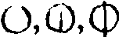. Таким образом, 1-й эпиграфический ряд завершается знаками в виде правильного круга, что на первый взгляд, вроде бы, противоречит принципу построения эпиграфических рядов. Поэтому нахождение этих знаков 1-м ряду я посчитал несколько условным.
Те же конструктивные, стандартные элементы, что и стандартные элементы первого ряда — равновеликие линии средних размеров, использованы и для построения знаков второго эпиграфического ряда, но здесь они в ином количестве, нежели в первом ряду, для которого в общем характерно присутствие в основном двух линий. Во втором же ряду, в строении всех знаков участвуют три линии средних размеров, образующие то равносторонний треугольник , то схематическое изображение острия копья, обращенного либо вверх , либо вниз . Из каждого этого знака путем элементарных перемещений составляющих элементов легко можно получить еще один знак этого ряда — N.
Занимаясь построением данного эпиграфического ряда, я обратил внимание на два близких по своей конструкции знака — ¹К²₃ и ^ К³₂ . Знаки были построены из одних и тех же стандартных элементов, но в первом случае боковая ветвь (2) отходила от «мачты» (1) вверх, линия (3) примыкала к ней снизу, а во втором случае боковая ветвь (2) отходила от «мачты» (1) вниз и линия (3) примыкала к ней сверху. При перемещении последней к основанию боковой ветви знак К превращался в знак N, и это дало мне, основание отнести знак К ко второму эпиграфическому ряду знаков. (Знак К обнаружен в надписях на фигурках из храма «Ретры», которые в данной работе не рассматриваются). Аналогичное преобразование знака К, связанное с перемещением линии (3) по боковой ветви (теперь это было перемещение вверх) привело к образованию знака , аналогов которому среди знаков я не встретил.
В строении знаков третьего эпиграфического ряда снова принимают участие две линии, но линии эти разновеликие: одна — средних размеров, другая — длинная («мачта»). Линия средних размеров в виде боковой ветви, опущенной вниз, отходит от середины «мачты», образуя фигуры, которые представляют собой зеркальное отражение одна другой: — (зеркальное отражение одна другой представляют собой и фигуры — , в которых боковая ветвь значительно короче). Сближенные навстречу друг другу, эти фигуры образуют еще один знак рассматриваемого ряда — знак  .
В отличие от вышеописанных рядов, конструкция знаков четвертого эпиграфического ряда определяется совершенно иным набором стандартных элементов. Здесь при построении знаков использованы длинная линия («мачта») и одна или две, а иногда и три короткие линии типа «штриха». Причем один «штрих» (иногда это два «штриха», слившиеся в одну линию) всегда расположен перпендикулярно к «мачте», по ее середине: . А второй «штрих», если он не образует с первым, как уже говорилось, единой линии, обычно располагается на концах «мачты» (внизу или наверху): . На концах «мачты» располагается и появляющийся иногда третий «штрих»: 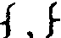.
Набор стандартных элементов знаков пятого эпиграфического ряда как в количественном, так и в качественном отношении практически тот же, что и набор элементов знаков предыдущего, четвертого, ряда — длинная линия («мачта») и две короткие линии типа «штриха». Но в отличие от 4-го ряда «штрихи» 5-го ряда по отношению к «мачте» занимают совершенно иное положение: ближе к концу «мачты» (а не на концах), либо в большинстве случаев (в четырех из шести) по ее середине, но не перпендикулярно к ней, а под углом. Исключением, которое лишь подтверждает правило, является знак Н, строение которого определяется наличием двух «мачт» и поперечного «штриха», перпендикулярного к ним. Как же я представляю себе комбинационный принцип, примененный при создании знаков описываемого ряда? Прежде всего, в качестве исходного знака, мне кажется, был выбран знак , состоящий из «мачты» и двух «штрихов», образующих единую линию, косо секущую эту «мачту» по ее середине. При перемещении кососекущей линии вверх и вправо получался знак , зеркальным отражением которого являлся знак . Два «штриха», расположенные ближе к концам «мачты», образовывали знак , вариант знака . Знак Н— это практически знак , повернутый на 90', но в конструкции знака Н есть свои особенности, о которых я говорил выше, но которые, тем не менее, не дают основания для исключения этого знака из описываемого ряда. Использование приема, смысл которого состоит в том, что какой-либо знак в пределах эпиграфического ряда по отношению к исходному должен являть собой зеркальное отражение этого исходного знака, позволил мне предположить, что в данном ряду недостает знака , который должен обозначать иной слог, нежели знак (несколько позже знак был обнаружен в надписях на фигурках из храма «Ретры», которые в данной работе не рассматриваются). Знаки  и 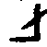 (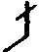), в которых появляется еще один элемент — боковая ветвь, отходящая от основания «мачты», я также отнес к 5-му ряду, рассматривая их как варианты, соответственно, знака и .
Новый набор стандартных элементов — две длинные линии и одна короткая — «штрих», определил особенности строения знаков следующего, шестого ряда. В этом ряду одна из длинных линий всегда играет роль «мачты», а вторая, в виде боковой ветви, отходит от нее. Причем очень важно, что боковая ветвь отходит от «мачты» либо чуть ниже ее вершины, либо невысоко от ее основания, важно потому, что на письме иногда достаточно легко можно спутать знак √ со знаком из предыдущего 5-го ряда . Присутствие короткой линии — «штриха» в конструкции знаков данного эпиграфического ряда, в самых различных положениях по отношению к «мачте», придает знакам совершенно определенный, «оригинальный» вид.
В строении знаков седьмого ряда принимают участие одна длинная линия («мачта») и две линии средних размеров. Линии средних размеров под углом в 45" отходят от середины мачты либо вниз, либо вверх, образуя знаки и , которые, кстати, являются зеркальным отражением один другого, если ось обращения провести параллельно строкам этого текста. Знаки и , мне представляется, скомбинированы из тех же элементов, что и предшествующие — двух линий среднего размера, образующих крест X , и двух половинок «разломанной мачты». Части «разломанной мачты» особенно наглядно проявляются в конструкции знака . Явная незаконченность рассматриваемого ряда позволяет предположить, что в этом ряду вполне может иметь место знак (х ), являющийся зеркальным отражением знака ().
Две длинные линии и одна линия средних размеров определяют особенности строения знаков следующего, восьмого ряда. Но главным, пожалуй, здесь является не столько количество и тип линий (одна из длинных линий на письме иногда выглядит как линия средних размеров, и тогда этот ряд знаков по количеству и типу линий становится аналогичным знакам седьмого ряда), сколько план их расположения, близкий, в общих чертах, к плану расположения двух линий по отношению к «мачте» первых знаков 7-го ряда, он тем не менее имеет свои особенности. Здесь боковые линии — одна длинная (?), другая средних размеров — отходят от «мачты» также под углом 45°, но не от ее середины, как в 7-м ряду, а одна — длинная — от самой вершины, а другая — линия средних размеров — от «привершинной» части «мачты» ( 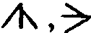 ). Два других знака рассматриваемого ряда и  , близкие в конструктивном отношении двум первым знакам, скомбинированы, как мне представляется, по тому же принципу, что третий и четвертый знаки 7-го ряда. При комбинировании использовались все те элементы, которые участвуют в строении первых двух знаков рассматриваемого ряда, но при этом, чтобы создать дополнительные, усложняющие строения знака, детали, «ломалась», по всей видимости, линия, находящаяся внутри «угла». Это из ее частей были построены маленький подобный угол и маленький треугольник, вписанные в «большие» углы ( и ). И еще несколько слов о знаке , который определен мною как вариант знака . Аналогичный «недостроенный» знак, но в зеркальном отражении , вполне может иметь место в рассматриваемом эпиграфическом ряду, тем более что близкий по начертанию знак √, обнаружен после того, как была вычерчена вся графика для данной работы, в надписях на фигурках из храма «Ретры».
В строении знаков девятого эпиграфического ряда принимают участие, главным образом, две длинные и две короткие линии. Длинные линии, пересекаясь, образуют фигуру, подобную букве «х» — X, а две короткие — типа «штриха», располагаясь либо в перекрестии этой фигуры, либо на концах длинных линий — то внизу, то наверху, образуют следующие три знака ряда: . В том же плановом сочетании длинной и короткой линий, как в последнем знаке, но как бы в половинном варианте, решен еще один знак описываемого ряда: . Этому знаку в графическом отношении абсолютно идентичен знак 1, помещенный в смешанную подгруппу, как вариант знака |. Различия этих знаков становятся явными при приведении их к одному масштабу - и 1, что наглядно продемонстрировано в Недимовской надписи.
С использованием двух длинных линий построены и знаки десятого эпиграфического ряда, но две другие линии, в отличие от знаков девятого ряда, здесь нс короткие, а средних размеров. Линии средних размеров наподобие «крыши», поднятые над «колоннами», роль которых исполняют длинные линии, образуют знак . «Крыша», провалившаяся между «колоннами», — это следующий знак ряда — . Знак  представляет собой зеркальное отражение предыдущего знака при условии, что ось обращения проходит параллельно этим строкам. Наличие короткой линии — «штриха» — сверху несколько усложняет конструкцию знака, но в противном случае этот знак походил бы на вариант знака  из следующего, 11-го, ряда.
Знаки одиннадцатого эпиграфического ряда, подобно знакам второго ряда, построены с использованием трех линий среднего размера, но в их расположении я не смог наметить достаточно четкого плана (такого, как для знаков второго ряда), по которому проводилось их комбинирование. И тем не менее эта кажущаяся бессистемность в построении знаков сыграла роль определяющего момента, позволившего объединить эти знаки в один, названный «хаотическим», эпиграфический ряд.
Характерной особенностью знаков двенадцатого эпиграфического ряда является крест X, образованный из двух линий среднего размера. Крест различим даже в тех случаях, когда он осложняется еще одной линией среднего размера, проходящей либо через его центр — , либо располагающейся перпендикулярно правому нижнему лучу креста —  . Ярко выраженная «крестообразность» знака X позволила мне отнести этот знак именно к данному ряду, хотя в строении знака принимают участие совершенно иные стандартные элементы — длинные линии.
В строении знаков тринадцатого эпиграфического ряда принимает участие стандартный элемент в виде крутой дуги, отсутствующий в конструкциях знаков всех остальных ранее описанных эпиграфических рядов. Это служит хорошим доказательством самостоятельности рассматриваемого ряда, и нет необходимости останавливаться на более подробном его описании.

Результаты идентификации (озвучивания) знаков письменности типа «черт и резов» при окончательном прочтении:

Надписи на грузике № 3 Троицкого городища: фонетическое значение знака — «КО» , знака Ч — «НО»; условно-фонетическое значение знака — «ПЬ»; подтверждено «приблизительное» звучание знаков 2-го и 5-го эпиграфических радов, обозначающих слоги на «К-» и «Н-»; «приблизительное» звучание знаков 9-го рада—«П-».3нак  определен как знак «унции». Аналогичные знаки встречаются и на других грузиках Троицкого городища, но каких-либо сопроводительных надписей на них при этом не отмечено.
Алекановской надписи: фонетическое значение знака — НА;
знака — БĚ, знака  — ТЬ, знака — ВЪ, знака /\ — ДИ; условно-фонетическое значение знака  — ДЪ - ДŎ; подтверждено «приблизительное» звучание знаков 5, 13, 4 и 1 эпиграфических рядов, обозначающих слоги на «Н-», «Б-», «Т-» и «В-».
Недимовской надписи: установлено фонетическое значение знаков:
— РА; — ПО; — НЕ; — ВЬ - BĚ; условно-фонетическое значение знака  — СЪ - СŎ; РЪ - РŎ; подтверждено фонетическое значение знаков: — ТА; < — BĚ; — И; подтверждено «приблизительное» звучание знаков 13-го эпиграфического ряда, обозначающих слоги на «Б-»; подтверждено «приблизительное» звучание знаков 9-го, 5-го, 1-го, 4-го эпиграфических рядов, обозначающих слоги на «П-», «Н-», «В-», «Т-».
Надписи на глиняной иконке: подтверждено фонетическое значение знаков: N — КА; < — ВĚ;  - ДИ; •— Ę; подтверждено «приблизительное» звучание знаков 2-го и 1-го эпиграфических рядов, обозначающих слоги на «К—» и «В—».
Надписи на шахматной фигуре: фонетическое значение знака — НЬ - НĚ; подтверждено «приблизительное» звучание знаков 5-го эпиграфического рада, обозначающих слоги на «Н—».
Надписи на костяном кистене из Рославля: фонетическое значение знака  — ВЪ = ВО; знака  — СЕ (в Алекановской надписи аналогичный знак читался как СА, следовательно, знак имеет двойное фонетическое значение — СА и СЕ); знака \/ — ВО; знака  — ВЬ = BĚ; условно-фонетическое значение знака — ЖЬ = ЖĚ (ЗЬ = ЗĚ); подтверждено фонетическое значение знака — ЛО; подтверждено «приблизительное» звучание знаков 1-го, 7-го и 3-го эпиграфических рядов, обозначающих слоги на «В-», «С-» и «Л-».
Надписи на керамике из Белой Вежи: фонетическое значение знака — ЛА; условно-фонетическое значение знака- — РЪ = РО;
знака > — ВИ; подтверждено фонетическое значение знака N — КА; знака — НЕ; «приблизительное» звучание знака — «Т-»;
знака Y — «Ч-».
Надписи на Новочеркасской баклажке: фонетическое значение знаков — МЫ; — ЛИ;  — PE;  — БО; — ЛЕ; условно-фонетическое значение знака — ШЪ = ШŎ; подтверждено фонетическое значение знаков 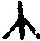 — СЕ; — Е; О — ВЪ = ВŎ; < — ВĔ; выдвинуто предположение, что знак , помимо значения ДЪ = ДŎ мог иметь значение ДЬ = ДĚ.
Надписи па Кривянской баклажке: фонетическое значение знака — ТО; знака — ШЪ = ШŎ; знака — БИ, БЫ; знака — НЬ = НĚ; знака — СQ; знака — ТЫ (ТИ); знака  — ЗĘ; знака — ШЕ; знака  — ПИ; подтверждено фонетическое значение знака — Е; знака — ДА; знака — ЛА; знака  — КА; знака < — BE; знака  — ВО; знака Х — ЗА; знака — ДИ; знака Г — ВЬ == ВĔ; знака  — ВЪ = ВŎ; знака — СЕ; установлено, что знак имеет двойное фонетическое значение БQ и БО.
Княжеского знака: подтверждено фонетическое значение знака | — «И», знака  — БО.
Надписи на пряслине из Ст. Рязани: фонетическое значение знака — РЪ = РО; знака  ВИ; условно-фонетическое значение знака — TĔ; знака  — ШĔ; подтверждено фонетическое значение знака < — BĔ; знака — ТА; знака  — ЙУ; знака N — КА.
Надписи на пряслине из Гродно: фонетическое значение знака — НО; знака — ЧИ; знака — ШЕ; условно-фонетическое значение знака  — РЬ = РĔ; подтверждено фонетическое значение знака N—КА; знака / \ —ДИ.
Надписи на пряслине из Лецкан: фонетическое значение знака — МQ; подтверждено фонетическое значение целой группы знаков, обозначающих слоги: со, се, ди, и, рь = ре; ше, ка, це, во, зь, не, ли.
Надписи па венчике сосуда из п. Огурцово: подтверждено фонетическое значение знака  — ЛĔ и знака N — КА.
Надписи на кувшине из Раду-Негро: подтверждено фонетическое значение знака — ЛĔ, знака > — ВИ, знака — ЛО, знака | — И.
Надпись на обломке керамики из с. Лепесовка. условно-фонетическое значение знака — ПЕ, подтверждено фонетическое значение знака — ПО.
Надписи на микоржинском камне № 1. Результаты идентификации: фонетическое значение знака  — МО; знака R — ЙА; знака – ME; знака 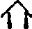 — ШЪ = ШĔ; знака — СИ; знака — РО; подтверждено фонетическое значение знака  — НЬ ⁼ НĔ; знака  — ЙУ; знака | — Й, И.
Надписи на фигурке из храма Ретры: условно-фонетическое значение знака — ЗИ; знака — ГИ; знака Х — ЗQ; подтверждено фонетическое значение знака — МО; знака R — ЙА; знака — ME;
знака — ШЬ = ШĔ; знака — НЬ - НЕ; знака — НА; знака — ЖА(ЗА); знака — КО; знака — ЛА.
Надписи на микоржинском камне № 2: фонетическое значение знака Х — ЗQ; знака — ГИ; знака — Л'А(ЛĘ); подтверждено фонетическое значение знака — НА; знака 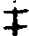 — НИ; знака  — БĚ;
знака — ПО; знака — РО; знака — ШЬ - ШĚ; знака | — И, Й; знака — ЛО; знака  — ЙУ; знака — НА; знака — СИ; знака R — ЙА.
Надписи на микоржинском камне № 3: фонетическое значение знака — ЛУ; подтверждено фонетическое значение знака  — СИ, знака — НЕ, знака R — ЙА, знака — НО: знака  — БО.
Надписи на статуэтке бога из храма Ретры: условно-фонетическое значение знака — ЖЕ, ЖИ; знака  — КИ; знака — ЖЪ;
подтверждено фонетическое значение знака  — МО; знака R — ЙА;
знака - ШЬ = ШĚ; знака — ЛО; знака — РО; знака — КО;
знака — СИ; знака — ЛĚ; знака | — И.
Результаты идентификации знаков письменности типа «черт и ре-зов», по всем выше перечисленным надписям, сведены в таблицу «Линейные знаки письменности типа «черт и резов» (лист 11), и на ее основании можно сделать выводы о характере этой письменности и фонетической системе языка, на котором исполнены расшифрованные надписи.
Итак, письмо типа «черт и резов» было слоговым. Древние славяне употребляли устойчивый набор слоговых знаков. Причем все эти знаки передавали только слоги одного типа, а именно открытые, состоящие из сочетаний «согласный плюс гласный» или же «чистого гласно
го» — СГ и Г. Такой строй письма не допускал сдвоения согласных. Но поскольку звуковая структура языка древних славян была все же несколько сложнее, то они применяли особый знак, косой штрих — «вирам» стоящий обычно в нижней части строки справа от письменного знака. «Вирам» был призван снимать огласовку, создавая слоги типа ССГ (СГ\+ СГ = ССГ). Помимо применения «вирама», несогласованность строя письма и строя речи устранялась «потерей» на письме одного из сдвоенных согласных (второго, сонорного), например:
«ток(м)а = тока» — только.
Состав гласных языка (языков?), на котором исполнены расшифрованные надписи, включал следующие фонемы:
гласные переднего ряда — [и ], [е ], [ĕ ], [ь ], [ę ];
гласные непереднсго ряда — [ы ], [о ], (а ], [ъ ], [ọ ], [у ]. Для четырех из них [и ], [е ], [е), [у ] установлены знаковые обозначения. Знак, обозначающий гласный звук [о ], установлен условно. В надписи на «луке» из старой Ладоги, которая в данной работе не рассматривается, был встречен знак , имеющий графическое сходство с глаголической (хорватской) буквой «Он», фонетическое знчение которой [о]. Выявление знаков, обозначающих гласные [ĕ], [а], [ọ], возможно в будущем, когда появятся новые тексты. Знаковых обозначений для звуков [ь], [ы], [ъ] в письменности типа «черт и резов» быть не могло.
Система согласных, не отличающаяся от системы согласных прас-лавянского и древнерусского (конца Х — начала XI в.) языков, имела тем не менее одну особенность. Здесь не различались некоторые согласные, шумные по способу образования:
[К ] и (X ) (заднеязычные по месту образования) [Ц ] и [Ч ] (переднеязычные по месту образования). По крайней мере слоги КА и ХА, ЦЕ и ЧЕ обозначались (каждая пара в отдельности) одним знаком N, .
В письменности типа «черт и резов» имелось несколько слогов без определенного гласного, т.е. один и тот же знак мог читаться и как «РА», и как «РО», и как «СА», и как «СЕ» и т.д.
Существовали в письменности и знаки, обозначающие йотированные гласные: R — ЙА;  — ЙУ.
К настоящему времени, как явствует из таблицы, идентифицированно чуть более 70 различных знаков письменности типа «черт и резов», а теоретически их количество может быть не менее 150, и потому впереди всех нас ждет большая работа.

Часть 3. ПРАСЛАВЯНЕ НА КРИТЕ

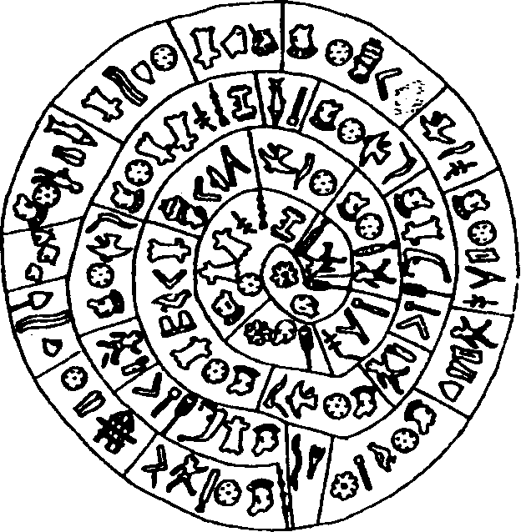

Сторона А
Горести прошлые не сочтешь, однако горести нынешние горше. На новом месте вы почувствуете их. Все вместе. Что вам послал еще господь? Место в мире божьем. Распри прошлые не считайте. Место в мире божьем, что вам послал господь, окружите тесными рядами. Защищайте его днем и ночью: не место — волю. За мощь его радейте.
Живы еще чада Ее, ведая, чьи они в этом мире божьем.
Сторона Б
Будем опять жить. Будет служение богу. Будет все в прошлом — забудем кто есть мы. Где вы побудете, чада будут, нивы будут, прекрасная жизнь — забудем кто есть мы. Чада есть — узы есть — забудем кто есть. Что считать, господи! Рысиюния чарует очи. Никуда от нее не денешься, не излечишься. Ни единожды будет, услышим мы: вы чьи будете, рысичи, что для вас почести; в кудрях шлемы; разговоры о вас.
Не есть еще, будем ее мы, в этом мире божьем.
Фестский диск, остров Крит, XVII в. до н. э. Дешифровка и перевод (с праславянского) Геннадия Гриневича

КРИТ — ЗЕМЛЯ ПЕРВЫХ ЕВРОПЕЙЦЕВ

«Остров есть Крит посреди виноцветного моря, прекрасный,
Тучный, отвсюду объятый водами, людьми изобильный».
Гомер, XIX песня «Одиссеи»

«Ни одна страна не устояла перед
десницей их, начиная от Хатти„»
Из египетских хроник Мединет-Хабу

Древние греческие мифы рассказывают о том, что великий Зевс был отцом правителя Крита — Миноса. Приняв образ прекрасного быка, Зевс похитил Европу, дочь финикийского царя, и, переплыв море, доставил ее на своей спине на Крит. Здесь Европа родила от Зевса трех сыновей: Миноса, Сарпедона и Радамата (Радаманта), которых воспитал как собственных детей повелитель Крита Астерий. Когда братья выросли и возмужали, возникшее между ними соперничество переросло в открытую войну. В этой борьбе победителем вышел Минос, а побежденные Сарпедон и Радамат были изгнаны с острова.
После смерти царя Астерия Минос стал правителем Крита. Получить власть над критянами ему помогло утверждение, что боги могут выполнить любую его просьбу.
Захватив власть на Крите, Минос вскоре установил морское господство над всем Восточным Средиземноморьем. Ему подчинялись почти все острова Эгейского моря.
Но Минос был славен не только своими воинскими успехами. Это был мудрый и дальновидный правитель. По его указанию создавались города и дворцы, издавались первые писаные законы.
При Миносе на Крите жил и трудился легендарный Дедал — замечательный изобретатель, прославленный скульптор и великий зодчий. По приказу Миноса Дедал построил в столице Крита, городе Кноссе, знаменитый Лабиринт, представляющий собой грандиозное по масштабам сооружение с многочисленными запутанными ходами, выбраться из которых не мог никто из вошедших туда.
Согласно мифам, в центре Лабиринта обитал Минотавр («бык Миноса») — чудовище с человечьим телом и бычьей головой, сын Миноса, данный Зевсом критскому царю как предостережение: не считать себя равным богам.
Минотавр питался людьми. Каждые девять лет семь прекраснейших девушек и семь сильнейших юношей покидали родные Афины и плыли на Крит, чтобы стать там жертвой ужасного Минотавра. Сын афинского царя Эгея Тесей избавил мир от Минотавра: пробравшись в Лабиринт, он убил его. Из Лабиринта он выбрался с помощью клубка ниток, подаренного ему Ариадной, прекрасной дочерью царя Миноса.
Много других красивых и поэтических легенд сложили древние греки о Крите, его обитателях, его сокровищах. Но долгое время мифы и предания расценивались лишь как литературные реминисценции, далекие от реальности. От некогда величественных дворцов остались лишь груды мрачных развалин, казалось, что нет между ними, опаленными жарким критским солнцем, и мифами никакой связи. И прошло не одно и не два, а целых двадцать столетий, прежде чем предания античности перестали быть сказками. На острове Крит была открыта цивилизация, являющаяся колыбелью современной европейской культуры. Ее искусство, по существу, явилось первым поднявшимся до высот реализма искусством на территории Европы. Эгейская культура, создавшая замечательные произведения искусства, внесла свой вклад в историю мирового искусства и явилась той основой, на которой вырастет со временем гениальное искусство Древней Греции.
Месопотамская (Двуречье), египетская и протоиндийская цивилизации — древнейшие цивилизации Востока — родились в долинах великих рек. Цивилизация Крита, возникшая на острове, естественно, во многом отличалась от них. Главное отличие состояло в том, что государство Крита было великой морской державой. Флот правителей Кносса не имел себе равных во всем древнем мире! Весельные и парусные корабли, легкие галеры и мощные грузовые суда бороздили волны Средиземного моря. Критяне достигали берегов Египта и Испании, Босфора и Гибралтара, а возможно, даже выходили в Атлантический океан. Критские мореходы и торговцы поддерживали тесные контакты с Египтом (Кефтиу — Крит очень часто упоминается в египетских папирусах) и даже с Двуречьем (на Крите найдены характерные месопотамские печати-цилиндры).

ВЗРЫВ
Вулкан — бог огня у древних римлян.

Кносская-держава находилась на вершине своего могущества, когда стихийное бедствие нанесло минойской цивилизации жестокий удар. Взрыв вулкана на острове Санторин, лежащем в 110 км к северу от Крита, произошедший около 1450 г. до н.э., вызвал сильное землетрясение. До острова докатилась мощная взрывная волна, вызвавшая большие разрушения, и тут же следом за ней на северное побережье обрушились один за другим гигантские цунами, причем высота этих волн достигала, вероятно, нескольких десятков метров. И, наконец, остров накрыла вызванная извержением огромная пепловая туча. В результате города и селения Крита были обращены в развалины, многочисленный флот уничтожен, плодородные поля в самой обжитой части острова, на его востоке и в центре, покрыты толстым слоем губительного для растительности вулканического пепла, и цветущая прежде земля оказалась на долгие годы превращенной в безжизненную пустыню. Массовый падеж скота, вызванный гибелью пастбищ и заражением уцелевшего травяного покрова ядовитым фтором, содержащимся в продуктах вулканических извержений, должен был довершить постигшую минойскую цивилизацию страшную катастрофу, воспоминание о которой отразилось в хорошо известном предании о гибели Атлантиды.
Таким образом, экономике Крита и всему его прежнему могуществу был нанесен непоправимый урон. Совершенно лишенный теперь защиты от нападения с моря, остров стал вскоре легкой добычей греков-ахейцев, беспрепятственно переправившихся с материка и завладевших им. Единое Критское государство со столицей в Кноссе продолжало существовать, но господствующее положение в нем занимали уже не минойцы, а поселившиеся многочисленные пришельцы. После этого жизнь на острове начала постепенно налаживаться, и в кладовые восстановленного Кносского дворца, теперь уже единственного на острове, вновь потекли подати со всех концов Крита. Однако такое относительно благополучное положение вещей сохранялось недолго, всего лишь приблизительно полвека. Около 1400 г. до н.э. Кносский дворец был вновь, разрушен, скорее всего после очередного вторжения с материка. После этого для острова наступает длительный период упадка.
И потому ничто не напоминало ученым, пришедшим в конце прошлого века на Крит, о его могуществе в прошлом. Дворцы были скрыты слоями земли, а на поверхности стояли убогие хижины и хибары. На месте вечнозеленых лесов, в которых водились быки, коровы, олени и даже львы и карликовые формы слона и бегемота, и покрывавших почти весь остров, теснились лишь виноградники, да в редких кустарниках паслись на склонах холмов враги леса — козы.
Тем неожиданней и значительней было свершенное открытие, связанное с именем выдающегося английского археолога Артура Эванса.

ОТКРЫТИЯ ВЕКА В НАЧАЛЕ ВЕКА
«из миллионов впустую протекших часов
только один становится подлинно историческим —
звездным часом человечества»
Стефан Цвейг

В 1900 г. Артур Эванс приступил к грандиозным раскопкам города Кносса на северном побережье острова и достиг значительных успехов. Ему удалось открыть обширный дворец — легендарный Лабиринт царя Миноса, построенный в конце III тысячелетия до н.э. и полностью перестроенный около 1700 г. до н.э. Этот великолепный дворец с его тронным залом, сложной системой коридоров, ванными комнатами, с его изысканными фресками и роскошной керамикой предстал перед изумленными взорами археологов и историков как памятник древнейшей и вместе с тем высокоразвитой цивилизации.
Не менее поразительным и значительно более важным для нас открытием был архив Кносского дворца — сотни глиняных табличек, покрытых неизвестными письменами. Позже, в других частях Крита и на территории материковой Греции (во «дворце Нестора» в Пилосе) было обнаружено в общей сложности свыше 5 тысяч глиняных табличек с письменами.
Артур Эванс был первым, кто предпринял попытку расшифровать критские письмена, но он не смог продвинуться дальше формального анализа и ограничился лишь классификацией, выделив: а) критское иероглифическое письмо (XX — XVIII вв. до н.э.); б) линейное письмо класса A (XVII — XV вв., до н.э.); в) линейное письмо класса Б (XV — XIII вв. до н.э.) и определив в линейном письме «слоговый характер значительной части применявшихся знаков» (80). Артур Эванс первым указал и «на генетическую связь критской иероглифики и линейного письма А и Б с другими письменностями Средиземноморья...»
Научный мир еще находился под впечатлением успехов А. Эванса, когда новая сенсация снова потрясла его, хотя ничто не предвещало того, что этот день станет столь важной датой в истории изучения прошлого народа, стоявшего у истоков европейской цивилизации. В летний сезон 1908 года итальянская археологическая экспедиция, с середины 80-х годов предыдущего столетия работавшая в южной части острова Крит, вела раскопки царского дворца на акрополе древнего город Феста. И вот вечером 3 июля Луиджи Пернье, исследуя культурный слой в одном из подсобных дворцовых помещений, обнаружил замечательный образец неведомой дотоле письменности.
Это был небольшой по размерам диск из хорошо обожженной глины, имевший диаметр 15,8-16,5 см и толщину 1,6-2,1 см. С обеих сторон его покрывала, подобно причудливому узору, спирально идущая надпись, составленная из множества аккуратно отштампованных на керамической поверхности знаков (древнейшая штампованная надпись — первое полиграфическое изделие!). Знаки объединялись в группы, разделенные вертикальными линиями. В некоторых группах в нижней части строки справа от знака имелся уже знакомый нам косой штрих, аналогичный «вираму» — особому знаку индийской слоговой письменности деванагари. Диск был условно датирован 1700 г. до н.э. — эпохой третьего среднеминойского периода: к этой эпохе относилась лежащая рядом с диском разломанная табличка линейного письма А.
Сегодня этот диск известен многим по эмблемам археологических выставок и обложкам книг, посвященных необязательно древней истории Крита. Всесторонне и обстоятельно исследованный, вплоть до химического состава глины, из которого он изготовлен, диск на протяжении почти 80 хранил молчание. Необычность формы письменного памятника и невозможность его прочтения сделали его символом всего таинственного и загадочного в области древней истории, археологии и лингвистики.

КРИТСКИЕ ПИСЬМЕНА

"Но было еще много такого, что трудно описать".
Джои Чэдуик

Разновидности критского письма, выделенные Артуром Эвансом, и письмо Фестского диска составили «особый тип письма», который принято называть «эгейским». В нем в отличие от слоговых систем эламитов, хурритов, урартийцев нет знаков для закрытых слогов... а есть только знаки для открытых слогов» типа СГ (согласный + гласный) и Г(гласный) .
Наиболее тесно внутри эгейской группы «связаны между собой... три системы письма: критское иероглифическое письмо, линейное А и линейное Б». «В смысле иконографии своих знаков (полного сохранения или незначительного изменения их изображении) они явно представляют собой звенья единой эволюционной цепи», и поскольку это так, то всем «давно стало ясно, что прочтение одного из видов этого письма, безусловно, повлечет за собой хотя бы частичное прочтение и остальных двух родственных видов».
Наибольшие надежды в этом плане благодаря многочисленности его памятников подавало, естественно, линейное письмо Б. В 1952 году англичанину Майклу Вентрису удалось, как он полагал, дешифровать линейное Б. Завершить же эту работу Вентрису, бывшему по образованию не филологом, а архитектором, помог один из лучших знатоков древнейших греческих диалектов доцент Кембриджского университета (позже академик) Джон Чэдуик. Он же после безвременной трагической гибели Вентриса, погибшего в 1956 г. в автомобильной катастрофе в возрасте 34 лет, выпустил в свет их совместный труд «Документы на микенском греческом языке».
Ведущие ученые всех стран, где изучается греческий язык, включая и нашу страну, признали правильность дешифровки линейного Б. Микенология, наука, созданная этой дешифровкой, стала развиваться с невиданной быстротой. Со времени появления совместной статьи Вентриса и Чэдуика, посвященной первым результатам расшифровки, и до конца 1956 года вышло в свет 155 статей и брошюр шестидесяти одного автора из восемнадцати стран.
Среди наград, полученных Вентрисом, были орден Британской империи, данный ему «за исследования в области микенской палеографии», титул почетного члена научного общества при Лондонском университете и почетная степень доктора философии университета Упсалы. Это было лишь началом потока почестей и наград, которые ожидали его.

ОШИБКА МАЙКЛА ВЕНТРИСА

«Он оставался до конца дней
образцом величайшего благородства»
Эрнст Риш
Благодаря тому, что была признана правильность дешифровки линейного Б, «многие знаки которого (около 50 силлабограмм) почти или полностью совпадают по начертанию со знаками линейного А, была предпринята попытка прочесть надписи, выполненные этим, последним, письмом. Однако понять при этом прочитанные минойские тексты Крита не удалось».
Не очень удавались ученым и чтения многих надписей, выполненных линейным Б. По признанию самого Джона Чэдуика, текстов, «полностью понятных, было мало». Даже по поводу «знаменитой таблички из Пилоса с изображением треножников и сосудов», знаменитой тем, что она «окончательно подтвердила» правильность дешифровки Майкла Вентриса, у Джона Чэдуика можно встретить такие слова: «Мы должны оговориться, что не все в табличке было ясно и понятно. Например, три узкогорлых кувшина были названы словом geto, которому мы не находим соответствия в греческом языке... Мы не можем также прийти к соглашению относительно перевода описаний треножников... Далее... вторая строка раздела содержит слово me-zo-е — форма двойственного числа, как и в следующей строке, хотя запись сопровождается цифрой I и слова и до и после me-zo-e имеют форму единственного числа. Ответ поистине прост: это описка писца!» (разрядка моя. — Г.Г.)
В первоначальной таблице слоговых знаков линейного письма Б, которая являла собой результат дешифровки, Вентрис, как видно из этой таблицы, опирался главным образом на гласные, приводя целые группы согласных для одного и того же гласного. Иными словами, один и тот же знак, по Вентрису, мог звучать и как КА, и как ГА, и как ХА или другой, иной знак, за которым закреплялось сразу два фонетических значения, например БА и ПА и т.д. Такой подход упрощает задачу и провоцирует подгонку результатов расшифровки. Он навязывает субъективное видение и уводит от истины. Это и многое другое вызвало, с самого начала, у некоторых специалистов настороженное отношение к результатам дешифровки Майкла Вентриса. Так, в самой первой статье, посвященной дешифровке линейного письма Б, учитель Чэдуика профессор А. Дж. Битти спрашивал: почему система записи, которую предлагает Вентрис, не различает долгих и кратких гласных, звонких, глухих и придыхательных согласных? Ведь эти различия «жизненно важны для греческого языка, на котором написаны тексты линейного Б!»
«Вентрис предложил чтение 66 слоговых знаков, — продолжал далее Битти, — но ведь при подстановке этих чтений возможно множество вариантов понимания получающихся сочетаний звуков. Вот, например, сочетание знаков «а» и «ка» — оно может дать несколько сотен звуковых сочетаний (причем десятки из них могут быть значащими словами): ака, анка, акай, анкар, арка, аркан и т. п. (в письме, дешифрованном Вентрисом, конечные согласные слогов не писались). И все же, отмечал Битти, несмотря на это, значительная часть текстов линейного Б не поддается переводу, не дает осмысленного греческого текста! » (37, с. 29).
В чем же дело? А дело в том, что Майкл Вентрис, правильно определив систему письма, ошибся в главном: он посчитал, что язык надписей, выполненных линейным письмом Б, древнегреческий. А между тем сам Артур Эванс, отрывший критские письмена и первый предпринявший попытку расшифровать их, категорически отвергал возможность, что надписи могли быть выполнены на греческом языке.
Справедливость суждений Артура Эванса «подтверждало и очень важное сравнение надписей линейного Б с давным-давно (еще в 70-е годы XIX в.) дешифрованными надписями с острова Кипр, сделанными слоговым письмом на греческом языке уже в I тысячелетии до н.э.» .
«Гипотеза о том, что минойский язык (текстов линейного Б) мог бы оказаться греческим, конечно, основана на явном игнорировании исторической вероятности», — писал в свое время Вентрис.
«Долгие годы Вентрис думал, что языком табличек линейного письма Б должен оказаться этрусский — язык древних обитателей Италии, судя по многим данным, связанных своим происхождением с эгейским миром».

КТО ТАКИЕ ПЕЛАСГИ?

«Какое чувство возникает там,
где лепестки касаются друг друга?»
Р.М.Рильке

Действительно, по Гелланику (V в. до н.э.), «этруски — это ответвление эгейских пеласгов», а пеласги — это догреческое население Греции и Эгеиды, в том числе и острова Крита, т.е. те самые «минойцы», которыми правил царь Минос .
«Отец истории», великий Геродот, сообщает, что Эллада именовалась ранее Пеласгией, т.е. страной пеласгов; что пеласги говорили на варварском (т.е. негреческом) наречии, что греки позаимствовали у пеласгов даже некоторых богов. Другой знаменитый историк античности, Фукидид говорит в первой книге своей Истории: «По-видимому, страна, именуемая ныне Элладой, прочно заселена не с давних пор. Раньше происходили в ней переселения, и каждый народ легко покидал свою землю, будучи тесним каким-либо, всякий раз более многочисленным народом». Больше того, по словам того же Фукидида, сама страна Эллада, «вся, как таковая, не носила еще этого имени... название ей давали по своим иные племена (не греки), главным образом пеласги».
О пеласгах сообщается и в гомеровских поэмах «Илиаде» и «Одиссее». В первой из них они упоминаются как союзники троянцев; во второй называются среди многочисленных народов, населяющих остров Крит. Говорят о пеласгах и многие другие античные авторы.
Их свидетельства были собраны воедино и тщательно проанализированы в книге «Пеласги», вышедшей в Вене в I960 году и написанной Ф. Лохнер-Хюттенбахом. Ему удалось убедительно показать, что пеласги обитали на Балканах, в северной части острова Пелопонес (не говоря уже о центральной Греции), на Крите, в Трое, а также и на других островах Эгейского моря и эгейском побережье Малой Азии.
Кто же такие пеласги? Болгарский ученый академик Владимир Георгиев доказал, что прежде всего язык пеласгов был индоевропейским. Но какой именно? Чтобы ответить на данный вопрос, хотя бы в плане предположения, самое время вернуться к высказыванию Гелланика (V в. до н.э.) о том, что «этруски — это ответвление эгейских пеласгов». По мнению Гелланика, пеласги, изгнанные греками, приплыли к устью реки По, продвинулись в глубь страны, захватили город Кротон (Кортону) и поселились в местности, получившей название «Тиррения». «Этрусками» этрусков называли римляне (латиняне); греки называли этрусков «тирренами», а сами этруски, согласно Дионисию Галикарнасскому, называли себя расена, и это всё при том, что «совершенно безоговорочно этруски названы славянским племенем в словаре Стефана Византийского». Сказанное можно представить в виде схемы: пеласги - этруски - славянское племя (расены) и сделать предположительный вывод, что пеласги — это славянское племя, т.е. праславяне.
Об этом же, но в несколько ином плане говорит и известный советский этрусколог А.И. Немировский, анализируя исторические данные о появлении пеласгов в Италии (точнее, в Этрурии): «...пеласги — народ не грекоязычный, а говорящий на языке, близком к греческому. Они родственны иллирийцам, фракийцам, фригийцам и, возможно, праславянам».

ОТКУДА РОДОМ ПЕЛАСГИ?

«Как упоителен, как роскошен летний день в Малороссии».
Н. В. Гоголь

Чтобы ответить на этот вопрос или хотя бы приблизиться к его разрешению, я предлагаю пройти той дорогой, по которой, кажется, еще никто не ходил. Для этого необходимо лишь вспомнить, что наиболее древней на сегодняшний день надписью, исполненной письмом типа «черт и резов», расшифровке которого посвящена первая часть настоящей работы, является надпись на пряслице из Лецкан — 348 год н.э.
То обстоятельство, что надпись выполнена обыкновенной деревенской пряхой, наводило на мысль о еще более глубокой древности славянской письменности, а IV век н.э. — это лишь её расцвет, когда она была доступна всем, в том числе и простолюдинам в самых глухих уголках славянских земель. Но как глубоко уходят её корни? Дело осложняется тем, что следы славянских культур археологи просматривают на уровне первых веков нашей эры. А глубже? Глубже только тьма и неизвестность. И всё же...
Советский археолог А.Я. Брюсов в «Очерках по истории племен Европейской части СССР в неолитическую эпоху», нанеся на карту Европейской части СССР и сопредельных стран распространение археологически близких друг другу культур конца III и начала II тысячелетия до н.э., обратил внимание на совпадение этих границ с границами языковых группировок, исторически засвидетельствованных для несколько более позднего времени (по письменным данным и по данным топонимики).
Так, вся северная половина, включая волго-окское междуречье, оказалась занятой археологическими культурами с различными вариантами ямочно-зубчатой керамики. На этом большом пространстве можно было легко различить несколько отличающихся друг от друга культур: урало-камская с зубчато-струйчатой керамикой; окско-верхневолжкая — с ямочно-зубачатой; северо-западная, или белорусская, — с зубчатой; южно-балтийская — с ямочной.
К юго-западу, к западу и в клязьминско-волжском междуречье находилась серия фатьянообразных культур.
Крайний юго-запад занимала трипольская культура, входящая в число культур с расписной керамикой, распространенных в Придунавье и значительной части Балканского полуострова.
И, наконец, черноземная область к востоку от Днепра оказалась занятой близкими в общем друг другу «степными» культурами — катакомбной, полтавкинской, северокавказской.
Как ни приблизительны совпадения этих границ с языковыми границами более позднего времени, они тем не менее оказались весьма интересными. Группы археологических культур III-II тысячелетий хорошо сопоставлялись с позднейшим распределением славянских по Днепру, Висле и западнее; фракийских на юго-западе и скифских языков в черноземной степной полосе к востоку от Днепра. Это сопоставление подтверждало предположение о том, что к III тысячелетию до н.э. на европейской территории СССР сложились уже те этнические единства, с которыми имеет дело позднейшая история.
Определенность вывода приводила к совершенно определенным представлениям о том, что создателями так называемой трипольской культуры являлись славяноязычные племена. Хорошо известен тезис Б. В. Горнунга о том, что трипольцы входили в число языковых предков славян.
Границы расселения трипольцев в пределах СССР в общих чертах совпадали с границами полноценного чернозема (по Д. В. Докучаеву). Благодатный климат, богатые почвы позволяли им заниматься как скотоводством, так и земледелием. Племена Триполья были многолюдны, о чем свидетельствует большое число огромных трипольских поселений.
По единодушному мнению всех специалистов, «трипольцы в культурном отношении значительно превышали своих соседей». Имели они и письменность. Пространных текстов или хотя бы отдельных трипольских надписей пока не найдено, но отдельные знаки, имеющие абсолютное сходство со знаками письменности типа «черт и резов», имеют место на обломках трипольской керамики. Это серьезное основание для того, чтобы считать, что славянская письменность зародилась в Триполье, на берегах Днепра или Дуная по крайней мере не менее 3 тысяч лет тому назад.
Но почему возник и существует такой огромный разрыв во времени между трипольской культурой и гораздо более поздними славянскими культурами этих мест, той же черняховской (именно с ней, как вы помните, связана надпись на пряслице из Лецкан)? Объяснение этому найдено.
В начале II тысячелетия до н.э. произошло внезапное прекращение развития трипольской культуры, носившее катастрофический характер. Восточные соседи, представители так называемой катакомбной культуры, сумевшие приручить лошадь и достигшие совершенства в металлургии меди, обрушились на трипольцев и оказались победителями.
Нам, конечно, неизвестны не только детали, но и общий ход этой борьбы и её продолжительность. Но археологические памятники красноречиво свидетельствуют, что трипольцы покидали свои поселения, расположенные на правобережье Днепра, с такой поспешностью, что бросали в своих домах массу вещей и даже домашних идолов. Мы видим также, что в этой борьбе значительное участие приняли северные племена (представители среднеднепровской и волынской культур). Иными словами, против трипольцев выступили различные племена, со всех сторон, и это делает еще более понятным предполагаемый разгром трипольцев, по-видимому, в краткое время.
Исход трипольцев из Среднего Поднепровья, где потом, почти через 2,5 тысячи лет, возникнет государство восточных славян — Киевская Русь, по времени точно согласуется со временем появления на Балканах, в догреческой Греции, на островах Эгейского моря, в том числе на Крите, пеласгов

ЕЩЕ ОДНА ДОРОГА, ВЕДУЩАЯ НА КРИТ

«Корабли плывут в Константинополь».
С. А. Есенин

Путь, которым прошли трипольцы-пеласти из Триполья на Крит, отмечен археологами. Им известно, что «около 2500 года до н.э. в Фессалии возникает так называемая культура Димини, родственная культурам придунайских племен, и в частности трипольской. Эта культура постепенно распространяется на юг, вплоть до Крита: образцы характерной для этого периода керамики были обнаружены в древнейших слоях Трои и на Крите».
Но есть еще одна дорога, один путь, которым я прошел в одиночку, в поисках истоков письменности типа «черт и резов». Путь был сложным и долгим, но поскольку мои собственные трудности вряд ли могут кого-то заинтересовать, то я ограничусь лишь схемой этого движения.
При сопоставлении письменности типа «черт и резов» с кириллицей было выявлено 10 знаков, идентичных в графическом отношении 10 кириллическим буквам. Все десять кириллических букв из этих десяти — буквы греческого алфавита. Десяти из двадцати четырех (двадцать четыре — это количество букв греческого письма) вполне достаточно, чтобы говорить о каком-то родстве двух письменностей: греческой и письменности типа «черт и резов». Но какова иерархическая связь этих двух «родственников»? Общеизвестно, что буквенное письмо, а таковым является греческое, представляет собой более высокую ступень развития письменности, нежели слоговое. Следовательно, слоговое письмо, в нашем случае письмо типа «черт и резов», на «древе» письменностей располагается ниже греческого, и из него греки могли заимствовать отдельные знаки для своего алфавита, и никак не наоборот. Но греческое письмо — это также общеизвестно — ведет свое начало от финикийского, а двадцать из двадцати двух знаков финикийского «алфавита» соответствуют тому же количеству знаков слогового протобиблского письма. Протобиблское письмо, кстати, оно до сих пор не расшифровано, некоторые исследователи относят к тому ряду письменностей, для которых характерен особый тип силлибария, именуемый «эгейским». Эгейское письмо, сложившееся на острове Крит в эпоху бронзы, образует, как уже сказано выше, особый тип письма среди письменностей мира, для которого характерны знаки, передающие только открытые слоги. Эта же особенность была присуща и славянскому письму типа «черт и резов», и я позволил себе отнести это письмо к группе эгейских силлибариев, внутри которой, о чем также уже говорилось, наиболее тесно связанными между собой являются три системы письма: критское иероглифическое письмо (в данной работе не рассматривается), линейное письмо класса А и линейное письмо класса Б. Но главное состояло в том, что, сопоставляя знаки линейного письма А и Б со знаками письменности типа «черт и резов», я обнаружил абсолютную и практически абсолютную сходимость начертаний большого числа знаков этих письменностей, и это окончательно утвердило меня во мнении, что линейное письмо А и Б и письмо типа «черт и резов» представляют собой не просто родственные письменности, а скорее всего единую письменность, которой я и присвоил название «праславянская».
И потому, приступая к дешифровке линейного письма А и линейного письма Б, я с достаточным на то основанием в качестве рабочей гипотезы принял сложившееся представление о том, что пеласги, они же минойцы, авторы надписей, выполненных линейным письмом А и Б, являются праславянами, а язык, на котором выполнены эти надписи, — соответственно, праславянским.
Принципиальное же значение для дешифровки текста еще одного критского письменного памятника — Фестского диска — «имеет вопрос о языке, на котором он написан. Все данные говорят за то, что этот язык минойский, т.е. язык линейного письма А (а теперь и линейного письма Б. — Г.Г.) и критской иероглифики. Количество слоговых знаков, применявшихся в системе письма Фестского диска (по сравнительно-статистическим данным, их должно было быть около 60) свидетельствует о том, что они передают только открытые слоги, а это характерно именно для звуковой структуры минойского языка (читай: праславянского. — Г.Г.). Сам диск найден вместе с табличкой линейного А. «Тождественность языка надписи диска и минойского вытекает и из анализа... надписи на вотивной (предназначенной для посвящения божеству) бронзовой двусторонней секире из святилища в пещере Аркалохори ...Надпись содержит знаки двух силлибариев — письменность Фестского диска и линейное А. Это служит важным подтверждением того, что оба предназначены для передачи на письме одного и того же языка — минойского». Что и требовалось доказать.
Таким образом, язык критских надписей, чтение которых предлагается в настоящей работе, — праславянский, а разновидности критского письма — линейное письмо класса А, линейное письмо класса Б и письмо Фестского диска — представляют собой единую праславянскую письменность. Письменность эта слоговая, слоги только открытые типа СГ и Г. Направление письма слева направо; на Фестском диске — от центра к периферии (несколько подробнее о направлении чтения диска смотрите ниже).
При установлении чтения знаков критских надписей использовался метод иконографического сопоставления вместе с принципом акрофонии.
Принятый порядок чтения критских надписей следующий: текст Фестского диска; надписи, выполненные линейным письмом А; и надписи, выполненные линейным письмом Б.

ФЕСТСКИЙ ДИСК

Попытки с негодными средствами

«А диск все ждет».
Эрнст Добльхофер

Одним из первых исследователей, рискнувших разгадать тайну диска, был Джордж Хемпль, статья которого увидела свет в январском номере журнала «Харнерс максли мэгэзин» (1911), издававшегося одновременно в Лондоне и Нью-Йорке. Автор статьи попытался прочесть надпись на диске по-гречески по правилам кипрского силлибария. Верно определив по числу употребляемых знаков, что письмо диска слоговое, Хемпль предложил для двух знаков, чаще других стоящих в начале слов (Хемпль читал диск от периферии к центру — Г.Г.), значения гласных «а» и «е» как наиболее употребительных в этой позиции в словах греческого языка. Обратившись затем к акрофоничсскому методу, он получил фонетические значения такого количества знаков, которое позволило ему полностью прочесть и «понять» первые 19 строк стороны А диска, переведенные им следующим образом: «Вот Ксифо пророчица посвятила награбленное от грабителя пророчицы. Зевс защити. В молчании отложи лучшие (части еще) не изжаренного животного. Афина Минерва, будь милостива. Молчание. Жертвы умерли. Молчание!..» Согласно толкованию Хемпля, в этой части надписи речь шла об ограблении святилища пророчицы Ксифо на юго-западном побережье Малой Азии греком-пиратом с острова Крит, вынужденным впоследствии возместить стоимость награбленного имущества подлежащим жертвоприношению скотом, а также содержались предупреждения о необходимости соблюдения молчания во время церемонии принесения жертв. Остальную прочтенную им часть Хемпль уже не рискнул ни переводить с греческого, ни как-либо толковать.
Со времен Хемпля до наших дней попыток расшифровать Фестский диск было великое множество, но, говоря словами известного специалиста по археологии Крита Дж. Пендлбери, их «лучше обойти молчанием».
Каких только предположений не высказывалось относительно языка надписей Фестского диска! Одни думали, что он написан на греческом языке. Другие искали в надписи один из языков Анатолии: хеттский, ликийский, карийский. Третьи предполагали, что надпись сделана на древнееврейском или каком-либо ином семитском языке. Вариантам несть числа. А все дело в том, что, задавшись определенной целью, можно, толкуя тот или иной знак в «свою пользу», прочитать короткие отрывки не дешифрованного текста так, как нам хочется. При желании в диске из Феста можно вычитать также любое содержание. Его даже можно прочесть по-русски, что и продемонстрировал в свое время А.М. Кондратов, получив при этом текст такого содержания:
«Говорят царя Мормикатата-слова, говорят навеки царя-слова, словеса мудрейшие» и т.д. Разумеется, ни о каком русском языке не может быть и речи и чтение текста по-русски — это, как я уже сказал, всего лишь демонстрация тех самых попыток с негодными средствами, которые в конце концов побудили Джона Чэдуика сказать, что «дешифровка этой надписи остается за пределами наших возможностей». И это действительно так, если...

«Расстояние единственности»

«Тайнопись — искусство писать знаками,
наместо буквъ, такъ, чтобы без ключа нельзя
было разобрать.»
Владимир Даль

В годы второй мировой войны очень остро стоял вопрос о создании надёжных шифров. Необходимо было решить и противоположную задачу: расшифровать секретные донесения противника. В Соединенных Штатах над решением этой проблемы работали многие выдающиеся учёные, в том числе и Клод Шеннон. Результатом его исследований стал секретный доклад «Математическая теория криптографии» (тайнописи). После войны доклад был рассекречен и лег в основу работы Шеннона «Теория связи в секретных системах», перевод которой был опубликован и в нашей стране.
«Расстояние единственности» — так назывался в этой работе минимальный объем текста, при котором возможно одно, единственно правильное, «решение», расшифровка криптограммы. Нерасшифрованные древние тексты — это криптограммы своего рода, и потому оказалось возможным при их расшифровке применять методику Шеннона.
Как же Шеннону удалось определить «расстояние единственности», величину текста, достаточного для дешифровки? Величина эта слагается из трех показателей. Прежде всего — общее число разных знаков, чтение которых нам предстоит установить. Затем — число «референтов», количество букв (или звуков), которым должны соответствовать знаки шифровки. И, наконец, необходимо знать третью величину — так называемую «избыточность языка».
Не всякое сочетание букв образует русское слово (так же, как английское, немецкое и т.д.). Одни буквы и сочетания букв употребляются очень часто (например, «ти-эйч», в английском), другие — редко, а третьи не встречаются вообще (например, «эйч-ти», в том же английском). Кроме законов фонетики, морфологии, лексики, есть еще и законы грамматики, требующие согласования времен, падежей и т.д. Вес это накладывает на язык множество «запретов», ограничений. И тем самым создаст «избыточность» языка.
Лингвисты определили величину избыточности в самых разных языках мира: в русском и немецком, армянском и азербайджанском, румынском и венгерском. И везде она колеблется в пределах 70-80 процентов, т.е. в любом тексте, записанном буквами, около трех четвертей этих букв — «лишние», они диктуются законами языка. Меньше всего различных букв в гавайском алфавите — всего лишь 12 согласных и 7 гласных. Больше всего букв в алфавитах, разработанных советскими языковедами для языков Кавказа: свыше пятидесяти. Нетрудно определить и число возможных «референтов» знаков любого алфавита. В языках Кавказа их очень много — до восьмидесяти фонем!
Зная эти цифры, нетрудно определить, какой величины должен быть алфавитный текст, чтобы мы могли дать его однозначную дешифровку. Для гавайского алфавита получаем 20 букв, для русского — 70, армянского — 80.
Для логографического письма избыточность равна примерно 50 процентам. Это означает, что лишними в тексте, написанном логограммами, будет половина всех знаков. Логография оказывается гораздо более экономным письмом, чем алфавит (правда, эта экономия достигается дорогой ценой, сравните несколько десятков знаков в алфавитах и многие тысячи знаков — логограмм в китайском письме). Для того, чтобы однозначно расшифровать текст, записанный знаками — логограммами, он должен быть очень большим, порядка миллиона знаков.
Величина избыточности слогового письма находится где-то между величинами алфавита и логографии (слоговое письмо более «ёмко», чем буквенное, но менее «емко», чем логографическое), т.е. между 50 и 70 процентами. В среднем можно принять величину, равную 60 процентам. Для определения числа «референтов» слоговых знаков нужно принимать во внимание тип слогового письма. Если все знаки передают лишь открытые слоги («гласный» и «согласный + гласный»), их будет гораздо меньше, чем в случае употребления открытых и закрытых слогов. От этого зависит и величина «расстояния единственности». Для силлибариев первого типа, каким и является письмо Фестского диска, она будет равна примерно 300-500 знакам. При меньшем объеме текста браться за его расшифровку не следует, так как в этом случае возможно множество «решений», множество вариантов прочтения. Фестский диск содержит всего 241 (242) знак, и расшифровать его невозможно, если работать лишь с одним этим текстом. Для меня же надпись на Фестском диске явилась лишь одной из многих (наиболее пространных) надписей единой праславянскои письменности, которая вместе с другими надписями, выполненными этой письменностью, составила суммарный текст (≈ 1,9 тыс. знаков), более чем достаточный для однозначной дешифровки.

Дополняя Ипсена

«Мы экипаж одного корабля»
Антуан де Сент-Экзюпери

По общему мнению специалистов, одной из лучших работ, посвященных Фестской проблеме, является работа Г. Ипсена, опубликованная в 1929 году, и я, приступая непосредственно к дешифровке этого текста, позволю себе, время от времени, цитировать Г. Ипсена.
«Диск был скопирован и опубликован в 1909 г. Л. Пернье в журнале «Ausonia» (№ 3, с. 255 и сл.). И с тех самых пор прорисовка Фестского диска, выполненная Л. Пернье, кочует из издания в издание, неся в себе те неточности, которые, в общем, имеют принципиальное значение. Речь о них пойдет ниже, когда наступит время подсчета количества различных знаков Фестского диска.
«Памятник представляет собой плоский диск из обожженной глины... Обе плоские поверхности диска покрыты различного рода бороздами: по обеим сторонам проходит глубокая спиральная борозда, делающая четыре витка; получившиеся в результате спиральные полосы на внешнем конце замыкаются поперечными черточками, пересекаемыми четырьмя или пятью кружками; ограниченная таким образом полоса подразделяется неравномерно распределенными простыми поперечными черточками на поля различной величины; эти поля заполнены разнообразными рисунками» (лист 13).
«Четко оттиснутые линии внешнего силуэта, кое-где зарисованного внутри, складываются в отчетливые и определенные изображения. Большинство рисунков интерпретируется легко и бесспорно: мы узнаем, например, кипарис, кустарник, ветвь, колос, лилию, крокус (шафран), какую-то розетку (круглый орнамент, напоминающий цветок); мы видим на диске и изображение животного мира, например гусеницу (?), пчелу, дельфина, голубя, летящего сокола, держащего в когтях маленький двойной щит, головы льва и газели, снятую шкуру, коровью ногу, две кости предплечья, козий рог; мы видим бегущего человека, пленника со скованными за спиной руками, женщину в набедренной повязке с обнаженной грудью, ребенка, голову мужчины с татуированными щеками и другую — в уборе из перьев; мы можем рассмотреть и оружие, например шлем, круглый щит, двойную секиру и натянутый лук, а также дом, колонну, корабль, коромысло, угломер, отвес, треугольник и т.п. Кроме того, мы замечаем несколько рисунков, смысл которых вызывает сомнение или не поддается разгадке. Однако в том, что они, так же как и остальные, нечто изображают, сомнений нет..».
«Однако, несмотря на то, что рисунки отчетливо и конкретно изображают предметы окружающего мира, совершенно ясно, что их назначение не в этом. Их нельзя считать ни отдельными независимыми картинками (потому что они определенным образом упорядочены), ни единой картиной, состоящей из отдельных элементов (ибо их расположение нигде не обнаруживает образной связи)... рисунки являются знаками для звуков».
«Направление чтения от краев к центру». С этим я категорически не согласен. Диск читается от центра к периферии , и подтверждением тому служит особый знак — косой штрих, стоящий в нижней части строки, справа от знака (поля А — 5, 11, 13,16, 17, 31; Б — 25). (Поскольку строй письма Фестского диска, для которого характерны били только открытые слоги типа СГ и Г, не допускал сдвоения согласных, а грамматический строй праславянского языка был все же несколько сложнее, то для более полной передачи его особенностей славяне использовали на письме этот знак.) Знак был призван снимать огласовку, создавая слоги типа ССГ (СГ\+ СГ = ССГ. В индийском слоговом письме деванагари аналогичный знак, выполняющий ту же функцию, назывался «вирамом».
И еще несколько фраз из Г. Ипсена: «Поскольку исследователи не видели связи между обеими сторонами диска, то совершенно произвольно были приняты их названия — лицевая сторона (А) и оборотная сторона (Б). Обе стороны целиком исписаны (таким образом, диск сделан специально по размеру, соответствующему тексту): на стороне А — 123 или 124 знака в 31 поле (AI — XXXI); на стороне Б — 119 знаков в 30 полях (Б1 — XXX)... Обе стороны содержат всего 242 знака, однако среди них только 45 различных...»
По моим данным, различных знаков на Фестском диске гораздо больше, а именно — 52(!) (лист 14). Откуда появились 7 (семь) лишних знаков? Прежде всего, работая с фотографией Фестского диска, а не с прорисовкой, я обнаружил, что в прорисовках совершенно самостоятельный знак  (поля А-28, Б-7, 11) неоправданно принимался за знак  , а линия, сопровождающая его, принималась за косой штрих — «вирам». Знак этот я включил в репертуар знаков Фестского диска под номером 46. (В таблице знаков Фестского диска я сохранил общепринятую нумерацию знаков.) Далее. Я обратил внимание на то, что отдельные рисунки некоторых предметов, животных и птиц ориентированы совершенно по-разному, занимая в строке порой совершенно противоположное положение. Например, знак, изображающий «сокола»: «сокол» летит то вправо, то влево, то вверх. И уже на стадии формального анализа было ясно, что одни и те же знаки, но с различной ориентировкой, должны иметь и различное, хотя наверняка близкое, фонетическое значение (впоследствии это блестяще подтвердилось). Так появились знаки: «ладья, плывущая вниз», под №25а; «шкура, повернутая вниз», под №27а; «повернутая на 180" голова Егокера» под №29а; «сокол, летящий вверх», под №31а и «сокол, летящий влево», — под №316. Еще один знак, 52-й по счету, под №47 (поле А-24), совершенно нечитаемый, я ввел в репертуар знаков Фестского диска с одной только целью — соблюсти формальность. Ведь знак все же имеет место в разбираемом тексте.
Основным методом при идентификации знаков Фестского диска был метод акрофонии в комплексе с «этимологическим» (иконографическим) методом .

Текст Фестского диска

«Были вечи Трояни, минула лета Ярославля»
«Слово о полку Игореве»

Сторона А
| ЦĔ ГО(Р)СЫ | ЧЕИ | БĔ ЖЕ НИ ЩОШЪ  | ЦĔ ГО(Р)СЫ | ННО ПО | ЧЕИ | ВЪ МЕС(Т)О | НОУВЫЙА | ЩĔ ВЫ ЙУ ОЩĔ 1 МС(Т)Ę | ЧВĔ | ВЫ ПОСЫЛĔШĔ  | МС(Т)Ŏ | (С)ПОРЫ | БĔ ЖЕ НИ ЩĔШĔ | МС(Т)Ŏ | ЧВĔ | ВЫ ПОСЫЛĔШĔ | ТĘСИ | ЦĔПОЙУ | БQ ЙЕ(А) ЩИЧЕ | НИНОЩИ | НИ MEC(T)Q |? ВИЙА | ЗА МОЩЬ | ВЪ БQДQЩĔ | РЫЙЕТЬ | Ж(Q?)Е Е | ЧĘДQ ЙО | ВЪЙЕДĔ | ВЧЕИ |
Сторона Б
БQДQ | ЛАПО Ж(Q?)Е | БQ ПОНИЙ | БQ ВЫСИ БЫШЕ | ЗАБQДИ Е МЫ | (Й)ДЕ ВЫ ПОБQ ЧĘДQ БQ | НИВЫ БQ | ЛĔПО Ж(Q?)ЩЬ | ЗАБQДИ Е МЫ | ЧĘДQ Е | ИЗА Е | ЗАБQДИ Е | ЧЕ ШĚШЕ | РЫСИЙУНИЙА | ЧЕРЫЕ | ВЫОЧИ | НИКQДŎ ДĚ ЙО | ЦЕ ЦĚЛĚШĚ | ЙЕДИМĘ | НИ ЙЕДĚ БQ | ЛĚ ?? ЖЕ МЫ | ВЫ ЧЕИ БQТИ | РЫСИЧЕИ | Д ВЫ ПОЧИ | ВЪ КОДЪРИ | ШЬЛĚМЫ | РОПО ЖЕ | НИ БQДQ ЩĚ | БQ ЙА МЫ |
(лист 15)

Сторона А
ЦĚ — хотя, однако; *сĕ (Трубачев).
ГО(Р)СЫ — горести, горечи; *goчьčь (Трубачев) — горечь.
ЧЕИ — мест. — чьи. ЧЬИ — чей; *čьjь (Трубачев).
БĚ — бывшую (в прошлом) — глаг. БЫТИ — быть, существовать, стать; *byti (Трубачев); БЫТН — гл. ср. «быть». Переходи, вр. БЂХЪ, БЂАХЪ, БЂ и проч. (Востоков).
ЖЕ — част. — же.
НИ — отр. част. — не, ни.
ЩŎШЪ - СЧŎШЪ - сочтешь; глаг. СЧЕТИ - считать.
ННО - нынешняя; НОНĚ - ныне, теперь; Нонђ - нони, нынђ — ныне, теперь (Срезневский).
ПО - сверх; выше (?), превыше. По (одно из значений) — для указания превосходства — сверх (Срезневский).
ВЪ — предл. — в; въ - во - предл. (Срезневский).
МĘС(Т)Q - месте; МЕС(Т)O — место.
НОУВЫЙА - новом. НОУВЫИ - новый; NOBЫH - новый (Востоков). ^
ЩЕ — еще.
ВЫ - мест. - вы (Срезневский).
ЙУ - мест. - её (Срезневский).
ОЩĚ - ощутите. ОЩОТИТИ - ощутить, почувствовать. Ощтити, ощущу = ощутити - почувствовать, ощутить; узнать, понять (Срезневский).
МС(Т)Ě - (В?)МС(Т)Е - вместе.
ЧВĚ - что; *сьsо (Трубачев).
ВЫ - мест. - вам.
ПОСЫЛЕ — послал. ПОСЬЛАТИ — послать (ПОСЫЛАТИ — посылать); Послать - послать; Посылать — посылать (Срезневский).
МСО = МС(Т)0 — место, в значении «земля».
ПОРЫ = (С)ПОРЫ - споры, распри; Спорь — несогласие, спор;
съпоръ - несогласие, противоречие (Срезневский).
БĚ — бывшие (в прошлом); гл. БЫТИ - быть, существовать, стать.
ЩĚШĚ ^ СЧĚШĚ (СЧĚШЬ) — сочтешь. СЧЕТИ — считать.
ПОСЫЛĚШЕ — послал.
ТĘСИ " ТĘС(Н)И — «тесните» в зн. обступите, загородите; обступите. Тесьнити(ся) — теснить (ся) (Срезневский).
ЦĘПОЙУ — цепью. ЦĘПЬ — цепь; *сĕрь (Трубачев).
БQ — для обозначения будущего времени; «будете»; буд. вр. глагола БЫТИ —быть, существовать, стать; *byti (Трубачев). БЫТН — гл. ср. «быть»; будощ. Б Д и пр. (Востоков).
ЙЕ(А) — мест. - его (ее).
ЩИЧЕ — защищать; ЩИТИТИ — защитить.
НИНОЩИ — ниночно, т.е. днем и ночью.
..ВЫЙА или ..ВИЙА — значение слова неизвестно, т.к. в поле XXIV перед знаком, обозначающим слог ВЫ (ВИ), на диске имел место еще один знак, восстановить который теперь уже невозможно, и потому, сообразуясь с общим содержанием текста, я предполагаю, что в данном поле следует читать слово «воля» (...защищайте его днем и ночью, не место — волю...).
ЗА — пред. - за. За — предл. (Срезневский).
МОЩЬ — мощь, сила. Мошъ — с.ж. мощь, сила (Востоков).
БQДQЩĔ (въ бqдqщĕ) — в будущем. БQДQЩ(Ъ) — будущее; то, что будет потом. Будыи = будущии — будущее (Срезневский).
РЫЙЕТЬ = РЫЙЕТĔ — радеть.
Ж(О?)Е — живут. ЖИТИ — жить.
Е — наст. вр. глаг. БЫТИ — быть, существовать — есть.
ЧЕДQ — чада. *čędo (ед.ч.) (Меркулова)
Й0(?) — её, белорусок, йона — «она».
ВЪЙЕДĚ (ВЪЙЕДŎ) — ведая. ВЪЙЕДАТИ — знать, ведать. Вђдати, вђдаю — знать (Срезневский).
ВЧЕИ — мест. — чьи; Чии — мест. — чей... (Срезневский).
Сторона Б
БQДQ — будем; буд. вр. гл. БЫТИ; *byti (Трубачев); БЫТН. гл. ср. «быть»; будощь. Б Д и пр. (Востоков).
ЛАПО — опять, просто. Лапь и лапы нар. I. пакы. 2. просто, прямо, без предосторожностей (Востоков); Лапы — опять; Лапь — опять, просто, прямо; необдуманно (Срезневский).
Ж(Q?)Е—жить.
БQ — будет.
ПОНИЙА — поклонение; глаг. ПОНИЦАТИ — поклоняться, преклоняться. Поницати, поницаю — склоняться, преклоняться (Срезневский); в современном понимании — «служение (богу)»
ВЫСИ — всё; ВЬСЬ — весь; *vьs'ь (Иванов).
БЫШЕ — в прошлом; глаг. БЫТИ — быть, существовать, стать — для обозначения прошедшего времени.
ЗАБQДИ — забудем. ЗАБЫТИ — забыть. Забыти, забуду — забыть (Срезневский).
Е — есть; глаг. БЫТИ — быть, существовать, стать — для обозначения настоящего времени.
МЫ — мест. — мы.
(Й)ДЕ — нареч. — где; *jьde (Трубачев).
ВЫ — мест. — вы.
ПОБQ — побудете. ПОБЫТИ — побывать; пробыть некоторое время; пожить. Побыти, побуду — пробыть несколько времени, пожить (Срезневский).
ЧĘДQ — чада.
БQ — будут.
НИВЫ — нивы. НИВА — нива; поле, обработанное под пашню. NHBA с.ж. «нива» (Востоков); Нива — пашня; поле, обработанное под пашню (Срезневский).
ЛĚПО — хорошая. ЛĚП(Ы) — хороший; красивый, приличный; прекрасный. JItno пр. — прилично; JItnoma с.ж. «красота» (Востоков). JItnuu — красивый, хороший, прекрасный (Срезневский).
Ж(Q?)ЩЬ—жизнь.
ИЗА — уза, связь; Уза — связь; оковы, цепи (в образном выраж.); Иза: — «иза вђрное» (Срезневский).
ЧЕ —чьто. ЧО — чьто («чо ему доспели») (Срезневский).
ШĚШЕ » СЧĚШЕ — считать. СЧЕТИ — считать.
РЫСИЙУНИЙА — Рысиюния — название страны (?), края, откуда пришли на Крит автор текста Фестского диска и те, к кому он обращается.
ЧЕРЫЕ — чарует. ЧАРИТИ — чаровать. *cariti (Трубачев).
ВЫ — ваши.
ОЧИ — очи, глаза.
НИКQДQ — некуда; никуда.
ДĚ — деться. ДЕЙАТИ — деваться; *de(ja)ti (Трубачев).
ИО — нес (никуда не деться от неё).
ЦЕ — однако; хотя. *сe (Трубачев).
ЦĚЛĚШĚ — излечишься. ЦĚЛĚТИ — исцелять, излечивать. *celeli (Трубачев).
ЙЕДИМĘ — едино; все равно.
НИ —; част. — ни.
ЙЕДĚ; ЙЕДЪ = ЙЕД(Н)Ъ — однажды; один (раз); *edin-b/*edbm> (Трубачев).
БQ — будет.
ЛЕ?? — услышим (?). В поле БХХП вторым по счету является знак — единственный знак, который не был озвучен, и потому я не могу дать точного перевода «содержания» этого поля. Только по смыслу, увязывая между собой фразы, идущие перед этим «полем» и после него, я предполагаю, что это слово следует переводить как «услышим (?)».
Д — послеслог. с род.п. — ради, для;*del'a; старословацкое d'1'a, die — из-за, ради (Трубачев).
МЫ — мест. — мы.
ВЫ — мест. — вы.
ЧЕИ — чьи.
БQTИ — будете.
РЫСИЧЕИ — «рысичи» — представители племени «рысичсй» — самоназвание минойцев (пеласгов). Племя «рыси» (племя «рысь.»)
ВЫ — (для) Вы — (для) вас.
ПОЧИ = ПОЧ(СТ)И — почести. Почьсть = почесть – почесть, награда; почет... (Срезневский).
ВЪ — предл. — в.
КQДЪРИ — кудрях. Кọдрявъ (Востоков).
ШЬЛĔМЫ — шлемы. ШЬЛЕМЪ (ШЕЛЕМЪ) — шлем; *selmъ> (Мейе).
РОПО — разговоры, толки; ропот (?). РОП(Т)Ъ — разговор; ропот. РОПТАТИ — роптать; выражать неудовольствие. Ръпътати = роптати, ръпъщу и ръпчу — роптать, выражать неудовольствие, осуждать, хулить (Срезневский).
НИБQДQЩĔ или НИ БQДQ ЩĔ — «"ни в будущем»... или «ни есть еще...»
БQ — будем; буд. вр. глаг. БЫТИ.
ЙА (ЙЕ) — её («ей» принадлежащие).
Ю (вм.У) — теперь, тогда (Срезневский)

Перевод текста фестского диска (дословный)

Сторона А
ХОТЯ ГОРЕСТИ ЧЬИ БЫВШИЕ ЖЕ В ПРОШЛОМ НЕ СОЧТЕШЬ В МИРЕ БОЖЬЕМ, ОДНАКО ГОРЕСТИ НЫНЕШНИЕ СВЕРХ(ГОРЕСТЕЙ) ЧЬИХ В МИРЕ БОЖЬЕМ. В МЕСТЕ НОВОМ ЕЩЕ ВЫ (ИХ) ОЩУТИТЕ В МИРЕ БОЖЬЕМ. ВМЕСТЕ, В МИРЕ БОЖЬЕМ. ЧТО ВАМ ПОСЛАЛ ЕЩЕ ГОСПОДЬ? МЕСТО В МИРЕ БОЖЬЕМ. СПОРЫ БЫВШИЕ В ПРОШЛОМ ЖЕ НЕ СЧИТАЙТЕ В МИРЕ БОЖЬЕМ. МЕСТО В МИРЕ БОЖЬЕМ, ЧТО ВАМ ПОСЛАЛ ГОСПОДЬ, ОБСТУПИТЕ ЦЕПЬЮ В МИРЕ БОЖЬЕМ. БУДЕТЕ ЕГО ЗАЩИЩАТЬ ДНЕМ И НОЧЬЮ В МИРЕ БОЖЬЕМ. НИ МЕСТО — (ВОЛЮ) В МИРЕ БОЖЬЕМ. ЗА МОЩЬ В БУДУЩЕМ РАДЕТЬ В МИРЕ БОЖЬЕМ. ЖИВУТ, ЕСТЬ ЧАДА ЕЕ, ВЕДАЯ ЧЬИ (ОНИ) В МИРЕ БОЖЬЕМ.

Сторона Б
БУДЕМ ОПЯТЬ ЖИТЬ. БУДЕТ СЛУЖЕНИЕ БОГУ. БУДЕТ ВСЕ В ПРОШЛОМ — ЗАБУДЕМ (КТО) ЕСТЬ МЫ.ГДЕ ВЫ ПОБУДЕТЕ — ЧАДА БУДУТ, НИВЫ БУДУТ, ПРЕКРАСНАЯ ЖИЗНЬ — ЗАБУДЕМ (КТО) ЕСТЬ МЫ. ЧАДА ЕСТЬ — УЗЫ ЕСТЬ — ЗАБУДЕМ КТО ЕСТЬ: ЧТО СЧИТАТЬ, ГОСПОДИ! РЫСИЮНИЯ ЧАРУЕТ ОЧИ. НИКУДА (НЕ) ДЕТЬСЯ (ОТ) НЕЕ. ОДНАКО ИЗЛЕЧИШЬСЯ ЕДИНО, ГОСПОДИ. НИ ОДНАЖДЫ БУДЕТ, (УСЛЫШИМ?) ЖЕ МЫ: ВЫ ЧЬИ БУДЕТЕ, РЫСИЧИ? ДЛЯ ВАС ПОЧЕСТИ; В КУДРЯХ ШЛЕМЫ; РОПОТ ЖЕ, ГОСПОДИ. НИ ЕСТЬ ЕЩЕ, БУДЕМ ЕЕ МЫ В МИРЕ БОЖЬЕМ*.

Перевод текста Фестского диска (современный)

Сторона А

Горести прошлые не сочтешь, однако горести нынешние горше. На новом месте вы почувствуете их. Все вместе. Что вам послал еще господь? Место в мире божьем. Распри прошлые не считайте. Место в мире божьем, что вам послал господь, окружите тесными рядами. Защищайте его днем и ночью: не место — волю. За мощь его радейте.
Живы еще чада Ее, ведая, чьи они в этом мире божьем.

Сторона Б

Будем опять жить. Будет служение богу. Будет все в прошлом — забудем кто есть мы. Где вы пребудете, чада будут, нивы будут, прекрасная жизнь — забудем кто есть мы. Чада есть — узы есть — забудем кто есть. Что считать, господи! рысиюния чарует очи. Никуда от нее не денешься, не излечишься. Ни единожды будет, услышим мы: вы чьи будете, рысичи, что для вас почести, в кудрях шлемы; разговоры о вас. Не есть еще, будем Ее мы, в этом мире божьем.

Содержание текста Фестского диска предельно ясное: племя (народ) «рысичей» вынуждено было оставить свою прежнюю землю — «Рысиюнию», где на их долю выпало много страданий и горя. Новую землю «рысичи» обрели на Крите. Автор текста призывает беречь эту землю: защищать ее, радеть о ее мощи и силе. Неизбывная тоска, от которой никуда не деться, не излечиться, наполняет текст при воспоминании автора о «Рысиюнии».
Выше уже отмечалось, что минойцы, они же трипольцы-пеласги, предки этрусков, являлись славянским племенем. К этому теперь еще можно добавить, что подлинное, неискаженное самоназвание этого племени было «Рысь», а «рысичи» — это представители этого племени. Этот тотем наших далеких предков, по-моему, достаточно уверенно подтверждает версию о том, что на Крит они пришли с севера, т.е. из Триполья. Да и события, описанные в тексте Фестского диска, хорошо согласуются с данными А. Я. Брюсова об исходе трипольцев из Поднепровья в начале II тысячелетия до н.э.
И в заключение к очерку о фестском диске небольшая информация, хорошо известная лингвистам: Роса — русый — ржавый — рудый — рыжий — рысь — семья однокоренных слов. Используя эту информацию, можно поставить знак равенства между словами «Рысь» и «Русь», «рысичи» и «русичи», но при этом мы не должны отождествлять этих «русичей» с современной русской нацией, начало образования которой относится к XVII веку нашей эры.

НАДПИСИ, ВЫПОЛНЕННЫЕ ЛИНЕЙНЫМ ПИСЬМОМ КЛАССА А

К 1963 году найдено около 220 кратких надписей, сделанных на каменных памятниках и глиняных предметах линейным письмом А. Большинство надписей открыто в районе Айа-Триада на Крите, а совсем недавно археологам удалось найти глиняную табличку, написанную этим письмом, на материковой части Греции.
В 1964 году в раскопанном Минойском дворце в Закро (Восточный Крит) было обнаружено около двенадцати новых табличек с линейным письмом А. Таблички по общему внешнему виду очень сходны с уже известными табличками из Айа-Триады. Новые находки свидетельствуют о единообразии системы линейного А. Это особенно важно, если учесть тот факт, что пока исследователи располагали только собранием документов из Айа-Триады (правда, достаточно богатым), можно было рассматривать эти документы как отражающие чисто местную линию развития письма.
Письменные памятники линейного А обнаружены на самых разнообразных предметах — от кувшинов для хранения вина до сосудов для возлияния, чаш и рукояток топоров. «Все эти надписи делят на хозяйственные и религиозные. Для записи расчетов использовались глиняные таблички всегда прямоугольной формы. Знаки на табличках делят на три класса:
а) Знаки, которые встречаются группами в различных сочетаниях. Их называют «фонетическими» или «слоговыми» знаками.
б) Знаки, которые встречаются по одному, в большинстве случаев перед цифрами. Эти знаки толкуются как «идеограммы». «Лигатуры», т.е. стандартные комбинации двух или более знаков, также считают разновидностью этого типа.
в) Знаки меры — числительные и дроби. В памятниках, не связанных с ведением учета, в частности в религиозных надписях, знаки классов «б» и «в» не встречаются.
Огромная заслуга в классификации этих знаков принадлежит Артуру Эвансу.
При составлении своей таблицы «Знаки критского линейного письма класса А» (лист 18) я в качестве основы использовал таблицу «Обзора знаков класса А», опубликованную Артуром Эвансом в журнале «Вопросы древней истории» №3(8) за 1939 год (лист 16).
В свою таблицу я включил только те знаки, выделенные Артуром Эвансом, которые с той или иной степенью достоверности мне удалось идентифицировать.
При идентификации знаков линейного письма А был использован, главным образом, метод «иконографии» (этимологический), при котором знаки линейного А сравнивались со знаками ранее дешифрованной письменности типа «черт и резов», а также со знаками Фестского диска и надписей, исполненных линейным письмом Б, дешифровка которых велась одновременно и параллельно с дешифровкой линейного А.
Другой метод идентификации — метод акрофонии применялся при озвучивании знаков линейного А крайне редко .

ЧТЕНИЕ НАДПИСЕЙ, ВЫПОЛНЕННЫХ ЛИНЕЙНЫМ ПИСЬМОМ А.

В данной работе к чтению принято 8 надписей с общим объемом текста 57 знаков.

Надпись №1 (лист 17, рис К.—87) Надпись состоит из 14 знаков (знаки 10 и 11 написаны слитно). Все знаки выписаны четко, в «вычурной» манере, но читаются легко. Фонетическое значение знаков дается на основании результатов проведенной идентификации.
Текст надписи (рабочий вариант) ^
НЕ-ДQ-СЕ-БЕ-И-ЧА-СQ-Д'А-ЙЕ-ТЕ-НИ-ЖИ-ВЬ-ВĚ
Текст имеет слитное написание, без выделения отдельных слов. Я расчленил текст следующим образом:
НЕ ДQ СЕБЕ И ЧACQ Д'А ЙЕ ТЕНИ ЖИВЬВĚ
НЕ — част. — не
ДQ — глагол (?) в повелительной форме; значение неизвестно, но по общему содержанию текста может отвечать глаголу сдавать». Можно допустить, что слово имеет и иное толкование: как предлог «до».
СЕБЕ — себе
И — союз — и
ЧАСQ — часу (часа); ЧАСЪ — час; *casъ (Трубачев)
Д'А ° Д'(Л)'А — для, ради; *del'a; ст. славацкое d'l'a, die (Трубачев)
ЙЕ — ее
ТЕНИ — знамени (славы). ТЕНЪ — черта (знамя бортное) (Срезневский)
ЖИВЬВĚ — живя. ЖИТЬ — жить.
Перевод текста:
1-й вариант: НЕ ДАВАЙ (?) СЕБЕ И ЧАСА, РАДИ ЕЕ ЗНАМЕНИ (СЛАВЫ) ЖИВЯ.
2-й вариант: ДЛЯ СЕБЯ И ЧАСУ, РАДИ ЕЕ СЛАВЫ ЖИВЯ. Содержание текста достаточно ясное (несмотря на некоторую вольность в толковании второго слова текста), и комментарии здесь излишни.

Надпись № 2 (лист 17, К. и III. — 17). Надпись нанесена на глиняную прямоугольную табличку и разделена горизонтальной чертой на две части. В верхней части надпись состоит из 17 знаков, в нижней — из 10. Начертание всех знаков, достаточно ясное и четкое, исключающее их двойное толкование. Разделительными знаками (точка или две точки) надпись членится на отдельные слова. Фонетическое значение знаков принято в соответствии с результатами ранее проведенной идентификации. Наличие знака, идентификация которого затруднена, приводит к возникновению вариантов чтения окончания верхней части надписи. Если посчитать, что этот знак представляет собой лигатуру и состоит из нескольких знаков, то возникает один вариант чтения надписи. Если это один знак с условно-фонетическим значением МА, то возникает иной вариант чтения. В этом случае условно-фонетическое значение знака — МУ.
Текст надписи (окончательный)
1-й вариант: ТŎЧЬЧА-РЪЖА БĚ ВЪ ТБЕ:СИ-ЛQ:ПОМОЛ(О)ДИЛQ:М(У)ДОРА(МАДОРА). | ТОЙЕ.Е.ТЕ НИВЪТЪ:Д(Л)Е НЪЖИ:
2-й вариант: ТŎЧЬЧА-РЪЖА БĚ ВЪ ТŎБЕ:СИЛQ:ПОМАЛQ:МУДОРА | ТОЙЕ Е ТĚ НИВЪТЬ:Д(Л)Е НЪЖИ:
ТŎЧЬЧА — точит. ТОЧИТИ — точить, истачивать, проедать;
Точить, точу — истачивать, предать (Срезневский)
РЪЖА — ржа, ржавчина. Ржа - ръжа — ржавчина; ржа (Срезневский)
БĚ — бывшую. БĚ — глагол, для обозначения прошедшего времени. БЫТИ — быть, существовать *Byti (Трубачев)
ВЪ — в (предлог)
ТŎБЕ(Въ тŏбе) — в тебе.
СИЛQ — силу. СИЛА — сила
ПОМОЛ(O)ДИЛQ — значение слова не ясно; условно читается как «по молодости», «молодую».
ПОМАЛQ — помалу, понемногу.
МУДQРА — мудрую (?). Мудъра — мудрость.
МУДQРА — от слова маторьство = матерьство — состояние матери, материнское чувство.
ТŎЙЕ — то (указ. мест.); (то, это)
Е — есть (наст. вр. гл.!'". БЫТИ —быть, существовать)
ТĘ — та (указ. мест)
НИВЪТЬ — нить (в бывшей Тульской губернии слово «нить» произносилось как «нифть» — «нивъть»)
Д(Л)Е — для. *del'a; старославацкое d'l'a; die (Трубачев)
НЪЖИ — связи; слово «нъжа» ведет начало от глаг. «низать, нижу» — нанизывать, т.е. собирать воедино, на одну нить.
Перевод текста (дословный)
1-й вариант: ТОЧИТ РЖА БЫВШУЮ В ТЕБЕ СИЛУ ПО МОЛОДОСТИ (МОЛОДУЮ) МУДРУЮ (МАТЕРИНСКУЮ) ЭТО ЕСТЬ ТА НИТЬ ДЛЯ СВЯЗИ
2-й вариант: ТОЧИТ РЖА БЫВШУЮ В ТЕБЕ СИЛУ ПОМАЛУ МУДРУЮ
ЭТО ЕСТЬ ТА НИТЬ ДЛЯ СВЯЗИ Перевод текста (современный) Точит ржа бывшую в тебе силу мудрую, материнскую. А это есть та нить, что связывает нас.
Личные имена (по А. Эвансу) (лист 17, Эв. — 28). Среди имен достаточно уверенно вычитываются три имени: TAJIOE, РАТАМАДЕ и НЕСИ.
ТАЛОЕ —«Талоя», очень созвучно с именем «медного гиганта Талоса», который, согласно преданиям, трижды в день обегал кругом весь остров Крит, охраняя его.
РАТАМАДЕ — «Ратамад», а имя брата критского царя Миноса — Радамат (Радамант).
НЕСИ — созвучно имени царя Ниса, правившего в городе Мегары (Средняя Греция) во времена царя Миноса.
ВĚМА — аналогов не встречено.

Надпись Эв. — 23 — надпись на чаше (по А. Эвансу) (лист 17). Текст надписи: ИЧА ЧАРĚ
ИЧА,— значение слова неясно
ЧАРЕ — чаре. ЧАРА — чара в значении чаша
Надпись без перевода

НАДПИСИ, ВЫПОЛНЕННЫЕ ЛИНЕЙНЫМ ПИСЬМОМ КЛАССА Б

К настоящему времени известно около 5 тысяч надписей, исполненных линейным письмом Б. Надписи нанесены на различные керамические изделия и на глиняные таблички — прямоугольные и имеющие форму пальмового листа. Специалисты предполагают, что глиняные таблички использовались для записи расчетов. До наших дней сохранилось более 3 тысяч таких табличек. Найти принципы классификации системы знаков линейного письма Б в таком «море» знаков было делом нелегким. «Основу этой классификации заложил сам Эванс, Майрз и Беннет». Так что я в данном случае по двум важнейшим моментам, необходимым для успешной дешифровки (направление письма и число основных знаков; система письма), следовал за этими специалистами. В отношении третьего важного момента (языка надписей) я, естественно, пошел своим путем, выбрав в качестве рабочей гипотезы, что язык надписей праславянский: И наконец, последнее: установление чтения знаков. Здесь моя задача облегчалась тем, что, как уже отмечалось, многие из знаков линейного Б и линейного А сходны между собой. Естественно, я начал с допущения, что «знаки линейного Б, идентичные знакам линейного А, передают те же звуки». Для идентификации той части знаков линейного Б, которые отсутствуют в линейном А, был также применен «этимологический» (иконографический) метод, но при этом знаки линейного Б сравнивались со знаками иных «праславянских» надписей, главным образом выполненных письмом типа «черт и резов». Метод акрофонии при идентификации знаков линейного Б применялся в отдельных, редких случаях .

ЧТЕНИЕ НАДПИСЕЙ, ВЫПОЛНЕННЫХ ЛИНЕЙНЫМ ПИСЬМОМ КЛАССА Б

4-9 — Табличка Аа 62 из Пилоса. Приведена в книге Джона Чэдуика «Дешифровка линейного письма Б» (лист 19) для демонстрации двух классов знаков линейного письма Б: идеограмм (включая знаки для чисел и мер) и слоговых знаков.
Текст надписи (рабочий вариант):
ТЕЗ(-)СИЙЕ(ЙА)() 3(-)И дети 7 АРА(РО) I АВ(-)6
Прежде всего, надпись представляет запись какого-то равенства 7 = 1 + 6, а первое слово, созвучное слову «тезъ», позволяет достаточно легко расчленить надпись следующим образом:
Текст надписи (окончательный):
ТЕЗ(-) СИĚ 3(-)И [дети 7] АРА I АВ(-) 6
ТЕЗ(-) = ТЕЗЪ = ТЕЗŎ - подобие, равенство. Тезъ - тьзъ — подобный, равноименный, одноименный (Срезневский).
СИĚ — мест. — это. СИ — указ. мест. средн. р. — cue, се, сия, си (Срезневский). ^ ^
3(-)И - ЗЬИ - ЗĚИ — раскрой; ЗĚЙАТИ — раскрывать, быть раскрытым, зиять (Срезневский).
После этого слова идет идеограмма, выражающая понятие «ребенок, дитя» (дается рисунок ребенка), а за идеограммой — семь вертикальных палочек, выражающих число «семь».
АРА — весна *jaro/*jara/*jarь (Трубачев).
За словом «Ара» стоит одна вертикальная палочка — I.
АВ(-) = ABE — осенью; АВЪ — название иудейского месяца, который... продолжался от 24 июля до 22 августа (Срезневский). За словом «Аве» стоит шесть вертикальных палочек — 6.
Перевод текста:
РАВЕНСТВО ЭТО РАСКРОЙ: ДЕТЕЙ 7 — ВЕСНОЙ I, ОСЕНЬЮ (в августе) 6.
4-14 — Табличка с колесницей (Кносс) (Sc 230)(лист 19). На табличке помимо письменных знаков нарисована голова коня и «аппарат» на колесах, который обычно отождествляют с боевой колесницей.

Текст надписи (окончательный):
Е ЙЕЗЬДЕ М(А)Г(-)Q [«колесница»] [«голова коня»]
Е — мест., ср. р. — оно. Праславянское *е восходит к указательному мест. и. — е. *е (Труба чев); - мест. ср. р. «оно» (Срезневский).
ЙЕЗЬДЕ = ЙАЗЬДЕ = ĚЗЬДЕ — ездит. ЙЕЗЬДИТИ = ЙАЗЬДИ-ТИ - ЕЗЬДИТИ - ездить. jazditi/jezditi (Трубачев).
М(А)Г(-)Q «• MAГAQ — магаю. МАГА — зной, мга (состояние воздуха над раскаленной землей). МАГА — мга?: быс тма, мага, дымъ (Срезневский).
За словом «мага» следует рисунок «колесницы», совершенно не имеющей ничего общего с колесницами тех времен, и потому я буду называть эту «колесницу» аппаратом. Аппарат «движется» влево; над колесом в аппарате имелась «кабина»; хвостовая часть аппарата резко сужена, и ее окончание сопровождают два завитка: именно так, по мнению специалистов, «истекают газы из дюзы ракеты».
«Голова коня» — конь как бы противопоставляется «аппарату» — повернута в противоположную, от направления движения «аппарата», сторону.
Перевод текста.
ОНО ЕЗДИТ МАГОЮ (вместо коня)
Из текста надписи следует, что перед нами аппарат с ракетным двигателем!
Д-75. Табличка «боевой колесницы» из Кносса (лист 19). Снова «боевая колесница», но на этот раз почему-то без колес.
По своей конструкции «аппарат», изображенный на данной табличке, абсолютно идентичен «аппарату» на табличке из Пилоса, и здесь, как и там, показано истечение газа из сопла ракетного двигателя! Отсутствие колес наводит на мысль, что это... летательный аппарат! Но есть ли в древнем мире аналоги подобным летательным аппаратам? Да есть. На фресках Дсчанского монастыря (Сербия), построенного в XIV веке, их даже два . «Аппарат» сопровождают три вертикальные палочки, указывающие на количество «аппаратов» — 3.
Текст надписи:
АВЬ(ВĚ)ТИ | ЕНИ | ĘСИНИ ЖЕГА | Е ГА(—) | ЙĘ(—) ИĚ | Е ĚСИ ИЕ.|
СИ БАИ | ТЪ(ТŎ) ИТЕЗЪИ | ĘСИНИ ЖЕ | ТЪ(ТŎ) (—)ТЬ (ТĚ)РЪ (РО)И
ЖЕ ТЕЗЪИ ТЪ(ТО) (22) ЛQ И
АВЬТИ - АВĚТИ — явились, показались. АВИТИ (СĘ) — явить (ся), показаться (ся). *aviti(se) (Трубачев).
ЕНИ — они.
ĘСИНИ — ярким; ясным. СЬНЫИ — яркий, светлый (Срезневский).
ЖЕГА — пламенем (?), жаром. ЖЕГЪ — пламя (?), жар; Жегкыи — жгучий (Срезневский).
Е — мест. ср. р. — оно.
ГА(—) = ГАРĘ — горело. ГОРЕТИ — гореть. *goreti (Трубачев).
ЙЕ(—) = ЙЕКЫ — (якы) — как, подобно, будто. * jако/*ако (Трубачев).
ИĚ = ИЙА = ИЙЕ - (он + она) или (он + оно); вероятнее всего, это «имя» высшего божества.
ĚСИ (наст. вр. глаг. БЫТИ — быть, существовать) — есть.
СИ — указ. мест. — это.
БАИ — говорят; рассказывают, болтают. БАЙАТИ — говорить, рассказывать, болтать. *bajati (Трубачев).
ТЪ = ТŎ - то.
И — его.
ТЕЗЪИ — подобия.
ЖЕ — же.
(—)ТЬРЪИ =ХЫТЬРЪИ - хитрые, искусные. *xytrъ (ji) (Трубачев).
(—)ЛQ = КЫЛО = К(Р)ЫЛО — крылья (крыло). Крило — крыло (Востоков).

Перевод текста:
ЯВИЛИСЬ ОНИ. ЯСНЫМ ПЛАМЕНЕМ ОНО ГОРЕЛО, КАК ИЕ; ОНО ЕСТЬ ИЕ.
ЭТО БАЮТ: ТО — ЕГО ПОДОБИЯ ЯСНЫЕ ЖЕ, ТО — ИСКУСНЫЕ ЖЕ ПОДОБИЯ, ТО — КРЫЛЬЯ ЕГО.
Инопланетяне?.. По всей видимости.

Л-46. Табличка с колесницей (лист 19). На данной табличке «колесница» изображена несколько схематически, но ее контуры тем не менее достаточно отчетливо просматриваются в контурах «колесницы» на табличке из Кносса. Количество «колесниц» — аппаратов — 27: две горизонтальные черточки — 20 и 7 вертикальных черточек указывают на это.
Текст надписи:
СИ БАИ | ТŎ ИРОЙИ | TŎ И ТЕЗЪИ
ИРОЙИ — воины (?), есть какая-то связь со словом «герой». Перевод остальных слов — см. предыдущий текст.
Перевод текста:
ЭТО БАЮТ (говорят): ТО — ВОИНЫ, ТО — ЕГО ПОДОБИЯ.

Д-80 — Инвентарная табличка из Пилоса (лист 19). Это та самая «знаменитая» табличка с изображением треножников и сосудов, знаменитая тем, что она вроде бы подтвердила правильность дешифровки М. Вентриса. О ней я уже упоминал, а читателей, которых интересует, что же «вычитал» М. Вентрис на этой табличке, я отсылаю к книге Дж. Чэдуика «Дешифровка линейного письма Б» (с. 185-188). Об этом же, но в более популярной форме, рассказывает Эрнст Добльхофер в своей прекрасной книге «Знаки и чудеса» (с. 319-322). Итак, что же написано на табличке из Пилоса?
Текст надписи (окончательный):
1-я строка: ЙЕЗЬДĘЙĘ | ЗА ЩО(?)ТQ(?) | ЙЕСИНЪНАГА(ГО)13(Н)ОЙЕ  ЙЕЗЬДĘ | Е ТЕЗЪ | ДЕЙЕ(ШО) | E BEЗО  ЙЕЗЬДĘ | ЙĘСИНЪНАГА(ГQ) | З(Н) ОЙĘ | ТЪМУ(?) | ШŎ(?) ЦĚTQ ТЕЗЪ ? ? ? 1
2-я строка: ВЪ И ИНИ | ТЕЗЪ К(Р)ОĚ 1 ВЪ И НАЗЪ  ИНИĚ | ТЕЗЪ К(Р)ОĚ | ЙЕЗЬЕЗЪĚИНИ | ТЕЗЪ ЛА(?)ГА(ГQ) | ВЪ И НАЗЪ
3-я строка: ИНИ | ТЕЗЪ ЛА(?)ГА(ГQ) | ЙЕЗЬГАЗО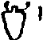 ИНИ | ТЕЗЪ ЛА(?)ГА(ГQ) 1 ТЪЩĘЗО 
Знаки в верхнем правом углу таблички выписаны нечетко, и потому в тексте, на том месте, где должны были читаться эти знаки, поставлены знаки вопроса. Кстати, третью часть первой строки и самое начало второй М. Вентрис также не приводит в своем чтении, справедливо полагая, что нечетко выписанные знаки в окончании 1-й строки, неверно идентифицированные, могут исказить не только смысл этой части, но и всего текста, поэтому я тоже позволю себе не давать полного перевода этой части текста. «Темные», совершенно неясные для меня места я подчеркнул.
ЙЕЗЬДЕЙ — ездят. ЙЕЗЬДИТИ — ездить. *jazditi/*jezditi (Трубачев).
ЗА ЩŎТQ — за счет.
ЙĘСИНЪНАГА — ясного.
3(Н)ОЙĘ — зноя.
За словом «знойе» следует рисунок «треножника». Числительное — две вертикальные палочки — указывает на количество «треножников», о которых идет речь. Соответственно глагол «ездить» дается во множественном числе: «ездят».
ЙЕЗЬДЕ — ездит (глагол «ездить» в ед. числе, так как эту часть текста сопровождает I «треножник»).
Е —мест. — оно.
ВЕЗŎ — везя (?); глаг. возить?
ИНИ = ИНЫ; ИНИĚ » ИНЫЕ = ИНИ... ИНИĚ... ИНИ... ИНИ... ИНИ... - один... другие... другой... другой... другой... Иныи... иныи — один... другой... и т.д. (Срезневский).
ТЕЗЪ = ТЕЗŎ - подобного; Тезъ = тезъ — подобный (Срезневский).
КРОĚ = КРОЙА = КРОЙЕ — кроя, т.е. устроения, покроя, формы, фасона. Крой — покрой, фасон, устроение (Даль).
ВЪ И — в нем. И — личн. мест. — он (Срезневский).
НАЗЪ — навоз? — по всей видимости, в значении «отходы»
ЙЕЗЬЕЗЪĚ ° ЙЕЗЬЕЗЪЙА = ЙЕЗЬЕЗЪЙĚ — изъежанные (Бывшие в употреблении) по глаг. ЙЕЗЬДИТИ — ездить, *jezditi (Трубачев).
Л(А)ГА(ЛАГQ) — объема? емкости? (влагалище).
ЙЕЗЬГАЗŎ — испорченный, изгаженный по глаг. ЙЕЗЬГАЗИТИ — испортить, изгадить. Изгадити, изгажу — perdere: Да не бошью изгазять (Срезневский).
ТЪЩĘЗО — пустой.
Перевод текста (дословный):
1-я строка: ЕЗДЯТ ЗА СЧЕТ ЯСНОГО ЗНОЯ (два «треножника»). ЕЗДИТ ........ ОНО ВЕЗЯ (один «треножник»). ЕЗДИТ, ЯСНОГО ЗНОЯ .....
2-я строка: В НЕМ (три «сосуда»). ОДИН ПОДОБНОГО УСТРОЕНИЯ, В НЕМ ОТХОДЫ (один «сосуд»). ДРУГИЕ ПОДОБНОГО УСТРОЕНИЯ, БЫВШИЕ В УПОТРЕБЛЕНИИ (два «сосуда»). ДРУГОЙ — ПОДОБНОЙ ЕМКОСТИ В НЕМ ОТХОДЫ (один «сосуд»). ДРУГОЙ — ПОДОБНОЙ ЕМКОСТИ — ИСПОРЧЕННЫЙ (один «сосуд»). ДРУГОЙ — ПОДОБНОЙ ЕМКОСТИ — ПУСТОЙ (один «сосуд»)
А теперь мы можем идти дальше На 20-м листе приведено несколько рисунков, демонстрирующих разные типы «аппаратов». Тексты, сопровождающие их, все прочитаны, но поскольку они не всегда сохранились полностью (Л.-43/2; Л.-46/2; Л.-46/4; Лоу.19) и поскольку фонетические значения некоторых знаков, в частности знаков 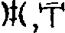 (Л.-43/Т, Лоу.19); 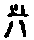 ,  (Л.-46/1), установлены недостаточно твердо, я не решаюсь давать переводы всех этих надписей, хотя содержание некоторых из них мне ясно.
Л.-43/2: ĔСИ ИĔ. И ТЕЗЬИ — «Есть Ие. Его подобия». Л.-46/3: ТЕЗЪНО PAQ — «подобное солнцу» (?) Ч.-15: ИМАНИЦЬИ — «захватчики» по глаг. Имати — брать, захватывать (Срезневский).
Лоу.19: АЩЕ НИЦЬИ ТŎ К(Р)ЫЛО ВЕТЬ(НŎ) (см. Л.К.) —«аще ницьи то крыло ветъ(но)». Перевод этого текста не дается, но в нем присутствует слово «крыло». Видимо, имеется в виду, что сопровождающий надпись «аппарат» («ракета»?, устремленная вверх) и является (по аналогии с надписью Д-75, 19-й лист) этим «крылом». Аналогичный «аппарат» («ракета»?, устремленная вверх) сопровождается словом «захватчики» в предыдущей надписи (Ч.-15).

НАЗЕМНЫЕ И ЛЕТАТЕЛЬНЫЕ АППАРАТЫ С РЕАКТИВНЫМ ДВИГАТЕЛЕМ ВРЕМЕН ДЕДАЛА
«...ожидание скорого контакта с инопланетянами ныне стало социальным явлением. Кстати сказать, сами по себе межзвездные перелеты могут оказаться сравнительно простыми и осуществимыми, если использовать четырехмерное пространство... Но остаются и другие не менее трудные проблемы. Если НЛО и гуманоиды посещают Землю на протяжении всей человеческой истории, то что они здесь делают? В чем до сих пор не разобрались? Как влияют на людей и ход человеческой истории?»
Ф. Ю. Зигель «Некоторые проблемы современной уфологии » 1982 г.
«БОЕВЫЕ КОЛЕСНИЦЫ»
Характерным военным экипажем в царстве Миноса была легкая двухместная колесница, запряженная двумя лошадьми. А если судить по сценам, отображенным в произведениях искусства, то такие же колесницы использовались и в мирное время, и они не имели ничего общего с теми изображениями на глиняных табличках из Кносса, за которыми закрепилось название «боевые колесницы» .
«Боевые колесницы» с кносских табличек имеют форму... современных вертолетов (листы 19, 20, рис. 60 4-14, Д-75, Л-46/3, Л-46/2, Л-46/4, Л-43/2). В передней части «боевых колесниц» четко обозначена кабина; в средней части одна или две пары коротких, треугольной формы, стабилизирующих крыльев; хвостовая часть «колесницы» резко сужена и сопровождается двумя завитками (по мнению специалистов по ракетной технике, именно так истекают газы из дюзы ракетного двигателя); «колесницы» двух типов — без колес и на колесах: колеса высокие, с четырьмя спицами(?).
Тексты, сопровождающие «боевые колесницы» на колесах, гласят:
«подобно солнцу» (Л.-46/3) и «оно ездит магаю» (вместо коня) (4-14). В древнерусском языке слово «мага» означает зной, мга (состояние воздуха над раскаленной землей), а точнее, просто раскаленный воздух в очаге сильного пожара. «Быс тма, мага, дымъ», — сказано в «Исходе» — второй из пяти книг Моисеевых.
Мага, обеспечивавшая движение «боевой колесницы» в современном понимании, представляла собой раскаленный поток газов, который вырывался из сопла ракетного двигателя, а характер истечения этих газов отражен на рисунке в виде двух уже упоминавшихся завитков. Следовательно, «боевая колесница» на колесах — это не что иное, как аппарат с реактивным двигателем наземного типа.
Тексты, сопровождающие «боевые колесницы» без колес, имеют следующее содержание: «Это говорят: то воины Его, то — Его подобия» (Л.-46); «Явились они. Ясным пламенем оно горело подобно ИЕ; оно есть ИЕ. Это говорят Его подобия ясные же, это искусные же подобия Его, это крыло Его» (Д-75) ИЕ для минойцев был, по всей видимости, тем же, кем для вавилонян являлся ЭА — культурный герой, научивший их грамоте, давший им знания. В современном понимании ИЕ — это бог (праславянское сочетание ИЕ ГО(Л)ВА — голова ИЕ - евреи читают как одно слово ИЕГОВА — бог; сочетание ИЕ ГО(Л)ВА построено по той же схеме, что и ИЕ РОЙ, т.е. рой ИЕ — воин, посланник, ИЕРОЙ-ГЕРОЙ), и поскольку в тексте есть прямое указание, что «боевые колесницы» — это «крыло Его», т.е. крыло бога, то вне всякого сомнения: «боевые колесницы» без колес — это летательные аппараты с тем же реактивным двигателем, который приводил в движение и «боевые колесницы» на колесах.

ДЕЧАНСКОЕ «ЧУДО».

В южной Югославии, в Косовской Метеохии, между городками Печ и Джаковицы, стоит монастырь Дечаны, основанный еще в XIV в. н.э. при короле Стефане III. Строительство монастыря продолжалось 8 лет — с 1327 по 1335 год. На одном из порталов сохранилась надпись, гласящая, что строил монастырь «фра Вита, монах ордена Малой братии, протомастер из Котора, града королевского». Известно также, что монах-строитель имел помощников — протомастера Джорджа с братьями Доброславом и Николой. Все это были опытные мастера, построившие к тому времени уже несколько сербских церквей.
К 1350 г. интерьер монастырской церкви был расписан многочисленными фресками. Считается, что по числу фресок (их здесь свыше тысячи) Дечаны — один из богатейших монастырей в Европе.
Фрески, написанные внутри монастырской церкви, разнообразны по тематике. Иллюстрировано примерно двадцать различных циклов, охватывающих сцены из Ветхого и Нового заветов, из жизни Иоанна Крестителя, святого Георгия, деяний апостольских, из церковного календаря. Здесь изображены многие исторические личности: церковные сановники, почти полностью представлено родословное древо первых владетелей сербского царства Неманичей. Среди исторических портретов есть изображение и основателя монастыря короля Стефана III Дечанского.
«Чудо» в Дечанах было открыто в начале 1964 года. Студент югославской Академии живописи Александр Паунович с помощью телеобъектива сделал фотографические снимки фресок, в том числе и фресок «Распятие» и «Воскресение» Христа. То, что раньше не удавалось рассмотреть в подробностях, так как фрески находятся на высоте 15 метров, стало доступно обычному невооруженному глазу. Открылись детали, которых прежде никто не замечал. На снимке фресок изображены ангелы, летящие в... космических аппаратах. Аппаратов на фресках два; они летят друг за другом слева направо. В первом сидит человек без ангельского ореола. Одной рукой он держится за невидимый «рычаг управления» и оглядывается назад. Создается впечатление, что «космонавт» следит за полетом следующего за ним товарища. В заднем аппарате находится аналогичный персонаж, также не похожий на традиционного ангела. А «настоящие» ангелы, наблюдающие за полетом аппаратов, закрыли глаза и уши руками и в ужасе отшатнулись от зрелища, словно боясь, что это зрелище может ослепить, а звук, издаваемый неведомыми летающими телами, оглушить их. Ниже изображены две группы людей. С большим реализмом и выразительностью написаны стоящие на земле фигуры. Их лица отражают недоумение, страх, растерянность. Центр композиции панно — фигура распятого Христа. Таким образом, наряду с традиционными, «каноническими» деталями, панно содержит ряд эпизодов апокрифических, то есть трактуемых отлично от официальных церковных догматов.
Оба аппарата, изображенных на фресках, по своей конструкции, вплоть до деталей, абсолютно идентичны летательным аппаратам — «боевым колесницам» без колес, изображенным на критских глиняных табличках, с той лишь только разницей, что треугольные стабилизирующие крылья, показанные там в нерабочем состоянии, здесь, на фресках, распущены по сторонам и подчеркивают стремительность полета.
Размеры дечанских летательных аппаратов, если допускать, что «пилоты», сидящие в них, имеют средний рост 160-180 см, невелики:
высота порядка 1,5 м, длина не более 5-6 м при среднем росте «пилотов» 120-130 см, а такой рост, согласно быличкам, имеют энлонавты, размеры аппаратов будут еще менее значительными: высота чуть более 1 м, длина 3,5—4 м. Соответственно, сопоставимые с ними летательные аппараты с критских табличек имели, по всей видимости, те же размеры. О небольших размерах последних косвенно свидетельствуют указания на их количество в момент их появления. Так, на одной из табличек с текстом, в котором говорится, что «это (т.е. эти аппараты) воины Его», речь идет сразу о 100 аппаратах (Л.-43/1). (Цифры, указывающие на количество аппаратов, обозначены черточками: единицы — вертикальными, десятки — горизонтальными). Это целый рой аппаратов, и представить их более громоздкими, чем это принято нами, крайне трудно.

МЕЧИ ИЛИ... РАКЕТЫ, УСТРЕМЛЕННЫЕ В НЕБО.

Если попросить человека, нашего современника, не обладающего художественными способностями, нарисовать ракету, устремленную в небо, он сделает это так же, как и человек из Кносса (см. рис. 4-15). Но историки возражают, полагая, что на табличке нарисован обоюдоострый меч, хотя им известно, что мечи подобного рода (если это все-таки меч) изготовлялись в Греции в гораздо более поздний период.
Рисунок сопровождается короткой надписью, состоящей всего из одного слова: «Захватчики». Содержание надписи вроде бы совпадает с «содержанием» рисунка, подтверждая мнение, что это действительно меч. Но вот на следующей табличке (см. рис. Лоу.19), на которой изображен тот же «меч», надпись (к сожалению, неполная) заканчивается фразой: «...то крыло священное», позволяющей заключить, по аналогии с летательными аппаратами — «боевыми колесницами» без колес, которые также определялись как «крыло» («это крыло Его»), что на приведенных табличках изображены летательные аппараты, в конструктивном отношении идентичные современным ракетам.
То обстоятельство, что ракета, уходящая в небо, сопровождается определением «Захватчики», позволяет предполагать, что в ракете, помимо землян, захваченных в плен, находился целый экипаж энлонавтов, а это в конечном итоге определяет и се размеры, которые, по всей вероятности, были близки к размерам современных ракет.
«ТРЕНОЖНИКИ» И «СОСУДЫ»

Надпись на глиняной табличке с изображением «треножников» и «сосудов» (рис. Д-80), как и надпись на табличках из Кносса, исполнена критским линейным письмом Б. Найдена табличка, как уже сказано выше, в 1952 году археологом Блегеном на территории материковой Греции, во «дворце Нестора», в Пилосе; табличка датируется XV-XIII вв. до н.э.
Тексты, сопровождающие «сосуды», не содержат в себе прямых указаний на то, что «сосуды» представляют собой как-либо аппараты:
в них мы находим лишь описание состояния этих «сосудов»: «...один подобного устройства — в нем назъ; другие подобного устройства — бывшие в употреблении; один подобной емкости – в нем назъ; второй, подобной емкости — испорченный; третий, подобной емкости — пустой». Потому в развитии темы «сосуды» — летательные аппараты я снова обращусь к Дечанским фрескам, в частности к фреске «Воскресение Христа», находящейся под описанной уже фреской «Распятие Христа». На ней мы видим, что в момент воскресения Мессия находится в некоем вместилище, которое имеет сходство с контурами ракетного корабля. Сходство это достаточно полное, если добавить, что в верхней части «корабля» изображены два стабилизатора. В конструктивном отношении дечанский «ракетный корабль» очень близок к пилосским «сосудам». Высота «корабля», соотнесенная с ростом Христа, находящегося внутри, может быть определена в 2-3 м; соответственно высота пилосских летательных аппаратов — «сосудов», по всей видимости, находилась в тех же пределах.
В отношении «треножников», изображенных на табличке, сказано вполне определенно: «ездят за счет ясного зноя». Таким образом, перед нами действительно аппарат, который мог передвигаться, а «ясный зной», который обеспечивал движение этого аппарата — это та самая «мага», о которой сказано чуть выше. Остается лишь выяснить, могли ли иметь место в глубокой древности аппараты подобного типа, в связи с чем я и хочу процитировать несколько абзацев из книги доктора физико-математических наук Л. М. Мухина «В нашей галактике», выпущенной издательством «Молодая гвардия» в 1983 году.

«ПОДОБИЕ ВЕЛИКОГО ЕДИНОГО»

«Разумно считать, что «внеземная» гипотеза неопознанных объектов в атмосфере земли имеет право на жизнь. Но что думают по этому поводу серьезные ученые?
Тысячелетия назад в долине реки Хуанхе появились мудрые и гуманные существа — «сыны неба». Об этом свидетельствуют сохранившиеся отрывки из ныне исчезнувшей книги «Записи о поколениях владык и царей». Изучение этих отрывков позволило советскому синологу И. Лисевичу сделать очень интересные предположения.
Появлению на Земле «сынов неба» всегда сопутствовало падение звезд. «Звезда словно радуга пролетела вниз»...
«Сынов неба» в китайской мифологии несколько. Но больше всего материалов осталось о Хуанди, появившемся в Китае почти четыре с половиной тысяч лет тому назад. Хуанди всесилен. Он совершает путешествия к солнцу, его окружают послушные ему чудесные существа...
...Одни из его помощников занимались астрономическими наблюдениями, другие составляли географические карты... «Имеются в виду рисованые образы Земли и разных предметов (на ней) (которые) позволяют пришельцам с ними сверяться», — пишет один из комментаторов книги «Корни поколений»...
Не менее интересно и описание «чудесных треножников». Высота их составляла 3-4 м, а объем сосуда около ста литров. Когда треножник работал, из него доносился шум, он «клокотал». Расположение треножника было выбрано таким образом, чтобы он «видел» звезды Сюань-Юань (район созвездия Льва). Быть может, треножник служил средством дальней космической связи.
Древние авторы пишут, что треножник являлся «подобием Великого единого» — Дао, сердца Вселенной. Треножник «знал существующее и исчезнувшее, прошлое и настоящее», он мог покоиться и мог идти, мог (становится) легким...», то есть летать.
«Чудесные треножники» китайских хроник, как сказано выше, имели высоту 3-4 м. По всей видимости, ту же высоту имели и их пилосские аналоги. Есть даже возможность проверить это. Если считать, что на табличке из Пилоса аппараты-«треножники» и «сосуды» исполнены в одном масштабе, то тогда совершенно справедливо утверждение, что высота «треножников» 3—4 м, поскольку на табличке они имеют несколько большую высоту, нежели «сосуды», для которых мы приняли высоту 2-3 м. А зная высоту «треножников», по рисунку легко определить и их диаметр: он равен 1,5-2 м.
ЗНАЛ ЛИ ОБ ЭТОМ ДЕДАЛ?
Подводя итоги анализа текстов надписей и сопровождающих их рисунков на глиняных табличках из Кносса и Пилоса, можно сделать совершенно определенный вывод, что около 35 столетий назад представителям крито-микенской культуры, обитавшим на Крите и на территории материковой Греции, были известны аппараты с реактивным двигателем следующих типов и форм:
Тип А — наземные аппараты, по форме аналогичные современным вертолетам; размеры: высота 1,5 м, длина 5—6 м.
Тип Б — наземные летательные аппараты — «треножники», аналоги «треножников» древних китайских хроник; размеры: высота 3— 4 м, диаметр 1,5—3 м.
Тип B₁ — летательные аппараты, по форме аналогичные современным вертолетам, аналоги летательных аппаратов Дечанских фресок; размеры: высота — 1,5 м, длина — 5-6 м.
Тип В₂ — летательные аппараты — «сосуды», аналоги «ракетного корабля» Дечанских фресок; размеры: высота — 2-3 м.
Тип В₃ — летательные аппараты, аналогичные по форме и размерам современным ракетам.
Разнообразие типов и форм аппаратов впечатляет, и невольно при этом возникает вопрос: владели крито-микенцы этими аппаратами или они принадлежали инопланетянам? Последний вариант более оправдан, поскольку летательные аппараты авторы текстов обычно отождествляют с «крылом ИЕ». Да и «треножники», будучи аналогами «треножников» древних китайских хроник, согласно этим хроникам, принадлежали «сынам неба». В отношении же наземных аппаратов с реактивным двигателем соображения иные. Не исключено, что по крайней мере жители Крита, вероятно не причастные к созданию этих аппаратов, тем не менее пользовались ими. Мифы, отношение к которым в последнее время заметно меняется, говорят, что в царствование Миноса ни один чужеземный корабль не мог беспрепятственно приблизиться к побережью Крита. Медный гигант Талое (имя Талоя встречено при чтении надписей, исполненных линейным письмом А) каждый день трижды обегал кругом весь остров. Замечая подплывающий к берегу корабль, он бросал огромные камни в непрошеных гостей, а если кто осмеливался высадиться на сушу. Талое сначала раскалялся на огне, а потом заключал пришельцев в свои губительные объятия.
Длина острова Крит с запада на восток около 250 км, а периметр острова, соответственно, порядка 600 км. Чтобы трижды обежать остров, Талосу приходилось проделывать путь протяженностью почти в 2 тысячи км, и все это за один день. Если допустить, что Талое совершал свой пробег в течение суток и при этом постоянно находился в движении, то и тогда скорость этого «медного гиганта» составит не менее 80 км/час. Но если следовать за мифом (буквально), в котором говорится, что Талое «каждый день трижды обегал остров», то можно предположить, что Талое «бегал» в следующем режиме: утро-полдень-вечер и за 2—3 часа каждый раз пробегал по 600 км, то скорость его передвижения будет еще более значительной: 200-300 км/час, что вполне может отвечать скорости наземного аппарата с реактивным двигателем.

ЛИНГВИСТИЧЕСКИЙ КОММЕНТАРИЙ К ЧАСТИ ТРЕТЬЕЙ

Современная классификация «эгейского» типа письма ( по М. Поупу)
а) Критское иероглифическое или пиктографическое (рисуночное) письмо. Это название дано еще А. Эвансом, и сейчас оно уже не содержит однозначного ответа на вопрос о том, считать ли данный вид письма идеографическим или фонетическим, т.е. является ли оно смысловым, когда за знаками письма закреплено определенное смысловое значение (и в этом случае оно будет понятно человеку, владеющему любым языком) или же за каждым знаком закреплено определенное звучание, проявляющее смысл лишь при употреблении какого-то одного языка. Памятники этой письменности найдены на Кноссе, в Малии и Фесте. Пределы датировки этих памятников остаются весьма неопределенными. Самые ранние случаи использования пиктографического письма А. Эванс и Дж. Пендлбери относят к XXI или XX в. до н.э., возможно, оно продолжало употребляться и в XVIII в. до н.э.
б) Линейное письмо класса А (линейное А). Это письмо обычно считали следующим этапом развития пиктографического, и его возникновение относили к XVII в. до н.э. Однако в 1953 г. Д. Леви обнаружил таблички с линейным А в древнем дворце Феста. Вопрос об их датировке (XX/XIX в. до н.э.) до сих пор не решен, но во всяком случае ясно, что и линейное письмо А, и пиктографическое письмо употреблялись одновременно. Наиболее поздняя дата для линейного А — XV в. до н.э.
в) Линейное письмо класса Б (линейное Б). Очень важные таблички, записанные линейным Б, были обнаружены Эвансом в Кноссе, в развалинах середины XV в. до н.э. После 1939 г. таблички с линейным Б были найдены в Пилосе и Микенах, в континентальной Греции;
они датируются началом XIII в. до н.э.
г) Кипрские письмена. Кипрское слоговое письмо употреблялось на Кипре вплоть до эпохи эллинизма. Оно использовалось для записей на греческом языке и на неизвестном языке, условно называемом этеокипрским. Письмо это известно с середины прошлого столетия. Эванс был склонен считать кипрское письмо непосредственным потомком линейного А, но этот взгляд, хотя и поддержанный большинством ученых, все же оставался не доказанным до 1955 г., когда Дикайос обнаружил в Энкоми табличку из обожженной глины, относящуюся, возможно, к концу XVI — началу XV в. до н.э., и таким образом установил существование письменности на Кипре в эпоху бронзы...
д) Знаки на керамике с Панареи и Липари (Липарские о-ва) и из Лерны (Арголида) позволяют предположить (хотя отнюдь и не доказывают), что в этих районах в то время также владели искусством письма. В обоих случаях представляется весьма вероятным происхождение письма от критского линейного А.
е) На принадлежность к эгейской группе систем письма претендует и письмо Фестского диска...

КИПРСКОЕ СЛОГОВОЕ ПИСЬМО

Классическое кипрское слоговое письмо, судя по форме части его знаков, несомненно, вело свое происхождение через более раннее «кипроминойское» (второй половины II тысячелетия до н.э.) от письмен Крита бронзового века. Но оно совершенно явно было лишь позднее приспособлено для записи текстов на греческом языке, поскольку весьма приблизительно передавало с помощью силлабограмм, обозначающих только открытые слоги типа СГ и Г, греческие слова, в которых часто встречаются слоги закрытые, а также со скоплением и удвоением согласных (ГС, СГС, ССГ, ССГС, СССГ и т.д.). В частности, в классическом кипрском силлибарии очень распространенный в словах греческого языка конечный согласный -s всегда фигурировал на письме не иначе, как в составе слога «se». Но в надписях линейного Б не удавалось обнаружить слогового знака, который соответствовал бы ему по степени встречаемости в данной позиции. Кроме того, критский письменный знак, совершенно аналогичный по начертанию кипрскому «se» и, по всей видимости, имевший то же фонетическое значение, в конце слов на табличках линейного Б обнаруживался крайне редко. Отсюда сам собой напрашивался вывод об определенно негреческом характере текстов данных табличек и представлялось очевидным, что минойский силлибарий со знаками лишь для слогов типа СГ и Г (за то, что этот силлибарий был именно таким, помимо аналогичного характера его потомков — кипрского силлибария, говорил и простой статистический подсчет общего числа употреблявшихся в нем слоговых знаков) в обоих своих вариантах — А и Б — был создан для догреческого критского языка, условно названного минойским. Поэтому, когда с помощью отдельных сопоставлений простейших по начертанию силлабограмм линейного письма Б и классического кипрского силлибария Артуру Эвансу случайно удалось прочесть по-гречески слово на одной из кносских табличек, он отказался от чтения, получившегося по недоразумению.

УСТАНОВЛЕНИЕ ЧТЕНИЯ ЗНАКОВ ФЕСТСКОГО ДИСКА (ЛИСТ 14)

Знак I — «человек» («бегущий человек») — ЧЕЛОВЕКЪ; *се1оvекъ (Меркулова). Фонетическое значение знака в соответствии с принципом акрофонии ЧЕ. В «половинном» варианте знак абсолютно идентичен рисунку «человека» в письменности типа «черт и резов» (Але-кановская надпись) с фонетическим значением ЧЕ, ЦЕ и представляет собой точную копию линейных знаков письменности типа «черт и резов». Фонетическое значение знака ЧЕ, ЦЕ.
Знак 2 — «голова в уборе из перьев» — идеограмма, выражающая понятие «высшее божество», «бог», «Всевышний», «господь». Фонетического значения знак не имеет. (В горном святилище Траостане под Закро были найдены мужские головы из глины с зубчатым гребнем, напоминающие данный знак. Головной убор из перьев носили филистимляне и родственные им «народы моря» , среди которых, по данным египетских хроник, был и народ «пелешт». А на вопрос о том, какой из известных греческой традиции народов можно отождествлять с египетским «пелешт» и библейскими филистимлянами, в настоящее время получен ответ: пеласгов. К этому можно еще добавить, что многие знаки Фестского диска, признанные как «типичные минойские картинки», действительно являются таковыми и отображают мир «минойцев» — пеласгов.
Знак 3 — «голова» (голова мужчины) — ГО(ЛОВА); *golva (Tpyбачев). Фонетическое значение знака в соответствии с принципом акрофонии — ГО. Знак имеет отдаленное сходство с линейным знаком линейного А с фонетическим условным значением ГО.
Фонетическое значение знака ГО.
Знак 4 — «пленник со связанными, спутанными за спиной руками» («пленник со скованными за спиной руками»). Настоящий иероглиф, по всей видимости, изображает «путы, тенета» — ТЬНЕТО - ТĚНЕТО; *teneto ед. ч. (Меркулова). Фонетическое значение знака в соответствии с принципом акрофонии — ТЬ - ТĚ. Во всех рассматриваемых надписях знак  имест фонетическое значение ТЬ = ТĚ, и он вполне отчетливо читается в описываемом иероглифе — «руки, связанные, спутанные за спиной». В Алекановской надписи, выполненной письмом типа «черт и резов», этот знак, усложненный черточками, приближается к «свастичсскому» знаку  и, видимо, не случайно в народной памяти славян последний ассоциируется с «паучьими тенетами» (путами).
Фонетическое значение знака ТЬ = ТĚ.
Знак 5 — «дитя, ребенок» (ребенок) — РОБЕ; *гоbе (Иванов). Фонетическое значение знака в соответствии с принципом акрофонии — РО. Один из вариантов знака письменности типа «черт и резов» с фонетическим значением РО очень легко вписывается в рисунок, изображающий «ребенка» (правый бок — подол рубахи — левая нога) — .
Фонетическое значение знака РО.
Знак 6 — «женщина» (женщина). Артур Эванс отзывался об этом знаке как о резко контрастирующем с обычным обликом минойских придворных дам, хорошо знакомым нам по запечатлевшим его многочисленным произведениям критского искусства. Но, как выяснил Э. Грумах, "знак 6 изображает вовсе не человеческое существо, а богиню-бегемотиху Та-урт (греческую Тоэрис), почитание которой было заимствовано из Египта...". Приняв эту версию, я рассудил так: перед нами ОНА, т.е. богиня. В славянских языках, а точнее, в древнерусском (восточнославянском) языке, личные местоимения по родам были следующими: муж. род И — он; сред. род Е — оно; жен. род Я (ЙА) — она. Следовательно, фонетическое значение данного иероглифа — ЙА. К тому же иероглиф, изображающий «богиню-бегемотиху», в общеграфическом плане имеет заметное сходство со знаками надписей, выполненных письмом типа «черт и резов»: R и R фонетическое значение которых ЙА.
Фонетическое значение знака ЙА.
Знак 7 —«бутыль» («шлем»). По всей видимости, в праславянском лексическом фонде слово «бутыль» все же имело место (в «Этимологическом словаре славянских языков» под ред. О-В. Трубачева оно не встречено) , и его написание, по крайней мере первый слог, могло быть таким;
БQ(ТЫЛЬ); впоследствии при утрате «носовых» на месте (Q стали произносить (У) по аналогии со словом «дуб» — ДУБЪ — *ДQВЪ. На основании высказанного предположения фонетическое значение знака в соответствии с принципом акрофонии БQ — БQ(TЫЛЬ).
Знак 8 — «запястье» («рукавица») — ЗАПĘСТЬЙЕ; *zapestje (Меркулова). Фонетическое значение знака в соответствии с принципом акрофонии ЗА. Знак 8, изображающий «запястье» правой руки, имеет полную аналогию с рисунком линейного письма Б, изображающим «запястье» левой руки, с тем же фонетическим значением. В надписях линейного письма А и в надписях, выполненных письмом типа «черт и резов», знак с фонетическим значением ЗА (ЖА?) с некоторой долей условности можно посчитать за схематическое изображение «запястья». В письменности типа «черт и резов» (Алекановская надпись) этому линейному знаку очень близок по своей конструкции знак, изображающий «зайца», с фонетическим значением ЗА.
Фонетическое значение знака ЗА (ЖА?).
Знак 9 — «шлем» («тиара») — ШЕ(ЛЕМЪ); ШЕ(ЛОМЪ); *selмъ (Меркулова). Фонетическое значение знака в соответствии с принципом акрофонии ШЕ. В письменности типа «черт и резов» знак с фонетическим значением ШЕ, ЩЕ, по всей видимости, тоже изображает «шлем», но иного «покроя».
Условно-фонетическое значение знака ШЕ, ЩЕ.
Знак 10 — «стрела» («колос») — СТРЕЛА, *strĕla (Меркулова). Знак «стрелы» отдаленно напоминает глаголическую (болгарскую) букву «слово» с фонетическим значением «С».
«Приблизительное» звучание знака — С-.
Знак 11 — «тетива» лука («натянутый лук») — ТĘТИВА; *tetiva (Меркулова). Фонетическое значение знака в соответствии с принципом акрофонии ТĘ.
Знак 12 — «вселенная» («щит»). Знак использован как идеограмма, выражающая понятие «вселенная, мир», и как фонема с фонетическим значением ВЪ = ВŎ — ВЪСЕЛЕНА — terra habitata, orbis (Срезневский).
Знак 13 — «изручь» («кипарис»? — вопрос мой — Г.Г.) ИЗРУЧЬ — ручной жезлъ (Срезневский); *jьzrqcь (Меркулова). Фонетическое значение знака в соответствии с принципом акрофонии И. Можно говорить о полном схождении этого знака со знаком, обозначающим слог И, в любой из рассматриваемых письменностей — во всех случаях это либо одиночные, либо сдвоенные вертикальные линии, представляющие из себя схематическое изображение «ручного жезла». Кириллическая буква «и» с фонетическим значением И, И — одиночная вертикальная линия.
Фонетическое значение знака И (И).
Знак 14 — назначение предмета неясно («коромысло»), но в графическом отношении знак — точная копия глаголической (хорватской) буквы «он» с фонетическим значением О.
Фонетическое значение знака О.
Знак 15 — «топор» («двойная секира»), *topor» (Меркулова). Совершенно очевидно, что рассматриваемый знак обозначает слог, начинающийся на Т, а сопоставление его co знаком надписей, выполненных линейным письмом Б, позволяет уточнить звучание знака — ТИ.
Фонетическое значение знака ТИ.
Знак 16 — назначение предмета неясно («овес»), но в графическом отношении знак практически полностью идентичен знаку письменности типа «черт и рсзов» с фонетическим значением ЧИ (ЦИ).
Фонетическое значение знака ЧИ (ЦИ).
Знак 17 — назначение предмета неясно («что-то из кухонной утвари», условно «рукоятка»), но в графическом отношении знак практически полностью идентичен кириллической букве «ук» с фонетическим значением «у» и знаку письменности типа «черт и резов» с тем же фонетическим значением.
Фонетическое значение знака «У».
Знак 18 — назначение предмета неясно («угол»). Знак абсолютно идентичен линейному знаку надписей, выполненных письмом типа «черт и резов», с фонетическим значением ВЫ, ВИ.
Фонетическое значение знака ВЫ, ВИ.
Знак 19 — назначение предмета неясно («вилка»?). Знак абсолютно идентичен линейному знаку надписей, выполненных письмом типа «черт и резов», с фонетическим значением НО.
Фонетическое значение знака НО.
Знак 20 — «кувшин» («нож»? — знак вопроса мой — Г.Г.). В линейном письме А еще Артур Эванс построил своеобразный «этимологический» ряд, показывающий различные стадии «превращения» иероглифа, изображающего «кувшин», в линейный знак с тем же фонетическим значением. В «Сводной таблице знаков праславянской письменности» показаны лишь крайние члены этого ряда, и левый из них практически абсолютно идентичен линейному знаку письменности типа «черт и резов», с фонетическим значением КО.
По всей видимости, в праславянском лексическом фонде слово «кувшин» все же имело место (в «Этимологическом словаре славянских языков» под ред. О. Н. Трубачева оно не встречено) и его написание, по крайней мере первый слог, было таким: КQ(ВЪШИНЪ); впоследствии при утрате «носовых» на месте [Q] стали произносить [У ] по аналогии со словом «дуб» — дубъ — *dqbъ. И коли это так, то фонетическое значение знака в соответствии с принципом акрофонии — КО.
Фонетическое значение знака КО.
Знак 21 — назначение предмета неясно («гребень»). В «половинном» варианте знак сближается с глаголической буквой «буки», фонетическое значение которой «б». Кириллическая же буква «буки» абсолютно полностью идентична знаку линейного письма А и линейного письма Б (с тем же фонетическим значением — БĚ), но в «зеркальном» варианте, при условии, что ось обращения параллельна данной строке. Знаки линейного письма А и линейного письма Б в графическом отношении близки к знаку письменности типа «черт и резов» с тем же фонетическим значением.
Фонетическое значение знака БĚ.
Знак 22 — назначение предмета неясно («корень»). Знак абсолют но идентичен знаку надписей, выполненных письмом типа «черт и резов», с фонетическим значением МЫ.
Фонетическое значение знака МЫ.
Знак 23 — «посох» («колонна») — ПОСОХЪ; *роsохъ (Меркулова). Фонетическое значение знака в соответствии с принципом акрофонии — ПО. Знак практически идентичен знакам всех рассматриваемых надписей с фонетическим значением ПО.
Фонетическое значение знака ПО.
Знак 24 — «дворец» («дом»). Рисунок «дворца» сопоставим с рисунком «дворца» надписей, выполненных линейным письмом А. В последнем случае рисунок «дворца» сопровождает (помещен на крыше) знак , который в письменности типа «черт и резов» имеет фонетическое значение ДЬ = ДĚ; ДЪ = ДŎ. Принцип акрофонии при определении фонетического значения рассматриваемого знака имеет несколько вспомогательное значение: Д(ЬВОРЕЦЬ); Д(ЪВОРЕЦЬ).
Фонетическое значение знака ДЬ = ДĚ; ДЪ = ДŎ.
Знак 25 — «ладья» («корабль») — ЛАДИИ (Востоков); oldьja (Меркулова). Фонетическое значение знака, в соответствии с принципом акрофонии, ЛА.
Знак 25а — та же «ладья», но повернутая «носом» вниз. По всей видимости, так же как и знак 25, обозначает слог на Л-.
«Приблизительное» звучание знака Л(-).
Знак 26 — по своей конструкции приближается к знаку письменности типа «черт и резов» с фонетическим значением МО и имеет, по всей видимости, «близкое» звучание, по крайней мере обозначает слог на М-.
«Приблизительное» звучание знака М-.
Знак 27 — «шкура» («шкура») — Ш(ЬКУРА); *skora (Меркулова). Фонетическое значение в соответствии с принципам акрофонии ШЬ -(ШĚ). Рисунок «шкуры» напоминает линейный знак письменности типа «черт и резов» с фонетическим значением ШЬ - ШĚ; ЩЬ - ЩĚ.
Знак 27а — тот же знак «шкуры» в зеркальном варианте (ось обращения параллельна данной строке). Это обстоятельство наводило на мысль, что знак имеет близкое, скорее всего, противоположное знаку 27 фонетическое значение. Было выдвинуто предположение, что фонетическое значение знака ШЪ — ШЪКУРА). В письме типа «черт и резов» от «шкуры» сохранился лишь фрагмент (правая нижняя часть), а в линейном письме А и Б — лишь «зубчики», имитирующие верхнюю часть «шкуры», с тем же фонетическим значением. При этом знаки линейного А и Б имеют практически полное сходство с буквами славянских азбук «ша» и «шта» с фонетическим значением, соответственно, «ш» и «щ».
Фонетическое значение знака ШЪ = ШŎ; ЩЪ = ЩŎ.
Знак 28 — назначение предмета неясно («коровья нога»? — знак вопроса мой — Г.Г.). Практически аналогичные знаки, с фонетическим значением ВЬ = BĚ, отмечены в линейном А и Б. Знак близок к кириллической букве «веди» с фонетическим значением «В».
Фонетическое значение знака ВЬ = BĚ.
Знак 29. Г. Ипсен интерпретирует его как «голова льва». Аналогичный, но более точно выписанный знак встречен на секире из Арка-лохори. А.А. Молчанов интерпретирует его как «голова кабана». По моему мнению, и на Фестском диске, и на секире изображен «Козерог» или ЕГОКЕРЪ (Срезневский). Фонетическое значение знака, в соответствии с принципом акрофонии, Е. Рог и верхняя часть морды Его-кера образуют контур , который при вынесении «глаза» Егокера за пределы этого контура образует знак , абсолютно идентичный знаку письменности типа «черт и розов» с фонетическим значением Е.
Фонетическое значение знака Е.
Знак 29а — тот же «Егокеръ», повернутый на 180°. По всей видимости, знак имеет близкое, но «противоположное» знаку 29 фонетическое значение.
Условно-фонетическое значение знака ЙО или ЙЕ.
Знак 30 — «голова барана» или просто «баран» («голова газели»). Голова барана ориентирована мордой вверх. При нормальном положении головы барана (скорее всего, при направлении морды вправо) в силу вступил бы принцип акрофонии и фонетическое значение этого знака было бы БА — баранъ; *bагаn (Трубачев), что в общем отвечало бы действительности: рога барана, образующие крутую дугу — основной конструктивной элемент знаков, обозначающих слоги на «Б», закруглялись бы слева, отвечая знаку, который в письменности типа
«черт и резов», в линейном А и линейном Б имеет фонетическое значение БА. Но в данном случае «рога барана», образующие крутую дугу, закругляются снизу, что отвечает такому же положению крутой дуги знаков письменности типа «черт и резов» с фонетическим значением БЫ (БИ).
Фонетическое значение знака БЫ (БИ).
Знак 31 — «сокол, летящий вправо» («летящий сокол»). Фонетическое значение знака в соответствии с принципом акрофонии — СЪ = = СŎ — СŎКОЛЪ; *sоко1ъ (Меркулова). Кроме того, знак сопоставим со знаком «сокола, летящего вправо», встреченным среди надписей, исполненных письмом типа «черт и резов» (Недимовская надпись), с тем же фонетическим значением СЪ = СŎ. Линейные знаки линейного письма А и линейного письма Б с фонетическим значением СЪ = СŎ представляют собой отдельные элементы рисунка «сокола, летящего вправо». Фонетическое значение знака СЪ = СŎ.
Знак 31a — «сокол, летящий вверх»; линейный знак письменности типа «черт и резов» с фонетическим значением СО — хвостовое оперение «сокола, летящего вверх».
Фонетическое значение знака — СО.
Знак 31б — «сокол, летящий влево», но «вверх ногами». Условно-фонетическое (альтернативное) значение знака — СĘ.
Знак 32 — «юрок» — птица из семейства «воробьиных» («птица»). фонетическое значение знака в соответствии с принципом акрофонии ЙУ — ЯУРОКЪ — юрокъ (Срезневский). Глаголическая (болгарская глаголица) буква «ю» с фонетическим значением ЙУ представляет из себя условное изображение «юрка». С этой же глаголической буквой имеют определенное сходство знаки письменности типа «черт и резов» с фонетическим значением ЙУ.
Фонетическое значение знака ЙУ.
Знак 33 — «рыба» («дельфин») — РЫБА; *ryba (Меркулова). Фонетическое значение знака в соответствии с принципом акрофонии РЬ1. Сопоставим знак со знаком письменности типа «черт и резов», изображающим «рысь», фонетическое значение которого, в соответствии с принципом акрофонии, тоже РЬ1 — РЫСЬ; *гузъ (Меркулова). Для сопоставления знака «рыбы» и знака «рыси» есть основания: знак 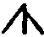 , изображающий «рысь» в письменности типа «черт и резов» (Алекановская надпись) совершенно отчетливо просматривается в знаке «рыбы» с Фестского диска: передняя часть головы «рыбы» — точная копия этого знака.
Фонетическое значение знака РЫ (РИ?).
Знак 34 — «жук» («пчела») — ЖУКЪ (скорее всего, ЖQКЪ*);
*zukъ (Меркулова). Фонетическое значение знака в соответствии с принципом акрофонии ЖQ (ЖУ). Знак практически абсолютно идентичен кириллической букве «живети» с фонетическим значением Ж.
Фонетическое значение знака ЖQ (ЖУ).
Знак 35 — «ветвь». Знак практически абсолютно идентичен знакам всех рассматриваемых надписей с фонетическим значением НИ.
Фонетическое значение знака НИ.
Знак 36 — «куст с двумя ветвями» («куст»). Аналогичный знак отмечен и в линейном письме А. «Две» ветви, но без ствола и в «зеркальном» варианте (при условии, что ось обращения параллельна этим строкам) явились определяющими при идентификации рассматриваемого знака. В письменности типа «черт и резов» условные изображения этих «двух» ветвей имеют фонетическое значение ДИ.
Фонетическое значение знака ДИ.
Знак 37 — какое-то «растение» («лилия»). Условное, но очень приближенное изображение аналогичного растения с тремя отростками по обе стороны «ствола» отмечено в линейном письме А в нескольких вариантах, каждый из которых с незначительными отклонениями совершенно определенно сопоставим со знаками всех рассматриваемых надписей с фонетическим значением ЖЕ (ЖИ).
Фонетическое значение знака ЖЕ (ЖИ).
Знак 38 — «цветок» («розетка цветка») — Ц(ЬВЕТОКЪ);
*кvеtъкъ (Меркулова). Фонетическое значение знака в соответствии с принципом акрофонии ЦЬ ~ ЦЕ. В надписях, выполненных линейным письмом А и Б, очень приближенное, схематическое изображение «цветка» имеет фонетическое значение ЦЬ = ЦĚ; ЧЬ = ЧĚ.
Фонетическое значение знака ЦЬ = ЦĚ (ЧЬ - ЧĚ).
Знак 39 — какое-то «растение» («крокус»). Знак абсолютно идентичен знакам всех рассматриваемых надписей с фонетическим значением СИ.
Фонетическое значение знака СИ.
Знак 40 — «ягодица» — задняя мясистая часть тела, седалище («сумка»? — вопрос мой — Г.Г.) — ЙАГОДИЦА - ЙЕГОДИЦА (ĚГОДИЦА); *agodica (Трубачев). Фонетическое значение знака в соответствии с принципом акрофонии ЙА, ЙЕ (Е). Отдельные варианты этих знаков практически абсолютно идентичны глаголической (болгарской) букве «ять», фонетическое значение которой «вначале было ЙА, ЙЕ, а затем — закрытое Е».
Знак 41 — «щит» («кость») — ЩИТЪ (Срезневский), фонетическое значение знака в соответствии с принципом акрофонии ЩИ.
Фонетическое значение знака ЩИ, ШИ.
Знак 42 — назначение предмета неясно («гусеница»). Фонетическое значение знака не установлено.
Знак 43 — «треугольник», аналогичен «треугольнику» протоиндийских надписей с фонетическим значением ДĚ. Знак сопровождает косой штрих, аналогичный вираму — особому знаку индийской письменности деванагири (санскриту); знак призван снимать огласовку.
Фонетическое значение знака с «вирамом» — Д.
Знак 44 — назначение предмета неясно («кусок»). В надписях, выполненных письмом типа «черт и резов», имеет место знак с фонетическим значением МО. Последний с большой точностью вписывается в рассматриваемый знак.
Фонетическое значение знака МО.
Знак 45 — «дорога» («волна»). Знак представляет из себя схематическое изображение «дороги» — ДО (РОГА); *dorga (Меркулова).
Фонетическое значение знака ДО.
Знак 46 — назначение предмета неясно. В прежнем репертуаре знаков Фестского диска отсутствует. В графическом плане знак имеет значительное сходство со знаками надписей, выполненных линейным письмом А и письмом типа «черт и резов», с фонетическим значением ЧА, ЦА. От всех этих знаков рассматриваемый знак отличается лишь тем, что его верхняя часть представлена в «зеркальном» варианте, и это наводило на мысль, что фонетическое значение знака несколько иное, но определенно, что первым, согласным, звуком в нем является Ч-.
Окончательное фонетическое значение знака — ЧĘ — было определено лишь при чтении текста.
Знак 47 — назначение предмета (?) неясно. Фонетическое значение знака не установлено.

Результаты индентификации (озвучивания) знаков, полученные при чтении текста Фестского диска:'

установлено фонетическое значение знака 9 — ШЕ; знака 10 — СЫ;
знака 25а — ЛĚ; знака 26 — MĘ; знака 30 —БЫ; знака 31б — СĘ;
знака 33 — РИ, кроме значения РЫ; знака 34 — ЖQ; знака 38 — ЦЬ " ЦĚ; знака 46 — ЧĘ; знака 24 — ДЪ = ДŎ, ДЬ = ДĚ; подтверждено условно-фонетическое значение знака 29а — ЙО; подтверждено «приблизительное» звучание знака 43 — Д-; подтверждены фонетические значения знаков: 1, 3, 4, 5, 6, 7, 8, 11, 12, 13, Г4, 15, 16, 17, 18,
19, 20, 21, 22, 23, 24, 25, 27, 29, 31, 31а, 32, 35, 36, 37, 39, 40, 41, 44, 45, полученные на стадии идентификации; фонетическое значение знака 42 установить не удалось; не удалось установить и фонетическое значение знака (?) 47.

УСТАНОВЛЕНИЕ ЧТЕНИЯ ЗНАКОВ ЛИНЕЙНОГО ПИСЬМА А

Установление чтения знаков приводится в той последовательности, какая принята для знаков в таблице «Знаки критского линейного письма класса А» (лист 18).
Знак 1 — прежде всего, знак не линейный, а рисуночный, изображающий какой-то «грибообразный предмет», и при сопоставлении с линейными знаками других надписей приходится говорить лишь об общей «конструкции» этих знаков. По общей конструкции рассматриваемый знак имеет значительное сходство с глаголической (болгарской) буквой «аз» с фонетическим значением А.
Фонетическое значение знака — А; для аналогичного знака в линейном письме Б принимается то же значение.
Знак 2 — точная копия современной русской буквы «Я» и представляет собой «зеркальный» вариант знака R письменности типа «черт и резов» с фонетическим значением ЙА, и можно предположить, что он имеет «противоположное», но близкое фонетическое значение.
Условно-фонетическое значение знака — А.
Знак 3 — основной конструктивный элемент — крутая дуга, замыкающаяся слева. Знак практически абсолютно идентичен знаку письменности типа «черт и резов» с фонетическим значением БА, БЕ. В линейном Б данному знаку отвечает знак, представляющий собой схематическое изображение «барана» с фонетическим значением БА.
Фонетическое значение знака — БА, БЕ.
Знак 4 — фонетическое значение знака БЫ, БИ (подробнее об идентификации этого знака см. идентификацию протоиндийского знака 4).
Знак 5 — в «зеркальном» варианте (ось обращения параллельна данной строке) знак абсолютно идентичен знаку письменности типа «черт и резов» с фонетическим значением БЫ, БИ.
Условно-фонетическое значение знака Б(Ъ), Б(Ь).
Знак 6 — в «зеркальном» варианте (ось обращения параллельна данной строке) знак представляет точную копию кириллической буквы «буки» с фонетическим значением Б, а глаголические буквы «буки», в свою очередь, «связаны» со знаком Фестского диска с фонетическим значением БĚ (подробнее см. знак 21 Фестского диска). Кроме того, описываемый знак в конструктивном отношении очень близок к знаку письменности типа «черт и резов» с фонетическим значением БĚ.
Фонетическое значение знака БĚ; для аналогичного знака линейного письма Б принимается то же значение.
Знак 7 — во всех надписях круг с точками или круг, разделенный на две части вертикальной линией, имеет фонетическое значение ВЪ – ВŎ. На Фестском диске (знак 12) круг с семью точками (одна из них в центре) выражает понятие «вселенная» и как фонема обозначает слог ВЪ = ВŎ — ВЪ(СЕЛЕНАЙА).
Фонетическое значение знака ВЪ = ВŎ; для аналогичного знака линейного письма Б принимается то же значение.
Знак 8 — аналогичный знак (№ 28) на Фестском диске имеет фонетическое значение ВЬ = ВĚ, в свою очередь сопоставим (исключается осложняющий элемент в левой верхней части) с этрусским знаком, фонетическое значение которого ВЬ = ВĚ.
Фонетическое значение знака ВЬ = ВĚ; для аналогичного знака линейного письма Б принимается то же значение.
Знак 9 — абсолютно идентичен знаку надписей, исполненных письмом типа «черт и резов» с фонетическим значением ВĚ.
фонетическое значение знака ВĚ.
Знак 10 — по общему конструктивному плану знак отвечает ряду знаков, обозначающих в праславянской письменности слоги на Г.
«Приблизительное» звучание знака — Г(-); для близкого по начертанию знака линейного письма Б принимается то же значение.
Знак 11 — отдаленно напоминает знак письменности типа «черт и резов» с фонетическим значением ГИ и близок по начертанию к кириллической букве «глаголь» с фонетическим значением Г.
Условно-фонетическое значение знака ГИ; для близкого по начертанию знака линейного письма Б принимается то же значение.
Знак 12 — сопоставляется с рисунком «головы» на Фестском диске с фонетическим значением ГО (см. подробнее знак 3 Фестского диска).
Условно-фонетическое значение знака ГО.
Знак 13 — «гусь». Фонетическое значение знака в соответствии с принципом акрофонии ГQ — ГQСЬ; *gosь (Трубачев). Линейный знак, представляющий схематическое изображение «гуся», имеет то же фонетическое значение.
фонетическое значение знака ГQ.
Знак 14 — «треугольник» и «фигура, напоминающая дом из трех таких треугольников». Взяв «треугольник» за основу, знак можно сопоставить со знаком Фестского диска с фонетическим значением ДА.
Условно-фонетическое значение знака ДА.
Знак 15 — «дельфин». — ДЕЛЪФИСЪ (Срезневский). Фонетическое значение знака в соответствии с принципом акрофонии — ДЕ. Линейные знаки, составляющие ряд «дельфина» (по А. Эвансу), имеют то же фонетическое значение.
Фонетическое значение знака ДЕ; для аналогичных знаков линейного письма Б принимается то же значение.
Знак 16 — фонетическое значение знака ДИ. (Подробнее см. идентификацию знака 36 Фестского диска.)
Знак 17 — знак представляет собой схематическое изображение «дороги» — ДО (РОГА); *dorga (Меркулова). (Подробнее см. идентификацию знака 45 Фестского диска.)
Фонетическое значение знака ДО; для аналогичного знака линейного письма Б принимается то же значение.
Знак 18 — «дворец». Фонетическое значение знака ДЬ - ДĚ;
ДЪ - ДŎ (подробнее см. идентификацию знака 24 Фестского диска).
Знак 19 — фонетическое значение не установлено.
Знак 20 — «зеркальный» вариант знака, изображающего «дорогу». Знак абсолютно идентичен знаку Фестского диска с фонетическим значением ДО.
Фонетическое значение знака ДQ.
Знак 21 — практически абсолютно идентичен знаку письменности типа «черт и резов» с фонетическим значением Е. Знак «вписывается» в рисунок ЕГОКЕРА (Фестский диск) и в условное, схематическое изображение ЕГОКЕРА в линейном письме Б (подробнее об этом см. идентификацию знака 29 Фестского диска).
Фонетическое значение знака Е; для знака линейного письма Б, представляющего схематическое изображение Егокера (Козерога), принимается то же значение.
Знак 22 — абсолютно идентичен знаку письменности типа «черт и резов» с фонетическим значением ЗА (ЖА). Знак представляет из себя условное изображение «запястья» и сопоставим с рисунком «запястья» на Фестском диске и в линейном письме Б со знаком с фонетическим значением ЗА (подробнее см. идентификацию знака 8 Фестского диска).
Фонетическое значение знака ЗА (ЖА); для рисунка, изображающего «запястье левой (?) руки» в линейном письме Б, принимается то же значение.
Знак 23 — фонетическое значение знака ЖЕ, ЖИ (подробнее см. идентификацию знака 37 Фестского диска). Для аналогичного знака линейного письма Б принимается то же значение.
Знак 24 — «жук» — ЖQКЪ. Фонетическое значение знака в соответствии с принципом акрофонии ЖQ. Знак абсолютно идентичен рисунку «жука» Фестского диска с тем же фонетическим значением.
Знак 25 — в «зеркальном» варианте (ось обращения перпендикулярна данной строке) знак — точная копия кириллической буквы «зело» с фонетическим значением З-ДЗ-З.
«Приблизительное» звучание знака З(-); для аналогичного знака линейного письма Б принимается то же значение.
Знак 26 — близок по своей конструкции к знаку письменности типа «черт и резов» с фонетическим значением ЗĘ и практически абсолютно идентичен глаголической (хорватской) букве «зело» с фонетическим значением З-ДЗ-З.
Фонетическое значение знака ЗĘ.
Знак 27 — абсолютно идентичен знаку письменности типа «черт и резов» с фонетическим значением ЗО.
фонетическое значение знака ЗQ.
Знак 28 — абсолютно идентичен кириллической букве «зело» с фонетическим значением З-ДЗ-З.
«Приблизительное» звучание знака З(-).
Знак 29 — фонетическое значение знака И (Й) (подробнее см. идентификацию знака 13 Фестского диска); для аналогичных знаков линейного письма Б принимаются те же значения.
Знак 30 — абсолютно идентичен знаку письменности типа «черт и резов» с фонетическим значением КА, ХА;
Фонетическое значение знака КА, ХА.
Знак 31 — абсолютно идентичен знаку письменности типа «черт и резов» с фонетическим значением КО.
Фонетическое значение знака КО; для аналогичного знака линейного письма Б принимается то хе значение.
Знак 32 — на стадии идентификации фонетическое значение знака не установлено.
Знак 33 — «кувшин» — КQ(ВЪШИНЪ). Фонетическое значение знака в соответствии с принципом акрофонии KQ (подробнее см. идентификацию знака 20 Фестского диска, изображающего «кувшин»); линейные знаки, составляющие ряд «кувшина» (по А. Эвансу), имеют то же фонетическое значение; крайний член упомянутого ряда абсолютно идентичен знаку письменности типа «черт и резов» с фонетическим значением КО.
Фонетическое значение знака КQ.
Знак 34 — «ладья», сопоставима с «ладьей» Фестского диска с фонетическим значением ЛА (см. знак 25 Фестского диска).
Фонетическое значение знака ЛА.
Знак 35 — по своей конструкции очень близок к знаку письменности типа «черт и резов» с фонетическим значением ЛИ.
Фонетическое значение знака ЛИ; для близкого по своей конструкции знака линейного письма Б принимается то же значение.
Знак 36 — по своей конструкции близок к знакам, обозначающим слоги на Л-.
«Приблизительное» значение знака Л-; (ДИ?).
Знак 37 — на стадии идентификации фонетическое значение знака не установлено.
Знак 38 — в «зеркальном» варианте знак представляет точную копию (за исключением некоторых деталей) знака с фонетическим значением МЫ в письменности типа «черт и резов» и на Фестском диске. На этом основании, полагая, что рассматриваемый знак имеет близкое фонетическое значение, было принято «приблизительное» звучание знака — М(-); для аналогичных знаков линейного письма Б принимается то же значение.
Знак 39 — абсолютно идентичен знаку письменности типа «черт и резов» с фонетическим значением МО; знак «вписывается» в рисунок — знак Фестского диска с фонетическим значением МО.
Фонетическое значение знака МО.
Знак 40 — по своей конструкции очень близок к знакам с фонетическим значением М(-) (см. знак 38). На стадии идентификации «приблизительное» звучание знака принимается как М(-).
Знак 41 —близок по своей конструкции к знаку письменности типа «черт и резов» с фонетическим значением МЫ; аналогичный знак с тем хе фонетическим значением отмечен среди знаков Фестского диска.
Фонетическое значение знака МЫ.
Знак 42 — абсолютно идентичен знаку письменности типа «черт и резов» и Фестского диска с фонетическим значением МQ.
Фонетическое значение знака МQ.
Знак 43 — абсолютно идентичен знаку письменности типа «черт и резов» с фонетическим значением НА.
Фонетическое значение знака НА.
Знак 44 — абсолютно идентичен знаку письменности типа «черт и резов» с фонетическим значением НЕ.
Фонетическое значение знака НЕ.
Знак 45 — абсолютно идентичен знаку письменности типа «черт и резов» с фонетическим значением НИ; на Фестском диске аналогичный знак имеет то же фонетическое значение.
Знак 46 — абсолютно идентичен знаку письменности типа «черт и резов» с фонетическим значением НЪ = НŎ. Фонетическое значение знака НЪ - НŎ; для аналогичного знака линейного письма Б принимается то же значение.
Знак 47 — абсолютно идентичен глаголической (хорватской) букве «он» с фонетическим значением О; аналогичный знак с фонетическим значением О отмечен среди знаков Фестского диска.
фонетическое значение знака О.
Знак 48 — практически абсолютно идентичен знаку Фестского диска с фонетическим значением ПО; близкий по начертанию знак с тем же фонетическим значением отмечен среди знаков письменности типа «черт и резов».
фонетическое значение знака ПО; для аналогичного знака линейного письма Б принимается то же значение.
Знак 49 — практически абсолютно идентичен глаголической (хорватской) букве «покой» с фонетическим значением П.
Условно-фонетическое значение знака ПЪ - ПŎ.
Знак 50 — «рама»? — РАМА; (РАМЕНЬ) фонетическое значение знака, в соответствии с принципом акрофонии — РА. В знак «рамы» вписывается вариант знака с фонетическим значением РА, и этот же знак вписывается в знак, изображающий «ребенка» на Фестском диске, с фонетическим значением РО — РОБĘ *robe (Меркулова); второй вариант рассматриваемого знака абсолютно идентичен знаку письменности типа «черт и резов» с фонетическим значением РА и РО.
фонетическое значение знака РА и РО; для знака, изображающего «раму», в линейном письме Б принимается фонетическое значение РА.
Знак 51 — абсолютно идентичен знаку письменности типа «черт и резов» с фонетическим значением РЪ = РŎ.
Фонетическое значение знака РЪ - РŎ; для аналогичного знака линейного письма Б принимается то же значение.
Знак 52 — условное изображение «рыбы», условно сопоставимое с изображением «рыбы» Фестского диска с фонетическим значением РЫ (подробнее см. идентификацию знака 33 Фестского диска).
Условно-фонетическое значение знака РЫ.
Знак 53 — , несколько формализованный — , знак приобретает значительное сходство с этрусским знаком , фонетическое значение которого РĚ.
Условно-фонетическое значение знака — РĚ.
Знак 54 — на стадии идентификации фонетическое значение знака не установлено; аналогичный знак отмечен и в линейном письме Б.
Знак 55 — , несколько формализованный  знак сопоставляется со знаком письменности типа «черт и резов» с фонетическим значением СЕ и СА.
Условно-фонетическое значение знака СЕ?; СА?
Знак 56 — абсолютно идентичен знаку письменности типа «черт и резов» с фонетическим значением СИ; аналогичный знак с тем же фонетическим значением отмечен на Фестском диске.
Фонетическое значение знака СИ; для аналогичного знака линейного письма Б принимается то же значение.
Знак 57 — крайний правый знак представляет собой схематическое изображение «сокола, летящего вправо», и в этом плане он сопоставим со знаком сокола, летящего вправо, встреченным среди надписей, исполненных письмом типа «черт и резов» (Недимовская надпись). Следовательно, фонетическое значение знака СЪ = СŎ. Аналогичный знак — «сокол, летящий вправо», — с тем же фонетическим значением отмечен на Фестском диске. Средний знак, стоящий под номером 57, входит («вписывается») составной частью в крайний правый знак, а крайний левый знак «вписывается» в хвостовое оперение «сокола, летящего вправо», встреченного на Фестском диске.
Фонетическое значение знаков под номером 57 — СЪ = СŎ; для аналогичных знаков линейного письма Б принимается то же значение.
Знак 58 — знак напоминает глаголическую (болгарскую) букву «слово» с фонетическим значением С; знак практически идентичен «зеркальному» отражению знака письменности типа «черт и резов» с фонетическим значением CQ, следовательно, по крайней мере «приблизительное» звучание знака «С-». На Фестском диске знак с фонетическим значением СЫ представляет собой изображение стрелы, которое в общем плане сближается с описываемым знаком.
Условно-фонетическое значение знака — СЫ.
Знаки 59, 60 — все сказанное для знаков под номером 57 справедливо и для рассматриваемых знаков, с той лишь разницей, что эти знаки являются составной частью («вписываются») «сокола, летящего влево»;
Условно-фонетическое значение знаков 59, 60 — СЬ = СĚ; для аналогичных знаков линейного письма Б принимается то же значение.
Знак 61 — абсолютно идентичен знаку письменности типа «черт и резов» с фонетическим значением CQ; знак «вписывается» в хвостовое оперение «сокола, летящего вверх» с тем же фонетическим значением (Фестский диск).
Фонетическое значение знака — CQ.
Знак 62 — условно представляет из себя изображение «таракана».
В линейном письме Б один из элементов, составляющих аналогичный знак, — одна из трех ног «таракана», является точной копией знака письменности типа «черт и резов» с фонетическим значением ТА. Рассматриваемый знак — практически точная копия прописной кириллической буквы «твердо» с фонетическим значением Т.
Фонетическое значение знака ТА; для аналогичного знака линейного письма Б принимается то же значение.
Знак 63 — по общему конструктивному плану знак совершенно уверенно «входит» в число знаков, обозначающих слоги на Т.
На стадии идентификации для настоящего знака принимается условно-фонетическое значение Т(Е); для аналогичного знака линейного письма Б принимается то же значение.
Знак 64 — «топор» и схематическое изображение «топора» с ручкой, ориентированной вертикально; фонетическое значение знака в соответствии с принципом акрофонии ТЪ = ТŎ (подробнее см. идентификацию протоиндийского знака 51).
Фонетическое значение знака ТЪ = ТŎ; для аналогичного знака линейного письма Б принимается то же значение.
Знак 65 — по общему конструктивному плану знак совершенно уверенно «входит» в число знаков, обозначающих слоги на Т. Условно-фонетическое значение знака ТЫ.
Знак 66 — абсолютно идентичен знаку письменности типа «черт и резов» с фонетическим значением ТЬ = ТĚ; к тому же знак вписывается в знак Фестского диска, изображающий «тенето», с тем же фонетическим значением (подробнее см. идентификацию знака 4 Фестского диска).
Фонетическое значение знака ТЬ = ТĚ; для аналогичного знака линейного письма Б принимается то же значение.
Знак 67 — по общему конструктивному плану знак совершенно уверенно входит в число знаков, обозначающих слоги на Т. Условно-фонетическое значение знака ТĘ.
Знак 68 — по общему конструктивному плану знак совершенно уверенно входит в число знаков, обозначающих слоги на Т. Условно-фонетическое значение знака ТQ; для аналогичного знака линейного письма Б принимается то же значение.
Знак 69 — по своей конструкции близок к кириллической букве «ук» с фонетическим значением «у» и к знаку письменности типа «черт и резов» с тем же фонетическим значением; близкий по начертанию знак с фонетическим значением «у» отмечен среди знаков Фестского диска.
Фонетическое значение знака- У; для аналогичного знака линейного письма Б принимается то же значение.
Знак 70 — абсолютно идентичен кириллической букве «червь» с фонетическим значением Ч и знаку письменности типа «черт и резов» с фонетическим значением ЧА, ЦА;
Фонетическое значение знака ЧА, ЦА.
Знак 71 — схематическое изображение «цветка». Фонетическое значение знака ЦЬ — ЦĔ (ЧЬ — ЧĔ) (подробнее см. идентификацию знака 38 Фестского диска); для аналогичного знака линейного письма Б принимается то же значение.
Знак 72 — в «зеркальном» варианте практически абсолютно идентичен знаку письменности типа «черт и резов» и знаку Фестского диска с фонетическим значением ЧИ; ^
Фонетическое значение знака ЧĔ.
Знак 73 — практически абсолютно идентичен знаку Фестского диска с фонетическим значением ЧĘ;
Фонетическое значение знака ЧĘ.
Знак 74 — в конструктивном отношении аналогичен буквам «ша» я «шта» славянских азбук с фонетическим значением, соответственно, Ш и Щ.
«Приблизительное» звучание знака Ш-, Щ-; для аналогичного знака линейного письма Б принимается то же значение.
Знак 75 — один из вариантов знаков, составляющих единый «этимологический» ряд (по А. Эвансу), практически абсолютно идентичен глаголической (болгарской) букве «ять», фонетическое значение которой в древнерусском языке сперва было ЙА, ЙЕ, а затем закрытое Е и как широко открытое Е в старославянском языке. Знак представляет собой условное изображение «ягодиц» и в этом плане сопоставим со знаком «ягодиц» Фестского диска с фонетическим значением ЙА, ЙЕ и Ĕ (подробнее см. идентификацию знака 40 Фестского диска).
Фонетическое значение знака ЙА, ЙЕ и Ĕ; для аналогичного знака линейного письма Б принимается то же значение.
Знак 76 — практически абсолютно идентичен глаголической (болгарской) букве «юс малый» с фонетическим значением Ę ("е" носовое) и знаку письменности типа «черт и резов» с тем же фонетическим значением.
Фонетическое значение знака Ę; для аналогичного знака линейного письма Б принимается то же значение.
Знак 77 — близок по начертанию к кириллической букве «юс малый» с фонетическим значением Ę.
Знак имеет фонетическое значение Ę; для близкого по начертанию знака линейного письма Б принимается то же значение.
Знак 78 — рисунок «женщины»; условно сопоставляется с кириллической буквой «юс большой» с фонетическим значением Q («о» носовое). В графике «юс большой» и рисунок «женщины» имеют много общего, и можно представить, что кириллическая буква — это схематическое изображение «женщины» (девушки — жницы, юницы)
Фонетическое значение знака Q; для близкого по начертанию знака линейного письма Б принимается то же значение.
Знак 79 — «весы». ЙАРЕМЪ — весы (Срезневскрий); фонетическое значение знака в соответствии с принципом акрофонии ЙА.
Знак 80 — абсолютно идентичен знаку письменности типа «черт и резов» с фонетическим значением ЙА;
Фонетическое значение знака ЙА.
Знак 81 — в «зеркальном» варианте знак представляет собой схематическое изображение «Егокера» — знака Фестского диска с фонетическим значением Е и является копией знака линейного письма Б с фонетическим значением Е (подробнее см. идентификацию знака 29 Фестского диска). По всей видимости, знак имеет звучание, близкое к Е.
Условно-фонетическое значение знака ЙЕ.
Знак 82 — абсолютно идентичен варианту знака письменности типа «черт и рсзов» с фонетическим значением ЙУ. Фонетическое значение знака ЙУ.
Знак 83 — в своей достаточно сложной конструкции он содержит элементы, присущие глаголической и кириллической букве «юс малый йотированный» с фонетическим значением ЙĘ («ę» носовое йотированное) .
Фонетическое значение знака ЙЕ; для близкого по начертанию знака линейного письма Б принимается то же значение.
Знак 84 — в своей достаточно сложной конструкции он содержит элементы, присущие глаголической и кириллической букве «юс большой йотированный» с фонетическим значением ЙQ («о» носовое йотированное).
Фонетическое значение знака ЙQ; для близкого по начертанию знака линейного письма Б принимается то же значение.
Знак 85 — выписан недостаточно четко, новели его графика соответствует «крутой дуге», то в таком варианте он абсолютно идентичен знаку письменности типа «черт и резов» с фонетическим значением БО.
Знак 86 — возможно, представляет изображение «ока» — глаза; в этом случае его фонетическое значение в соответствии с принципом акрофонии О; в линейном выражении знак — точная копия кириллической буквы «он» с фонетическим значением О. Условно-фонетическое значение знака О.
Знак 87 — очень отдаленно напоминает изображение «муравья» и имеет некоторое сходство с глаголической (хорватской) буквой «мыслете» с фонетическим значением М. Определенно, что знак обозначает слог на М(-).
Условно-фонетическое значение знака МУ; для аналогичного знака линейного письма Б принимается то же значение.
Знак 88 — фонетическое значение не установлено.
Знак 89 — отдаленно напоминает глаголическую (болгарскую) букву «земля» с фонетическим значением ДЗ-З-З. «Приблизительное» звучание знака З(-).
Знак 90 — в графическом отношении близок к глаголической (болгарской) букве «слово» с фонетическим значением С. «Приблизительное» звучание знака С(-).
Знак 91 — в конструктивном отношении имеет много общего с буквой «ша» славянских азбук с фонетическим значением Ш.
«Приблизительное» звучание знака Ш(-).
Знак 92 — практически абсолютно идентичен кириллической букве «шта» с фонетическим значением Щ.
Приблизительное» звучание знака Щ(-).
Знак 93 — очень часто встречающийся в составе лигатур. Знак имеет если не абсолютное, то достаточно близкое сходство с глаголической (хорватской) буквой «ю» с фонетическим значением ЙУ. Фонетическое значение знака ЙУ.
Знак 94 — близок по своей конструкции к знаку с фонетическим значением КЫ, ХЫ.
Фонетическое значение знака КЫ, ХЫ.
Лигатуры (составные начертания класса А, по А. Эвансу) имеют следующие чтения:
Лигатура I — ЕЙУ; лигатура 2 — ĔЙУ; лигатура 3 — ТЪ(ТŎ)ЙУ;
лигатура 4 — КЫ(ХЫ)ЙУ; лигатура 5 — ТQЙУ; лигатура 6 — ЖЕ (ЖИ) ЙУ;
лигатура 7 — ДЕЙУ; лигатура 8 — ВЬ(ВĔ)ЙУ; лигатура 9 — ТАЙУ;
лигатура 10 — ПОЙУ; лигатура 11 — ?СИ; лигатура 12 — И(Й)ЦЬ(ЦĔ);
лигатура 13 — И(Й)ЛО; лигатура 14 — КЬ1(ХЬ1)ЦЬ(ЦЕ); лигатура 15 — ЦЬ(ЦĔ)ТЪ(ТО) или ЧЬ(ЧĔ)ТЪ(ТО); лигатура 16 — КЫЛО (возможно К(Р)ЫЛО); лигатура 17 — КЬ1(ХЫ)Ш(-); лигатура 18 — ВЪ(ВŎ)ЩИ(ШИ); лигатура 19 — ВЪ(ВŎ)ПЪ(ПŎ); лигатура 20 — ВЪ(ВŎ)ТЪ(Ŏ); лигатура 21 — ЖQЛQ; лигатура 22— Ч(Е)Ш(-); лигатура 23 — Ш(-)ПЪ(ПŎ); лигатура 24 — ЧАД (А); лигатура 25 — БОЖЕ(ЖИ).
Результаты идентификации (озвучивания) знаков, полученные при чтении надписей, исполненных линейным письмом А:
установлено фонетическое значение знака  — JIQ, знака  — МА, знака 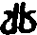 - СЕ?; подтверждены фонетические значения знаков, идентифицированных как БЕ; БĚ; ВЪ = ВŎ; ВЬ = BĚ; BĚ; Д'А; ДЕ; ДИ; ДQ;
ЖА; ЖИ; И; МО; НЕ; НИ; НЪ = НŎ; ПО; РА; РЪ = РŎ; СИ; СQ; ТА;
ТЪ = ТŎ; ТЬ - ТĔ; ЧА; ЧЬ = ЧĔ; ЙЕ; Ĕ; ЙЕ; ЙА; подтверждено условно-фонетическое значение знака — ТЕ и знака — РЕ; получено условно-фонетическое значение знака  — МА? МУ?

УСТАНОВЛЕНИЕ ЧТЕНИЯ ЗНАКОВ ЛИНЕЙНОГО ПИСЬМА Б.

Установление чтения знаков проводилось в той последовательности, какая была принята в таблице «Знаки линейного письма Б в твердой нумерации по М. Вентрису и их фонетические значения» (лист 21). Я сохранил в ней общепринятую нумерацию знаков и те фонетические значения, которые были получены для них Майклом Вентрисом. В дополнение к этой таблице (продолжая ее нумерацию) я составил таблицу «знаков, вариантов знаков», встречающихся в надписях, выполненных линейным Б, но по тем или иным причинам не учтенных Майклом Вентрисом.
Знак 01 (da) — абсолютно идентичен знаку с фонетическим значением ТИ и может рассматриваться как схематическое изображение «топора» (знака Фестского диска) «с ручкой, ориентированной вправо», с тем же фонетическим значением. Кроме того, по своей конструкции (короткая линия, перпендикулярная к «мачте» посередине, направлена вправо) рассматриваемый знак близок к знаку письменности типа «черт и резов» (та же короткая линия, перпендикулярная к «мачте» посередине, направленная вправо, но концы «мачты» осложнены короткими штрихами) с фонетическим значением ТИ.
Фонетическое значение знака ТИ.
Знак 02 (го) — фонетическое значение знака ТЬ - ТЕ*.
Знак 03 (pa) — фонетическое значение знака НИ.
Знак 04 (te) — фонетическое значение знака ЖЕ, ЖИ.
Знак 05 (to) — фонетическое значение знака И, И.
Знак 06 (па) — фонетическое значение знака И, И.
Знак 07 (di) — фонетическое значение знака ПО.
Знак 08 (а) — фонетическое значение знака ТЪ - ТО.
Знак 09 (se) — «приблизительное» звучание знака Щ-; Ш-.
Знак 10 (и) — условно-фонетическое значение знака ТО (?)
Знак 11 (ро) — условно-фонетическое (альтернативное) значение знака ДЕ.
Знак 12 (so) — фонетическое значение знака РЪ - РŎ.
Знак 13 (те) — лигатура, на стадии идентификации, с фонетическим значением Т(-)З(-).
Знак 14 (do) — условно-фонетическое значение знака ГИ.
Знак 15 (та) — лигатура с фонетическим значением РЪ(РŎ)+И.
Знак 16 (ра₂) — фонетическое значение знака не установлено.
Знак 17 (zа) — фонетическое значение знака не установлено.
Знак 18 (-) — фонетическое значение знака не установлено.
Знак 19(-) — фонетическое значение знака не установлено.
Знак 20 (zo) — фонетическое значение знака КО.
Знак 21 (gi) — фонетическое значение знака не установлено.
Знак 23 (ти) — фонетическое значение знака не установлено.
Знак 24 (пе) — условно-фонетическое значение знака СИ.
Знак 25 (а₂) — фонетическое значение знака не установлено.
Знак 26 (ru) фонетическое значение знака JIQ.
Знак 27 (re) — фонетическое значение знака СИ.
Знак 28 (i) — фонетическое значение знака СИ.
Знак 29 (pu₃) — лигатура с фонетическим значением СИ+НИ.
Знак 30 (ni) — фонетическое значение знака МА.
Знак 31 (sa) — фонетическое значение знака МА.
Знак 32 (qo) — фонетическое значение знака не установлено.
Знак 33 (rа₃) — лигатура с фонетическим значением БО+ЖЕ(ЖИ). Знак лигатуры, обозначающий слог БО, абсолютно идентичен знаку письменности типа «черт и резов» с тем же фонетическим значением.
Знак 34 (-) — фонетическое значение знака Е.
Знак 35 (-) — в «зеркальном» варианте знак — точная копия знака 34; условно-фонетическое значение знака 'А.
Знак 36 (jo) — «приблизительное» звучание знака на стадии идентификации Г(-).
Знак 37 (ti) — фонетическое значение знака ЙА, ЙЕ; Ě. Знак 38 (е) — фонетическое значение знака Ц.
Знак 39 (pi) — фонетическое значение знака Ę.
Знак 40 (т.) — практически абсолютно идентичен знаку линейного письма А, изображающему «ладью», с фонетическим значением ЛА, но ориентирован «носом» вверх; на стадии идентификации «приблизительное» звучание рассматриваемого знака — Л-.
Знак 41 (si) — лигатура с фонетическим значением НЪ+НИ. Знак 42 (wo) — состоит из двух элементов, каждый из которых, по своей конструкции, совершенно определенно входит в ряд знаков, обозначающих слоги на В.
На стадии идентификации «приблизительное» звучание знака В(-).
Знак 32 (ai) — фонетическое значение знака ЗА.
Знак 44 (ке) — фонетическое значение знака ЙĘ.
Знак 45 (de) — фонетическое значение знака ЙĘ.
Знак 46 (je) — практически абсолютно идентичен знаку письменности типа «черт и резов» с фонетическим значением П. Условно-фонетическое значение знака ПЕ? Знак 47 (?) — лигатура с фонетическим значением ЗQВЪ(ВŎ) илиВЪ(ВŎ)ЗQ
Знак 48 (nwa) — лигатура с фонетическим значением ЙУ(—).
Знак 49 (-) — фонетическое значение знака ТА.
нак 50 (ри) — условно-фонетическое значение знака МУ?
Знак 51 (du) — условно-фонетическое значение знака ТА.
Знак 52 (по) — лигатура, фонетическое значение на стадии идентификации — Ш(-); Щ(-)+З(-).
Знак 53 (ri) — по своей конструкции близок к знаку письменности типа «черт и резов» с фонетическим значением 3Q.
«Приблизительное» звучание знака на стадии идентификации — 3(-).
Знак 54 (wa) — фонетическое значение знака — РА.
Знак 55 (пи) — фонетическое значение знака — НЪ - НŎ.
Знак 56 (раз) — фонетическое значение знака — НЪ = НŎ? или И?
Знак 57 (ja) — фонетическое значение знака — И, Й.
Знак 58 (su) — фонетическое значение знака — БĚ.
Знак 59 (ta) — условно-фонетическое значение знака — СЬ - СĚ.
Знак 60 (га) — фонетическое значение знака на стадии идентификации не установлено.
Знак 61 (о) — фонетическое значение знака — Е.
Знак 62 (pte) — лигатура; условно-фонетическое значение — Е+ЙЕ.
Знак 63 (-) — лигатура, состоящая по крайней мере из двух знаков под № 61 и третьего знака, абсолютно идентичного знаку письменности типа «черт и резов» с фонетическим значением ГИ. Фонетическое значение лигатуры — ЕЕГИ?
Знак 64 (-) — фонетическое значение знака — ЛИ?
Знак 65 (ju) — фонетическое значение знака — ЙQ.
Знак 66 (ta₂) — знак очень близок по общему характеру рисунка к протоиндийскому знаку с фонетическим значением БĚ. Условно-фонетическое значение знака — БĚ.
Знак 67 (ki) — фонетическое значение знака ВЬ = ВĚ.
Знак 68 (ro₂) — лигатура?; фонетическое значение не установлено.
Знак 22 (-) — относительно свободно вписывается в рисунок «щита» (знак Фестского диска) с фонетическим значением ЦИ (ШИ). Условно-фонетическое значение знака ЩИ, ШИ.
Знак 69 (tu) — фонетическое значение знака не установлено.
Знак 70 (ко) — фонетическое значение знака — А.
Знак 71 (dwe) — лигатура с фонетическим значением — АЖЕ (ЖИ).
Знак 72 (ре)- фонетическое значение знака — У.
Знак 73 (mi) — фонетическое значение знака — ДЕ.
Знак 74 (ze) — фонетическое значение знака не установлено.
Знак 75 (we) — «приблизительное» звучание знака на стадии идентификации — З(-).
Знак 76 (ra₂)- фонетическое значение знака — ДО.
Знак 77 (ка) — фонетическое значение знака — ЦЬ(ЦĚ), ЧЪ(ЧĚ).
Знак 78 (qe) — фонетическое значение знака — ВЪ = ВО.
Знак 79 (zu) — условно-фонетическое значение знака — О?
Знак 80 (та) — фонетическое значение знака не установлено'.
Знак 81 (ки) — фонетическое значение знака — СЪ = СŎ.
Знак 82 (-) — фонетическое значение знака не установлено.
Знак 83 (-) — лигатура?; основной элемент лигатуры напоминает «дворец» с фонетическим значением — ДЬ = ДĚ; ДЪ = ДŎ (подробнее см. идентификацию знака 24 Фестского диска).
Знак 84 (-) — фонетическое значение знака не установлено.
Знак 85 (-) — условно-фонетическое значение знака — ГИ (Гиена?).
Знак 86 (2) — «ладья, плывущая вправо», в отличие от «ладьи, плывущей влево», с фонетическим значением ЛА в линейном письме А. Фонетическое значение знака — ЛО.
Знак 87 (-) — условно-фонетическое значение знака ВЬ = BĚ.

Знаки линейного письма Б, ие вошедшие в таблицу М. Вентриса:

Знак 88 — фонетическое значение знака — Q.
Знак 89 — фонетическое значение знака — И, Й.
Знак 90 — фонетическое значение знака — НА.
Знак 91 — условно-фонетическое значение знака — ЩЪ - ЩŎ.
Знак 92 — на стадии идентификации условно-фонетическое (альтернативное) значение ШЪ? либо ЙĘ.
Знак 93 — условно-фонетическое значение знака — ТЕ.
Знак 94 — условно-фонетическое значение знака — ЙĘ.
Знак 95 — условно-фонетическое значение знака — РА.
Знак 96 — «приблизительное» звучание знака — З-.
Знак 97 — фонетическое значение на стадии идентификации не
установлено.
Знак 98 — фонетическое значение знака — БА, БЕ.
Знак 99 — лигатура с фонетическим значением ТЪ+НО.
Знак 100 — фонетическое значение знака Ě; ЙА, ЙЕ.
Знак 101 — лигатура с фонетическим значением ТЕ+ЗЪ+НŎ.
Знак 102 — лигатура с фонетическим значением НЪ + НА.

Результаты, идентификации (озвучивания) знаков, полученные при чтении надписей, исполненных линейным письмом Б:
установлены фонетические значения знаков — ТЕ; — ЗЪ = ЗŎ;
— ЗЬ = ЗĚ;  — ВЬ = ВĚ; — ГА;  — РĘ; . — КЫ, ХЫ; — ДЕ; 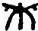 ,  - ЙĘ;  - ЩЬ - ЩŎ;  - ЩЕ;  - ЛА; - ТО;
подтверждены фонетические значения подавляющего числа знаков, полученные на стадии идентификации.

Часть 4. ЭТРУСКИ НАЧИНАЮТ ГОВОРИТЬ

— «Этрускан нон легатур», — говорили римляне.
— «Этрусское не читается...»

«С ПОСЛЕДНИМ УДАРОМ КИРКИ...»

«Глубокая гробница из порфира,
Клоки парчи и два крутых ребра.
В костях руки — железная секира,
На черепе венец из серебра.»
И. А. Бунин

В апреле 1485 года в нескольких километрах от Рима был найден саркофаг из мрамора. В нем лежало мумифицированное тело прекрасной девушки. В течение одного дня 20 тысяч римлян осмотрели находку, а затем папа Иннокентий VIII приказал захоронить мумию тайком, чтобы не вызывать излишних волнений и кривотолков.
Находка мумии была необычным явлением в жизни римлян эпохи Возрождения. Зато находки человеческих статуй как из рога изобилия сыпались в ту эпоху. В начале XVI в. папа Юлий II строит в Ватиканском дворце даже специальный двор для хранения древних статуй. Немного позже надзор за этим двором поручается гениальному живописцу Рафаэлю... а четыре десятилетия спустя двери вместилища шедевров античности наглухо заколачиваются по приказанию папы Павла IV, противника «нечистого и богопротивного» искусства, изображающего «языческих идолов».
Но джинн выпущен из бутылки — в среде ученых-гуманистов Возрождения рождается большой интерес к античности, который не угас со временем. С новой силой он вспыхнул в начале XIX века в связи с новыми археологическими открытиями, начало которым положил обыкновенный крестьянин из Тосканы. Во время пахоты его бык провалился в невесть откуда взявшуюся яму. Произошло это ранней весной 1828 года. Крестьянин (история, увы, не сохранила нам его имени) обратил внимание на то, что яма была какая-то странная. Она уходила не только вглубь, но, вширь. Он взялся за заступ и уже через полчаса оказался вознагражденным за все свои треволнения. И еще как! Тяжелые массивные золотые серьги, кольца, браслеты были еще не самыми дорогими вещами, которые нашел крестьянин в этрусской гробнице. Со всех сторон в Тоскану стали стекаться привлеченные золотом спекулянты и авантюристы. Но не только, разумеется, они. Приезжали и ученые, и писатели, и художники. Десять лет подряд описание находок, сделанных в некрополе Вульчи, заполняло научные журналы.
«Чудо в Вульчи» больше не повторилось. Но тем не менее в 1830-1840 годах было разыскано немало впечатляющего: Тарквиния, Черветери, Кьюзи — названия этих древних центров этрусков были теперь у всех на устах. Именно в Тарквинии были найдены знаменитые расписные гробницы. Красивыми и богатыми оказались так называемая могила Изиды в Вульчи, могилы в Перудже.
Так золото древних открыло путь к дальнейшим поискам. И поиски эти были не менее захватывающими, не менее интересными и многообещающими, чем примерно в эти же годы начавшиеся поиски древних захоронений фараонов в песках Египта. И тут и там многое еще было впереди. И тут и там найденное поражало воображение.
В те времена начали свою деятельность в Италии несколько энтузиастов-ученых.
Среди них особую известность приобрели двое: Франсуа Тоскан и француз Нозль де Вержср.
Первый из них обошел, излазил, исследовал чуть ли не все этрусские могильники — в Популонии, Руделле, Кортоне, Кьюзи, Тарквинии, Вульчи, где он и скончался в 1867 году, заразившись малярией. Другой путешественник и писатель в гораздо большей степени, чем исследователь, последние два года сотрудничавший с Тосканом, прославился тем, что составил первый, не потерявший, кстати, значения и сегодня, сводный труд нового времени об Этрурии и этрусках. Это он, между прочим, оставил знаменитое описание одной из многочисленных гробниц этрусков, которым суждено было теперь войти в историю. Речь идет о гробнице, найденной им в Вульчи вместе с Тосканом незадолго до смерти последнего.
«С последним ударом кирки камень, закрывавший вход в склеп, разлетелся на куски, и при свете наших факелов мы увидели уходящие вглубь своды, чей покой на протяжении двадцати веков не был никем потревожен. Все здесь находилось еще в том самом виде, как в тот давний день, когда склеп был замурован. Античная Этрурия предстала перед нами такой, какой она была во времена своего величия. На погребальных ложах воины в доспехах, казалось, отдыхали от боев, участниками которых им пришлось быть, — против римлян или наших предков галлов. Очертания тел, одежды, материя, краски были видны несколько минут, затем все исчезло по мере того, как свежий воздух проникал в склеп, где наши мерцающие факелы едва не погасли из-за отсутствия кислорода. Прошлое восстало перед нами и тут же исчезло, подобно сноведению, исчезло словно для того, чтобы наказать нас за наше дерзкое любопытство... По мере того как эти хрупкие останки превращались в прах, воздух становился более прозрачным. И тогда мы увидели себя в компании других воинов, на этот раз детищ художников Этрурии. Казалось, в колеблющемся свете наших факелов ожили на всех четырех стенах огромные фрески, украшавшие склеп. Они вскоре привлекли все мое внимание, ибо показались мне самым значительным в вашем открытии...»
И дальше — уже не первооткрыватель, а исследователь, ученый — он скрупулезно анализирует изображенные на стене фрески, детально разбирая не только сюжеты, но и технику исполнения, вскрывая их смысл, показывая их значение для науки, для восстановления истории этрусков.
Это были только первые шаги.
Так, полузабытая древняя цивилизация внезапно была вовлечена в круг интересов людей, живших спустя двадцать веков после ее гибели.
И к гордости за деяния далеких предшественников примешивалось почтительное удивление: эта культура не только знала многое такое, что до того испокон веков приписывали изобретательскому гению древних римлян, но и оказалась намного выше, чем в те времена можно было ожидать от народа, жившего задолго до расцвета Древнего Рима. Оказалось, что у Рима есть предыстория, да еще какая! Оказалось, что на Средиземноморье, кроме известных уже государств, существовал в древности еще одни очаг цивилизации.
Археологические памятники мертвы, это немые свидетели прошлого. Но до нас дошли многочисленные сочинения римских писателей, историков, философов, повествующих о жизни древних римлян и соседних с ними народов. Поэтому наука имеет возможность сопоставить свидетельства древних (а зачастую они пристрастны) с бесстрастным археологическим материалом. И поэтому мы бы знали историю древней Италии лучше, чем историю какой-либо другой страны... если бы в основе римской цивилизации не лежала цивилизация этрусков.

«УЧИТЕЛИ УЧИТЕЛЕЙ ЕВРОПЫ»

«Учитель, воспитай ученика».

Древних римлян называют учителями Западной Европы. Учители учителей — этруски.
Более двух тысяч лет назад (VIII — II вв. до н.э.) этруски владели значительной частью Апеннинского полуострова, воздвигали города и некрополи, своим богатством не уступавшие египетским пирамидам. Этруски основали Рим. «Капитолийская волчица», символ этого «вечного города», также является творением рук безымянного этрусского мастера (правда, младенцев Ромула и Рема «приделали» римляне). Жилое здание с крытым двориком в центре дома принято называть «римским» — на самом деле его изобрели этруски. Водосточная и канализационная системы, «сработанные рабами Рима», также были введены не римлянами, а этрусками. Этруски были хозяевами западных морей и безраздельно господствовали на «своем море» — Тирренском (греки называли этрусков «тиррены»). Они-то и научили римлян судостроительству, искусству вождения кораблей, искусству, благодаря которому Риму удалось сокрушить могущество своего грозного соперника — Карфагена (этруски же, кстати сказать, были в дружественных отношениях с Карфагенской державой).
Этруски оказали большое влияние на римлян и другие народы в военном деле — это признавали сами римляне. Этрускам приписывают изобретение якоря и медного тарана, укреплявшегося на носу корабля в его подводной частя.
Многие боги, которым приносили жертвы римляне, были богами этрусков. Этрусское происхождение имела и влиятельная коллегия римских жрецов — гадателей по внутренностям животных — гаруспиков. Без их советов и заключений римляне не начинали ни одного сражения, не приступали к обсуждении государственных дел. С собрание правил и поучений гаруспиков римляне называли «этрусской дисциплиной», для ее усвоения богатые римские патриции посылали своих детей в Этрурию.
Этрускам принадлежат древнейшие на Апеннинском полуострове памятники письменности, и именно этрусское письмо легло в основу современного латинского алфавита, которым пользуется добрая половина человечества.
К римлянам перешли от этрусков знаки государственной власти, одежда, устройство дома, цирк, гладиаторские бои.
Можно еще долго перечислять «римские изобретения», авторами которых являются этруски. Но ясно и так, что история культуры Западной Европы неразрывно связана с культурой и историей этрусков и восходит своими корнями к этрусской цивилизации.
Интерес к этрускам возник еще во времена правления римских императоров, и все же об «учителях учителей Европы» мы знаем гораздо меньше, чем о пигмеях Конго, индейцах Амазонки, полинезийцах Океании и других народах, которые именуются «загадочными».
Римский император Клавдий в I в. н.э. написал двадцатитомную историю этрусков, но его сочинение погибло при пожаре Александрийской библиотеки. Время уничтожило и многие другие труды античных ученых, посвященные этрускам, и до нас дошли лишь отрывочные и противоречивые свидетельства, скорее, упоминания об этом загадочном народе.

ПРИШЕЛЬЦЫ ИЛИ КОРЕННЫЕ ЖИТЕЛИ?

«Я обязан передавать то, что говорят, но верить этому не обязан».
Геродот, История, VII, 152

Геродот, живший примерно 25 веков назад, считал, что этруски пришли в Италию из далекой Малой Азии, из царства Лидии. В стране был страшный голод, и царь лидийцев решил разделить свой народ на две части и одну из них под предводительством своего сына Тиррена отправить за море на кораблях. После долгих странствий подданные Тиррена достигли берегов Италии, где и основали страну Тиррению.
Живший во времена Геродота греческий историк Гелланик Лесбосский считал, что этруски пришли в Италию не из Малой Азии, а из Греции, где они назывались пеласгами. «Тиррены первоначально назывались пеласгами. От самого царя Пеласга и Меннины, дочери Пенея, происходит Фрастер, от него — Аминтор, от Аминтора — Тевтамид, от Тевтамида — Нан. Во время правления последнего пеласги, изгнанные из мест своего обитания эллинами и отнесенные на кораблях к Спинету в Ионийском заливе, основали в глубине страны город Кротон и поселились в тех местах, которые теперь называются Тирренией».
Геродот приписывал пеласгам многое, что имеет отношение к тирренам. Но пеласги и тиррены для Геродота, тем не менее, разные народы. Гелланик впервые в греческой литературе отождествляет пеласгов и тирренов. Вслед за ним это делают Фукидид и Софокл. Он не указывает, откуда прибыли пеласги. Но, судя по упоминанию «отнесенных кораблей», они не просто пересекли Адриатическое море (называемое «Ионийским заливом»), а плыли откуда-то издалека.
Дионисий Галикарнасский, современник императора Августа, писал о том, что этруски ниоткуда не приходили: они с незапамятных времен населяли Апеннинский полуостров. Великий географ античности Страбон говорил об одном этрусском городе, что первоначально он был основан коренными жителями, затем захвачен пеласгами, а еще поздней перешел к другому народу — тирренцам... Как видим, сведения древних авторов весьма противоречивы.
Современные авторы на новом уровне следуют за представлениями древних. Итальянский этрусколог М.Паллатино считает, что этруски сформировались в Италии из смешения элементов различного этнического происхождения, главным образом местных. Профессор Ф. Альтхайм придерживается той же точки зрения: этруски чисто италийское явление.
Первый русский этрусколог А. Д. Чертков (род. 1789 г.) в вопросе о происхождении этрусков являлся решительным сторонником их прихода в Италию из Малой Азии. Он же отвергал и модную в его время теорию ретийского происхождения этрусков, согласно которой последние являются потомками индоевропейских нордических племен. В противовес ретийской (тетийской) теории А. Д. Чертков считал, что этруски (пеласги) двигались из Средней Италии на север.
Крупнейший советский этрусколог А. И. Немировский считает, что предки этрусков — пеласги и тиррены, «прибывшие в Италию согласно традиции в разное время, но жившие некоторое время бок о бок, пока не образовали этрусский этнос».
Наконец, делалась попытка решить загадку этрусков с помощью... легенды о затонувшей стране Атлантиде, о которой писал Платон. Итальянец Никола Руссо, издававший в 1930-1932 годах журнал «Атлантида в Италии», объявил этрусков потомками легендарных атлантов, ссылаясь на труды малоизвестного греческого писателя Филокура. Местоположением же платоновской Атлантиды Руссо считал Тиррениду, сушу, по предположению некоторых геологов существовавшую между Корсикой, Италией и Сардинией. В 1962 году французский атлантолог Гиньяр, предположив, что этруски являются выходцами из Атлантиды, «перевел» такой этрусский текст: «Рао (жрец-авгур) плывет парусами по направлению к острову женщин-гигантов Аттар-лан-дхит (земли предков)». Это «чтение» настолько фантастично, что никто из специалистов-этрускологов даже не стал опровергать его.
Так кто же были этруски на самом деле? На каком языке они говорили? Есть лишь одна возможность ответить на эти вопросы — ЗАСТАВИТЬ ГОВОРИТЬ САМИ ЭТРУССКИЕ ТЕКСТЫ.

ОДИННАДЦАТЬ ТЫСЯЧ ПЛЮС «ЗАГРЕБСКАЯ ПЕЛЕНА»

«Даже жрецы не знали, что было
написано в книге...»
Из истории «Загребской пелены»

В настоящее время известно свыше 11 тысяч этрусских текстов. Правда, большинство из них — краткие надгробные надписи, относящиеся к VII - I вв. до н.э. Они дают нам лишь собственные имена и кое-какие термины родства. Кроме надгробных надписей до нас дошли и более пространные письменные памятники. Среде них следует упомянуть глиняную табличку из Санта Мария ди Капуа (V в. до н.э.), включающую около 300 слов; затем надпись на камне (VI-V вв. до н.э.), хранящуюся в музее города Перуджиа и состоящую приблизительно из 120 слов; одну весьма интересную свинцовую табличку из Мальяно (VI в. до н.э.), текст которой состоит по меньшей мере из 70 слов, расположенных в форме спирали, как на известном уже Фестском диске; бронзовую табличку в форме печени, служившую, очевидно, «учебным пособием для начинающих предсказателей» (ее часто сравнивают с подобными предметами у вавилонян и хеттов); три посвятительные (?) надписи на золотых пластинках из Пирги, две из которых написаны на этрусском, одна на финикийском (?) языке. И наконец, самый длинный и самый загадочный этрусский текст, найденный при весьма любопытных обстоятельствах.
В прошлом веке в городе Братиславе жил чиновник Михаил Барич, страстный любитель древностей. Мечтой Барича была поездка в великую страну пирамид — Египет. И в 1848 году эта мечта сбылась. Из египетской поездки он привез немало древностей, в том числе и длинный сверток, в котором была мумия женщины. Барич — непонятно почему — решил, что это — сестра венгерского короля Стефана. После смерти Барича его брат передал мумию в Загребский музей.
И совершенно неожиданно немецкий египтолог И. Кралль обнаружил в 1892 году, что на бинтах из льняного полотна, окутывавших мумию, начертаны письмена — и не египетские, а этрусские. Так ученые получили в распоряжение не только самый длинный текст на языке этрусков, но и единственный дошедший до нас экземпляр «полотняной книги» (такие книги имелись и у римлян, но не сохранились до наших дней). Кстати, этот текст является и самым поздним из этрусских — он датируется I в. н.э. Через сорок лет после его открытия, в 1932 году, текст, получивший название «загребская пелена», был сфотографирован в инфракрасных лучах, и исследователи (только не советские) смогли увидеть все 1500 с лишним слов «полотняной книги».
Текст книги написан красной краской. Он разделен на части, вернее, разорван — его составляют шесть бинтов. До сих пор неясно, какой бинт следует после какого. Неизвестно также, каким путем попала «полотняная книга» к изготовителю мумий в Египте, который, разорвав ее, использовал бинты как материал для обертки. Зачем ему понадобилось делать это? Неужели он не нашел другого материала? На мумии сохранились следы позолоты — следовательно, умершая была богатой женщиной. Значит, бедняком был мастер, изготовлявший мумию? Или можно найти другое, более правдоподобное объяснение?
Его дал русский ученый А.Г. Бекштрем. Он предположил, что была мумифицирована этрусская женщина, которая жила в Египте. У египтян же существовал обычай обертывать мумии бинтами, на которых был написан текст из «Книги мертвых» — сборника заупокойных ритуальных текстов. У этрусков подобной книги не было, и поэтому был взят ритуальный текст, какой имелся под рукой (кстати сказать, и египтяне рвали на полоски свои «Книги мертвых»).
Из сказанного следует, что у этрускологов было достаточно оснований, (т.е. письменных источников), чтобы «разговорить» этрусков. Для этого у них было достаточно времени, ведь первые этрусские надписи были найдены еще в 1444 году. Почему же этого не произошло?

ЧИТАЕТСЯ, НО...

«Да людям редко что и нужно, кроме слов.
Что в них есть мысли, верят без разбора!»
Гете, «Фауст», I

Считается, что этруски заимствовали свой алфавит (? — Г.Г.) у греков; римляне, в свою очередь, заимствовали этрусский алфавит (? — Г.Г.), и потому ученым, зная греческую и римскую письменность, было нетрудно научиться «читать» этрусские тексты. Уже в 1789 году Л. Ланц, которого считают «отцом этрускологии», знал весь этрусский «алфавит», за исключением двух букв (? — Г.Г.), значение которых определяли позднее . Но — странное дело! — читая этрусские тексты, ученые никак не могли понять их содержания.
На сегодняшний день состояние дел по истолкованию этрусских текстов известный советский лингвист Вяч.Вс.Иванов определяет так:
«Ситуация, сложившаяся в области исследования этрусских текстов, представляется парадоксальной. Их изучение и вероятная фонетическая интерпретация не вызывает трудностей ввиду достаточной ясности этрусской графической системы... тем не менее понимание этрусских текстов чрезвычайно мало продвинулось, если не иметь в виду совсем небольших погребальных надписей, стандартных по своему содержанию и обычно состоящих из последовательностей собственных имен с указанием родственных отношений между их носителями. Все более сложные тексты пока что совершенно не поддаются переводу». В чем же причина парадокса? В специальной работе о методах дешифровки П. Аальто классифицирует различные виды дешифровок следующим образом: дешифровка неизвестного письма, которым записан известный язык; дешифровка неизвестного языка, записанного известным письмом (этот вид работ предпочтительно называть интерпретацией); дешифровка неизвестного письма и языка (неизвестный язык записан неизвестным письмом).
Дешифровка этрусских текстов с самого начала была отнесена к тому виду дешифровок, когда известна письменность, но неизвестен язык письма. Встав на этот путь, ученые испробовали почти все языки земного шара — от финского до коптского и от баскского до японского, но ни один из них не явился тем заветным ключом, который дал бы возможность понять содержание этрусских надписей. Можно было, конечно, предположить, что этрусский язык вымер, и в этом случае мы просто обязаны считать, что этрусский язык нам действительно неизвестен. Но почему при этом мы должны считать, что этрусские надписи исполнены известным письмом? Разве не могло быть, что при определении системы этрусского письма допущена ошибка?
Общепринятым считается мнение, что система этрусского письма чрезвычайно проста: это алфавитное письмо с менее чем 30 буквами. Но, анализируя этрусские алфавиты с точки зрения графического исполнения знаков, обозначающих те или иные буквы, я обнаружил, что отдельным буквам, особенно в алфавите VIII-V в. до н.э., отвечают порой два или даже три знака, имеющих различные начертания. Иными словами, формально этрусские алфавиты содержат гораздо больше различных знаков, чем различных букв. Для изображения 27 (28) букв в этрусских алфавитах использовано более 50 различных знаков. Далее, перейдя от формального анализа этрусских алфавитов к формальному анализу этрусских надписей, я отыскал в них еще 15 совершенно новых знаков, которые почему-то не были учтены в алфавитах. Таким образом, количество различных этрусских знаков составило весьма внушительную цифру — 67 (см. лист 22). Такое количество различных знаков слишком велико для буквенного письма и явно недостаточно для словесно-слогового письма, следовательно, этрусское письмо слоговое.
«Предположение о существовании у этрусков слогового письма наподобие микенского линейного письма Б» высказывалось и ранее , а о том, что «знак согласного воспринимался этрусками как слог со следующей выпущенной гласной», явствует из надписи на сосуде, обнаруженном в этрусской гробнице середины VII в. до н.э. На нем был написан «алфавит» в следующем виде: ci са си се vi va vu ve zi za zu ze ni na nu ne pi pa pu pe ri ra ru re.
Далее, разбираясь в причинах столь неудовлетворительного состояния по истолкованию этрусских текстов, необходимо остановиться и на таком важном моменте, как направление чтения письма.
Обычно этрусские тексты читают справа налево, но иногда, когда это бывает «очень нужно», их читают слева направо. «Классическим» примером такого разночтения в отношении направления чтения этрусских надписей, является известная надпись на цисте из города Пренеста.
Римляне, видимо знакомые с сюжетом, изображенным на цисте, но не зная, что он отражает, т.к. не умели читать по-этрусски (вспомните римское «Этрускан нон легатур» — «Этрусское не читается»), приняли раз и навсегда, что на рисунке показана сцена рождения Марса. Первые дешифровщики, зная эту версию, естественно, постарались найти в надписи это имя MARS. И они его нашли, читая правую часть надписи слева направо(!). Правда, если точно следовать этрусскому алфавиту (см. лист 22 «Этрусские алфавиты по Пфиффигу), то знак М во всех трех этрусских алфавитах — архаичном (VII-V вв.), переходном (V-IV вв.), позднем (IV-I вв. до н.э.) — имеет фонетическое значение «S»; знак — имеет фонетическое значение «V», и лишь знак — имеет фонетическое значение «S», да и то в более древних алфавитах. А знака R вообще нет в этрусских алфавитах. Так что признать это чтение по-этрусски не представляется возможным. Но может, быть, эту часть надписи дешифровщики прочли по-латински. Действительно, почти получается MARS, если, правда, принять, что второй знак надписи (ничего похожего нет в латинском алфавите) отвечает латинской букве А с фонетическим значением «А». Но зачем этрусский текст читать по-латински? Ведь левую часть надписи все же пытаются читать по-этрусски, правда читая уже не слева направо, а справо налево, вычитывая имя богини — MENERVA. И опять, если следовать этрусским алфавитам, то звучание этого слова будет таковым: MENE(?)AUV — ничего общего с Менервой. А как же все же дешифровщики вычитали слово MENERVA? Очень просто. Они посчитали, что знак надписи больше похож на этрусское ( — в переходном и архаичном алфавитах) с фонетическим значением «R», чем на этрусское  с фонетическим значением «А», а знаку V (Y — в архаичном алфавите), который в этрусском алфавите имеет фонетическое значение «u», придали значение латинского V,а в конце этрусскому знаку с фонетическим значением «V» почему-то придали звучание «А». Такие неувязки можно проследить по всем помещенным в книге этрусским надписям. Все они одного плана: в них совершенно отчетливо прослеживается смешение двух различных письменностей (этрусской и латинской), приведшее к рождению сонма никому неизвестных имен, вызывающих недоумение даже у этрускологов. В этой ситуации остается неясным, как расценить такой факт (имеется в виду смешение двух письменностей) — развитием каких-то переходных форм письменности или некомпетентностью дешифровщиков. Верно, наверное, последнее, потому что ничем другим нельзя объяснить такую вольность, чтобы одну, единую надпись читать так своеобразно:
левую часть справа налево, а правую часть — слева направо. А с этим необходимо определиться, иначе нельзя двигаться дальше. К ответу, в каком направлении следует читать этрусские надписи, меня привело одно наблюдение.
В 1964 году при раскопках этрусского города Пирги были найдены три золотые пластины с надписями: одна на финикийском (? — Г.Г.) и две на этрусском языке — более пространная А и короткая Б.
Этрусская надпись А состоит из 16, а этрусская надпись Б — из 9 строк и на всех прорисовках с пластин, которые кочуют из издания в издание, последняя, 16-я, строка надписи А и последняя, 9-я, строка надписи Б, будучи много короче, чем другие строки, примыкают к правому краю пластин, совершенно определенно свидетельствуя, что надпись писалась «справа налево», т.е. шла от правого края пластины к левому, и что читать ее следует так, как принято читать этрусские надписи — справа налево. Однако, работая с фотографиями золотых пластин, с которых были сделаны прорисовки, я обратил внимание на «рельеф» знаков — он был выпуклый. Выпуклыми, как «мини-вулканы», выглядели и пробои от гвоздей, которыми золотые пластины были прибиты, вероятно, к деревянной основе. И забивались гвозди, соответственно, с обратной стороны, и соответственно с той же стороны на мягких золотых пластинах выбивался, чеканился текст. Следовательно, чтобы иметь дело с истинной надписью, пластины надо перевернуть на лицевую сторону. И тогда все встанет на свои места, и последние короткие строки надписей А и Б будут примыкать к левому краю, указывая на то, что надпись писалась слева направо и что читать ее следует в этом же направлении. Таким образом, направление чтения этрусских надписей — слева направо.
В результате признание того факта, что этрусское письмо было слоговым, а направление чтения письма было слева направо, автоматически приводит к заключению, что прежние фонетические значения знаков были определены неверно и этрусские тексты, прочитанные с помощью этих знаков, не несут в себе никакой информации. Естественно, что и все попытки предшественников «узнать» в этих текстах тот или иной язык (а именно после «прочтения» текстов строились всякие гипотезы о происхождении этрусского языка) следует признать несостоятельными.

СЛОВЕНСКОЕ ПЛЕМЯ

«Словене древнее название славян. «Словен» или «славян» происходят от «слово», гл. говорящие, владеющие языком, в отличие от неумеющих говорить, «немых», «немцев».
В. В. Мавродин «Происхождение русского народа»

Но все же, на каком языке говорили этруски? Кто они были? Ответ на эти вопросы уже дан. Он в названии главы. Правда, это не освобождает меня от необходимости подтвердить этот вывод соответствующими соображениями. А они таковы.
«Этрусками» этрусков называли римляне (латиняне), греки называли этрусков «тирренами», а сами этруски, согласно Дионисию Галикарнасскому, называли себя расена, и это при том, что в словаре Стефана Византийского этруски «совершенно безоговорочно названы словенским племенем». Сказанное можно представить в виде равенства: этруски (тиррены) — расена — словенское племя. Это с одной стороны. Для того, чтобы рассмотреть этот вопрос с еще одной стороны, вернемся к высказыванию Гелланика о том, что «этруски — ответвление эгейских пеласгов». По мнению Гелланика, "пеласги, изгнанные греками, приплыли к устью реки По, продвинулись в глубь страны (Италии. — Г.Г.), захватили город Кротон (Кортону) и поселились в местности, получившей название Тиррения". Греки назвали этих пришельцев (я повторяюсь) тирренами, а латиняне — этрусками.
В предшествующей части «Праславяне на Крите» мною уже было показано и доказано, что эгейские пеласги, они же рысичи, являются праславянами, и новое, уточненное равенство приняло следующий вид: эгейские пеласги * рысичи " праславяне " этруски (тиррены) " расены = словенское племя, из которого следует, что этруски — это также праславяне.
Представление о том, что этруски — это праславяне, а их язык, соответственно, праславянский, было принято мною в качестве рабочей гипотезы.
Следующим этапом любой дешифровки, после того как установлены тип и строй письма, направление его чтения и язык, является установление чтения знаков с тем, чтобы приступить к переводу и чтению текстов и в процессе чтения убедиться, что мы действительно имеем дело с тем или иным языком, с тем или иным народом. В нашем случае — с праславянским и праславянами. А кто такие праславяне, мы уже знаем — это славяне, славянские племена, составлявшие в прошлом единую общность.

УСТАНОВЛЕНИЕ ЧТЕНИЯ ЭТРУССКИХ ЗНАКОВ*

Идентификация этрусских знаков проводилась, главным образом, путем сравнения их начертаний с начертаниями знаков письменности типа «черт и резов» (лист 22). Лишь иногда отдельные знаки сопоставлялись с аналогичными знаками других надписей, дешифровка которых шла одновременно и параллельно с дешифровкой этрусских надписей. Как всегда, основным «инструментом» являлась при этом «Сводная таблица знаков праславянской письменности». Применение другого метода — метода акрофонии, которым я пользовался достаточно широко, в данном случае было исключено, так как в этрусских надписях совершенно отсутствуют рисуночные знаки (иероглифы); весьма эффективным оказался метод «параакрофонии».

ЧТЕНИЕ И ПЕРЕВОД ЭТРУССКИХ НАДПИСЕЙ

«Познание — это воспоминание...»
Платон

После того как были озвучены вес учтенные в таблице (лист 38) этрусские знаки, предстояло совершить большую, но очень приятную работу: прочесть и перевести этрусские надписи, с тем чтобы наконец узнать, о чем они так долго молчали и, возможно, удивиться их простому и мудрому содержанию.
Из всех имевшихся в моем распоряжении этрусских надписей я отдал предпочтение надписи на камне из музея г. Перуджиа. Я начал с нее. Надпись содержит около 500 знаков только на лицевой, фасадной стороне. Надпись на боковой стороне камня к чтению не принималась, т.к. прорисовка надписи выполнена с фотографии, на которой боковая сторона сфотографирована под углом, что привело к искажению начертания знаков и как следствие этого, к неоднозначному их толкованию и озвучиванию. Но и того объема текста, о котором речь пойдет ниже, в соответствии с математической теорией связи в секретных системах Клода Шеннона, вполне достаточно, чтобы подтвердить правильность дешифровки. Ведь в данной надписи каждый из знаков повторяется многократно, и, неверно озвученный, он, если не в первом случае, то уж по крайней мере во втором, третьем и во всех последующих случаях не дал бы осмысленного звучания (осмысленного текста) в сочетании с другими знаками.
Итак, надпись на камне (V-VI вв. до н.э.) из музея города Перуджиа (листы 23, 24, 25).
РĔЧИ НИЖЕ (ЖИ) БЕ АРĔ АРО РОА НА-НА АРĔ ВОЖИ(ЖЕ)
Ж(Р)ЕМО А РОЙ ВЪ Р(Ж)Ĕ ЖИЙЕ.РОТĔ ЧИ (во) АРĔ БЕ К(Р)ИА ЙЕ ЖЕЩĔА(ЖЕСЧĔА)
ВОБЕ(БА) АЙĘ ВЪ ЖИРĔ ЖЕ (ЖИ) РĔ ЗЪ(мq) МО АРО ВОЗ(Л)ĘА АРĔ НАМО
МОИ ЖЕ НАМОРО МQЖИ НА И БЕ ЖЕ(ЖИ)РĔМО ВОЗ(Н)Ę РОА НИЖЕ НА.
Б(Р)ЕЖИ ПОАРО РОЖЕ(ЖИ) РА АЩĔ А АПО ЙМО ЖЕРĔМО АБЕ
ЖИ(ЖЕ)ПО МОА БЕА МОА Б(Л)ЕВОВŎ А РОЙ ВЪ Р(Ж) Ĕ ЖИЙЕ И ИЗQ
РОЖЕ(ЖИ) ИЙĘ ВОНИ Р(Ж)ĔВОЙĘ МQЖИ РĔЩĔ РĔЧИ ЩĔЖИЙĘ МОА Б(Л)ЕВО БЕ АРĔ ВОНА Р(Ж) Ĕ ПОЖИ ИЙĘ ЗЪЖЕ(ЖИ)
Р(Ж)Ĕ ЙЕРĔ АРО НИ БЕА МОА РОЙ ВЪ Р(Ж)Ĕ ЖИЙЕ Й(И)МО ЖИРĔВО А — ЖЕ ВОРОЖЕЙĘ АРО ВОЙĘ МОРĔИВЪ ДИВ(Н)Ŏ-Й(И)МО РОЖЕ — МО ЖИРО ВОЗ(Л)Ę АМО РĔА ВЪ БЕА Р(Ж) Ĕ ЙĘ И РĔЖЕ(ЖИ) 3(Р)Ę ЙЕРĔ ПО ЖИ(ЖЕ) ВЪ(ВŎ) КИ РО ВО (ЧИ) ВЪ(ВŎ) РО ЖИ(ЖЕ) РĔ ЙĘ
А РОЙ ВЪ Р(Ж)Ĕ ЖИЙЕ ЖИР(Н) Ĕ МОЧИ 3(Р)Ę; ЩĔЖЕ(ЖИ) ИК(Р)И-МОАРĔАЗ(Р)Ę
ЧEMQ АЩĔ НА ЖИРĔЙЕ И РОВОЩĔ ЖЕ(ЖИ) ПО АЙĘ; АВЪРО И РА
ЙЕ И НА МОРĔ ЕЗ(Д)Ę ДИВ(Н)Ŏ РĔНИ ЙĘ РОА Б(Р)ЕМО Б(Р)ЕЖИ ПОАРО
МОНИ ЖЕ РОЖЕ(ЖИ) ПО Б(Р)ЕЖИ ПОАРО НАВО РА А РОИ ВЪРĔЖЕ(ЖИ)
РĔЖЕ(ЖИ) ЙЕ АРО ВОЗ(Л)ĘА РĔЖЕ(ЖИ) РĔЙЕ А РОЙ РОЙЕА ЧЕМQ АЩĔ
Ж(Р)ИЩĔ СŎЩĔ ЖИТЬ РОИ-АИРО Й(И)НИ БЕ ЖЕ(ЖИ)РЕЩĔ АРОИВЪ
ЖИРО ЖЕ НА АМО А Й(И)НИА РОЙ(И) ВЪ Р(Ж)Ĕ ЖИЙЕ-РĔ (Д)РОЙĘ Б(Л)ЕВЪ МОА Б(Л)ЕВОВŎ А РОЙ ВЪ Р(Ж)Ĕ ЖИЙЕ А ЙĘЖЕ(ЖИ)-ЖИРОЗЪЖЕ(ЖИ) НА
ИЖЕ (ЖИ) И Е ЖЕ (ЖИ) РОМОАБЕ (БА) ЖИ (ЖЕ) РОЗЪ (мо) ЖИ(ЖЕ) НАВОРĔЖЕ(ЖИ)РААБЕВОА
ПОМОВЪШĔ (ЩĔ) ИКИМОЖИРОАБЕ (БА) МОИЖЕ (ЖИ) НА МОРОЗЪ(мq)ЖИ(ЖЕ)НА
АРО Ж(Р)ИЩĔ АРО ВОЗ(Л)ĘА АРОВО ЙĘ МОА НАВО ВЪРĔЖЕ(ЖИ)
Ж(Р)ЕМОВО НАВО Ж(Р)Е БЕ АРА РĔ (Д)РОЙĘ Б(Р)ЕЖИ ПО-АРО РОЖЕ(ЖИ) РА
Вариант окончания: БЕЖИ ПОАРО РОЖЕ(ЖИ) РА
Прежде чем приступать к переводу приведенного выше текста, следует обратить внимание на одну особенность написания некоторых праславянских слов и форм.
Нам известно, что праславянская письменность, которой выполнены и этрусские надписи, была слоговой и для нее были характерны только открытые слоги типа СГ и Г. Такой строй письма, как мы знаем, не допускает cдвоения согласных. Но поскольку грамматический строй языка древних славян был все же несколько сложнее, то для более полной передачи его особенностей славяне использовали при письме особый знак — косой штрих, стоящий обычно в нижней части строки, справа от знака. Знак был призван снимать огласовку, чтобы создавать слоги типа ССГ(СГ\ + СГ = ССГ). В индийском слоговом письме деванагари аналогичный знак, выполняющий ту же функцию, назывался «вирамом». С «вирамом» мы уже знакомились раньше, при дешифровке Фестского диска, и надписей исполненных письмом типа «черт и резов». В этрусских надписях «вирам» не встречен, и здесь «не-согласованность» строя письма и строя праславянской речи устранялась «потерей» при письме одного из сдвоенных согласных, обычно второго, чаще сонорного (м, н, р, л). Единичный случай такого способа согласования строя речи и строя письма отмечался и при дешифровке надписей, исполненных письмом типа «черт и резов», в частности при чтении надписи на Кривянской баклажке. Эта традиция сохранилась и тогда, когда славяне уже пользовались буквенным письмом, и вроде бы в этом приеме не было необходимости. Об этом в свое время писал
еще академик А.И. Соболевский в своих знаменитых «Лекциях по истории русского языка» и в качестве примера приводил слово «порось» вместо «поросль» из «Слова о полку Игореве».
При переводе, почти во всех случаях, использованы «Материалы для словаря древнеруского языка по письменным источникам» И. И. Срезневского (Спб., 1893-1903 гг.). Написания слов из «Словаря» даются в современной транскрипции.

РĔЧИ — слова. Речь — слово, звук...
НИЖЕ — нижу. Низати, нижу — нанизывать
БЕ — без. Бе - безъ (не путать с БЂ, где Ђ — славянская буква «ять»). БЂ обозначает прошедшее время глагола БЫТИ — быть, существовать.
АРĔ — ярость. Яръ — ярость, гнев
АРО — ярого
РОА — племени. Рои — стая пчел; в переносном смысле по отношению к человеческому обществу может быть истолковано как «племя».
НА — нас (нашего, нашей). На — винит. пад. двойственного личного местоимения первого лица — нас двоих.
ВОЖИ — возжи, по гл. «водити, вожу» — в переносном смысле то, что сдерживает, направляет.
ЖРЕМО — жертвы приносим, по гл. «ЖРЕТИ» — приносить в жертву.
ВЪ Р(Ж)Ĕ — в рже. Ржа — ржавчина
ЖИЙЕ — живет. Жити — жить, обитать, быть.
РОТĔ — клятве. Рота — клятва, присяга.
ЧИ — что. Чи — что, разве; разве не, если, хотя.
К(Р)ИА — крови. Кры — кровь (древнепольское), Кри — кровь (древнесловацкое)
ЙЕ —оно. (ЙЕ) (средн. род) — местоимение — «оно».
ЖЕЩĔА-ЖЕСЧĔА — твердо, от слова «жестъкый» — твердый.
ВОБА(БЕ) — оба. Оба, обе — двое, тот и другой
АЙЕ — яйца. А - аице - яйце - яйце
ВЪ ЖИРЕ — в жире
ВОЗ)Л)ĘА — изливающийся. Възлити, възлею — изливать, возливать.
НАМО — называем. Наменити — называть
НАМОРО — изнуренные (наморившиеся — прошедшие длительное изнурение).
Морити — изнурять
МQЖИ-мужи (Q — носовое «о», позднее, после исчезновения «носовых», стало читаться как «у»). Мужъ — человек.
ВОЗ(Н)Ę — вознесли? (над)
Б(Р)ЕЖИ — беременный. Брежии — бережий, беременный, оплодотворенный.
ПОАРО — сверхжаром. По — предл., в т.ч. и для указания про несходства, — сверхъ. Яръ — жар, огонь, пыль (В. Даль)
РОЖЕ(ЖИ) — родит. Рожати — рожать
РА — солнце. В русском языке «солнце» в значении РА сохрани лось в слове РАДУГА — дуга солнца.
АЩĔ — хотя. Аще — хотя, если.
А — я. А — буква, называемая «азъ» 'а «азъ=язъ» — я.
АПО Й(И)МО — надеюсь (дословно «иметь надежду»). Ana -надежда. Имети, имамъ, имею — иметь
ЖЕРЕМО — приносить в жертву. Жьрети, жьру — приносить в жертву
АБЕ — тот час. Абь — тот час
ЖИ(ЖЕ)ПО — родина?, край?. Жупа — у западных и южных славян — округ.
МОА — моя
БЕА — сущая. Бея — прич. от гл. БЫТИ — быть, есть, существовать.
БЛЕВОВŎ — условно можно истолковать как «внутренняя сущность».
И3Q — узу (узы). Иза, уза — узы, связь, цепи, оковы.
ИЙĘ (ия) — се
ВОНИ — запахи. Воня — запах, благовоние
Р(Ж)ĔВОĘ — ржавые. Ржавети — покрываться ржавчиной
РĔЩĔ — говорят. Речи=рещи — говорить
ЩЕЖИЙĘ — щадящие? Щадити, щажу — щадить
ПОЖИ — основания. Пожь — то же, что пождь — основание, низ, ложе, исподъ.
ЗЪЖЕ — жжет (сжигает). Сжигати — сжигать. Жечи, жьгу жегу — жечь. Древнепольское - ес = ес
Й (И) МО — захватив (имея). Иму, яти — взять, брать, схватит!,
ЖИРĔВО — место обитания? Жирява — «на семь свете и в нашей жиряве».
АЖЕ — даже. Аже — даже, если, что, тем более
ВОРОЖЕЙĘ — ворожа. Ворожити — ворожить
ВОЙĘ (воя) — воя (воют). Выти, выю — выть.
МОРĔИВЪ — до изнурения. Морити. морю — изнурять
ДИВ(Н)Ŏ —дивно.
РОЖЕМО — рождаемое (природное?). Рожение — рождение
ЖИРО — богатство. Жиръ — богатство, пажить.
ВОЗ(Л)Ę — возле. Возле = возли — возле, около.
АМО — (возле) бездны. Ама = яма — яма, ров, общая могила.
PĔA — толкутся. Реяти, рею — толкать, отталкивать.
РĔЖЕ(ЖИ) — погибают. Резати, режу — убивать, зарезывать.
З(Р)Ę (зря) — напрасно.
Следующая строчка идет без перевода, т.к. не удалось расчленить текст на отдельные слова.
РОЙ — пчелиный рой в значении «племя».
ЖИРНĔ — великие. Жирьиыи — великий, «Въстала обида... убу-ди жирия времена».
МОЧИ— силы. Мочь — сила, возможность.
ЩĔЖЕ(ЖИ) — щадя. Щадити, щажу— щадить.
К(Р)И — кровь. Кри — кровь (древнесловацкое); Кры — кровь (древнепольское)
ЧĔМQ (чему) — зачем, к чему.
АЩĔ — если. Аще — если
НА — в. На — прсдл. «на», «въ», «къ».
НА ЖИРЕЙЕ — в лугах (на пастбищах). Жировати, жирую — упитываться, пастись; Жиръ — пажить, богатство.
РОВОЩĔ — (в) роще.
АВЪРО И РА — Авро и РА. Что означает «Авро»? Дословно перевести затрудняюсь. В сочетании со словом РА (солнце) образует слово «Аврора».
Аврора — в дрсвнеримской мифологии — богиня утренней зари, то же, что в древнегреческой — Эос, в поэзии — утренняя заря.
ЕЗ(Д)Ę — ездит. Ездити — ехать.
РĔНИ — отмели. Рень — отмель, низкий берег.
ЙĘ — его.
РОЯ — роя. Рыти, рыю — рыть, копать.
Б(Р)ЕМО — тяжестью (своей). Бремя —тяжесть.
МОНИ — чревом. Моня — чрево, брюхо, желудок (В. Даль)
НАВО РА — мертвящее? солнце. Навь — мертвец, труп. Древнечешскос «nav» — гроб.
ВЪРĔЖЕ — вредит. Врежати — вредить
Слова следующих строк были встречены в предыдущих строках, либо их звучание столь знакомо любому славянину, что нет необходимости предлагать их перевод со ссылкой на тот или иной источник, кроме лишь нескольких слов, которые в настоящее время могут показаться нс вполне знакомыми, такие, например, как:
АИРО — воздух. Аиеръ = аеръ — воздух, атмосфера
ИНИ — иной. Ипыи — другой (иной); Инъ — иной, другой.
РЕ(Д)РОЙЕ (рсдроя) — ржавея. Редрый — бурый, рыжий
А ЙЕЖЕ(яже) — я прижгу язву.
Яжати, ежаю — прижигать язву. Следующие две строки идут без перевода, т.к. не удалось расчленить текст на отдельные слова. В связи с этим следующая за ними строка, несмотря на то что приведен ее перевод, представляется в этом плане не до конца отработанной, и ее перевод следует считать окончательным со слов: «Наво вредит...»
БЕЖИ — избегай. Бежати, бежу — избегать.

Перевод текста (построчный)
Перевод текста на камне из музея г. Перуджиа дословный. Но, видимо, нет необходимости давать его современный перевод, поскольку все в нем достаточно ясно и так, несмотря на то, что некоторые его строки пока не поддаются переводу и встречены некоторые слова, толкование и перевод которых не всегда однозначны.
«Слова нижу без ярости ярого племени нашего — нашей ярости возжи. Жертвы приносим, а племя в рже живет. Клятвой, что ярость без крови, оно твердо.
Оба яйца в жире ЖЕ(ЖИ)РЕЗЪ(мо)МО жаром изливающиеся, яростью называем. Мои же изнуренные мужи нас и без жертвоприношений вознесли (над) племенем ниже нас.
Беременный сверхжаром родит солнце, хотя я надеюсь совершить жертвоприношение тот час.
«Родина» моя, сущая моя блевово! А племя в рже живет и оковы родят ее запахи «ржавые». Мужи говорят слова щадящие. Моя блево без ярости. Она рже основания ее жжет.
Рже гневной ярость неприсуща моя. Племя в рже живет, имея место обитания даже. Ворожат, яростно воя, до изнурения. Дивно. Имея природное богатство, возле бездны толкутся в сущей рже ее и погибают напрасно. Гневной сверх
ЖИ(ЖЕ)ВЪ(ВО)КИРОВО(чи)ВЪ(ВО)РОЖИ(ЖЕ)РЕЙЕ
А племя в рже живет, великие силы напрасно щадя? и кровь. Моя суета напрасна.
Зачем, если в лугах и рощах же высшее яйцо Авро и Ра (солнца)
Оно и по морю ездит дивно, отмели его роя тяжестью (своей). Беременный сверхжаром чревом же рождает высшее (яйцо). Беременный сверхжаром — мертвящее солнце. И племени вредит, убивает его жаром изливающимся, убивает пролетая. А племя роится. Зачем, если жрище сочло срок жизни племени. Воздух иной без жертвоприношений — весенний (свежий)
Богатства же нашего бездна. А иное племя в рже живет, ржавея. Блев моя блевовая, а племя в рже живет. Я прижгу язву. Богатство сожгу наше ИЖЕ(ЖИ)ЙЕЖЕ(ЖИ)РОМОАБЕ(БА)ЖИ(ЖЕ)РО ЗЪ(мо)ЖИ (ЖЕ)НАВОРЕЖЕ(ЖИ)РААБЕ(БА)ВОА ПОМОВЪ-ЩЕ(ЩЕ)ИКИМОЖИРОМОАБЕ(БА)МОИЖЕ(ЖИ)НАМО-РОЗЪ(мо)ЖИ(ЖЕ)НА жар.. жрище жаром изливающимся, жарчайшим ЙЕМОА Наво вредит. Принесенное в жертву Наво жрет, без жара его ржавея. Беременный сверхжаром родит РА (солнце)»
Вариант окончания: Избегай сверхжара-родится Ра.

Приведенный текст — это одна из драматических страниц истории славян. Истории, нам неведомой, скрытой от нас за толщей тысячелетий.
Драматизм положения племени усугубляется тем, что существует некое Наво Ра — мертвящее солнце, источающее сверхжар, которым оно убивает людей, пролетая над ними. О чем здесь идет речь? Возможно, о каком-то смертоносном оружии невероятной разрушительной силы.
Ведь некоторые археологические находки позволяют предположить, что в давние времена на земле имело место оружие подобного типа. Иначе почему развалины столицы Хеттского государства Хаттусаса оплавлены в большей степени, чем это бывает при пожаре? Почему на гранитных стенах ирландских крепостей Дундалк и Экосс заметны следы какого-то странного оплавления?
Еще Марк Твен, путешествуя в 1867 году по Ближнему Востоку, так описывал развалины Вавилонской башни: «(Было) восемь ярусов (башни), два из которых стоят и по сей день — гигантская кирпичная кладка, рассевшаяся посредине от землетрясений, опаленная и наполовину расплавленная молниями разгневанного бога».
Обычно Вавилонской башней именуют Вавилонский зиккурат — огромное семиэтажное строение с периметром по основанию около 360 м и высотой 90 м. Остатки зиккурата были раскопаны лишь перед первой мировой войной. Очевидно, Марк Твен имел в виду развалины храмовой башни в Борсиппа, неподалеку от Вавилона. В самом деле, эти руины (их высота 46 м) оплавлены не только снаружи, но и внутри. «Нельзя найти объяснение тому, откуда взялся такой жар, который не просто раскалил, но и расплавил сотни обожженных кирпичей, опалив весь остов башни, сплавившийся от жара в плотную массу, подобную расплавленному стеклу», — замечает исследователь Э. Церен.
Причина подобных оплавлений и доселе загадка, причем попытки «электрического» объяснения («огромная молния») выглядят малоубедительными. А между тем в мировом фольклоре мы находим многочисленные упоминания о «необычном», «небесном», «сверхмогучем» оружии. Пожалуй, наиболее интересная и систематизированная информация такого рода содержится в древнеиндийской литературе.
Вот, например, как описывает «Махабхарата» («Сказание о великой битве бхаратов») применение оружия «брахмиширас»:

...Тогда пустил Рама стрелу
необорной силы,
Ужасную, несущую смерть...
Мгновенно спущенная Рамой,
далеколетящая стрела...
Зажгла великим пламенем того
могучего ракшаса,
С упряжкой коней, с колесницей,
Полностью он был огнем охвачен...
И распался на пять основных
естеств...
Его костяк, мясо и кровь уже не
держались,
Сожгло их оружие.-.Так что и
пепла не было видно.

Таковы описания «высшего», «небесного» оружия, которое оставалось «не у дел» вплоть до середины нашего столетия. Вероятно, впервые параллель между ними и атомной бомбой провел профессор Оппенгеймер, когда он, пораженный увиденным на ядерных испытаниях, читал вслух отрывок из «Махабхараты» о «свете, который ярче тысячи солнц».

ВЫБИТО НА ЗОЛОТЕ

«Путь нашей жизни проходит через виноград».
Римская поговорка

В 1964 году при раскопках этрусского города Пирги были найдены три золотые пластины с надписями: две на этрусском языке и одна на финикийском (?) языке. Благодаря финикийской надписи специалистам сразу же стал «понятен» общий смысл двух этрусских надписей — более пространной «А» и короткой «Б». Единодушно было решено, что «речь идет о посвящении правителям Цере даров богине Уни, отождествленной в этой надписи с богиней Астартой».
Вот как звучал при этом построчный перевод надписи «А» (чтение текста,в данном случае, велось справа налево):
1. Этот вотив и эти храмо-
2. вые дары, пожертвованные
3. Юноне-Астарте, соору-
4. жены. Правящий государством Тефа-
5. рий Велиана во время обряда
6. вбивания гвоздя подарил их
7. для этого святилища
8. и храмовой пристройки по божественному
9. определению. И вот три года
10. как в октябре при погребении
11. божества
12. и вот слугу своего за этот
13. Зилатов дар. Что касается ста-
14. туй в этом храме,
15. то их годы, как звез-
16.ды.
Казалось бы, чего желать лучшего. Имеются два параллельных текста (финикийский и этрусский) и есть возможность проверить «значение некоторых этрусских слов, ранее установленных комбинаторным методом». Но уже первые исследователи надписей из Пирги предпочитали говорить о надписи «А» и финикийской надписи как финикийско-этрусской квазибилингве, поскольку им не удавалось отыскать ряда соответствий финикийским словам и выражениям в этрусском тексте «А». Ныне эти трудности считаются в значительной мере преодоленными, что связано «не только с двадцатилетней работой этрускологов, но и с уточнениями финикийской надписи из Пирги, предложенными семитологами».
И усилия этрускологов, и уточнения семитологов — все это было бы хорошо и полезно для дела, если бы не то главное, о чем я уже писал: этрусские надписи, прочитанные с помощью известных этрусских алфавитов (да еще справа налево), не несут в себе никакого смысла.
В разделе, посвященном направлению чтения этрусского письма, я уже писал о золотых пластинах из Пирги. К чтению в настоящей работе принята наиболее пространная — надпись А.
Надпись состоит из 16 строк и содержит в себе 222 знака, причем разных знаков среди них — 21, фонетическое значение которых дается в таблице «Знаки этрусских надписей».
В графических приложениях к тексту я посчитал необходимым приложить прорисовки как «теневой» стороны пластины А (общеизвестной) , так и «лицевой», чтение которой я и предлагаю (лист 26).
Текст надписи (окончательный)
1. ...И ЙУСЪ-ЙУ ЩĔ ИС(Т)Ŏ «И ЕС(Н)ŎĘ РА(РО)Ж(Д)Ь
2. Д'А СŎЩĔ СŎЗ(Р)QЕ СЪЕ СЪ ЙУ ИЖĔ К(Р)ИЖЬ(Ĕ)
3. ВО КА И СЪРĔСЪТИ ЙУ Д'А Е(С)ТИ.ВЪ ЖĔЩĔ И СЪ-
4. ТИСŎ-ЩĔ ЖĔ СИ.ВЪВОЙУСЪ-ВЪЖĔЗ(Е)СЪ
5. Д'А ИЖĔ И ЕЖĔ РЬИ СЪ К(Р)АСЪТО ТО СЪ РЬ-
6. BĔ РЬВО ЕЖĔ КА ИСЪТО»ЙУ ВОД'А BO-
7. Е ЖĔ ЩĔ ВОКА И ТИ ЙУ С(Т)ŎТИ-ВЪВО ЕСЪТИ
8. ЙУ СŎЩĔ ЖĔ Д'А ЖЕ ТИ ĘС(Н)O ИРЬ СЪĘЕ ЖЬ
9. ЙУ ВОРЬ ЖĔ Д'А СЪ ТИ(ТО)ЖĔ К(Р)АСŎВĔ»ВĔĔИ-СЪЕ И-
10. РЬ-СИ ВОД'А ЕС(Т) Д'А-ЙУЖ(Л)ĔЗQ ЙСЪЩĔ ЖĔ И ЙУ
11. СЪРĔЖЬ-ИРЬ СЪВĔЕЖЬ-СЪРĔЗQ СЪ ТИ(ТО)ЖĔ
12. К(Р)АСŎВĔ СЪ.ЙУ Д'А СŎКА ЖĔ(Л)ТО ЙУ ИРЬ СЪĘ
13. СŎРЬ-ТО ЖĔ РĔЖЬ И ЙУ СЪРĔС(Т) СЪ ВЕКА СŎЗ(Р)ОЕ
14. ЖЬДА ТИ.И ЙУ СŎКА ИЩĔ РАЖ(Д)Ь Д'А СŎЩĔ-
15. Е ЖĔ СЪЕ ИРЬ.ЖĔ КА И СЪ ĘСО-ГИВОРЬ
16. ВОЩĔ СИ (?) ЕСЪ (К(Р)ИЕСЪ)

И ЙУСЪ — ?
ЙУ — её.
ЩĔ = СЧĔ — сочти. СЧЕТИ — считать.
ИС(Т)Ŏ — точно, верно; истинно. Исто — верно (Срезневский);
*jьstina — истина (Трубачев),
ĘС(Н)ОĘ — цветущую. ĘСНŎИ — цветущий. Асьныи= сьныи — цветущий; яркий, светлый (Срезневский).
РАЖ(Д)Ь - РОЖ(Д)Ь — ветвь; мн. ч. РАЖДИĔ — ветви. РАЖДИЬ — собир. от ел. розга — ветви (Срезневский). Рождие — ср. црк. — ветви древесные.
Д'А — дающую; глаг. ДАТИ — давать. *dati (Трубачев).
СОЩĔ — более сочные; сущ. СОКЪ — сок; Сокь — жидкость, сокъ (Срезневский).
CŎЗ(P)QE — плоды? глаг. «созревать». Зуя — плод (Срезневский).
СЪЕ - СŎЕ — соедини.
СЪ ЙУ — с нею.
ИЖĔ — если. Иже - ижь — союз —если; что, и так, поэтому (Срезневский).
К(Р)ИЖЬВО — основной ствол. Крижъ (кряжъ) — отдельная часть чего-либо, составляющая целое (Срезневский).
КА = КАК — как. СЪРĔСЪТИ —отростки. ЙУ — её.
Д'А — дадут. ДАТИ — давать. *dati (Трубачев).
Е(С)ТИ — сущ. есть. Есть — им. сущ.: ЕСТИ и НЂТЫ (Срезневский).
ВЪ — в.
ЖЕЩĔ — суровосте; в более суровых условиях; Жестъкыи — твердый, крепкий, сильный (Срезневский).
СЪТИСŎ — тесноте, т.е. будучи стесненными. Сътискати — стиснуть, сжать (Срезневский).
ЩĔ - СЧĔ - сочти; учти.
СИ — это.
ВЪВОЙУСЪ — ?
ВЪЖĔЗ(-)СЪ Д'А ИЖĔИ — ?
ЕЖĔ — если.
РЬИ - Р(В)ЬИ — рвешь. Ръвати - рвати, рьву — рвать, дергать (Срезневский).
СЪ К(Р)АСЪТО — с корой; (с корнем?). Краста — короста (Во-стоков).
ТО-то
СЪ РЬВĔ — с усердием; рвением. Рьвыни - рвени - ревени -усердие, ревность; упорство (Срезневский).
РЬВО — рви.
ЕЖЕ КА(К) ИСЪТИ(ТО) — чтобы наверняка.
ЙУ ВОД'А — её ствол; корни? по глаг. Водити — водить; (корни подводят питательные вещества).
ЩĔ - СЧĔ — сочти; учти.
ВОКА — оком.
И ТИ — и эти.
ЙУ - её.
С(Т)ŎТИ — достоинства. Статиђ — стояние, достоинство; Стати — стать, устоять. Ср. лит. stoti (Срезневский).
ВЪВО ЕСЪТИ — ?
ТИ — тебе.
ĘСЪ — цвет. *esa/*esь (Трубачев).
ИРЬ — виноградную лозу (?)
СЪĘЕ ЖЬ (написание второго знака в данном слове не совсем четко, если он пишется , то его фонетическое значение Е, а если > то его фонетическое значение будет ВĔ); СЪВĔЕ ЖЬ — свяжи?
ВОРЬ — ? (окопай?)
Д'А - да.
К(Р)АСŎВĔ — новоплодной (новоплодными). КРАСЬ — новоплодие; Крась — вместо Крђсъ: Во днь краса — во дни новоплодий (Срезневский).
ВĔИ — веткой (ветками). ВĔЙА - BĔĘ — ветвь. Bђ — ветвь (Срезневский).
СЪЕ — соедини.
Ж(Л)ĔЗQ = ЖĔ(Л)ЗQ — жилу. *zelza (Трубачев); железа" жлђза — жила (Срезневский).
ЙСЪЩĔ (ЖЕ) — ищи (же). ЙСЪКАТИ — искать. *jьskati (Трубачев) .
СЪРĔЖЬ — срежь. СЪРĔЗАТИ — срезать. Рђзати, рђжу — делать разрез острым орудием (Срезневский).
СЬВĔЕЖЬ — свяжи?
СЪРĔЗQ — срезом.
СŎКА — сока. СОКЪ — сок.
ЖĔ(Л)ТО = ЖĔ(Л)ТИ — желтизну. ЖĔЛТЪ = ЖЬЛТЪ — желтизна. *gьltь (Иванов). Жьлтъ = желть = жолть — желтизна (Срезневский) .
СЪĘ — съест.
СŎРЬ — болезнь. Сђрь — болезнь растений; паразиты (Срезневский).
СЪ ВЕКА — с самого начала.
ГИВОРЬ — виноград; др.-русск., русско-ц. слав. гворъ — «пузырь дождевой или вообще водяной» (Срезневский). *gvon» (Трубачев).
ВОЩĔ — фрукт. ВОЩИЕ — fructus (Срезневский).
ЕСЪ — есть?

Перевод текста:
1.... и йусъ •ее сочти точно •и цветущую ветвь,
2. дающую более сочные плоды, соедини с нею, если основной
3. ствол как и отростки её дают «есть» • в суровосте и Тес-
4, ноте 'учти и это 'въвойусь *въжез(-)съ
5.д а иже и «если рвешь с корой (?) с рве-
6. нием рви, чтобы наверняка *её корни (?) осмотри (?)
7. же «учти оком и эти её досгопнства *въвоесъти(то)
8. её, более сочный же даст же тебе цвет виноградную лозу свяжи
9. её ворь (окопай?) же, да с теми же новоплодными ветками соедини ви-
10. ноградную лозу *эта вода «есть» даст *ее жилу ищи же и её
11. срежь'виноградную лозу свяжи «срезом с той же
12. новоплодной »с сё дающей сока желтизну "(если) её, виноградную лозу съест
13. болсзнь*ты же режь и её отростки *с самого начала плоды
14. жди (?) (ты) и ее сок ищи ветвь давшую более сочные
15. же соединяй лозу же как и с цветом «виноград
16. фрукт (новоплодный?) — это (есть).

Несмотря на несовершенство перевода, возможные неточности и явные «темные места», которые пока не поддаются переводу, содержание надписи А на золотой пластине из Пирги, тем не менее, достаточно ясное: речь идет о размножении винограда способом прививки.
Современной науке известны три способа размножения винограда: черенками, отводкой и прививкой. Последний способ является более сложным и одновременно более прогрессивным. Можно предположить, что в свое время этот способ явился своеобразным открытием, и его описание было удостоено чести быть нанесенным на золотую пластину. А каково было отношение к винограду обитателей Италии в те далекие годы, свидетельствует римская поговорка: «Путь нашей жизни проходит через виноград».

БРОНЗОВЫЕ ЗЕРКАЛА РОСОВ

«Свет мои зеркальце, скажи,
Да всю правду доложи...»
А. С. Пушкин

Н-0 Бронзовое зеркало (лист 27). На оборотной стороне бронзового зеркала изображен жрец — гадатель по внутренностям животных — гаруспик. В левой руке гаруспик держит сердце. Взор гаруспика устремлен на печень, лежащую перед ним на столе. Гаруспик как бы вопрошает печень .
Текст надписи (рабочий вариант)
КИЙАРЬ(Ĕ)КИСĔТО(ТИ)
Текст надписи (окончательный)
К(Р)ИЙА РĔКИ СĔТ(Н)О
К(Р)ИЙА — КРИЯ — печень. *кrу «кровь» (ср. авест. «xru»), сохранившееся в древнепольском кrу; полаб. к(а)го1 и др.-слов. kri (совр. слово kri) (Мейе); Кривь - кровь (Срезневский). Даль слово «печень» толкует как «печенка» крови, а «печенка» крови, по нему же, обозначает «сгусток крови» (спекшаяся, затвердевшая кровь). Таким образом, «печень», по Далю, можно толковать как «сгусток крови».
РĔКИ - РЬКИ — скажи; глаг. Речи - рещи, реку и рку — говорить, сказать (Срезневский).
СĔТ(Н)О — СĔТ(Н)И — суть; главное, чрезвычайное, sedno (польск.) — суть; СЂТЬНЫЙ = СЕТЬНЫИ — крайний, чрезвычайный (Срезневский).
Перевод текста:
ПЕЧЕНЬ, СКАЖИ ГЛАВНОЕ.

Н-195. Бронзовое зеркало (лист 28). На оборотной стороне зеркала изображены две женщины в пышных, царственных одеждах и одна обнаженная женщина и обнаженный мужчина. С левой руки мужчины свисает шкура убитого льва; в этой же руке мужчина держит мощную палицу. На правой руке, на ладони, мужчина держит человека ростом с младенца.
Общепринятым считалось, что на зеркале изображены Менрва, Херкле и ребенок. Менрва — этрусская богиня, «известная римлянам как Минерва», а Херкле — ее супруг. Имена Менрва и Херкле вычитывались соответственно во втором и третьем фрагментах надписи (чтение велось справа налево), первый и четвертый фрагменты надписи оставались при этом неосвещенными. И, наконец, ребенок. Почему ребенок?
Нас всех поражает прекрасное и совершенное мастерство этрусских художников. Никто не может отказать им и в точности изображаемого объекта. Так что если бы этрусский художник захотел изобразить ребенка, то надо думать, он сделал бы это с присущим ему мастерством. Но в данном случае мы видим сидящего на ладони мужчины не ребенка, а взрослого человека ростом с младенца.
Надпись на зеркале состоит из четырех фрагментов, помещенных в рамку и сопровождающих каждого из четырех основных (по крайней мере в части роста) персонажей изображенной сцены. Общий объем надписи — 22 знака. Разделительные знаки в пределах фрагментов отсутствуют.
Текст надписи (рабочий вариант):
РОĘДАВОНЬ Ę(ЙА,А)СОДАРОЖИ(ЖЕ)ЩĔ ЖИ(ЖЕ)РĔВИ-ДАЖИ(ЖЕ)РА ВОВЪ(ВŎ)РОВОЩĔ
Текст надписи (окончательный):
РОĘ ДА ВОНЬ ĘСО ДА РОЖИЩĔ ЖИРĔВИ ДА ЖИРА ВОВЪ(ВŎ)РОВОЩЕ
РОĘ — рою. РОИ — рой (пчел). Рои — стая пчел (Срезневский).
ДА — дай; глаг. ДАТИ — дать, давать; *dati (Трубачев).
ВОНЬ — запах, благовоние; Вон» — запах, благовоние (Срезневский).
ĘСО — света, ясной погоды. ĘСЪ — свет, ясная погода. *esь/esa (Трубачев).
РОЖИЩĔ — полю (хлебному); Ръжище = ржище — поле, где росла рожь; жниво (Срезневский).
ЖИРĔВИ — пастбищам. ЖИРЕВА — пастбище; Жирование — пастьба; жировати, жирую — упитываться, пастись (Срезневский).
ЖИРА — тучности; ЖИРЪ — тучность. Жиръ — богатство; пажить (Срезневский).
ВОВЪ(ВО)РОВОЩĔ — расчленить и перевести фразу не удалось .
Перевод текста:
РОЮ ДАЙ БЛАГОВОНИЕ. СВЕТА ДАЙ ПОЛЮ. ПАСТБИЩАМ ДАЙ ТУЧНОСТИ. ВОВЪ (ДАЙ) РОВОЩЕ.
Несмотря на то, что в тексте встречены два слова, которые пока не поддаются переводу, смысл надписи, тем не менее, предельно ясный: каждый из персонажей изображенной сцены обращается к маленькому человеку, сидящему на ладони, мужчины, с просьбой дать определенные блага (благоприятствование) в той части человеческой деятельности, которой они занимаются или покровителями которой они являются. А кто этот «мини-человек», я не берусь судить.

Н-197. Бронзовое зеркало III в. до н.э. (лист 29) Принято считать, что на зеркале изображены этрусские боги Узил, Тесан и Нетун. При этом бородатый Нетун с трезубцем отождествляется с римским Нептуном.
При анализе изображения создается впечатление, что бородатый мужчина с трезубцем и прекрасная молодая женщина поучают юношу. Тексты поучений сопровождают каждого из этих двух персонажей. Общий текст состоит из трех отдельных надписей. Общее количество знаков по трем надписям равно 15.
Текст надписи (рабочий вариант):
МQРОЧĔ(ЦĔ)ВЪ(ВŎ)ЖИ(ЖЕ)РО РĔИМОЧĔ(ЦЕ) РОĘМQ ЖИ(ЖЕ)ВЪ(ВŎ)
Текст надписи (окончательный):
МОРОЧĔ ВЪ ЖИРО РĔИ МОЧĔ РОЕМQ ЖИВŎ
МОРОЧĔ — погибель (в переносном смысле); Mopumи, морю — изнурять, умерщвлять; морочьный — мрачный, темный (Срезневский).
ВЪ — предл. — в.
ЖИРО — (в) богатстве; (в) роскоши; ЖИРЪ — богатство, роскошь; жиръ — богатство (Срезневский).
РĔИ — подрывает; связывает, сковывает; Ръвати = рвати, ръву — рвать; Рятезь — цепь (Срезневский).
МОЧЕ — силы; МОЧЬ — сила; Мочь — сила, возможность (Срезневский).
POĘMQ — роем; РОИ — рой. Рои — стая пчел (Срезневский).
ЖИВЪ = ЖИВО — живи; ЖИТИ; ЖИВЪ *zivъ (Иванов).

Перевод текста:
ПОГИБЕЛЬ В БОГАТСТВЕ. ПОДРЫВАЕТ СИЛЫ. РОЕМ ЖИВИ.
«Рой» в переносном смысле, видимо, означает племя, род, интересами которого юноше советуют жить.
Н-213. Зеркало из Тускании (Ш в. до н.э.) (лист 30). Изображена сцена гадания. В гадании принимают участие четверо мужчин и одна женщина. Двое мужчин обнажены. Один из них с копьем, другой с оливковой ветвью. Рядом с последним бородатый мужчина, опирающийся на посох, в одежде гаруспика. Принято считать, что второй юноша в одежде гаруспика склонился «над гадательной печенью». Но совершенно очевидно, что в руках мужчины не печень, а скорее всего крупная «луковица»? или бутон какого-то растения, который он осторожно раскрывает. Все участники сцены полны ожидания. В чем смысл гадания на бутоне («луковице»?), мне не ясно.
В надписи, над головой гадающего мужчины, прежде вычитывались имена «Тархунас» и «Пава Тархиес». Юноша с копьем — «Вельтуне». Юноша с оливковой ветвью — «Ратхлтх». Надпись состоит из 11 знаков. Разделительные знаки в тексте отсутствуют.
Текст надписи (рабочий вариант):
МQЖИ(ЖЕ)ИКИДА А(Ę)ЙУ С(-)ЙЕАПО
Текст надписи (окончательный):
1-й вариант (предпочтительный); МQЖИ И КИДА АЙУ С(У)ЙЕ АПО
2-й вариант: МQЖИ И КИДАĘ ЙУ С(У)ЙЕ АПО
МQЖИ — мужи. МQЖЪ — муж, мужчина. Мжь — человек; мужчина; муж, именитый почтенный человек (Востоков; Срезневский). КИДА (КИДАЕ) — женское имя.
АЙУ — яйцо (бутон). АЙЕ — яйцо. Aie = аице = яйце — яйце (Срезневский) *ajьce (Трубачев). Бутон, а скорее всего луковицу какого-либо растения тоже можно считать яйцом, в том же смысле, что и яйцо некоторых представителей животного мира: яйцо — средоточие жизни.
ЙУ — теперь; *ju (Трубачев); Ю — теперь, тогда (Срезневский).
С(У)ЙЕ — точного перевода нет. Возможно: 1-й вариант — связано со словом съяти, съиму = сойму — скинуть, снять (об одежде);
2-й вариант — «преисполнены»?
АПО — надежды; в надежде. АПА — надежда, ожидание. *ара? (Трубачев).
Перевод текста:
1-й вариант (предпочтительный): МУЖИ И КИДА ЛУКОВИЦУ (?) РАСКРЫВАЮТ (?) В НАДЕЖДЕ.
2-й вариант: МУЖИ И КИДАЯ ТЕПЕРЬ ПРЕИСПОЛНЕНЫ (?) НАДЕЖДЫ.
Несмотря на некоторое несовершенство перевода, смысл надписи достаточно ясный: мужи и Кида(я) с надеждой ждут, что же им скажет «луковица» (яйцо), когда они раскроют ее.

Н-188. Бронзовое зеркало из Перуджи. Ок. 320 г. до н.э. (лист 31). На той части зеркала, которая представлена в книге А.И. Немировского «Этруски» и с которой мне пришлось работать, изображены:
Женщина в одежде (слева); обнаженная девушка и обнаженный юноша 2 (справа), а в центре — обнаженная крылатая женщина (богиня!) с молотком в правой руке и большим гвоздем в левой. Эту сцену обычно называли «сценой вбивания гвоздя», истолковывая вбивание гвоздя •«как своего рода дань судьбе, позволившей завершить год» (К. Мюллер), или полагая, что «церемония вбивания гвоздя отражает один из элементов концепции этрусского времени: «С каждым праздником нового года свободное от шляпок гвоздей пространство на священной стене храма становилось все меньшим и меньшим. Когда-нибудь оно заполнится совсем, и вместе с тем кончится время, которое в этом мире определено этрусскому народу» (О. Вакано). В надписях, сопровождающих эту сцену, при этом вычитывались имена «Мелеагр и Афрпа» («неотвратимая»). Надписи, а их, по всей видимости, на зеркале было по крайней мере четыре (первая надпись из четырех осталась за «рамками» той части зеркала, которая дается у А. И. Немировского), в сумме содержат 20 знаков.
Текст надписи (рабочий вариант):
...ЙУ АПОДАВЪА(Ę) ДАВИАИРĔЖЕЩĔ АЙУРОЖЕРĔТЪА(Ę)
Текст надписи (окончательный)'.
...ЙУ АПО ДАВЪА(Ę) ДАВИ АИРĔ ЖЕЩĔ АЙУРО ЖЕ РĔТЪА()
...ЙУ — теперь, тогда. *ja (Трубачев).
АПО — надежда, ожидание. *ара? (Трубачев).
ДАВЪА — ДАВЪĘ — вчерашняя, давняя. Давђ — вчера; давича, недавно (Срезневский).
ДАВИ — давит, душит, удушает; глаг. ДАВИТИ — давить, ду шить, удушать. *daviti (Трубачев).
АИРĔ — воздух (ом), атмосферой; АИРЪ — воздух, атмосфера. Аеръ = аієръ ж аиієръ - воздух, атмосфера, аёг (Срезневский).
ЖЕЩĔ — жесче, т.е. вес сильнее, немилосерднее; ЖЕСТЪ-КЫИ — твердый, крепкий, сильный, немилосердный (Срезневский).
АЙУРО — Аюра (Аура — созвучно имени Лаура) — женское имя (имя богини).
ЖЕРĔТЪА — ЖЕРĔТЪĘ — приносит себя в жертву; глаг. ЖЕРЕТИ — приносить в жертву; жертвовать собой. Жьръти — жрђти = жьрьти, жьру — приносить в жертву; совершать жертвоприношение (Срезневский).
Перевод текста:
...ТЕПЕРЬ, НАДЕЖДА ВЧЕРАШНЯЯ. ДАВИТ ВОЗДУХ(ОМ) ВСЕ НЕМИЛОСЕРДНЕЕ. АУРА ПРИНОСИТ СЕБЯ В ЖЕРТВУ.

А теперь я хочу снова обратиться к сцене, которая сопровождает приведенный текст. Вглядитесь в лица персонажей этой сцены: отрешенный, потерянный взгляд юноши; выпученные, наполненные страхом глаза обнаженной девушки; поникшая голова женщины (слева) и ее безвольная рука, лежащая на плече богини, — все это вряд ли соответствует торжественной церемонии «вбивания гвоздя», завершающей очередной год. Совершенно ясно, что эти люди испытывают удушье, и это очень хорошо согласуется с текстом надписи: «Давит (удушает) воздух (ом) всё немилосерднее (всё сильнее)». А крылатая женщина, богиня, полная решимости, заметьте, не просто вбивает гвоздь, а гвоздем прибивает к стене свое крыло, чтобы не было соблазна улететь, оставить людей в трудную минуту. Она готова разделить с людьми их муки до конца. Иными словами, крылатая женщина (по тексту Аюро-Аура) приносит себя в жертву — о чем и говорится в тексте надписи.

Н-208. Бронзовое зеркало IV в. до н.э. Эрмитаж (лист 32) «Центральная часть изображения представляет собой любовную сцену, участниками которой являются Туран и Атунис, т.е. греческие Афродита и Адонис, сопровождаемые лебедем Тусна и лазой Цирной с алебастром и ножницами (лазы — особая группа этрусских демонических существ). В части, граничащей с краем зеркала, изображены две пантеры, силен Хафна и шесть лаз, четверо из них имеют пояснительные надписи. Из них полуодетая крылатая лаза с большими листьями в обеих руках носит имя Алпан; расположенный выше нее обнаженный юноша с длинной лентой или брачным поясом обозначен как Ахвиср; две лазы обращены друг к другу лицом: одна из них с алебастром и шпилькой — по имени Мунтух, а другая с такими же листьями, как у Алпан, — Меан.
Нередко изображения на разных частях этрусских гравированных или рельефных зеркал не связаны друг с другом тематически. Но в данном случае изображение лаз по краю зеркала с их атрибутами гармонирует с любовной сценой центральной части. Этрусские лазы играют ту же роль, что и хариты, упомянутые еще Гомером как спутники Афродиты. Но имена лаз, в отличие от имен греческих харит, в силу слабого понимания этрусской лексики не объясняют их функций. Ненадежным является предложенное А. Пфиффигом толкование имени лазы Мунтух как «косметичка»... Семантика имени Алпан остается не менее загадочной... Столь же непонятным для нас является и имя Ахвиср, которым называют как мужских, так и женских демонических существ».
Я вполне разделяю недоумение А.И. Немировского по поводу имен этрусских лаз, тем более что, как мы увидим чуть ниже, в надписях, . помещенных на зеркале, не встречено вообще никаких личных имен. Текст состоит из 10 отдельных надписей, помещенных в различных частях зеркала. Общее количество знаков по всем надписям равно 49. Центральной надписью является надпись, помещенная в центральной части изображения, представляющего собой любовную сцену, участниками которой являются девушка и юноша. С этой надписи я и начну чтение.
Текст надписи (рабочий вариант):
МQИРОЧĔТЪ(ТŎ)Ę РОС(У)ДАВОЙУ СĔРОМQВОПО СĔРОДАИНИ
РОСĔПО(?)НЬ(?)РĔСĔДАНЬ(?)МОПО(?)ЙЕКИСĔ
КИВЪРОВОЩĔ РОСĔЖЕ(ЖИ)ЩĔ(ШĔ). КИВО.
СĔРОВЪСĔРА
Текст надписи (окончательный):
МQИ РОЧĔ TŎE РОС(У) ДАВОЙУ CЬPOMQ ВОПО СЬРОДА ИНИ
РОСĔ НЬ(НĔ) РĔСĔ ДА НЬ(НĔ)МОПО(?)ЙЕКИСЕ.
КИВЪРО ВОЩĔ РОСЬ ЖЕЩĔ. К(Р)ИВО.
СЕРО ВЪ С(Т)ЬРА
МQИ — мои.
РОЧĔ — первые, лучшие. РОЧЬ(ный) — первый, лучший. Рочьныи — роченыи — первый, лучший (Срезневский).
TŎĘ — волнения (любовные).
РОС (У) - РОСУ — Росу, т.е. представителю племени «Росов».
ДАВОЙУ (ДАВАЙУ?) — отдаю, дарю; глаг. ДАВАТИ — отдавать, дарить. ДАВАТИ, Даваю — dare (Срезневский).
СЬРОМО — срам, стыд, грех (относительно любодеяния); срамъ = соромъ — срам, стыд, грех (относительно любодеяния) (Срезневский).
ВОПО — вопиет; ВОПИТИ — кричать, в смысле вопиет. Въпити = вопите = въпияти, въпию — кричать, восклицать (Срезневский).
СЬРОДА ИНИ — рода иного. Съродьць — родственник (Срезневский).
В левой части, граничащей с краем зеркала, 2 надписи содержат знаки, написания которых не совсем ясны (чисто технические дефекты), и потому я не даю их перевода (надписи эти подчеркнуты).
КИ(М)ВЪРО — Кивра, т.е. представительница племени «Кимвров».
ВОЩĔ — мягче, сущ. Воскъ - въскъ — сеча (Срезневский).
РОСЬ = РОСĔ — «Рос», т.е. представитель племени «Росов».
ЖЕЩĔ = жестче, тверже; суровее. ЖЕСТОКЫЙ - ЖЕСТЪКЫИ — твердый, крепкий; ЖЕСТОСТЬ — суровость (Срезневский).
К(Р)ИВО ⁼ КРИВО — несправедливо. Криво — несправедливо (Срезневский).
СĔРО — паразиты (?). СЬРЬ — паразить (Срезневский).
ВЬ С(Т)ЬРА - ВЪ СТЬРА - в страхе. СТРАХЪ - страх (Срез невский).
Перевод текста:
МОИ ПЕРВЫЕ ВОЛНЕНИЯ РОСУ ОТДАЮ. СРАМ ВОПИЕТ РОДА ИНОГО... КИ(М)ВРА МЯГЧЕ. РОС ЖЕСТЧЕ. НЕСПРАВЕДЛИВО. ПАРАЗИТЫ В СТРАХЕ.

Все в данном тексте с предельной точностью отвечает теме рисунка: и центральная сцена, в которой молодая представительница племени «ки(м)вров», любовно глядя на представителя племени «росов», говорит, что отдает «росу» свои «первые волнения», свою первую любовь; и рассуждения (обсуждения) лазов, что «кимвра мягче», а «рос жестче»; и возражение третьего лаза, что это «несправедливо» (несправедливое мнение, что «рос жестче»); и вопли лебедя («срам вопиет»); и действия лазы Цирны (?), помечающей «роса», что он-де, мол, «рода иного»; и, наконец, животные (пантеры?) с поджатыми от страха хвостами («паразиты в страхе»).
Не исключено, конечно, что фразу РОСУ ДАВОЙУ можно расчленить и, соответственно, прочесть несколько иначе: РОСУ ДА ВОЙУ — «Росу даю (отдаю) воину», но даже и в таком варианте это не исказит общего содержания текста. И самое замечательное то, что здесь мы встретили точное, неискаженное самоназвание этрусков — РОСЫ!

НА ЦИСТЕ, НА ЛЮСТРЕ И МНОГОМ ДРУГОМ

«Напиши мне шестокрылых ангелов».
Новгородская берестяная гралюта

Н-202. Циста из города Пренесте (лист 33). Я уже упоминал о надписи на цисте из города Пренесте, когда говорил о некоторых странностях прежнего чтения этрусских текстов: одна часть надписи читается справа налево, а другая слева направо, и при этом здесь вычитывают имена: Минерва и Марс.
«Минерва» на цисте занимает центральное место. «Она отложила свою эгиду и шлем, — пишет А.И. Немировский, — чтобы помочь «Марсу» выйти из дымящейся амфоры. «Марс» представлен обнаженным мальчиком, но в шлеме, с копьем и щитом. «Минерва» поддерживает его левой рукой, а пальцами правой руки закрывает ему рот, что означает призыв к молчанию».
Я не стану задаваться вопросами: почему «мальчик» (опять мальчик в образе взрослого человека маленького роста, как на зеркале Н-195) выходит из дымящейся амфоры (почему «дымящейся» и почему «амфоры») и действительно ли у него в руках копье и щит, больше похожий на крышку от «амфоры», а перейду непосредственно к чтению надписи, сопровождающей эту сцену.
Текст надписи (рабочий вариант):
ЙЕВОСЪ(СŎ)ДĘРОЖЬ(ЗЬ)МО МОЙЕЙАТИ(ТО)
Текст надписи (окончательный):
ЙЕВО СЪДĘ РОЖĔМО МОЙЕ ЙАТИ(ТО)
ЙЕВО — мест. — его.
СЪДĘ - СОДЕ — сделало. СЪДЪЂТИ, СЪДЂЮ — сделать (Срезневский).
РОЖĔМО —родившимся. Родити, рожу — родить, произвести на свет, дать начало (Срезневский).
МОЕЙ — моё.
ЙАТИ — (ЙАТО) — прикосновение; глаг. ЙАТИ — прикоснуться. ТИ, ИМУ — взять, брать; схватить; прикоснуться, припасть (Срезневский); *jamati(se)... глаг. на — ati, образованный от *eti/jimo (Трубачев).
Перевод текста (дословный):
ЕГО СЪДЕЛАЛО РОДИВШИМСЯ МОЕ ПРИКОСНОВЕНИЕ.
Перевод текста (вольный):
ЕГО ВЕРНУЛО К ЖИЗНИ МОЕ ПРИКОСНОВЕНИЕ.
На рисунке «женщина» действительно прикасается правой рукой к устам человека, сидящего на дымящейся «амфоре», и это ее прикосновение вернуло этому человеку жизнь.

Н-176. Люстра из Кортоны. Ок. 450 г. до н.э. (лист 34)
Люстра из Кортоны - прекрасный образец декоративно-прикладного искусства этрусков. Образы, запечатленные на ней, полны символики, помогающей «выявить некоторые детали представлений этрусков о пространстве».
Но поскольку надпись на люстре не имеет ничего общего с этой символикой, то я не стану останавливаться на описании люстры, тем более что оно уже существует и сделано блестяще в книге А.И. Немировского «Этруски».
.Надпись на люстре содержит 25 знаков. К сожалению, не все знаки выписаны достаточно четко, и это несколько затрудняет чтение надписи, что в конечном счете определяет и точность перевода.
Текст надписи (рабочий вариант):
ВЪ (ВŎ) ЙАВЬ (BĔ) КАС(Ĕ). ЛĔВОМОКАИ(Й) КАМОВĔДĔИРЬ С(Ь)ВЪ(ВŎ)ЛĔИ(Й) КАМОВĔДЕИРЬ С(Ь)ВЪ(ВŎ)ЛĔИ(Й) МОС(Ь)И ВЪ(ВŎ)КА Текст надписи (окончательный):
ВЪ ЙАВЬ К(Р)АСĔ ЛĔВОМО К(Р)АИ КАМО ВĔДĔ ИРĔ СЬ ВŎЛĔЙ МОС(Т)ЬИ ВŎКА

ВЪ ЙАВЬ — в явном; при явном. Авђ — aвђ = явђ — явно (Срезневский).
К(Р)АСĔ — повороте солнца. Крась — поворот солнца или поворот солнечный. Крась — вместо крђсь — поворот солнечный (Срезневский).
ЛĔВОМО — левым. ЛĔВЫ(И) — левый; Левыи — левый (Срезневский).
К(Р)АИ — краем. КРАЙ — край. Краи — край (Востоков).
КАМО — куда. *kamo (Трубачев).
ВĔДĔ — ведет. ВЕСТИ — вести; *vesti (Меркулова).
ИРĔ » ИРЬ — виноградная лоза (?)
СЬ ВŎЛĔЙ — с волей; согласно.
МОС(Т)ЬИ — мости; устраивай; пристраивай; МОСЬТИТИ — мостить, устраивать, мостить (Востоков).
ВŎКА — око (очи, глаза). ВОКО — око. Воко — вм. око (Срезневский) .
Перевод текста:
ПРИ ЯВНОМ ПОВОРОТЕ СОЛНЦА, ЛЕВЫМ КРАЕМ
КУДА ВЕДЕТ ВИНОГРАДНАЯ ЛОЗА, СОГЛАСНО,
УСТРАИВАЙ ОЧИ.
Когда солнце явно поворачивает к закату и в помещении становится темно, свет от зажженного светильника, в данном случае люстры, должен быть слева — известное правило, а за виноградной лозой при этом должны следовать потому и быть с ней «согласны», что лоза обычно «следует» за солнцем.

Н-226. Бронзовая статуэтка жреца У в. до н.э. Ватикан, этрусский музей (лист 35). «...Этрусский жрец изображен без обуви. Голова его покрыта остроконечной шапочкой, завязанной под подбородком с помощью лент. На жреце туника с короткими рукавами, поверх нее отороченный мехом плащ тибенна, края которого соединялись фибулой старинного образца».
Надпись нанесена на тунику снизу вверх. В надписи 17 знаков. Есть знаки пунктуации в виде точки и двоеточия.
Текст надписи (рабочий вариант)'.
МQРĔНЕИЖЕ (ЖИ) ЙЕМQ РĔЖИ (ЖЕ) ЙЕ:ЖИ (ЖЕ)ВИ (ВЫ) ДА ВОНЕ-РОДЪ(ДЬ)
Текст надписи (окончательный):
MQPĔ НЕ ИЖЕ ЙЕМQ РĔЖИЙЕ: ЖИВИ ДА ВОНЕ РОДЪ
MQPĔ — умирает? Mђpђmu — умирать. Mpђmu гл. ср. мереть (Востоков).
НЕ — част. — не.
ИЖЕ — что; если. Иже = ижь — союзъ — если; что... (Срезневский) .
ЙЕМQ — ? ТИ, ИМУ — взять, брать, схватить; прикоснуться, припасть (Срезневский); jamati(se)... глаг. на —ati, образованный от *eti/*jimo (Трубачев).
РЕЖИЙЕ — ?; кричи? глаг. Ръжати, ръжу — кричать (Срезневский).
ЖИВИ — живи. ЖИТИ — жить.
ДА — союз. — да.
ВОНЕ — благоухай; процветай. ВОН'АТИ — благоухать; процветать. Вонт — благовоние, запах (Срезневский).
РОДЪ — род; племя, род человеческий; Родъ — роль, поколение;
родъ, совокупность поколений; племя, народ (Срезневский).
Перевод текста:
УМИРАЕТ НЕ (ТО) ЧТО ЙЕМО РЕЖИЙЕ (КРИЧИ?): ЖИВИ ДА ПРОЦВЕТАЙ РОД (ЧЕЛОВЕЧЕСКИЙ).

Н-204. Монета из Популонии (?) с изображением Сефлунса и его атрибутов (лист 35). Сефлунс — покровитель кузнечного дела. На аверсе монеты Сефлунс представлен в треугольной шапочке ремесленника; на реверсе «орудия кузнеца — молот и клещи».
Но помимо молота и клещей, мне представляется, на реверсе монеты изображена еще и цепь, правда, в несколько условном виде. Текст, помещенный на монете, состоит из 7 знаков.
Текст надписи (рабочий вариант):
СЪ (СŎ)КАБОРЕИЦĔ (ЧĔ) ПО
Текст надписи (окончательный):
СЪКАБОРĔ И ЦĔПО
СЪКАБОРĔ — скарб? или то, что мы называем «скобяными изделиями».
ЦĔПО — цепь. ЦЕПЬ — цепь *серь (Трубачев). Перевод текста:
СКАРБ? (молот, клещи) и ЦЕПИ.

Пр. I. Сцена жертвоприношения (лист 35). Юноше, стоящему на коленях, мечом отрубают голову. За этой сценой наблюдают стоящие в стороне «демоны» с маленькими рожками на голове. Текст состоит из двух фрагментов: 1-й помещен слева, под юношей; 2-й — справа, под группой «демонов».
Текст надписи (окончательный):
ЖЕРĔКИЙА ТŎ БЕСЪКИ
ЖЕРĔКИЙА — жертвоприношение. Жьрђти " жрђти = жьрьти, жьру — приносить в жертву; совершать жертвоприношение (Срезневский).
ТО - ТЪ — указ. мест. — то; это.
БЕСЪКИ — бесы; демоны. Бђсьскыи — бесовский (Срезневский).
Перевод текста:
ЖЕРТВОПРИНОШЕНИЕ. ЭТО — БЕСЫ.

Кл. Надпись на гробнице. К сожалению, знаки: 11-й —  и 17-й — выписаны недостаточно четко и возможны разночтения. Действительно, сравните следующие этрусские знаки и их фонетические значения:  — Ę;  — A;  — СЪ = СŎ. Но если посчитать, что 11 и 17-й знаки обозначают слог Ę, то текст надписи можно будет представить в следующем виде:
:ВŎРĔ:ЖЕНЬИНĔ:ВŎРĔ ВОКИ ĘЗŎ:АПО З(Ę)РĔЕ.
ВŎРĔ — ограда. Ворь = вора — ограда, забор; огороженное или окопанное место (Срезневский).
ЖЕНЬИНŎ — женина (ограда жены); жена — жена; женинъ — прил. прит. от сл. жена (Срезневский).
ВОКИ — очи. Воко — вм. око (Срезневский).
ĘЗŎ = ĘЗЪ — больных (?), связано со словом ЗА,ЂЗА — болезнь (Срезневский).
АПО — надежда (надеждой). АПА — надежда, ожидание (Срезневский). *ара (Трубачев).
З(Е)РĔЕ — смотрят (?) по глаг. ЗЬРЂТИ " ЗРЂТИ — смотреть,
видеть (Срезневский).
Перевод текста (дословный, неуточненный):
ограда: женина: ограда, очи больные: (с) надеждой смотрят. Смысл надписи, несмотря на то, что перевод отдельных праславянских форм вызывает у меня затруднения, тем не менее, достаточно ясный.

Пр. 2. Сцена дарения коня при прощании (лист 35). В сцене, изображенной на рисунке, на переднем плане два человека: один молодой, другой много старше. Старший пожимает на прощание руку молодому человеку. За спиной последнего, на заднем плане, боевой, снаряженный конь.
Текст надписи (окончательный):
1-й вариант: ВЪ АРО И АРО И РĔИ ВЪ АРЕ ВОДИ. ВЪ АЗ(Ę)-А ЙАРĔЙУ И РĔЙА ЦĔРĔ РОИЙУ АИ
2-й вариант (предпочтительный): ВЪ ĘРО И ĘРО И РĔИ ВЪ ĘРЕ ВОДИ ВЪ ĘЗ(Д)ĘĘ ЙАРĔКЪ И РĔĘ ЦĔРĔ РОИ К(Р)ОĘ И.
ВЪ ĘРО — ВЪ АРО — В ГНЕВЕ; В ЯРОСТИ. ЕРЪ — АРЪ — гнев, ярость, ИРЪ — гнев (Срезневский).
РĔИ — рвет; глаг. Ръвати - рвати, ръву — рвать (Срезневский).
И — личн. мест. — он.
ВОДИ — поводья по глаг. водити —водить (Срезневский).
ВЪ ĘЗ(Д)ĘĘ — в езде; (в походе); ЂЗДЪ; ЗДЪ — езда; поход (Срезневский).
ЙАРĔКЪ — ярок («хорош»); РЪКЫИ — светлый, яркий (Срезневский) .
РĔĘ — рея («летая»); отталкивая; РЂТИ, РЂЮ- толкать, отталкивать (Срезневский).
ЦĔРĔ — дубов. Церъ - церь — род дуба (Срезневский).
РОИ— пчелиных. Рои — рой (пчел) (Срезневский).
К(Р)ŎЕ — кроны по глаг. Крыти — покрывать (Срезневский).
Перевод текста (2-й вариант):
В ГНЕВЕ ОН ГНЕВЕН И РВЕТ В ГНЕВЕ ПОВОДЬЯ. В ЕЗДЕ «ХОРОШ» И ТОЛКАЕТ ДУБОВ ПЧЕЛИНЫХ КРОНЫ.

Этрусская монета из Волатерр (лист 36). На монете изображена увесистая дубина — символ ярости (по крайней мере, у русских), которая вписана в надпись, ее сопровождающую таким образом, что легко отождествляется с письменным знаком, обозначающим слог ТЪ - ТŎ.
Текст надписи:
ИДА ВЪ ТŎ АРĔ ЖИЙЕ.
ИДА — идея, глубокий смысл; мысль; умысел. Мысль — idea, мышление; умысел и т.д. (Срезневский).
ВЪ ТŎ = ВЪ ТЪ — в том. Тыи — мест. указ. — тоть: муж. род:
тыи - той - тьи - ть - ть (Срезневский).
АРЪ — гнев. ИРЪ — гнев (Срезневский).
ЖИЙЕ — жил (живет); глаг. ЖИТИ — жить (Срезневский).
Перевод текста:
ГЛУБОКИЙ СМЫСЛ В ТОМ ГНЕВЕ (ТОЙ ЯРОСТИ) ЖИЛ (ЖИВЕТ).

Надпись на этрусском шлеме (лист 37). То обстоятельство, что я имею дело не непосредственно со шлемом, на котором имеется надпись, а с его фотографией, заставляет меня быть осторожным: ведь надпись нанесена на выпуклую, сферическую поверхность, и это неизбежно приводит к искажению написания знаков, зафиксированных фотоаппаратом. Насколько это важно для чтения, а далее и для понимания текста, я поясню на примерах: знак имеет фонетическое значение ВЬ - BĔ, а чуть деформированный  — PA; неясно и написание крайнего слева, во второй строке, знака: то ли это  — ЙУ, то ли это — НЕ. Размашисто написанный знак 10-й в третьей строке также вызывает сомнение: то ли это знак, «приблизительное» звучание которого З-, то ли знак, обозначающий слог КА (ХА).
Текст надписи:
ВЬИĘ ЙАВЪКАВЪДАЖĔ И КАВŎ ЩИ ЖĔ КА(К)
НЕ А И ТЪВŎИ ЖQВОЙА А НЕ ВЪЖQИВЪИ
ТЪВОИ ДА И ТЪВОЙА АКА АЛО ВЪ НЕВО.
Расчленение надписи — дело трудоемкое (текст «Слова о полку Игореве» вот уже скоро 180 лет пытаются расчленит» с абсолютной точностью, но время от времени появляются все новые варианты, особенно в так называемых «темных» местах), и не всегда, особенно при наличии разночтений знаков (о чем я уже говорил), бывает возможным на каком-то этапе.
Перевод текста (предварительный, фрагментарный):
«... И кого защищу же как не я и твои живые а не мертвые (?) твои да и твоя какая надежда на него».
Не исключено, что фразу ДАИ следует переводить как слово «дай». Таким образом, с этой надписью предстоит еще работать.

ЛИНГВИСТИЧЕСКИЙ КОММЕНТАРИЙ К .ЧАСТИ ЧЕТВЕРТОЙ

УСТАНОВЛЕНИЕ ЧТЕНИЯ ЭТРУССКИХ ЗНАКОВ

В этрусских надписях насчитывается 67 различных линейных знаков (возможное и вероятное количество знаков «этрусской письменности» не менее 80 знаков). Все они сведены в таблице «Знаки этрусских надписей». Установление их чтения приводится ниже, в той последовательности, которая принята для знаков в упомянутой таблице (лист 38).
Знак 1 — практически абсолютно идентичен кириллической букве «аз» с фонетическим значением А.
Фонетическое значение знака — А.
Знак 2 — абсолютно идентичен знаку письменности типа «черт и резов» с фонетическим значением БА, БЕ; аналогичный знак с тем же фонетическим значением отмечен -в критском линейном письме А и Б.
Фонетическое значение знака — БА, БЕ.
Знак 3 — абсолютно идентичен знаку письменности типа «черт и резов» с фонетическим значением БО.
Фонетическое значение знака — БО.
Знак 4 — абсолютно идентичен знаку письменности типа «черт и резов» с фонетическим значением ВИ, ВЫ; аналогичный знак с тем же фонетическим значением отмечен среди знаков Фестского диска.
Фонетическое значение знака — ВИ, ВЫ.
Знак 5 — абсолютно идентичен знаку письменности типа «черт и резов» с фонетическим значением ВО.
Фонетическое значение знака — ВО.
Знак 6 — абсолютно идентичен знаку письменности типа «черт и резов» с фонетическим значением ВЪ = ВŎ; аналогичный знак с тем же фонетическим значением отмечен во всех остальных надписях.
Фонетическое значение знака — ВЪ - ВО.
Знак 7 — абсолютно идентичен знаку письменности типа «черт и резов» с фонетическим значением ВЬ — BĔ.
Фонетическое значение знака — ВЬ - BE.
Знак 8 — абсолютно идентичен знаку письменности типа «черт и резов» с фонетическим значением ВĔ; аналогичный знак с тем же фонетическим значением отмечен в линейном письме А.
Фонетическое значение знака — ВĔ.
Знак 9 — абсолютно идентичен знаку письменности типа «черт и резов» с фонетическим значением ГИ.
Фонетическое значение знака — ГИ.
Знак 10 — абсолютно идентичен знаку письменности типа «черт и резов» с фонетическим значением ДА.
Фонетическое значение знака — ДА.
Знак 11 — в «зеркальном» варианте знак — точная копия знака 10 с фонетическим значением ДА.
Фонетическое значение знака — Д'А.
Знак 12 — абсолютно идентичен знаку линейного письма А с фонетическим значением ДИ; в письменности типа «черт и резов» знак с фонетическим значением ДИ имеет сходство в начертании с рассматриваемым знаком.
Фонетическое значение знака — ДИ.
Знак 13 — абсолютно идентичен знаку письменности типа «черт и резов» с фонетическим значением ДЪ - ДО; ДЬ - ДЕ; аналогичный знак с тем же фонетическим значением отмечен в линейном письме А, где он является деталью рисунка, изображающего «дворец» (помещен на крыше дворца)
Фонетическое значение знака — ДЪ - ДО; ДЬ - ДЕ.
Знак 14 — близок по начертанию к знаку линейного письма А с фонетическим значением ДĔ (?).
Условно-фонетическое значение знака ДĔ (?).
Знак 15 — практически абсолютно идентичен знаку письменности типа «черт и резов» с фонетическим значением Е; аналогичный знак с тем же фонетическим значением отмечен в линейном письме А; знак «вписывается» в изображение «Егокера» (рог — верхняя часть морды, с вынесением глаза) на Фестском диске и в линейном письме Б.
Фонетическое значение знака — Е.
Знак 16 — асолютно идентичен знаку письменности типа «черт и резов» с фонетическим значением ЖА, ЗА; знак практически абсолютно идентичен глаголической (болгарской) букве «живете» с фонетическим значением Ж.
Фонетическое значение знака — ЖА, ЗА.
Знак 17 — абсолютно идентичен знаку письменности типа «черт и резов» (в половинном варианте; плоскость деления вертикальна) с фонетическим значением ЖЕ, ЖИ; аналогичный знак (в том же половинном варианте) с тем же фонетическим значением отмечен во всех остальных надписях.
Фонетическое значение знака — ЖЕ, ЖИ.
Знак 18 — в «зеркальном» варианте — точная копия знака 17 с фонетическим значением ЖИ, ЖЕ.
«Приблизительное» звучание знака на стадии идентификации — Ж(-).
Знак 19 — абсолютно идентичен знаку линейного письма А и Б с фонетическим значением ЗЪ = ЗО. В «зеркальном» варианте знак абсолютно идентичен кириллической букве «зело» с фонетическим значением З-ДЗ-З.
Фонетическое значение знака — ЗЪ — ЗО.
Знак 20 — абсолютно идентичен знаку письменности типа «черт и резов» с фонетическим значением ЖЬ, ЗЬ; по своему начертанию знак близок к кириллической букве «земля» с фонетическим значением ДЗ-З-З.
Фонетическое значение знака — ЖЬ, ЗЬ.
Знак 21 — по своей конструкции совершенно определенно относится к ряду знаков, обозначающих слоги на З (как бы слитые воедино знак 19 и кириллическая буква «зело»); по своему начертанию близок к знаку линейного письма Б с фонетическим значением ЗЬ.
Условно-фонетическое значение знака — ЗЕ.
Знак 22 — в «зеркальном» варианте повторяет знак 20 с фонетическим значением ЖЬ, ЗЬ.
«Приблизительное» звучание знака на стадии идентификации Ж(-), 3(-).
Знак 23 — абсолютно идентичен знаку письменности типа «черт и резов» с фонетическим значением И, Й; знак — точная копия и кириллической буквы «И» с фонетическим значением И, И; во всех остальных надписях знак с фонетическим значением И, И дается в том же графическом исполнении — вертикальная линия, иногда усложненная декоративными элементами.
Фонетическое значение знака — И, Й.
Знак 24 — абсолютно идентичен знаку письменности типа «черт и резов» с фонетическим значением КА; аналогичные знаки с тем же фонетическим значением отмечены в линейном письме А.
Фонетическое значение знака — КА.
Знак 25 — абсолютно идентичен знаку письменности типа «черт и резов» с фонетическим значением КИ.
фонетическое значение знака — КИ.
Знак 26 — абсолютно идентичен знаку письменности типа «черт и резов» с фонетическим значением ЛИ.
фонетическое значение знака — ЛИ.
Знак 27 — абсолютно идентичен знаку письменности типа «черт и резов» с фонетическим значением ЛĔ.
Фонетическое значение знака — ЛĔ.
Знак 28 — абсолютно идентичен знаку письменности типа «черт и резов» с фонетическим значением МО.
Фонетическое значение знака — МО.
Знак 29 — абсолютно идентичен знаку письменности типа «черт и резов» с фонетическим значением МQ; аналогичный знак с тем же фонетическим значением отмечен в линейном письме А.
фонетическое значение знака MQ.
Знак 30 — абсолютно идентичен знаку письменности типа «черт и резов» с фонетическим значением НА.
фонетическое значение знака — НА.
Знак 31 — абсолютно идентичен знаку письменности типа «черт и резов» с фонетическим значением НЕ; аналогичный знак с тем же фонетическим значением отмечен в линейном письме А.
фонетическое значение знака — НЕ.
Знак 32 — абсолютно идентичен знаку письменности типа «черт и резов» с фонетическим значением НИ; аналогичный знак отмечен во всех надписях.
Фонетическое значение знака — НИ.
Знак 33 — абсолютно идентичен знаку письменности типа «черт и резов» с фонетическим значением НО; аналогичный знак с тем же фонетическим значением отмечен и среди знаков Фестского диска.
Фонетическое значение знака — НО.
Знак 34 — абсолютно идентичен знаку письменности типа «черт и резов» с фонетическим значением НЬ = НĔ.
фонетическое значение знака — НЬ = НĔ.
Знак 35 — практически абсолютно идентичен глаголической (хорватской) букве «он» с фонетическим значением О; аналогичный знак с тем же фонетическим значением отмечен в линейном письме А и среди знаков Фестского диска.
Фонетическое значение знака — О.
Знак 36 — абсолютно идентичен знаку письменности типа «черт и резов» с фонетическим значением ПО.
Фонетическое значение знака — ПО.
Знак 37 — абсолютно идентичен знаку письменности типа «черт и резов» с фонетическим значением PA, PO; аналогичные знаки с тем же фонетическим значением отмечены во всех надписях, при этом в линейном письме А и Б знак «вписывается» в «РАМУ» (правильнее рамень) с фонетическим значением РА, а на Фестском диске — в рисунок «ребенка» — РОБЕ (правый бок — подол рубахи — левая нога) с фонетическим значением PO.
Фонетическое значение знака — РА, PO.
Знак 38 — практически абсолютно идентичен знаку письменности типа «черт и резов» с фонетическим значением РЬ = РĔ.
Фонетическое значение знака — РЬ = РĔ.
Знак 39 — в «зеркальном» варианте — копия предыдущего знака с фонетическим значением РЬ - РĔ.
«Приблизительное» звучание знака на стадии идентификации Р(-).
Знак 40 — абсолютно идентичен знаку письменности типа «черт и резов» с фонетическим значением СИ; аналогичный знак с тем же фонетическим значением отмечен во всех остальных надписях.
Фонетическое значение знака — СИ.
Знаки, речь о которых пойдет ниже, так или иначе связаны с иероглифом, изображающим «сокола» (необязательно Фестского диска: рисунок сокола есть и среди знаков линейного письма А и линейного письма Б), а при идентификации знака «сокола» (в частности, знака «сокола» Фестского диска) было обращено внимание на то, что в зависимости от того, куда летит «сокол», знаки имеют иное, хотя и близкое звучание. Иными словами, сокол, летящий вверх, вправо или влево, являясь фонемой, образует целый ряд знаков, обозначающих слоги на С-. Этрусские же знаки, будучи линейными знаками, представляют из себя то, что осталось от «сокола», летящего по самым различным направлениям, и потому вроде бы одинаковые на первый взгляд этрусские знаки 42, 43, 45, имеют различные фонетические значения.
Знак 41 — «связан» с «соколом», летящим вправо и вверх»; к тому же знак в «зеркальном» варианте — копия кириллической буквы «слово» с фонетическим значением С.
Условно-фонетическое (альтернативное) значение знака — СО.
Знак 42  — связан с «соколом» (знак вписывается в хвостовое оперение), летящим вниз по диагонали данного листа, слева направо. «Приблизительное» звучание знака на стадии идентификации — С(-).
Знак 43  — связан с «соколом» (знак вписывается в хвостовое оперение), летящим вправо. Условно-фонетическое значение знака на стадии идентификации — СЪ - СŎ.
Знак 44  — связан с «соколом» (знак вписывается в хвостовое оперение), летящим влево, но с головой, обращенной к земле, в отличие от «сокола» Фестского диска, «летящего» тоже влево, но с головой, обращенной вверх, фонетическое значение которого СĘ.
Условно-фонетическое значение знака на стадии идентификации — СЬ - СĔ.
Знак 45 — очень близок к глаголической (болгарской) букве «слово» с фонетическим значением С, а также к знаку Фестского диска с фонетическим значением СЫ.
Условно-фонетическое значение знака на стадии идентификации С(Ы).
Знак 46 — практически абсолютно идентичен знакам письменности типа «черт и резов» с фонетическим значением ТИ — и ТО — .
Фонетическое значение знака на стадии идентификации ТИ, ТО.
Знак 47 Т — абсолютно идентичен знаку линейного письма А с фонетическим значением ТЪ - ТŎ; знак линейного А представляет из себя схематичное изображение «топора» с ручкой , ориентированной вертикально; аналогичные знаки с тем же фонетическим значением отмечены в линейном письме Б. Рассматриваемый знак — точная копия кириллической буквы «твердо» с фонетическим значением Т.
Фонетическое значение знака — ТЪ - ТŎ.
Знак 48 — абсолютно идентичен знаку письменности типа «черт и резов» с фонетическим значением ТЬ = ТĔ; аналогичные знаки с тем же фонетическим значением отмечены в линейном письме А и Б. Знак вписывается в иероглиф Фестского диска, изображающий человека со связанными за спиной руками и выражающий понятие «путы», т.е. «тенеты»: ТĔНЕТО *teneto ед.ч. (Меркулова).
Фонетическое значение знака — ТЬ - ТĔ.
Знак 49 — абсолютно идентичен знаку письменности типа «черт и резов» с фонетическим значением ЧА, ЦА; аналогичные знаки отмечены в линейном письме А.
Фонетическое значение знака — ЧА, ЦА.
Знак 50 — абсолютно идентичен знаку письменности типа «черт я резов» с фонетическим значением ЦЕ, ЧЕ.
Фонетическое значение знака — ЦЕ, ЧЕ.
Знак 51 — практически абсолютно идентичен знаку линейного письма А и Б с фонетическим значением ЦЬ = ЦĔ; ЧЬ = ЧĔ; как знак, представляющий из себя схематическое изображение "цветка", он идентичен знаку (иероглифу) «цветка» Фестского диска с тем же фонетическим значением.
фонетическое значение знака — ЦЬ = ЦĔ; ЧЬ = ЧĔ.
Знак 52 — в «зеркальном» варианте знак практически абсолютно идентичен знаку письменности типа «черт и резов» с фонетическим значением ЧИ.
Условно-фонетическое значение знака на стадии идентификации Ч(Ĕ).
Знак 53 — «вписывается» в иероглиф «щита» (верхний контур — правая сторона) Фестского диска с фонетическим значением ЩИ (ШИ).
Фонетическое значение знака ШИ, ЩИ.
Знак 54 — несет в себе все конструктивные особенности знаков, обозначающих слоги на Ш, Щ.
Условно-фонетическое значение знака на стадии идентификации — ШЕ, ЩЕ.
Знак 55 — практически абсолютно идентичен кириллической букве «юс малый» с фонетическим значением Ę («е» носовое).
Фонетическое значение знака — Ę.
Знак 56 — абсолютно идентичен знаку письменности типа «черт и резов» с фонетическим значением Ę и практически абсолютно идентичен глаголической (болгарской) букве «юс малый» с тем же фонетическим значением; аналогичные знаки с фонетическим значением Ę отмечены в надписях, выполненных линейным письмом А и Б.
Фонетическое значение знака — Ę.
Знак 57 , R — абсолютно идентичен знаку письменности типа «черт и резов» с фонетическим значением ЙА; аналогичный знак с тем же фонетическим значением отмечен в линейном письме А.
Фонетическое значение знака — ЙА.
Прерывая процесс идентификации, хочу обратить внимание на различия в написании знаков I, 55 и 57, имеющих свои, хотя и относительно близкие фонетические значения.
Судите сами: знак I — «а» (с левой асимметрией); знак 55 — «е» (симметричный); знак 57 — — «йа» (с правой асимметрией;
к нему примыкает знак R с тем же фонетическим значением). И тем не менее, будучи разными, своей «схожестью» они осложняют работу с этрусскими письменными памятниками, на которых большей частью знаки надписей, сопровождающих рисунки, очень мелкие, и часто на прорисовках различить их между собой бывает весьма затруднительно (не последнюю роль сыграли при этом и художники, выполнявшие прорисовки; для них отмеченные выше особенности написания знаков подчас, видимо, не имели принципиального значения).
Знак 58 — очень близок по начертанию к глаголической (болгарской) букве «есть» с фонетическим значением Е. Близость та же, (акая отмечалась для «зеркального» варианта данного знака — знака F к кириллической букве «есть». И если для знака F (знак 15) было принято фонетическое значение Е (на основании сопоставления со (знаками остальных надписей), то для данного знака условно-фонетическое значение (альтернативный вариант) может быть ЙЕ.
Условно-фонетическое значение знака — ЙЕ.
Знак 59 — абсолютно идентичен знаку письменности типа «черт и резов» с фонетическим значением ЙУ. Фонетическое значение знака — ЙУ.
Знак 60 — абсолютно идентичен знаку письменности типа «черт
• резов» с фонетическим значением О.
Фонетическое значение знака — О.
Знак 61 — абсолютно идентичен знаку линейного письма Б с фонетическим значением ДĘ.
фонетическое значение знака – ДĘ.
Знак 62 — — абсолютно идентичен знакам линейного письма А с условно-фонетическим значением ПЪ - ПŎ.
Условно-фонетическое значение знака — ПЪ = ПŎ.
Знак 63 —  — близок по начертанию к знаку письменности типа «черт и резов» с фонетическим значением ЙУ. При этом лишь следует иметь в виду, что очень близкий к данному знаку по начертанию знак или имеет фонетическое значение КЪ - КŎ.
Фонетическое значение на стадии идентификации знака — ЙУ; КЪ - КŎ.
Знак 64 —  — знак очень близок по начертанию к знакам критских надписей с фонетическим значением ВЬ - ВĔ и близок к кириллической букве «веди» с фонетическим значением В. Знак встречен на выпуклой, сферической поверхности шлема (см. 39-й лист), за счет чего могла произойти «деформация» знака  , фонетическое значение которого уже будет РА (РО).
Фонетическое значение знака — ВЬ - BĔ.
Знак 65 — условно-фонетическое значение знака ЗЪ - ЗŎ.
Знак 66 — можно рассматривать как вариант знака, обозначающего слог ДА, но это крайне условно.
Знак 67 — очень близок по конструкции к знакам линейного письма А и Б, изображающих «топор», с фонетическим значением ТЪ - ТО.
Фонетическое значение знака ТЪ » ТО.
Знак 68 — — абсолютно идентичен в зеркальном отражении знаку с фонетическим значением Ę.
Условно-фонетическое значение знака на стадии идентификации ЙĘ.

ЧТЕНИЕ И ПОДСТРОЧНЫЙ ПЕРЕВОД НАДПИСИ НА КАМНЕ ИЗ МУЗЕЯ Г. ПЕРУДУЖИА

РĔЧИ НИЖЕ (ЖИ) БЕ АРĔ АРО РОА НА-НА АРĔ ВОЖИ(ЖЕ)
Слова нижу без ярости • ярого «племени» нас (нашего) • нашей ярости вожи (гл.водить)
Ж(Р)ЕМО А РОЙ ВЪ Р(Ж)Ĕ ЖИЙЕ.РОТĔ ЧИ (во) АРĔ БЕ К(Р)ИА ЙЕ ЖЕЩĔА(ЖЕСЧĔА)
Жертвы приносим, а «племя» в рже живёт. Клятвой, что(в) ярость без крови, оно твердо.
ВОБЕ(БА) АЙĘ ВЪ ЖИРĔ ЖЕ (ЖИ) РĔ ЗЪ(мq) МО АРО ВОЗ(Л)ĘА АРĔ НАМО
Оба яйца в жире жаром изливающиеся, яростью называем (гл. намьнити-называть)
МОИ ЖЕ НАМОРО МQЖИ НА И БЕ ЖЕ(ЖИ)РĔМО ВОЗ(Н)Ę РОА НИЖЕ НА.
Мои же изнуренные мужи нас и без жертвоприношений "вознесли (над) «племенем» ниже нас
Б(Р)ЕЖИ ПОАРО РОЖЕ(ЖИ) РА АЩĔ А АПО ЙМО ЖЕРĔМО АБЕ
Беременный сверхжаром родит солнце, хотя я надеюсь совершить жертвоприношение тот час
ЖИ(ЖЕ)ПО МОА БЕА МОА Б(Л)ЕВОВŎ А РОЙ ВЪ Р(Ж) Ĕ ЖИЙЕ И ИЗQ
«Родина» (край?) моя, сущая моя блевово; а «племя» в рже живет и узу(узы)(цепи)
РОЖЕ(ЖИ) ИЙĘ ВОНИ Р(Ж)ĔВОЙĘ МQЖИ РĔЩĔ РĔЧИ ЩĔЖИЙĘ МОА Б(Л)ЕВО БЕ АРĔ ВОНА Р(Ж) Ĕ ПОЖИ ИЙĘ ЗЪЖЕ(ЖИ)
родят её запахи «ржавые»; мужи говорят слова щадящие; моя блево без ярости; она рже основания её жжёт (сжигает).
Р(Ж)Ĕ ЙЕРĔ АРО НИ БЕА МОА РОЙ ВЪ Р(Ж)Ĕ ЖИЙЕ Й(И)МО ЖИРĔВО А — ЖЕ ВОРОЖЕЙĘ АРО ВОЙĘ МОРĔИВЪ ДИВ(Н)Ŏ-Й(И)МО РОЖЕ — МО ЖИРО ВОЗ(Л)Ę АМО РĔА ВЪ БЕА Р(Ж) Ĕ ЙĘ И РĔЖЕ(ЖИ) 3(Р)Ę ЙЕРĔ ПО ЖИ(ЖЕ) ВЪ(ВŎ) КИ РО ВО (ЧИ) ВЪ(ВŎ) РО ЖИ(ЖЕ) РĔ ЙĘ
Рже гневной? ярость ни сущя (неприсущя) моя. Племя в рже живёт, захватив (имея) место обитания даже • ворожа (т) • яростно воют (воя) • до изнурения • дивно • Имея (захватив) рождаемое (природное) богатство, возле бездны толкутся в сущей рже её и погибают напрасно • гневной сверх
А РОЙ ВЪ Р(Ж)Ĕ ЖИЙЕ ЖИР(Н) Ĕ МОЧИ 3(Р)Ę; ЩĔЖЕ(ЖИ) ИК(Р)И-МОАРĚАЗ(Р)Ę
А «племя» в рже живёт великие силы напрасно щадя и кровь Моя суета(толкотня) напрасна.
ЧEMQ АЩĔ НА ЖИРĔЙЕ И РОВОЩĔ ЖЕ(ЖИ) ПО АЙĘ; АВЪРО И РА
Зачем, если в лугах и роще же(живёт) сверх(высшее) яйцо Авро и Ра (солнца).
ЙЕ И НА МОРĔ ЕЗ(Д)Ę ДИВ(Н)Ŏ РĔНИ ЙĘ РОА Б(Р)ЕМО Б(Р)ЕЖИ ПОАРО
Оно и по морю ездит дивно, отмели его роя тяжестью (своей). Беременный свсрхжаром
МОНИ ЖЕ РОЖЕ(ЖИ) ПО Б(Р)ЕЖИ ПОАРО НАВО РА А РОИ ВЪРĔЖЕ(ЖИ)
чревом же рождает высшее. Беременный сверхжаром — иное солнце. А «племени» вредит (гл. врьжати-вредить);
РĔЖЕ(ЖИ) ЙЕ АРО ВОЗ(Л)ĘА РĔЖЕ(ЖИ) РĔЙЕ А РОЙ РОЙЕА ЧЕМQ АЩĔ
Ж(Р)ИЩĔ СŎЩĔ ЖИТЬ РОИ-АИРО Й(И)НИ БЕ ЖЕ(ЖИ)РЕЩĔ АРОИВЪ
жрище сочло жизнь (срок жизни) «племени». «Воздух иной без жертвоприношений — весенний? (свежий).
ЖИРО ЖЕ НА АМО А Й(И)НИА РОЙ(И) ВЪ Р(Ж)Ĕ ЖИЙЕ-РĔ (Д)РОЙĘ Б(Л)Е-
Богатство же нас (нашего) — бездна. А иное. «племя» в рже живёт «ржавея». Бле-
ВЪ МОА Б(Л)ЕВОВŎ А РОЙ ВЪ Р(Ж)Ĕ ЖИЙЕ А ЙĘЖЕ(ЖИ)-ЖИРОЗЪЖЕ(ЖИ) НА
в моя блевовая; а «племя» в рже живёт. Я прижгу язву «Богатство сожгу нас (наше)
ИЖЕ (ЖИ) ЙЕ ЖЕ (ЖИ) РОМОА БЕ (БА) ЖИ (ЖЕ) РО ЗЪ (мq) ЖИ(ЖЕ) НА ВО РĔ ЖЕ (ЖИ) РА А БЕ(БА) ВО (чĕ) А ПОМОВЪШĔ (ЩĔ) И КИ МО ЖИ РО МО А БЕ (БА) МОИЖЕ (ЖИ) НА МО РО ЗЪ(мq) ЖИ (ЖЕ) НА
(без перевода)
АРО Ж(Р)ИЩĔ АРО ВОЗ(Л)ĘА АРОВО ЙĘ МОА НАВО ВЪРĔЖЕ(ЖИ)
жар.. жрище жаром изливающимся жарчайшим Наво вредит
Ж(Р)ЕМОВО НАВО Ж(Р)Е БЕ АРА РĔ (Д)РОЙĘ Б(Р)ЕЖИ ПО-АРО РОЖЕ(ЖИ) РА
Принесённое в жертву Наво жрёт, без жара «ржавея» его. Беременный сверхжаром «родит РА (солнце)
Вариант окончания: БЕЖИ ПОАРО РОЖЕ(ЖИ) РА
Избегай сверх жара родится Ра (солнце)

Результаты идентификации (озвучивания) знаков праславянской письменности, полученные при чтении этрусских надписей:

фонетическое значение знака  — Д'А, ? — ДĔ, 8 — ЗĘ, — ЖQ,ЗQ, — СО,  – СУ,  – СЪ = СŎ, — СЬ = СЕ, и — съ - c6,fl — съ - се,  — ЦĔ,
ЧĔ, = ЩĔ, ШĔ, — ЙĘ ,  — ПЪ - ПŎ, — ТЪ = ТŎ,  — КЪ;
подтверждены фонетические значения подавляющего большинства слоговых знаков, полученные на стадии идентификации.

Часть 5. РЫСИЧИ В ИНДОСТАНЕ

«Поразительно сходство санскрита со славянскими, особенно восточнославянскими, языками — по основному лексическому фонду, грамматическому строю, роли формантов и множеству других частностей».
Владимир Чивилихин

«Санскрит — литературный язык древней и средневековой . (а отчасти и современной) Индии. На санскрите написана большая часть классической, религиозной, научной древнеиндийской литературы».
Словарь иностранных слов

ШЕДЕВРЫ ГЛИПТИКИ

Глиптика — искусство резьбы по камню

В северо-западной части Индии, в Пенджабе есть небольшой городок Хараппа. Он стоит на вершине огромного холма, скрывавшего развалины древнего поселения. Уже в 1820 году археологи обратили на него свое внимание, а в 1853 году он стал объектом изучения. К сожалению, вначале дары Хараппы не показались ученым достаточно богатыми и ей пришлось разделить судьбу почти всех классических мест раскопок: в течение длительного времени она служила каменоломней для соседних городов и деревень, а в 1865 году, когда англичане приступили к строительству железной дороги Карачи-Лахор, развалины древнего поселения пошли на щебень. Так окончательно были уничтожены руины города, существовавшего в ту эпоху, когда возводились пирамиды фараонов Древнего царства в Египте. Археологи узнали об этом слишком поздно, лишь в 1921 году. Но удача сопутствовала сэру Джону Маршаллу, и на следующий год, в 650 км к юго-западу от Хараппы, на берегу Инда, раскопав «поселение мертвых» — Мохенджо-Даро, он открыл столь же древний и величественный, как Хараппа, город: с прекрасной планировкой, с кирпичными сооружениями, включающими огромные зернохранилища, с искусно сделанными банями с санитарными условиями, не имеющими себе равных в древнем мире.
Археологические раскопки, начатые Джоном Маршаллом в 20-е годы нашего века, были продолжены Эрнестом Маккеем и другими исследователями в 30-е годы и возобновлены в 60-е годы индийскими, пакистанскими и американскими археологами. В результате этих работ следы протоиндийской цивилизации были найдены у подножий Гималаев, на берегу Аравийского моря, на полуострове Катхиявар, в долине Ганга, возле нынешней столицы — Дели, в других местах.
Общая площадь распространения древнейшей цивилизации Индостана охватывает гигантскую территорию: 1500 км на 1100 км, это около 1,65 млн. км , почти в десять раз больше площади современных ей цивилизаций Древнего Египта и Двуречья, но поиски археологов продолжаются и площадь эта может оказаться гораздо больше.
В настоящее время уже известно более 150 поселений и городов, созданных носителями этой цивилизации. При раскопках были найдены разнообразные предметы, дающие представление о жизни, быте, хозяйстве, религии, искусстве протоиндийцев.
К произведениям протоиндийского искусства справедливо относят и печати, изготовленные из стеатита и обожженной глины. На них вырезаны миниатюрные изображения зверей и целые сцены. Некоторые из этих печатей, число которых в наши дни приближается к двум тысячам, являются подлинными шедеврами в области глиптики. Сцены, изображенные на них, позволяют нам заглянуть в эпоху, отделенную от нас несколькими тысячелетиями — протоиндийская цивилизация датируется примерно 2500-1800 годами до н.э. Но самое главное состоит в том, что очень часто изображения на печатях сопровождаются надписями.
Еще несколько десятилетий назад считалось непреложной истиной, что индийская культура была создана потомками кочевников — арьев, вторгшимися в Индостан примерно в середине II тысячелетия до н.э. Искусство же письма появилось в Индии еще позже, после того, как здесь побывали войска Александра Македонского. Однако археологические раскопки показали, что за две тысячи лет до прихода греков в Индостане существовала письменность. И почти все основные достижения древней индийской культуры — такие, как десятичная система счисления, приручение слона и горбатого быка зебу, система йогических упражнений, женская и мужская национальная одежда и многое другое, прежде чем стать «индийским», было «протоиндийским», иными словами, создано за много веков до прихода арьев, перенявших у протоиндийцев достижения их цивилизации.
На какой же почве выросла одна из древнейших культур нашей планеты? Известно, что Индия была заселена уже в глубочайшей древности. Здесь найдены останки предков «хомо сапиенса», жившего среди Сквалинских холмов 1,4-0,8 млн. лет назад. Множество орудий из камня свидетельствует о том, что в эпоху палеолита древние люди жили на полуострове Индостан. Близ города Равалпинди обнаружены примитивные каменные ножи и топоры, а также грубо обработанные гальки, возраст которых около 50000 лет. В V тысячелетии до н.э. в Белуджистане уже жили люди, умевшие делать посуду из глины, пахать землю и разводившие домашний скот. Это эпоха новокаменного века, неолита.
Примерно в середине III тысячелетия до н.э. начинается быстрый и внезапный расцвет протоиндийской цивилизации. Никаких промежуточных звеньев между веком камня и веком бронзы до сих пор не обнаружено. Не найдено и пиктографических (рисуночных) знаков, из которых могло бы развиться протоиндийское письмо. Древнейшая цивилизация Индостана появляется уже вполне сложившейся, с письменностью, утонченным искусством, с прекрасно распланированными городами. Просуществовав 700 лет — с 2500 по 1800 годы до н.э., она исчезает столь же таинственным образом .
Высветить тайну протоиндийцев, ответить на вопрос, кем же они были, должны были надписи на печатях-амулетах. Вернее, они могли дать ответ на вопрос, на каком языке изъяснялись создатели протоиндийской цивилизации. Спор о том, с помощью какого языка можно попытаться прочесть древнейшие тексты Индостана, начался с тех пор, как были открыты сами тексты.

ЛЮДИ И МНЕНИЯ

«Как быстро меркнут звезды!
А ведь они казались мне мирами,
Когда мы приближались к ним».
Байрон, «Каин»,
перевод И. Бунина

«Первая попытка дешифровки протоиндийских письмен была предпринята Л.А. Уодделом, который попытался читать протоиндийские тексты по-шумерски (на основании сходства некоторых шумерских и протоиндийских знаков) и обнаружил в этих текстах имена, упоминавшиеся в Ригведе».
В 1931 году Пран Натх, следуя тем же путем, что и Уоддел, сделал попытку прочитать протоиндийские тексты уже не на шумерском языке, а на санскрите (точнее, рассматривая протоиндийский язык как древнюю форму санскрита). Хантер увидел сходство некоторых протоиндийских знаков со знаками древнеиндийского письма брахми и на этой основе пытался прочесть несколько знаков, передающих гласные в протоиндийском письме.
Этой же методикой пользуется в своих недавно опубликованных работах по протоиндийскому письму и Рей, также отметивший сходство протоиндийских знаков со знаками древнеиндийского алфавита брахми. Рей произвел «транскрибирование» иероглифических знаков протоиндийского письма на более простые знаки, их составляющие, и обнаружил в текстах «архаичный арийский язык».
В конце 30-х годов выдающийся чешский ученый Б. Грозный сделал попытку расшифровать протоиндийские письмена с помощью лувийских иероглифов (и читая тексты на хеттском языке). Работа Б. Грозного вызвала резкую критику специалистов по древним языкам.
Таким образом, <<все попытки расшифровать кротоиндийские знаки на основании их сходства со знаками других известных письмен» были признаны неубедительными (не говоря уже о Чинотезе Хевеши, предполагающего родство протоиндийских письмен с также нерасшифрованными письменами острова Пасхи) .
«В работах Э. Эраса, П. Мериджи, П: Натха, С. Шанкарананды сделаны попытки дешифровать протоиндийские тексты, опираясь на косвенные данные, главным образом на изобразительный характер знаков».
«В последние годы появились новые работы в области дешифровки протоиндийских надписей, выполненные как группой Ю. В. Кнорозова (в Советском Союзе), так и группой финских исследователей, возглавляемых А. Парполой (в Финляндии и Дании)».
Все упомянутые выше исследователи внесли свой определенный вклад в дело изучения протоиндийской письменности, но их суждения и выводы часто противоречивы и не содержат четкого ответа по ряду самых важных моментов, решение которых необходимо для однозначной дешифровки протоиндийских надписей.
А. Направление письма. «Единого мнения по этому вопросу не существует и до сего дня». Одни считают (П. Меридже), что направление письма в текстах, состоящих из одной строки, — справа налево (так, между прочим, считал и Б. Грозный , другие, в том числе «индийские исследователи — тантристы, пытаются прочесть надписи Мохенджо-Даро и Хараппы слева направо». Интересные наблюдения сделал Г. В. Алексеев, специально занимавшийся этим вопросом . В своих выводах он исходил из того, что «последовательность написания знаков, очевидно, должна совпадать с последовательностью их чтения». При этом он заметил, что «на многих печатях, с достаточно длинной строкой, заметна тенденция к некоторому сжатию знаков, стоящих справа (следует иметь в виду, что в различных публикациях приводятся фо-тограии не самих печатей, а их оттисков) по направлению от головы животного, изображенного на печатях, к хвосту. Знаки, стоящие слева, написаны нормально, без каких-либо признаков сжатия». На основании сделанного наблюдения Г. В. Алексеев сделал заключение, «что знаки на печатях писались слева направо (на оттиске справа налево) от головы животного к хвосту» и «таким образом, первая (обычно единственная) строка на оттисках печатей должна читаться справа налево (на печатях — слева направо) .
Мои представления о направлении письма, отличные от представлений Г. В. Алексеева, тем не менее сложились под влиянием наблюдений, сделанных этим исследователем: надписи на печатях читаются слева направо; слева направо читаются они и на оттисках, при том, что текст на оттисках является продолжением текста на печатях. Например:  — PA БА (текст на печати);  — БА РА (текст на оттиске); полный текст: РА БА БА РА (раба господина).
Б. Число основных знаков и система письма. Число основных знаков «по Гэдду и Смиту — 400, по Хантеру — 150». Даже если исключить варианты знаков, число знаков будет находиться где-нибудь посередине между обеими цифрами. «Таким образом, — считает П. Мериджи, — мы имеем дело со смешанным идео-фонографическим письмом, в котором преобладают идеограммы (выступающие иногда в функции детерминативов) и фонетические знаки (скорее всего, «слоговые»). При этом, очевидно, относительно редкие, очень близкие к рисункам знаки, стоящие почти исключительно в начале слов, должны рассматриваться как идеограммы, а наиболее частые, простые по форме знаки, употребляющиеся в любой позиции в слове (преимущественно же — в конце слов) и обычно дополняющие начальные идеограммы, должны рассматриваться как фонетические знаки.
По мнению финских и датских исследователей, «число основных знаков весьма ограниченно по сравнению с примерно 2000 знаков в шумерском письме. Если считать лигатуры и графические варианты разными знаками, то общее число знаков в письме индцев достигнет 300, во всяком случае — между 250 и 350 (но не свыше 400, как считается обычно)». Интересна таблица, которую приводят исследователи группы А. Парпола в своей работе по дешифровке надписей «цивилизации долины Инда». Таблица показывает частотное распределение основных знаков.

Частота знака в обследованных текстах | Количество знаков с данной частотой
800 и выше | 1
200 и выше | 6
100 и выше | 24
50 и выше | 46
20 и выше | 86
10 и выше | 103

Большая часть остальных знаков, по их мнению, — это лигатуры и варианты основных знаков.
«Индское письмо» исследователи группы А. Парпола предположительно относят к «логографической или логосиллабической системе письма». В работе «Дешифровка протодравидских надписей цивилизации долины Инда» они дают «расшифровку» своих представлений о системе протоиндийского письма: «В настоящее время ясно, что это чисто логографическое письмо, основанное на так называемом принципе ребуса. Это означает, что
1. Каждый знак символизирует некую вещь или понятие и (вторичным образом) обозначает звучание слова (из одного или более слогов) , соответствующего этому понятию;
2. Отдельное слово может читаться фонетически, то есть как последовательность звучаний, не зависящих от смысла данного графического смысла.
Как и в других синхронных письменностях, здесь также есть лигатуры или комбинации двух или более основных знаков и графические варианты основных знаков, полученные из них добавлением диакритик в виде черточек или линий. Кроме того, в письменности долины Инда существуют детерминативы, как во всех других письменностях того же периода. Детерминативы не имеют фонетического чтения, они определяют область применения знака, с которым употребляются или, другими словами, отграничивают значение».
В последующих своих статьях исследователи группы А. Парпола склонны считать, что письменность долины Инда — логосиллабическая (словесно-слоговая).
«Поскольку существуют альтернативные гипотезы, согласно которым протоиндийское письмо является либо иероглифическим, либо слоговым, типа индийского письма брахми» , советские ученые группы Ю.В. Кногюзова произвели подсчет «частоты появления знаков в египетской иероглифике, индийском письме брахми и протоиндийских текстах» и пришли к выводу, что «протоиндийское письмо имеет иероглифический характер» .
«В пользу этого, — считают советские исследователи, — говорит и общее число дошедших до нас протоиндийских знаков, превышающее 300, и «рисуночный» характер большого количества знаков».
В свете новейших данных представления Б. Грозного по вопросам, которые освещаются в данном параграфе, звучат как некий анахронизм. Б. Грозный считал, что «протоиндийское письмо — фигурное, но уже фонетизированное, слоговое... В нем... есть несколько идеограмм... и довольно большое количество фонетических слогов»; «число главных фонетических знаков», по Б. Грозному, 50. По Б. Грозному, протоиндийское письмо «монофонное, каждый знак включает согласную с гласной и лишь немногие знаки соответствуют отдельной гласной. Сочетание более двух звуков является исключением».
Мои представления о системе и строе протоиндийского письма практически полностью повторяют представления Б. Грозного: протоиндийское письмо слоговое, слоги только открытые — типа СГ (согласный + гласный) и Г (гласный).
Среди 135 наиболее часто встречающихся знаков протоиндийского письма (по П. Меридже, Б. Грозному, Ю. В. Кнорозову) я различаю:
I. Основные (первичные) знаки, обозначающие слоги типа СГ и Г, — всего 96 знаков и в их числе:
а) линейные знаки — 86-91 знак;
б) рисуночные знаки — 5-10 знаков .
II. Лигатуры — совместное написание двух и иногда трех основных (первичных) знаков. Количество лигатур достаточно велико. Среди 135 наиболее часто встречающихся знаков они составляют около 25% — 33 знака. Среди остальных, редко встречающихся знаков, их процент, по всей видимости, также велик.
Особую разновидность лигатур составляют «знаки-оборотни», которые «строятся» из асимметричных линейных знаков и их «зеркальных» двойников. Необходимость появления «знаков-оборотней» объясняется своеобразием чтения надписей на печатях-амулетах (начало текста на печати, а продолжение текста на ее оттиске) и тем условием, что какой-либо знак, вначале на печати, а затем на оттиске, по замыслу исполнителя надписи, должен иметь одно и то же фонетическое значение. Например: знак  . На печати читается его левая половина , а на оттиске — правая, которая после отпечатывания дает нам тот же знак . И все это при том, что почти каждый, асимметрично построенный знак протоиндийского письма имеет своего зеркального двойника с иным фонетическим значением. Например: — вĕ, — ви; — ти, — те; — о, — вь и т. д.
III. Идеограммы - словесные знаки, обозначающие слово в целом. Обычно это фонетический знак, часто рисуночный, заключенный в «рамку». «В протоиндийском письме существует 8 разновидностей «рамок», но только в отношении 3 из них | |, ||, ||, | | я могу определенно сказать, что они использовались для выделения идеограмм, роль которых, кстати, была очень невелика: в количественном отношении они составляют не более 3-4% от общего числа знаков. В таблице знаков протоиндийского письма мною показано лишь 6 идеограмм.
В. Язык надписей. Относительно языка жителей Мохенджо-Даро и Хараппы строились самые различные гипотезы. «Испанец Херас видел в них прадравидское племя; П. Мериджи отождествлял их с нынешними брахуями, обитающими вблизи развалин Мохснджо-Даро». Л.А. Уодделом пытался читать протоиндийские тексты по-шумерски, Пран Натх — на санскрите, рассматривая протоиндийский язык как древнюю форму санскрита. Б. Грозный считал язык индоевропейским и читал тексты по-хеттски. Группа А. Парполла, опираясь на «выдающиеся авторитеты, полагала, что язык индских надписей, вероятнее всего, является одним из дравидских». Широкомасштабные работы по определению группы языка провели советские исследователи (группа Ю. В. Кнорозова). Разбив тексты «на блоки с помощью вычислительной техники (машинная обработка проводилась в ВИНИТИ под общим руководством Научного совета по комплексной проблеме «Кибернетика»), исследователи перешли к выделению основного набора переменных и полупеременных знаков («грамматических» знаков протоиндийского письма). Анализ сочетаний переменных и полупеременных знаков друг с другом («вплотную и через интервал) показал, что языку протоиндийских текстов свойственны постфиксы». Дальнейшие исследования показали, что для протоиндийского языка характерен устойчивый порядок слов, определение стоит перед определяемым, отсутствуют префиксы.
Поиски языка, близкого по грамматическому строю к протоиндийскому языку, производились путем последовательного перебора возможных родственных языков, например мунда, дравидский, шумерский, хурритский, эламский. «Перебор показал, что имеются достаточные основания считать протоиндийский язык близким языкам дравидской группы».
Но обратившись к весьма скромным результатам дешифровки протоиндийской письменности и не удовлетворенный ими, я продолжил перебор возможных родственных языков и остановился на праславянском. Не последнюю роль при этом сыграло высказывание Ю. В. Кнорозова, что «многие протоиндийские слова и сочетания, несомненно, были калькированы, на санскрит (а частично заимствованы) , а ведь известно, что «аналогии с санскритом в славянских языках разительны (в лексике, роли формантов и т.д.)».
Следующим этапом в дешифровке протоиндийского письма было:
Г. Установление чтения протоиндийских знаков. Основным методом, который был использован при идентификации (озвучивании) знаков протоиндийского письма, явился «этимологический» (или иконографический) метод. Протоиндийские знаки сравнивались со знаками письменности типа «черт и резов», которой исполнены дешифрованные ранее надписи восточных и западных славян, а также со знаками этрусских и критских надписей, дешифровка которых шла параллельно и знаки которых, в свою очередь, сравнивались со знаками письменности типа «черт и резов» и между собой. Главным инструментом для такого сравнения являлась «Сводная таблица слоговых знаков праславянской письменности». Помимо «этимологического» метода, для идентификации знаков применялся и метод акрофонии, который, как известно, очень эффективен, когда известен язык письма. Установление чтения протоиндийских знаков приведено в Лингвистическом комментарии.

НАДПИСИ НА ПЕЧАТЯХ-АМУЛЕТАХ

«В лесах кричит павлин, шумят и плещут ливни,
В болотистых низах, в долинах рек — потоп.
Слоны залезли в грязь, стоят, поднявши бивни,
Сырые хоботы закинувши на лоб».
И. А. Бунин

«В настоящее время известно свыше 2000 индских надписей. Самые короткие надписи состоят из одного знака, самые длинные имеют около 20 знаков; в среднем в одной надписи — около 5 знаков», но, учитывая, что знаки на печатях составляют лишь половину всей надписи, се продолжением являются знаки на оттисках — количество знаков, составляющих протоиндийские надписи, — минимальное, максимальное и среднее — следует удвоить.
В данной работе к чтению принято 10 надписей с общим объемом текста 52 х 2 - 104 знака.
Надпись на печати № 1 (лист 39/1). Надпись на печати состоит из 4 знаков; 2-й и 3-й знаки представляют из себя лигатуры. После разделения лигатур на основные, первичные знаки количество знаков равно 6. Общее количество знаков на печати и оттиске сооответственно 12 (6 х 2).
Текст надписи (окончательный)
ТŎ ВŎРА ДĔ РОЧĔ ЦЬКА Д(Л)Ę ВЪРАТЪ
ТŎ — ук. мест. — то (Срезневский)
ВŎРА — ограда, преграда, защита. Воръ = вора — ограда, забор, преграда (Срезневский)
ДĔ — говорят, глаг. ДЕЙАТИ — говорить, *de(ja)ti (Трубачев)
РОЧĔ — лучшая. Рочьный - роченый — лучший (Срезневский)
ЦЬКА — доска. Цка — доска (Срезневский)
Д(Л)Ę — послеслог с род. пад. — для, ради *del'а; ст. слвц. d'1'a;
die — для, из-за, ради (Трубачев)
ВЪРАТЪ — род. пад. «ворот», сущ. ВЪРАТА. Ворота, врата — ворота (Срезневский) *vorta (Меркулова)
Перевод текста
ТО ЗАЩИТА (ПРЕГРАДА) ГОВОРЯТ ЛУЧШАЯ (ЛУЧШЕ) /чем/ ДОСКА ДЛЯ ВОРОТ
На печати изображен свирепый носорог, закованный в металлические доспехи с шипами. Вероятно, прирученные или полуприрученные носороги использовались для несения охраны дворцов и жилищ, и поистине этот могучий зверь, к тому же закованный в латы, был надежнее любых самых крепких ворот. Содержание текста надписи и тема рисунка совпадают полностью.
Надпись на печати № 2 (лист 39/2). Надпись на печати состоит из 6 знаков; 4-й знак представляет из себя лигатуру. После разделения лигатуры на основные, первичные знаки количество знаков равно 7. Общее количество знаков на печати и оттиске 14 (7х2).
Текст надписи (рабочий вариант):
БАР (-) БО (Б(Q) ДĘ (Д'А) ВĔСŎЧЕ (ЦЕ)
ЧЕ (ЦЕ) СЕВИДАБО (БQ) Р (-) БА
Текст надписи (окончательный):
БАР(Ь) БQД'А ВĔСŎЧЕ ЧЕСĔ ВИДА БОР(Ь)БА
БАР(Ь) = БАРЬ — сражение, схватка от глаг. БАРАТИ — сражаться, схватываться. Барати, бараю — длит. от брати - бороти — сражаться (Срезневский); *boriti(se) (Трубачев)
БQД'А — будет. Буд. вр. глаг. БЫТИ — быть, существовать
ВĔСОЧЕ — прил. — тяжелая от сл. ВĔСЪ — тяжесть, вес.

ЧЕСЕ - ЧЕС(Н)Е, — честная, достойная
ВИДА — зрелища. Видь — зрелище; вид; то, что можно смотреть (Срезневский)
БОР(Ь)БА — по смыслу совершенно отчетливо читается слово БОРЬБА — борьба; *bогьbа (Трубачев), следовательно, знак, изображающий «рыбу» в варианте  , в отличие от варианта 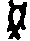 имеет фонетическое значение «РЬ», а знак  действительно имеет двойное фонетическое значение — БQ и БО.
Перевод текста:
СХВАТКА БУДЕТ ТЯЖЕЛОЙ. ДОСТОЙНАЯ ЗРЕЛИЩА БОРЬБА
На печати изображен четырехликий (видны три лица) бог — видимо, «бог-буйвол, главный из пяти богов, от имени которых правил земной царь». Бог сидит на троне. У подножия трона — две оглядывающиеся антилопы, по сторонам от трона в два ряда звери, идущие влево, — носорог, буйвол, слои, и только тигр движется вправо. Точнее, он запечатлен в прыжке, в сторону бога-буйвола, и о той схватке, которая предстоит между ними, и повествует приведенная надпись.
Ю. В. Кнорозов данную надпись переводит следующим образом:
«Почитаемого бога-воина, власть в текущей второй 60-летний цикл;
того, кто от звезды, правление». Я не берусь комментировать этот перевод, но, по признанию самого Ю.В. Кнорозова, чтения протоиндийских надписей, «разумеется, условные».

Надпись на печати № 3 (лист 39/5). Надпись на печати состоит из 4 знаков. Знаки 2-й и 4-й — особый вид лигатур — «знаки-оборотни». Общее количество знаков на печати и оттиске 8 (4х2).
Текст надписи (окончательный):
ЦĔВĔЛ'АЩИ ШИЛАВĔЦЬ
ЦĔВĔЛ'АЩИ — тупо смотрящий от глаг. ЦĔВĔТИ — тупо смог реть *ceveti (Трубачев)
ШИЛАВĔЦЬ — единорог (единственный рог, как «шило», — носитель «шила»)
Перевод текста:
ТУПО СМОТРЯЩИЙ ЕДИНОРОГ
На печати изображен единорог, тупо смотрящий вверх. Совпадение содержания текста надписи и темы рисунка полное.

Надпись на печати (лист 39/3). Надпись на печати состоит из 5 знаков. Общее количество знаков на печати и оттиске равно 10 (5х2). Идентификация 3-го знака несколько затруднена тем обстоятельством, что его начертание недостаточно четкое: если это две параллельные линии ||, то в таком виде знак можно сопоставить со знаком, обозначающим в линейном письме А слог «и», а если знак представить в ином виде (в нижней части знака, на печати, неясно просматриваются какие-то осложняющие расширения), то он может быть сопоставим со знаком , фонетическое значение которого в письменности типа «черт и резов» — ЛИ.
Текст надписи:
1-й вариант: БАДQЛИТИВЪ ВЪ ТО(М) ЛИ ДОБА
2-й вариант: БАДQИТИВЪ ВЪ ТО(М) И ДОБ(Л)А БАДQЛИТИВЪ; БАДQИТИВЪ — бодлив; *bodblivъ(je) глаг. badali(se) (Трубачев) ВЪ — предл. —«в» ТО(М) — указ. мест.-том ЛИ — част. - «ли» И—и
ДОБА — польза. *doba (Трубачев)
ДОБ(Л)А — доблесть. Добь вм. добль — доблесть (Срсзневсий) Перевод текста:
1-й вариант: БОДЛИВ, В ТОМ ЛИ ПОЛЬЗА?
2-й вариант: БОДЛИВ, В ТОМ И ДОБЛЕСТЬ (ПОЛЬЗА) На печати изображен горбатый бык-зебу с мощными рогами, которые и определили содержание надписи. Несмотря на то, что предлагается два варианта прочтения надписи, смысл любого из них вполне согласуется с темой рисунка.

Надпись на печати (лист 39/4). Надпись на печати состоит из 5 знаков, 3-й знак представляет из себя лигатуру, составленную из 3 основных, первичных знаков. После расчленения лигатуры количество знаков стало равно 7. Общее количество знаков на печати и оттиске 14 (7 х 2).
Текст надписи (окончательный):
ЧĔ ДĔ СИ БОСИ БЫ БĔ БĔ БЫ СИ БОСИ ДĔ(Т)ЦЬ
ЧĔ - ЧЬ - что (кто, кем) *сьtо. *сь (Трубачев)
ДĔ — говорят, глаг. ДЕЙАТИ — говорить. *de(ja)ti (Трубачев)
СИ — прит. мест. — этот
БОСИ — бык. Быкъ — bos, taurus (Срезневский)
БЫ — был; глаг. БЫТИ — быть, существовать, стать. *byti (Трубачев); БЫТН — гл. ср. «быть». Прошедшее вр.: БЫХЪ, БЫ, БЫША, БЫВЪ, БЫЛЪ и проч. (Востоков)
БĔ — в прошлом; глаг. БЫТИ — быть, существовать, стать
БЫТН — гл. ср. «быть». Переходи, вр. БЂХЪ, БЂАХЪ, БЂ и проч. (Востоков)
ДĔ(Т)ЦЬ — юноша, отрок. *detьca/ *detьce/ *detьcь (Трубачев)
Перевод текста:
ЧТО (КТО, КЕМ), ГОВОРЯТ, ЭТОТ БЫК БЫЛ В ПРОШЛОМ. В ПРОШЛОМ БЫЛ ЭТОТ БЫК ЮНОШЕЙ (ОТРОКОМ). Надпись отражает верования индцев в то, что после смерти люди перевоплощаются в растения и животных, что растения и животные когда-то тоже были людьми. Эти представления ненаучны, но они имеют место в сознании некоторых людей и поныне.

Надпись на печати (лист 39/6). Надпись на печати состоит из 3 знаков; 2-й знак представляет из себя лигатуру. После разделения лигатуры на основные, первичные знаки количество знаков равно 4. Общее количество знаков на печати и оттиске 8 (4х2).
Текст надписи (окончательный):
РЫСИЧЕ ЙА АЧЕ СИРЫ
РЫСИЧЕ — принадлежащий к племени РЫСИЧЕЙ. РЫСИЧИ — самоназвание «протоиндцев» («праславян»)
А (ЙА) — личн. мест. — «я». *azь (Трубачев)
АЧЕ — союз — хотя. *АСЕ/АСI (Трубачев)
СИРЫ —одинокий, покинутый; сирота, вдовец. Сирый — сирота, осиротевший; одинокий, покинутый (Срезневский)
Перевоз; текста
РЫСИЧЕ Я, ХОТЯ ОДИНОКИЙ; или РЫССКИЙ Я, ХОТЯ ОДИНОКИЙ (ПОКИНУТЫЙ; СИРОТА, ВДОВЕЦ)
Ю. В. Кнорозов «переводит» и интерпретирует этот текст следующим образом: «Красивой госпожи защита». На стеатитовой печати изображен тур, который мог символизировать один из шести календарных сезонов протоиндийского года или текущее 60-летие — «сезон богов», входящий в большой «год богов». Тур стоит перед так называемым штандартом, который обозначает конкретный год текущего 60-летнего хронологического цикла».
Сказанному можно верить или не верить, но переводы протоиндийских текстов, выполненные Ю. В. Кнорозовым, к сожалению, нельзя проверить, в отличие от моих переводов. Способ проверки моих переводов чрезвычайно прост. Взяв «Сводную таблицу знаков праславянской письменности» и таблицу «Знаков протоиндийской письменности», провести контрольные чтения текстов, которые не были использованы мною при идентификации знаков протоиндийской письменности. На этом пути у проверяющего имеются большие возможности, т.к. к настоящему времени известно свыше 2000 протоиндийских надписей с общим объемом текста свыше 20000 знаков.

Надпись на печати (лист 39/8). Надпись на печати состоит из 2 знаков. Общее количество знаков на печати и оттиске 4 (2х2).
Текст надписи:
РАБА БАРА
РАБА — раба; РАБЪ — раб
БАРА — господина; БАРЪ — господин; БАРИНЪ; бары, баре (множ.) — боярин, господин, человек высшего сословия (Даль)
Перевод, текста:
РАБА ГОСПОДИНА

Надпись на печати (лист 39/9). Надпись на печати состоит из линейного знака и идеограммы, выражающей понятие «человек».
Текст надписи:
А («человек) («человек») А
А — личн. мест. — я. *AZЪ (Трубачев)
Перевод текста:
Я ЧЕЛОВЕК.ЧЕЛОВЕК Я.

Надпись на печати (лист 39/10). Надпись на печати состоит из 10 знаков, причем 1-й знак — лигатура, а знаки 7-й и 9-й — идеограммы, выражающие понятия «бог» и «человек». После разделения лигатуры на отдельные знаки количество знаков на печатях и оттиске составило 22 знака (11 х 2). По мнению П. Меридже, это одна из немногих «длинных» надписей. Рассмотрим, как ее интерпретирует П. Меридже.
«Слово между двумя знаками словораздела было интерпретировано Гэддом как «сын», — пишет П. Меридже, — против чего справедливо возразил Хантер, заметив, что едва ли слово, встречающееся на печатях и изолированно, может иметь такое значение. В качестве отдельных надписей встречаются и остальные две группы знаков.
Последняя группа знаков может быть интерпретирована как «1 мужчина 1 носильщик» или «1 мужчина 1 груз», то есть как мера веса («то, что может поднять один мужчина»)...
Едва ли можно возражать против интерпретации VIII = «мужчина, человек»... Знак «груз» часто используется в различных группах сочетаний в конечной позиции, причем некоторые из этих групп поддаются довольно хорошей интерпретации. Вероятно, последнее сочетание значит «груз для одного человека»... Центральная группа надписи представляет собой, по-видимому, слово, обозначающее какую-то субстанцию. Поскольку это слово встречается часто, оно должно обозначать один из главных продуктов страны. Слово это состоит из идеограммы и фонетического знака Ш. Идеограмма, видимо, проставляет собой изображение ступки, отсюда трактовка знака — «мука, зерно»... Четвертый знак надписи означает «косу»; там, где он встречается, речь идет о скошенном зерне... Второй знак — «рука», «пять»; в данном случае этот знак тесно связан со знаком «зерно», так, что оба знака образуют одно слово или словосочетание. Какое-то дополнение передано знаком «рыба».
Трактовка надписи в целом: «Скошенного зерна: мука: груз для одного человека».
Мое чтение надписи следующее:
ЖЬ (ЖĔ) ВЪ(Ŏ) Щ(Ę)РĔ ЛАБА БЫ («бога») ПО («человек») А(ЙА) (ЙА)А («человек») ПО («бога») БЫ БАЛО РЬ(Ĕ)Щ(Ę) Въ(ВŎ)ЖИ(ЖЕ)
К сожалению, расчленить начало и окончание надписи я затрудняюсь, но расчленение остальной ее части, мне представляется, удалось.
БЫ — был; глаг. БЫТИ — быть, существовать, стать. *byti (Трубачев)
БЫТИ — гл. ср. «быть». Прош. вр.: быхъ, бы и т.д. (Востоков)
ПО — сверх, выше (?), превыше. По (одно из значений) — для указания превосходства — сверх (Срезневский)
Перевод текста:
(ЖЬВŎ Щ(Ę)РĔ ЛАБА) БЫЛ БОГА ПРЕВЫШЕ ЧЕЛОВЕК, А Я ЧЕЛОВЕК ПРЕВЫШЕ БОГА БЫЛ (БАЛО РĔЩ(Ę) ВЪЖИ)

ЛИНГВИСТИЧЕСКИЙ КОММЕНТАРИЙ К ЧАСТИ ПЯТОЙ

УСТАНОВЛЕНИЕ ЧТЕНИЯ ПРОТОИНДИЙСКИХ ЗНАКОВ.

Установление чтения знаков приводится в той последовательности, какая принята для знаков в таблице «Знаки протоиндийского письма» (лист 40).
Знак I — рисунок (иероглиф), изображающий «большой вес», «тяжесть», «тяжелый груз», то, что отвечает слову «ярмо», и в соответствии с принципом акрофонии фонетическое значение знака А — АRЬМЪ *АRЬМЪ (Трубачев). По своей конструкции знак очень близок к глаголической (и болгарской, и хорватской) букве «Аз» с фонетическим значением А.
Фонетиеское значение знака А.
Знак 2 — схематическое изображение «барана». Фонетическое значение знака в соответствии с принципом акрофонии — БА — БАРАНЪ. *baran (Трубачев). В линейном письме Б схематическое изображение «барана» (по данным Майкла Вентриса) выглядит несколько иначе, ближе к линейному знаку, обозначающему слог БА в линейном письме А.
Фонетическое значение знака БА.
Знак 3 — абсолютно идентичен знаку письменности типа «черт и резов» с фонетическим значением БО; аналогичный знак с тем же фонетическим значением отмечен в этрусских надписях.
Фонетическое значение знака БО.
Знак 4 — по своим конструктивным особенностям практически полностью идентичен знаку письменности типа «черт и резов» с тем же фонетическим значением. Последний, в свою очередь, сближается со знаком линейного письма А (с тем же фонетическим значением), по всей видимости, представляющим собой схематическое изображение «сердца». Предполагается, что название сердца у праславян было связано со словом «биться», и это дает мне основание считать, что рассматриваемый знак кроме фонетического значения БЫ имел еще одно фонетическое значение — БИ. Иероглиф, изображающий «барана» на Фестском диске, с фонетическим значением БЫ повернут так, что «рога барана» совершенно определенно могут рассматриваться как основной конструктивный элемент (крутая дуга), характерный для знаков с фонетическим значением БЫ (БИ).
Фонетическое значение знака БЫ, БИ.
Знак 5 — по наличию характерных элементов — частых зубчиков знак сближается со знаком Фсстского диска, имеющим то же фонетическое значение — БĔ. В свою очередь, знак Фестского диска в «половинном» варианте сближается с глаголической буквой «буки», фонетическое значение которой «б». Кириллическая же буква «буки» абсолютно полностью идентична знаку линейного письма А и линейного письма Б (с тем же фонетическим значением), но в «зеркальном» варианте, при условии, что ось обращения параллельна данной строке. Знак линейного письма А и линейного письма Б с фонетическим значением БĔ имеет много общего со знаком письменности типа «черт и резов» с тем же фонетическим значением.
Фонетическое значение знака — БĔ.
Знак 6 — практически абсолютно идентичен знакам письменности типа «черт и резов»  с фонетическим значением БО и близок по своим конструктивным особенностям (крутая дуга) к знаку  с фонетическим значением БQ. На этом основании для рассматриваемого знака принимается двойное фонетическое значение — БО и БQ. Однако на Фестском диске знак с фонетическим значением БQ, по своим основным конструктивным особенностям сходный с рассматриваемым знаком (та же крутая дуга), тем не менее отличается от него тем, что основная конструктивная деталь знака, уже упоминавшаяся крутая дуга, имеет здесь иное расположение .
Фонетическое значение знака на стадии идентификации — БО, БQ.
Знак 7 — абсолютно идентичен знаку письменности типа «черт и резов» с фонетическим значением ВИ, ВЫ; аналогичный знак с тем же фонетическим значением отмечен среди знаков Фестского диска.
Фонетическое значение знака ВИ, ВЫ.
Знак 8 — абсолютно идентичен знаку письменности типа «черт и резов» с фонетическим значением ВО; аналогичный знак с тем же фонетическим значением отмечен в этрусских надписях.
Знак 9 — абсолютно идентичен знаку письменности типа «черт и резов» с фонетическим значением ВЪ = ВŎ; аналогичный знак, иногда усложненный точками или вертикальной линией, с тем же фонетическим значением, отмечен во всех остальных надписях.
Фонетическое значение знака ВЪ ⁼ ВŎ.
Знак 10 — практически абсолютно идентичен кириллической букве «веди» с фонетическим значением В; сопоставимые знаки с фонетическим значением ВЬ = BĔ отмечены в линейном письме А и Б и среди знаков Фсстского диска.
Фонетическое значение знака ВЬ = BĔ.
Знак 11 — абсолютно идентичен знаку письменности типа «черт и резов» с фонетическим значением ВĔ; аналогичный знак с тем же фонетическим значением отмечен в линейном письме А и этрусских надписях.
Фонетическое значение знака BĔ.
Знак 12 —абсолютно идентичен знаку письменности типа «черт и резов» с фонетическим значением ГИ.
Фонетическое значение знака ГИ.
Знак 13 — «гусь» (?). Фонетическое значение знака в соответствии с принципом акрофонии ГQ — ГQСЬ; *gosь (Трубачев); в линейном письме А знаку соответствует более реалистичный рисунок «гуся» с тем же фонетическим значением.
Фонетическое значение знака ГQ.
Знак 14 (левый) — практически абсолютно идентичен знаку письменности типа «черт и резов» с фонетическим значением ДА; аналогичный знак с тем же фонетическим значением отмечен в этрусских надписях.
Фонетическое значение знака ДА.
Знак 14 (правый) — «зеркальный» вариант предыдущего знака — практически абсолютно идентичен этрусскому знаку с фонетическим значением Д'А.
Фонетическое значение знака Д'А.
Знак 15 — абсолютно идентичен линейному знаку линейного письма А с фонетическим значением ДЕ (см. описание зн. 15 линейного А).
Фонетическое значение знака ДЕ.
Знак 16 — абсолютно идентичен знаку письменности типа «черт и резов» с фонетическим значением ДИ; аналогичный знак с тем же фонетическим значением отмечен в линейном письме А и этрусских надписях.
Фонетическое значение знака ДИ.
Знак 17 — абсолютно идентичен знаку линейного письма А и Б с фонетическим значением ДО, представляющим схематическое изображение «дороги» — ДО (РОГА); *dorga (Меркулова) (подробнее см. идентификацию знака 45 Фестского диска).
Фонетическое значение знака ДО.
Знак 18 — представлен рисунком «дворца», схематическим изображением «дворца» и линейным знаком в виде вертикальной «мачты» с плавно загнутым верхом в схематическом изображении «дворца» последний присутствует, будучи помещенным на крышу «дворца», в виде (условно) «флагштока». Наличие «флагштока» на первом рисунке «дворца» подчеркивается вертикальным штрихом на крыше «дворца». Первый рисунок «дворца» практически абсолютно идентичен рисунку «дворца» Фестского диска с фонетическим значением ДЬ = ДĔ;
ДЪ = ДŎ, а линейный знак («флагшток») практически идентичен знаку письменности типа «черт и резов» с фонетическим значением ДЬ-ДЕ;ДЪ-Дб.
Фонетическое значение знака ДЬ = ДĔ; ДЪ = ДŎ.
Знак 19 — представляет собой «зеркальный» вариант предыдущего (линейного) знака; сопоставим со знаком линейного письма Б с фонетическим значением ДĘ.
Условно-фонетическое значение знака ДĘ.
Знак 20 — абсолютно идентичен знаку линейного письма А с фонетическим значением ДО; аналогичный знак с тем же фонетическим значением отмечен среди знаков Фестского диска.
Фонетическое значение знака ДО.
Знак 21 — знак абсолютно идентичен знаку письменности типа «черт и резов» с фонетическим значением ЖА, ЗА; аналогичный знак (один из вариантов) с тем же фонетическим значением отмечен в линейном письме А и этрусских надписях. В линейном письме Б и на Фестском диске знаку отвечает рисунок «запястья» с фонетическим значением ЗА (подробнее см. идентификацию знака 8 Фестского диска).
Знак 22 —абсолютно идентичен этрусскому знаку с фонетическим значением ЖЕ, ЖИ; «аналогичные» знаки (в половинном варианте) с тем же фонетическим значением отмечены во всех остальных надписях.
Фонетическое значение знака ЖЕ, ЖИ.
Знак 23 — «зеркальный» вариант предыдущего знака, абсолютно идентичен этрусскому знаку с фонетическим значением ЖЬ - ЖĔ.
Фонетическое значение знака ЖЬ - ЖĔ.
Знак 24 — абсолютно идентичен знаку письменности типа «черт и резов» с фонетическим значением ЗQ(ЖQ); аналогичный знак с тем же фонетическим значением отмечен в линейном письме А.
Фонетическое значение знака ЗQ(ЖQ).
Знак 25 — абсолютно идентичен знаку письменности типа «черт и резов» с фонетическим значением И, Й; знак — точная копия и кириллической буквы «и» с фонетическим значением И, Й; во всех остальных надписях знак с фонетическим значением И, Й дается в том же графическом исполнении — вертикальная линия, иногда усложняется декоративными элементами.
Фонетическое значение знака И, Й.

Знак 26 — абсолютно идентичен знаку письменности типа «черт и резов» с фонетическим значением КА (ХА); аналогичный знак с тем же фонетическим значением отмечен в линейном письме А и этрусских надписях.
Фонетическое значение знака КА (ХА).
Знак 27 — абсолютно идентичен знаку письменности типа «черт и резов» с фонетическим значением КО; аналогичный знак в линейном письме А и Б имеет то же фонетическое значение.
Фонетическое значение знака КО.
Знак 28 — «ладья», идентична рисунку «ладьи» Фестского диска и линейного письма А с фонетическим значением ЛА — ЛАДИИ; линейный знак абсолютно идентичен знаку письменности типа «черт и резов» с фонетическим значением ЛА.
Фонетическое значение знака ЛА.
Знак 29 — абсолютно идентичен знаку письменности типа «черт и резов» с фонетическим значением ЛИ; аналогичные знаки с тем же фонетическим значением отмечены в линейном письме А и Б и в этрусских надписях.
Фонетическое значение знака ЛИ.
Знак 30 — «зеркальный» вариант знака 28 — «ладья, плывущая вправо».
«Приблизительное» звучание знака Л(-); условно (альтернативный вариант) — ЛО.
Знак 31 — абсолютно идентичен знаку письменности типа «черт и резов» с фонетическим значением ЛĔ; аналогичный знак с тем же фонетическим значением отмечен в этрусских надписях.
Фонетическое значение знака ЛĔ.
Знак 32 — «зеркальный» вариант знака 28 с фонетическим значенисм ЛА; знак абсолютно идентичен знаку письменности типа «черт и резов» с фонетическим значением Л'А.
Фонетическое значение знака Л'А.
Знак 33 — абсолютно идентичен варианту знака письменности типа «черт и резов» с фонетическим значением МО.
Фонетическое значение знака МО.
Знак 34 — абсолютно идентичен знаку письменности типа «черт и резов» с фонетическим значением MQ; аналогичный знак с тем же фонетическим значением отмечен в линейном письме А, в этрусских надписях и среди знаков Фестского диска.
Фонетическое значение знака МQ.
Знак 35 — абсолютно идентичен знаку письменности типа «черт и резов» с фонетическим значением НЕ; аналогичный знак с тем же фонетическим значением отмечен в линейном письме А и этрусских надписях.
Фонетическое значение знака НЕ.
Знак 36 — абсолютно идентичен знаку письменности типа «черт и резов» с фонетическим значением НО; аналогичный знак с тем же фонетическим значением отмечен в этрусских надписях и среди знаков Фестского диска.
Фонетическое значение знака НО.
Знак 37 — абсолютно идентичен этрусскому знаку с фонетическим значением «О» и практически идентичен глаголической (хорватской) букве «он» с фонетическим значением О; практически идентичные знаки с тем же фонетическим значением отмечены в линейном письме А и среди знаков Фестского диска.
Фонетическое значение знака О.
Знак 38 —отдаленно напоминает глаголическую букву «люди» с фонетическим значением «Л».
«Приблизительное» звучание знака Л-; условно (альтернативный вариант) — ЛЪ; ЛЬ?
Знак 39 — практически абсолютно идентичен знаку письменности типа «черт и резов» с фонетическим значением ПО; аналогичный и практически аналогичный знаки с тем же фонетическим значением отмечены среди знаков Фестского диска и в линейном письме А и Б.
Фонетическое значение знака ПО.
Знак 40 — практически абсолютно идентичен глаголической (хорватской) букве «покой» с фонетическим значением П; аналогичный знак отмечен в линейном письме А.
«Приблизительное» звучание знака на стадии идентификации П(-); условно — ПЪ =.ПŎ.
Знак 41 — «зеркальный» вариант предыдущего знака с условно фонетическим значением ПЪ = ПŎ.
«Приблизительное» звучание знака на стадии идентификации П(-).
Знак 42 — оконная? РАМА. В соответствии с принципом акрофонии фонетическое значение знака — РА. По своей конструкции знак практически полностью идентичен изображению «рамы» в линейном письме А и линейном письме Б и близок к линейному знаку в этрусских надписях с тем же фонетическим значением. Достаточно легко совершенно элементарный линейный знак └┐, обозначающий слог РА в письменности типа «черт и резов», вписывается в упомянутую «раму».
Фонетическое значение знака РА.
Знак 43 — абсолютно идентичен варианту этрусского знака с фонетическим значением РО; аналогичный знак с тем же фонетическим значением отмечен в линейном письме А и письменности типа «черт и резов»; в последней вариант знака с фонетическим значением РО представляет из себя часть контура рисунка, изображающего на Фес-тском диске «ребенка» (правый бок — подол рубахи — левая нога), с фонетическим значением РО — РОБЕ; *гоbе (Иванов).
Фонетическое значение знака РО.
Знак 44 — рисунок (иероглиф), изображающий «рыбу». Фонетическое значение знака в соответствии с принципом акрофонии — РЫ. РЫБА; *гуbа (Меркулова). Иероглиф сопоставим с более реалистическим изображением «рыбы» на Фестском диске с тем же фонетическим значением. Знак «рыбы» с Фестского диска, в свою очередь, сопоставляется со знаком письменности типа «черт и резов», изображающим «рысь», фонетическое значение которого соответственно то же РЫ — РЫСЬ; *rysь (Меркулова) (подробнее о сопоставлении «рыбы» и «рыси» см. идентификацию знака 33 Фестского диска).
Фонетическое значение знака РЫ.
Знак 45 — тоже изображает «рыбу», но рисунок этой «рыбы» несколько отличается от предыдущего ( ); по всей видимости, отличаются и фонетические значения этих знаков, хотя и тот и другой обозначают слоги на Р.
«Приблизительное» звучание знака на стадии идентификации Р(-).
Знак 46 — абсолютно идентичен знаку письменности типа «черт и резов» с фонетическим значением СИ; аналогичные знаки с тем же фонетическим значением отмечены во всех остальных надписях. Фонетическое значение знака СИ.
Знак 47 — вписывается в иероглиф «сокола, летящего вправо», с фонетическим значением СЪ = СŎ (подробнее см. идентификацию знака 31 Фестского диска и знаков этрусских надписей, обозначающих слоги на СЪ - СŎ).
Фонетическое значение знака СЪ - СŎ.
Знак 48 — вписывается в иероглиф «сокола, летящего влево», с фонетическим значением СЬ - СĔ. (Подробнее см. идентификацию знака 31 Фестского диска и знаков этрусских надписей, обозначающих слоги на СЬ = СĔ).
Фонетическое значение знака СЬ = СĔ.
Знак 49 — практически абсолютно идентичен глаголической (и болгарской, и хорватской) букве «слово» с фонетическим значением С;
близкие по форме знаки с фонетическим значением СЫ отмечены в этрусских надписях и среди знаков Фестского диска.
Условно-фонетическое значение (альтернативный вариант) знака — СЫ.
Знак 50 — практически абсолютно идентичен двум самостоятельным знакам 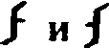письменности типа «черт и резов» с фонетическим значением, соответственно, ТИ и ТО.
Фонетическое значение знака на стадии идентификации ТИ и ТО.
Знак 51 — рисунок «топора с ручкой, ориентированной вертикально». В соответствии с принципом акрофонии фонетическое значение знака ТЪ = ТŎ — ТЪ(ТŎ)ПОРЪ. Знак абсолютно идентичен варианту знака, представляющего схематическое изображение «топора с ручкой, ориентированной вертикально», с тем же фонетическим значением в линейном письме А. Схематическое изображение «топора с ручкой, ориентированной вертикально», с тем же фонетическим значением отмечено в линейном письме Б и этрусских надписях. В славянской азбуке, кириллице, точно таким же знаком обозначена буква «твердо» с фонетическим значением «Т». Фонетическое значение знака ТЪ - ТŎ.
Знак 52 — абсолютно идентичен знаку письменности типа «черт и резов» с фонетическим значением ЧА, ЦА; аналогичный знак с тем же фонетическим значением отмечен в линейном письме Б и этрусских надписях.
Фонетическое значение знака ЧА, ЦА.
Знак 53 — рисунок (иероглиф) «человека». Фонетическое значение знака, в соответствии с принципом акрофонии, ЧЕ (ЦЕ) — ЧЕЛОВЕКЪ (ЦЕЛОВЕКЪ); *се1оvекъ (Меркулова). На Фестском диске иероглиф, изображающий «человека», также имеет фонетическое значение ЧЕ (ЦЕ). В «половинном» варианте (сохранилась только левая часть шагающего «человека» с Фестского диска) в этрусских надписях и в надписях, выполненных письмом типа «черт и резов», знак, изображающий человека (особенно ярко в письменности типа «черт и резов», в частности в Алекановской надписи), имеет фонетическое значение ЧЕ (ЦЕ).
Фонетическое значение знака ЧЕ, ЦЕ.
Знак 54 — круг, разделенный на четыре или шесть равных частей (вариант — круг с точкой); на печатях иногда сжат с боков, образуя эллипсовидную фигуру («сжатие» знака связано с ограниченностью пространства при нанесении надписи на печать). Знак практически абсолютно идентичен знаку линейного письма А и Б с фонетическим значением ЦЬ = ЦĔ (ЧЬ = ЧĔ) и представляет собой схематическое изображение «цветка», сближаясь с рисунком «цветка» Фестского диска, фонетическое значение которого в соответствии с принципом акрофонии ЦЬ = ЦĔ — (ЦЬВЕТОКЪ); *cvetъкъ (Меркулова).
Фонетическое значение знака ЦЬ = ЦĔ; ЧЬ = ЧĔ.
Знак 55 — практически абсолютно идентичен знаку Фестского диска с фонетическим значением ЧĘ; аналогичный знак с тем же фонетическим значением отмечен в линейном письме А.
Фонетическое значение знака ЧĘ.
Знак 56 —абсолютно идентичен этрусскому знаку с фонетическим значением ЩИ, ШИ; знак вписывается в рисунок «щита» на Фестском диске (верхний контур — правая сторона) с фонетическим значением ЩИ.
Фонетическое значение знака ЩИ, ШИ.
Знак 57 — вписывается в верхний контур «перевернутой шкуры» (знак 27а Фестского диска) с фонетическим значением ШЪ = ШŎ.
Фонетическое значение знака ШЪ = ШŎ.
Знак 58 — по своей конструкции близок к буквам славянских азбук «ша» и «шта» с фонетическим значением, соответственно, Ш и Щ.
«Приблизительное» звучание знака на стадии идентификации Ш(-), Щ(-).
Знак 59 — абсолютно идентичен букве славянских азбук «шта» с фонетическим значением Щ.
«Приблизительное» звучание знака на стадии идентификации Щ(-).
Знак 60 — абсолютно идентичен знакам линейного письма А и Б с фонетическим значением ЙА, ЙЕ; Ĕ (см. знак 40 Фестского диска).
Фонетическое значение знака ЙА, ЙЕ; Ĕ.
Знак 61 — абсолютно идентичен кириллической букве «юс малый» с фонетическим значением Ę («е» носовое); аналогичные и близкие по начертанию знаки с тем же фонетическим значением отмечены в линейном письме А и Б и этрусских надписях.
Фонетическое значение знака Ę.
Знак 62 — абсолютно идентичен глаголической (болгарской) букве «юс малый» с фонетическим значением Ę и знаку письменности типа «черт и резов» с тем же фонетическим значением; аналогичные знаки с фонетическим значением Е отмечены в линейном письме А и Б и в этрусских надписях.
Фонетическое значение знака Ę.
Знак 63 — имеет некоторое сходство с иероглифом линейного письма А с фонетическим значением Q (подробнее см. идентификацию знака 78 линейного письма А).
Условно-фонетическое значение знака Q.
Знак 64 — формально абсолютно идентичен знаку линейного письма А и Б (та же «грибообразная» форма) с фонетическим значением А.
Фонетическое значение знака А (?) или ЙА (?) (см. описание знака 1).
Знак 65 — очень близок по начертанию к глаголической (хорватской) букве «ю» с фонетическим значением ЙУ.
Условно-фонетическое значение знака ЙУ.
Знак 66 — выписан недостаточно четко. Если он пишется так, как показано в таблице, то он абсолютно идентичен знаку письменности типа «черт и резов» и знаку Фестского диска с фонетическим значением МЫ.
Фонетическое значение знака МЫ.
Знак 67 — «зеркальный» вариант знака письменности типа «черт и резов» с фонетическим значением БЫ (БИ).
Условно-фонетическое значение знака (альтернативный вариант) БЬ - БĔ; БЪ " БŎ.
Знак 68 — «зеркальный» вариант глаголической (болгарской) буквы «юс малый» с фонетическим значением Ę; аналогичные знаки в «зеркальном» варианте, с тем же фонетическим значением Е, отмечены во всех надписях, кроме Фестского диска.
Условно-фонетическое значение знака 'Ę.
Знак 69 — выписан недостаточно четко, но если он пишется так, как показано в таблице, то он абсолютно идентичен знаку линейного письма Б с фонетическим значением ТИ.
Фонетическое значение знака ТИ.
Знак 70 — «зеркальный» вариант предыдущего знака (встречен на одной из печатей), очень близок по начертанию к знаку письменности типа «черт и резов» с фонетическим значением ТО.
Фонетическое значение знака ТО.
Знак 71 — имеет отдаленное сходство с глаголическими буквами «земля» с фонетическим значением ДЗ-З-З.
«Приблизительное» звучание знака З(-).
Знак 72 — условно может рассматриваться как вариант знака с фонетическим значением КА.
Знак 73 — условно может рассматриваться как вариант знака с фонетическим значением РО (РА).
Знак 74 — рассматривается как вариант знака с фонетическим значением КО.
Знак 75 — очень близок по начертанию к знаку письменности типа «черт и резов» и линейного письма А и Б с фонетическим значением НЪ - НО.
Фонетическое значение знака НЪ = НŎ (?).
Знак 76 — очень близок по начертанию к знаку письменности типа «черт и резов», этрусских надписей и знаку Фестского диска с фонетическим значением ВИ (ВЫ).
Фонетическое значение знака ВИ (ВЫ).
Знак 77 —выписан недостаточно четко, но если он пишется так, как показано в таблице, то он абсолютно идентичен знаку линейного письма с фонетическим значением Е; аналогичные знаки с тем же фонетическим значением отмечены в письменности типа «черт и резов», а также среди этрусских знаков.
Фонетическое значение знака Е.
Знак 78 — «зеркальный» вариант предыдущего знака. Для него справедливо сказанное по поводу четкости начертания, и если он пишется так, как показано в таблице, то он абсолютно идентичен этрусскому знаку с фонетическим значением ЙЕ.
Фонетическое значение знака ЙЕ.
Знак 79 — знак практически идентичен глаголической (хорватской) букве «и» с фонетическим значением И, Й; близкий по начертанию знак с тем же фонетическим значением отмечен в линейном письме Б.
Фонетическое значение знака И, Й.
Знаки 80-97 — идентификации на данном этапе не поддаются. Их фонетические значения не установлены.
Знак 98 — по своей конструкции близок к этрусскому знаку с фонетическим значением ЖЬ = ЖĔ.
Условно-фонетическое значение знака ЖЬ - ЖĔ.
Знак 99 — по своей конструкции очень близок к этрусским знакам с фонетическим значением ЖЕ, ЖИ.
Условно-фонетическое значение знака ЖЕ, ЖИ.
ЛИГАТУРЫ имеют следующие чтения:
лигатура 1 — ЧЕСИ (ЦЕСИ); лигатура 2 — МЫСИ [МЫС(Л)И?];
лигатура 3 — МЫЗА; лигатура 4 — БОЖĔ (БОЖЬ); лигатура 5— («оборотень») — ВИ↔ВИ; ВЫ↔ВЫ; лигатура 6 — МОĔ (ЙА. ЙЕ);
лигатура 7 — МОĘ; лигатура 8 — MOQ(?); лигатура 9 —Ĕ. (ЙА, ЙЕ) О(?); лигатура 10 — ВЪЖЬ (ВŎЖĔ); ЖЬВЪ (ЖĔВО); лигатура 11 —АБQ, АБО; лигатура 12 —АПО; лигатура 13 —состоит из идеограммы «бог» и линейного знака, обозначающего слог СИ — («БОГ») СИ; лигатура 14 — Ш(-)Ш(-), Щ(-)Щ(-); лигатура 15 — СИЛОСИ (СИЛО СИ); лигатура 16 — БОЙУ; лигатура 17 — СИ БОСИ; лигатура 18 — ВЬБОВЬ, ВĔБОВĔ; лигатура 19 — ВЪСИ, ВŎСИ; лигатура 20 — ЧАБОЧА; лигатура 21 — Д'AБOД'A; лигатура 22,- СИБОШ(-)Ш(-), СИБОЩ(-)Щ(-);
лигатура 23 — ВЪСИ, ВŎСИ; лигатура 24 — ВЪЙУ, ВŎЙУ;
лигатура 25 — ЕВЪЙЕ, ЕВŎЙЕ; лигатура 26 — ВЪВО, ВŎВО;
лигатура 27 — ВЪИ(Й), ВОИ(Й); лигатура 28 — ЗQ(ЖQ)МО;
лигатура 29 -; ВЪ(?)ЦЬ(ЧЬ); ВŎ(?)ЦЕ(ЧЕ); лигатура 30 («оборотень») — BĔ↔BĔ; лигатура 31 (Д'АВЬ, Д'АВЕ; лигатура 32 — ВИДА.
Идеограммы протоиндийских надписей выражают следующие понятия: 1) — «человек»; 2) — И - мест., муж. р. «он», т.е. «бог»; 3) — «рыба»; 4) — сочетание лигатуры и идеограммы — «МОЙА», «МОЙЕ», «МОĔ»; 5) — «цветок» («жизнь»?); 6) — ?
Результаты идентификации (озвучивания) знаков праславянской письменности, полученные при чтении протоиндийских надписей:
подтверждено фонетическое значение знаков, идентифицированных как А (ЙА?): БА. ВО; БЫ, БĔ, БО (БQ); ВИ; ВЪ - ВŎ; ВĔ; ДА; Д'А;
ДО; ДЬ - ДĔ; ДĔ; ДĘ; ДQ; КА; ЛА; Л'А; ПО; РА; РО; РЫ; РЬ - РЕ;
СИ; СЪ - СŎ; СЬ - СĔ; ТЪ - ТŎ; ЧЕ, ЦЕ; ЧЬ - ЧĔ; ЦЬ - ЦĔ; ШИ;
ЩИ, а также знаков (?) —ТИ и (?) — ТО.

Часть 6. САМАЯ ДРЕВНЯЯ НА ЗЕМЛЕ

«В 1961 году научный мир облетела весть об археологической сенсации. Неожиданная находка обнаружена в Трансильвании, в маленьком румынском поселке Тэртерии. Всеобщее восхищение вызвали три крохотные глиняные таблички. Найденные таблички оказались на 1000 лет старше шумерских. Остается только гадать: каким образом почти 7 тысяч лет назад, далеко за пределами прославленных древневосточных цивилизаций, там, где его совершенно не ожидали, очутилось древнейшее на сей день в истории человечества письмо»
Из газетной хроники 60-х годов

УБАИДЦЫ И ШУМЕРЫ
«Берега реки, по которой бурлачили корабли, травой заросли...»
Из шумерской поэмы «Проклятие над Аккадом»

Сейчас на земле Двуречья, в долине Тигра и Евфрата, звучит арабская речь. Две тысячи лет назад здесь говорили по-арамейски. Еще две тысячи лет назад (т.е. за две тысячи лет до нашей эры и за четыре тысячи — до наших дней) в Двуречье господствовала речь аккадцев. А если мы углубимся во тьму времен еще на две тысячи лет, то обнаружим, что около шести тысячелетий назад тут говорили по-шумерски. И не только говорили, но и писали. До нас дошло большое число «глиняных книг», обожженных табличек, покрытых рисуночными знаками.
Шумерские письмена позволили, вроде бы, ученым проследить сложный путь превращения знаков-рисунков в фонетические знаки, в знаки подлинного письма, передающего звуковую речь, но вот следов шумерской пиктографии до сих пор в земле Двуречья найти не удалось. Почему?
Исследования последних лет — археологические, лингвистические, антропологические — показали, что не шумеры были аборигенами Двуречья. Они, а позднее аккадцы, ассирийцы, персы, арабы, пришли сюда первые, хотя и очень в глубокой древности. И застали на своей новой родине не племена, живущие в век камня, а уже сложившуюся цивилизацию, лучшие достижения которой они и унаследовали, и развили (позднее эта «эстафета» перешла к вавилонянам, которые по сути дела являются теми же шумерами, но говорящими на другом языке). Таким образом, цивилизация в Двуречье — дело рук не шумеров, а их предшественников «протошумеров». Обычно приставка «прото» употребляется в смысле «первые», «ранние», «самые первые». Однако предшественники шумеров говорили не по-шумерски, их язык был иным. Поэтому в науке принято другое наименование творцов древнейшей цивилизации Двуречья (по времени возникновения она до недавнего времени являлась самой ранней цивилизацией на нашей планете). По имени холма, где впервые эта цивилизация была обнаружена и который по-арабски называется «Эль-Убайд», их называют «убаидцами». Происхождение убаидцсв до сих пор остается загадочным. Дело в том, что «люди убаидской культуры как-то сразу и внезапно осваивают плодородные земля низовьев Тигра и Евфрата, основывают здесь первые поселки, которые позднее вырастут в знаменитые шумерские города. Эти пришельцы предстают перед нами с самого начала как носители высокоразвитой культуры».
Холм Эль-Убайд, где впервые были обнаружены памятники убаидской культуры, находится на юге Двуречья. Рядом с ним расположен Эриду, самый южный изо всех городов древнего Двуречья. Отсюда, из древнего Эриду, убаидская культура стала распространяться по долинам Тигра и Евфрата.
Раскопками археологов, таким образом, подтвердились легенды древних обитателей Двуречья, согласно которым в Эриду людям была дана царская власть, а также дарованы основные достижения цивилизации. Впервые европейцы узнали эту легенду от вавилонского жреца по имени Берос, жившего во времена Александра Македонского. Берос написал специально для греков, ставших хозяевами Двуречья, историю своей страны с древнейших времен вплоть до ее последних владык, персов. К сожалению, сочинение вавилонского жреца до нас не дошло: мы можем судить о нем лишь по отрывкам, приводимым в виде цитат в трудах различных античных авторов. Вот что говорит Берос о происхождении цивилизации Двуречья:
«Однажды из Эритрейского моря, там, где оно граничит с Вавилонией, явился зверь, одаренный разумом, по имени Оанн. Все тело зверя того было рыбье, только под рыбьей головой у него была другая, человеческая, речь его также была человеческая. И изображение его сохранилось поныне. Это существо, бывало, проводило весь день среди людей, не принимая никакой пищи, преподавая им понятия о грамотности, науках и всяких искусствах. Оанн научил людей строить города и возводить храмы, вводить законы и мерить землю, показал им, как сеять зерно и собирать хлеб, — словом, обучил их всему, что смягчает нравы, так что с тех пор никто ничего превосходного уже не изобрел. А когда солнце заходило, этот удивитель Оанн погружался опять в море и проводил ночи в пучине, ибо там был его дом. Он написал книгу о начале мира и о том, как он возник, и вручил ее людям».
Эритрейское море — это название индийского океана. «Там где оно граничит с Вавилонией», — северная оконечность Персидского залива. Но кто этот «удивительный Оанн»? Долгое время рассказ Бероса считался плодом фантазии. Когда же в прошлом столетии были открыты, а затем прочтены «глиняные книги» Двуречья, оказалось, что сообщение Бероса — это пересказ вавилонского мифа о приходе божества воды Эа (Оанн — греческая транскрипция его имени). В XX веке выяснилось, что вавилонский бог Эа имеет своего предшественника в виде шумерского божества Энки. Вавилоняне вместе с достижениями культуры шумеров перенимали многое и из их мифологии, в том числе
и божество Энки, переделав его в Эа. Совсем же недавно было доказано, что слово Энки - не шумерское, а убаидское; божество это, стало быть своим происхождением обязано религии создателей древнейшей цивилизации Двуречья.
Бог Энки пришел в Эриду и научил людей ремеслам, строительству, искусству, игре на музыкальных инструментах, правосудию и многим другим наукам и искусствам. Прежде же Энки жил в таинственной стране Дильмун.

ГДЕ ОН, «ЦЕНТР ИКС»?

Ищите и обрящете.

Лингвисты, топонимисты, изучающие географические наименования, этнологн, изучающие древнее и современное расселение народностей, употребляют термин «субстрат» по отношению к языкам, географическим названиям, народам, которые предшествовали изучаемым. Исследуя знаки древних письмен, также можно назвать «субстратом» некую первоначальную основу, систему рисуночных знаков, предшествовавшую появлению протошумерского письма.
Поскольку первыми создателями цивилизации Двуречья были убаидцы, можно употребить термин «убаидская», говоря о древнейшей системе письма, существовавшей в Двуречье еще до появления там шумеров. Восприняв ее, шумеры создали свое письмо — протошумерское — на основе «убаидского», подобно тому как они восприняли и развили другие достижения убаидцев в области материальной и духовной культуры.
Но ведь население Двуречья (убаидцы) также является пришлым в долине Тигра и Евфрата; до них тут существовала иная, очень примитивная культура. Стало быть, не в Двуречье, а в ином месте надо искать истоки «убаидского письма», некое еще более древнее «протописьмо». От этого «протописьма» отделилось письмо убаидцев, когда они пришли из некоего «центра икс» на юг Двуречья. Вторая ветвь дала начало протоиндийскому письму, а третья — протоэламскому. (Помимо трех самых известных цивилизаций Древнего Востока — Двуречья, долины Нила (Египет) и Индостана существовала еще одна, не менее древняя, но гораздо менее известная — эламская. Об Эламе широкие круги читателей знают удивительно мало, а между тем здесь (эламиты обитали в горных областях Ирана) были раскопаны древнейшие города, шедевры изобразительного искусства, обнаружены загадочные письмена, которые до сих пока еще не расшифрованы. В эламской культуре есть много черт, общих с убадийской и протоиндийской культурами, а древнейшие письмена Элама, Двуречья и Индостана очень схожи между собой.)
Время формирования трех ветвей письменности: убаидской, эламской и протоиндийской отделено от нас промежутком в 5000-6000 лет.
Знаменательно, что к этой же эпохе относится и возникновение египетской письменности и цивилизации в долине Нила. Вполне допустимо, что помимо трех «основных» ветвей (убаидской, протоиндийской и эламской) неведомый «центр икс» дал еще одну «боковую», древнеегипетскую.
Возможных «адресов» «центра икс» называлось множество: Индокитай, Алтай, Кавказ и др. Но ни один из них не получил всеобщего признания.
Вот если бы удалось найти памятники письма, более древние, чем письмена Двуречья, и в то же время похожие на них, тогда вопрос о прародине убаидцев и искомом «центре икс» стал бы гораздо яснее.
И совершенно неожиданно мечта эта сбылась.

ХОЛМЫ ТРАНСИЛЬВАНИИ
«Воеиная дорога, по которой катились колесницы, заросла травой плача... в городе жилье превратилось в руины»

В одной из областей Румынии, в Трансильвании, километрах в двадцати от поселка Тэртерия, находится холм Турдаш. В его недрах погребено древнее поселение земледельцев периода неолита. Холм раскапывали еще с конца прошлого века, но полностью так и не раскопали. Еще тогда внимание археологов привлекли пиктографические (рисуночные) знаки, прочерченные на обломках сосудов. Такие же знаки на черепках нашли и в родственном Турдашу неолитическом поселении Винча в Югославии. Тогда ученые сочли знаки за простые клейма владельцев сосудов. Потом Турдашскому холму не повезло: ручей, изменив свое русло, почти смыл его. В 1961 году археологи перешли уже на холм Тэртерии и приступили к его раскопкам.
Работа ученых близилась к завершению; казалось, Тэртерия открыла все свои тайны...И вдруг под самым нижним слоем холма была обнаружена яма, заполненная золой. На дне - статуэтки древних идолов, браслет из морских раковин и ... три маленькие глиняные таблички, покрытые пиктографическими знаками. Рядом обнаружили расчлененные и обгоревшие кости взрослого человека.
Когда улеглось волнение, ученые внимательно осмотрели маленькие таблички. Две имели прямоугольную форму, третья была круглой.
У круглой и большой прямоугольной табличек в центре находилось круглое сквозное отверстие. Тщательные исследования показали: сделаны таблички из местной глины. Знаки наносились только с одной стороны. Техника письма древних тэртерийцев оказалась очень проста: рисунчатые знаки процарапывались острым предметом на сырой глине, затем табличку обжигали. Таблички и знаки на них очень напоминали шумерские. Попадись такие таблички в далеком Двуречье, никто б и не удивился. Но шумерские таблички в Трансильвании, когда самого Шумера еще и в помине не было! Это поражало воображение. Тут-то и вспомнили о забытых знаках на черепках посуды из Тур-даша-Винча. Сравнили их с тэртерийскими: сходство очевидное. А это говорит о многом. Письменность Тэртерии возникла не на пустом месте, а являлась составной частью распространенной в начале VI — середине V тысячелетия до н.э. пиктографической письменности балканской культуры. Винча.
Первые земледельческие поселения появились на Балканах еще в VI тысячелетии до н.э., т.е. 8 тысяч лет тому назад, а через тысячу лет земледелием занимались уже на всей территории Юго-Восточной и Центральной Европы.
Как жили первые земледельцы? Они обрабатывали землю каменными орудиями и сеяли овес; строили глинобитные дома. Дома возводились очень просто: ставился каркас из деревянных столбов, к нему прилаживали стены, сплетенные из тонких прутьев, которые затем обмазывали глиной. Обогревались жилища сводчатыми печами. Не правда ли, такой дом очень похож на украинскую хату? Когда же он ветшал, его сносили, выравнивали место и строили новый. Таким образом, древний поселок рос ввысь.
А как выглядели древние обитатели Трансильвании? Многочисленные статуэтки, найденные при раскопках, помогают воссоздать их облик.
А сколько было найдено предметов, относящихся к религиозным воззрениям людей того периода! Все они свидетельствуют о том, что тогда был широко распространен культ женского божества, олицетворявшего плодородие.
Особый интерес представляет большой ритуальный кувшин, относящийся к раннему периоду винчанской культуры. На нем выполнен рисунок, вероятно, внешнего вида святилища, причем изображение это опять-таки очень напоминает святилище древних обитателей Двуречья. Опять случайное совпадение? Но ведь два святилища отделены друг от друга почти двадцатью веками.
Впрочем, откуда такая уверенность в датах? И как вообще удалось определить возраст тэртерийских табличек, если при раскопках Тэртерии не обнаружено остатков керамической посуды, по которой обычно датируются находки?
На помощь историкам пришли физики. Профессор Чикагского университета Виллард Либби разработал метод датировки по радиоактивному углероду C₁₄, за что его впоследствии наградили Нобелевской премией.
Радиоактивный углерод C₁₄, образующийся в атмосфере Земли в результате воздействия космического излучения, окисляется и усваивается растениями и животными. Однако его содержание в мертвых тканях постепенно убывает, при этом в определенный срок распадается определенное количество C₁₄. Период полураспада C₁₄ равен 5360 годам. Поэтому по количеству C₁₄ в органических остатках можно определить время, прошедшее с момента гибели растения или животного. Метод В. Либби дает довольно высокую точность датировки: +50-100 лет.
Так что же все-таки произошло в древнем святилище Тэртерии, где были найдены таблички, почти 7 тысяч лет тому назад?
В одной шумерской надписи, опубликованной С. Лэнгдоном, рассказывалось о ритуальном убийстве верховного жреца и избрании затем нового правителя. Возможно, нечто аналогичное происходило и в Тэртерии. Тело убитого жреца сожгли на священном костре. Рядом с покойным положили изображения богов — покровителей тэртерийской общины и священные таблички. О чем они? Какие мысли и откровения содержат в себе, сопровождая человека и после его смерти?

СЛОВО НА ГЛИНЯНЫХ ТАБЛИЧКАХ
«…Солнце останавливали словом,
Словом разрушали города...»
Н. Гумилев

На первой прямоугольной табличке нанесено символическое изображение двух козлов. Между ними помещен колос. Быть может, изображение козлов и колоса было символом благосостояния общины, в основе которого было занятие земледелием и скотоводством. А может быть, это сцена охоты, как считает первооткрыватель этих табличек археолог Н. Власса? Любопытно, что подобный сюжет встречается и на шумерских табличках.
Вторая табличка разделена вертикальными и горизонтальными линиями на небольшие участки. На каждом из них процарапаны различные символические изображения. Не тотемы ли это?
Круг шумерских тотемов известен. И если сравнить рисунки на нашей табличке с изображениями на ритуальном сосуде, найденном при раскопках в Джемдет-Насре (Двуречье), снова бросится в глаза поразительное совпадение. Первый знак на шумерской табличке — голова животного, скорее всего козленка, вторая изображает скорпиона, третья, по-видимому, — голова человека или божества, четвертый символизирует рыбу, пятый знак — какое-то строение, шестой — птицу. Таким образом, было высказано предположение, что на табличке изображены тотемы: «козленок», «скорпион», «демон», «рыба», «глубина-смерть», «птица».
Тотемы тэртерийской таблички не только совпадают с шумерскими, но и расположены в той же последовательности. Что это, еще одна поразительная случайность? Скорее всего, нет. Это совпадение наводит на мысль о происхождении религиозных воззрений жителей и Тэртерии и Джемдет-Насра из одного общего корня.
Это и многие другие обстоятельства привели в свое время к суждениям о существовании обратной связи Шумер — Тэртерия. В 1965 году немецкий шумеролог Адам Фалькенштейн высказал предположение, что письменность в Тэртерии возникла под влиянием Шумера. Ему возразил М.С. Худ, доказывая, что тэртерийские таблички вообще не имеют никакого отношения к письменности. Он утверждал, что шумерские купцы некогда навещали Трансильванию, вот их-то таблички и были скопированы туземцами. Разумеется, настаивал М. С. Худ, смысл табличек понятен тэртерийцам не был, тем не менее это не мешало их использовать в религиозных обрядах.
Конечно, идеи Худа и Фалькенштейна оригинальны, но им можно возразить. Разве можно скопировать то, чего еще не существует?
Так кем же были древние жители Тэртерии, писавшие в V тысячелетии до нашей эры знаками, похожими на шумерские, когда еще и не существовал Шумер?

ЭТО МЫ — СЛАВЯНЕ!

«Нам не дано предугадать,
Как слово наше отзовется...»
Тютчев

Древние обитатели Балкан оказали заметное влияние на культуру Малой Азии. Особенно хорошо прослеживается с ней связь культуры Винча — Турдаш по письменным знакам на керамике, о чем уже было сказано выше, когда рассматривалась проблема «центра икс». Более того, знаки, полностью идентичные винчанским, были найдены в легендарной Трое. Существует также тесная связь письменности Винчи с письменностью древнего Крита. Эту связь подметил советский археолог В. Титов. Он предполагал, что письменность Эгеиды уходит своими корнями на Балканы V-IV тысячелетия до н.э. Это предположение В. Титова побудило меня провести более тщательное сопоставление тэртерийских знаков со знаками критской письменности, которая, как следует из всей моей работы, является составной частью единой праславянской письменности.
Мое внимание привлекла третья, круглая, тэртерийская табличка (лист 41). Я провел сопоставление тэртерийских знаков со знаками праславянской письменности. Тэртерийским знакам, идентичным в графическом отношении праславянским, были присвоены фонетические значения последних (этимологический метод дешифровки), и ... полилась славянская речь!
РОБĔ ĘТЬ ВЫ ВИНЫ Ш-? Д'АРЬЖИ ОБЪ
РОБĔ — дети. Робя — дитя, ребенок (Срезневский) ĘТЬ (ять) — возьмут. Яти, иму— взять, брать (Срезневский)
ВЫ — «вас» в значении «ваши». Вы — мест. 2-го лица, мн.ч. -вы, вас, вам (Хабургаев)
ВИНЫ — вины, грехи. Вина — вина, грех, виноватость (Срезневский)
Д'АРЬЖИ (дяржи) — держитесь. Держати-дрьжати — держать (Срезневский)
ОБЪ — около. Обь-о — предлог — около (Срезневский)
В третьем поле таблички помимо знака , условно-фонетическое значение которого Ш-, имеет место еще один знак, начертание которого неясно. В связи с этим текст, помещенный в этой части таблички, восстановить не удается. И тем не менее текст всей таблички достаточно ясный и звучит так:
Дословный перевод:
Дети возьмут вас(ваши) вины, (потому?) держитесь около.
Современный перевод:
Дети примут грехи ваши — держитесь детей своих.

ЗАКЛЮЧЕНИЕ

«Славяне есть славяне».
Иосиф Добровский

Благославен тот, кто выдумал письмо».
Благочестивое изречение древних индийцев,
по Жану Палю.

«Да, Скифы — мы! Да, азиаты — мы, с раскосыми и жадными очами». Это сказано о русских. Но наука еще при жизни Блока внесла поправку «насчет раскосых очей». Скифы антропологически оказались европеидами. Говорили же скифы на иранских наречиях. Но на этом дело не кончилось. С некоторых пор у нас муссируются отношения славянских языков к балтийским, причем с особенным энтузиазмом поднимается не вопрос их близкой связи ввиду давних общений и родства, а специфическая концепция, ставящая опять славян в положение некоего производного, на этот раз от балтов. Научная «начинка» этой концепции такова: «Сначала протобалтийский субстратный язык в его западном ареале подвергся воздействию суперстратного италийского, что привело к становлению «протославянского» (XIII в. до н.э. — становление лужицкой культуры). Последний, в свою очередь, подвергся воздействию суперстратного иранского, что привело к возникновению «праславянского» (V в. до н.э. — разрушение лужицкой культуры)» .
Вопрос о вторичности происхождения славян и их языка от какого-либо другого, «более древнего» языка и народа «успешно» разрабатывается на Западе, но наши соотечественники, как видите, превзошли их. Они, используя «новейшие достижения науки», установили даже дату рождения славян — V в. до н.э. В мировом историческом календаре этот век отвечает «золотому веку» Афинского государства с Акрополем, театром Диониса и олимпийскими играми. Что ж, как говорится, «Богу богово, а кесарю кесарево». Видимо, так и должно быть. Необходимо лишь уточнить, какая часть этого высказывания имеет отношение к славянам, и поставить все на свои места, по заслугам. Результаты моей работы по расшифровке праславянской письменности определяют это положение. Но поскольку понятие «праславянская письменность» в научной литературе отсутствует, то требуется дать ее резюмирующее определение.
«Праславянская письменность» — это письменность славян, которой они пользовались задолго до создания славянской азбуки Кириллом и Мефодием. Праславянская письменность слоговая. Слоги только открытые типа СГ (согласный плюс гласный) и Г(гласный).
Праславянской письменностью выполнены: тэртерийские надписи (V тысячелетие до н. э.); протоиндийские надписи (XXV-XVIII вв. до н.э.); критские надписи (XX-XIII вв. до н. э.), в их числе надписи, исполненные линейным письмом А, линейным письмом Б и Фестский диск; этрусские надписи (VIII-II вв. до н. э.), а также надписи, найденные на территории расселения восточных и западных славян и исполненных так называемым письмом типа «черт и резов» . Таким образом, праславянской письменностью славяне пользовались на протяжении, по крайней мере, 6 (шести!) тысячелетий, до перехода на буквенное письмо, созданное Кириллом и Мефодием во второй половине IX в. нашей эры.
Язык надписей, найденных на территории расселения восточных и западных славян, соответственно, восточнославянский (древнерусский) и западнославянский — древнепольский(?).
Язык остальных перечисленных надписей общеславянский — праславянский, а точнее, праславянский письменный язык , который, естественно, несколько отличается от гипотетического, условно-восстановленного праславянского языка, главным образом по своему морфологическому строю.
Праславянский письменный язык очень близок к старославянскому — письменному литературному языку всех славян, введенному для нужд христианской церкви в середине IX века н.э. Полной идентичности этих языков быть не могло, т.к. каждый из них обслуживал разные типы письма: первый — слоговый, второй — буквенный. И тем не менее у этих языков общий словарный состав и, что особенно важно, полное совпадение многих грамматических форм (самая стойкая часть языка). Так, в праславянском письменном языке широко представлены формы глагола 3-го лица без -Т(Ъ). Е —«есть», БОДЕ — «будет», РЕЖЕ — «режет» и другие, отмечаемые в старославянском языке XI века. Хорошо демонстрирует совпадение грамматических форм обоих языков склонение личного местоимения 2-го лица множественного числа.
Падежи | Праславянский язык | Старославянский язык
Им.п. | ВЫ | ВЫ
Вин.п  Род-п | ВЫ  ВЫ | ВЫ  ВАС, ВЫ
Дат.п  Твор.п  Мест.п. | ВЫ  –  – | ВЫ, ВАМ  ВАМИ  ВАСЪ

Определившись с языком и с учетом всего сказанного выше праславянскую письменность, видимо, следует рассматривать как праписьменность, давшую начало всем остальным основным письменностям мира, и с иных позиций посмотреть на древнейшую историю славян, скрытую от нас толщей тысячелетий. Не претендуя на полное и окончательное ее завершение, я хочу расставить лишь вехи этой истории.
Взяв за исходное Тэртерию, можно начать с утверждения, что в V тысячелетии до н.э., т.е. 7 тысяч лет тому назад, славянские племена населяли обширные пространства Подунавья на юго-востоке Европы.
В конце V — начале IV тысячелетия до н.э. произойдут значительные подвижки славян в пространстве, в восточном и южном направлениях.
В южном направлении отдельные волны этого движения достигнут Двуречья. Останки наших предков лежат в основании холма «Эль-Убайд», вокруг и поодаль от которого вырастут со временем города Шумера и Вавилона. И мы обязаны помнить тех, кто научил строить эти города.
Продвигаясь в восточном направлении, славяне достигнут Среднего Поднепровья, и уже в III тысячелетии до н.э. почти все Подунавье-Поднепровье будет охвачено высокоразвитой трипольской культурой. Эта культура постепенно, но более широким фронтом, чем в IV тысячелетии, станет распространяться на юг. «Вовлеченные в колонизационный процесс, в своем движении на юг часть трипольцев достигнут Пенджаба и Инда». И здесь славяне, называвшие себя РЫСИЧАМИ, создадут одну из трех величайших культур Древнего Востока — протоиндийскую культуру, на которой затем поднимется культура Древней Индии. Протоиндийская цивилизация, просуществовав около 700 лет, к 1800 году до н.э. внезапно прекратит свое существование. Возможной причиной ее исчезновения считали завоевание Индии арийцами, однако завоевание Индии арийцами имело место почти три столетия после исчезновения культуры Мохенджо-Даро и Хараппы. Так что причину ее исчезновения следует искать в другом. Возможно в том, что именно в это время, около 1800 г. до н.э. в метрополии произошло столкновение трипольских племен с восточными племенами, населявшими степи к востоку от Днепра. Исход этого столкновения будет носить для трипольцев катастрофический характер.
Изгнанные из Среднего Поднепровья славяне проторенными путями устремятся на юг, на Балканы, а затем далее — в Эгеиду, уже под именем «пеласги». Сюда же, через Малую Азию придут их соплеменники — рысичи, оставив свои города у подножий Гималаев (это обстоятельство хорошо объясняет расхождение мнений специалистов о том, откуда пеласги пришли в Догреческую Грецию и на Крит — с севера — через Балканы или с востока — через Малую Азию).
Все вместе на острове Крит они создадут могучую Критскую державу, искусство которой станет предтечей великого искусства Древней Греции. И снова, на этот раз уже природа захочет испытать наших предков на прочность. Она пожелает стереть их с лица земли — имеется в виду взрыв вулкана на острове Санторин около 1450 г. до н.э., после которого могущество Критской державы будет подорвано и гонимые дорийцами славяне (минойцы-пеласги-рысичи) покинут Крит. И вопреки всему через несколько веков потомки индских и критских «рысичей» — «росы» обретут прежнюю силу и могущество, но уже на иной земле, в Италии, в той ее части, которую принято называть Этрурия.
Как складывалась судьба славян в дальнейшем, сказать трудно. Но одно несомненно, что в конце концов они вернутся на свои исконные земли. Произойдет это, видимо, не раньше IV-III вв. до н.э. Принявшись за обустройство вновь обретенной земли и заботясь прежде всего о своей безопасности, славяне возведут огромные крепости и насы-пят грандиозные «Змеевые валы», которые протянутся «аж до Киева».
Говоря о переселении отдельных славянских племен из Подунавья на земли Двуречья, из Триполья в Индостан, я не сказал о причинах этого явления, поскольку мне самому они недостаточно ясны. Возможно, это было связано с тем, что и славяне Трансильвании, и трипольские племена были многолюдны (большое число огромных трипольских поселений подтверждает эту догадку) и в связи с дальнейшим ростом населения появлялась необходимость поиска новых земель. Но, обращая внимание на более близкие к нам этапы истории славян (в данном случае восточных), невозможно с этих позиций объяснить их движение в XVI-XVIII веках уже нашей эры за Урал, в Западную и Восточную Сибирь и далее вплоть до Аляски. По всей видимости, здесь во все времена играл роль иной фактор, связанный с душевным складом славян, который можно определить как «охотой к перемене мест».
Эту особенность, несвойственную иным народам, в свое время подметил известный русский историк В.О.Ключевский. В его знаменитом «Курсе русской истории» во II лекции есть отдельная глава «Колонизация страны как основной факт русской истории». Посвящена она, правда, восточным славянам, но это в нашем случае не имеет значения. «Наша история, — говорит Ключевский, — открывается тем явлением, что восточная ветвь славянства... вступает на Русскую равнину из одного ее угла, с юго-запада, со склонов Карпат. В продолжение многих веков этого славянского населения было далеко недостаточно, чтобы сплошь с некоторой равномерностью занять всю равнину. Притом по условиям своей исторической жизни и географической обстановке оно распространялось по равнине не постепенно путем нарождения, не расселяясь, а переселяясь, переносилось птичьими перелетами из края в край, покидая насиженные места и садясь на новые (видимо, поэтому греки называли праславян пеласгами — аистами. — Г.Г.). При каждом таком передвижении оно становилось под действие новых условий, вытекающих как из физических особенностей новозанятого края, так и из новых внешних отношений, какие завязывались на местах. Эти местные особенности и отношения при каждом новом размещении народа сообщали народной жизни особые направления, особый склад характера».
А если при этом учесть, что в новые места славяне несли культуру, в частности культуру письма, то этот особый «склад характера» славян приобретает особенную особость. И здесь, может быть, к месту будет вспомнить о «загадочной славянской душе», хотя книга совсем не об этом, а всего лишь популярное изложение работы «Праславянская письменность» (результаты дешифровки). Однако за словом и его смыслом всегда стоит нечто большее, то, что будит в каждом из нас не один только научный интерес, но и дает священное право славянину любить все славянское, и это столь же естественно, как любить своих родителей.

ЛИНГВИСТИЧЕСКИЙ КОММЕНТАРИЙ К ЗАКЛЮЧЕНИЮ

«СВОДНАЯ ТАБЛИЦА ЗНАКОВ ПРАСЛАВЯНСКОЙ ПИСЬМЕННОСТИ».

Таблица является основным результатом проделанной работы, ее реальным выражением. Пользуясь таблицей, каждый из нас теперь сможет продолжить чтение многочисленных этрусских, критских и протоиндийских надписей и надписей, исполненных письмом типа «черт и резов», понять и освоить громадный материал по древнейшей истории славян, в силу различных причин не освещенный современной наукой.
В таблице нашли свое место свыше 140 различных знаков, обозначающих 128 слогов праславянской письменности, и звучание подавляющего их большинства, повторюсь еще раз, подкреплено чтением текстов (лист 42).
А теперь несколько слов о фонетической системе праславянского языка — языка, на котором исполнены «праславянские» надписи.
Состав гласных:
гласные переднего ряда — [и], [е], [ĕ], [ь], [ę]
-"- непереднего ряда — [ы ], [о ], [а ], [ъ ], [q ], [у ]
Знаковых обозначений для звуков [ь], [ы], [ъ ] в «праславянской» письменности быть не могло. Для всех остальных гласных в письменности имелись свои знаковые обозначения. Все они установлены. Причем для некоторых гласных (а, и, о, ę) установлено по два знаковых обозначения, один из которых отвечает букве кириллицы, а второй — букве глаголицы. Объяснить это явление я не могу.
Система согласных, не отличающаяся от системы согласных праславянского и древнерусского (конца Х — начала XI в.) языков, имела тем не менее одну особенность. Здесь не различались некоторые согласные, шумные по способу образования: [к] и [х] (заднеязычные по месту образования); [ц] и [ч] (переднеязычные по месту образования). По крайней мере слоги КА и ХА; КЫ и ХЫ; ЦĔ и ЧĔ; ЦЕ и ЧЕ обозначались (каждая пара в отдельности) одним знаком  .
В праславянской письменности имели место несколько слогов без определенного гласного: т.е. один и тот же знак, например мог читаться как НИ-НЫ,  — как ВЫ-ВИ, — как ЖЕ-ЖИ,  — как БО-БQ, — как РА-РО.
Существовали в письменности и знаки, обозначающие йотированные гласные: ЙА, ЙЕ, ЙО?, ЙУ, ЙĘ, ЙQ.

УСЛОВНЫЕ ОБОЗНАЧЕНИЯ
[ĕ] = ђ — фонема, условно называемая «ять» в кириллической азбуке; свойственна всем древним славянским языкам, но в звуковом отношении в старославянском языке она характеризовалась как широко-открытое [е], а в древнерусском и праславянском языках как [е] (с закрытое) или [йе]и [йа].
[ę] [q] — носовые гласные, в кириллической азбуке имели определенные буквенные обозначения: [о] обозначалось буквой («юс большой»), а [е] — буквой («юс малый»)
[ŏ] [ĕ] = [ъ] [ь]—сверхкраткие условно называемые в кириллической азбуке «ер» и «ерь».
['а]— после мягкого согласного.
[й]— среднеязычный сонорный звонкий, мягкий согласный.
*— обозначения праславянских гипотетически восстановленных слов и форм.
В работе принята следующая транскрипция примеров: праславянские условно-восстановленные формы и слова даются в написании латиницей. Старославянские примеры приводятся в написании кириллицей; древнерусские даются русским шрифтом с добавлением при необходимости тех кириллических букв, которых нет теперь в русском алфавите.
Слова и формы древнерусских, древнепольских (?) и праславянских текстов, дешифровке которых посвящена настоящая работа, даются русским шрифтом.

ЛИТЕРАТУРА

1. С. Ю. Адливанкин, Н. А. Фролова. «История праславянской фонетики: ранний период». Пермь: ПГУ, 1978
2 Л В Алексеев. «Три пряслица с надписями из Белоруссии» (Краткие сообщения о докладах и полевых исследованиях Ин-та археологии, вып. 57, 1955)
3. М. И. Артамонов. «Надписи на баклажках Новочеркасского музея и на камнях Маяцкого городища». CAXIX, 1954.
4. М. И. Артамонов. «Средневековые поселения на Нижнем Дону». МИА, 62, 1958.
5. «Археологические открытия». «Наука», М 1970.
6. «Археологические открытия». «Наука», М„ 1978.
7 «Археологические открытия». «Наука», М., 1979.
8 А В. Арциховский, В. Н. Борковский. «Новгородские грамоты на бересте (из раскопок 1953—1954 гг.). М., 1958.
9. Г.С.Баранкова. Астрономическая и географическая терминология в «Шестодневе» Иоанна Экзарха Болгарского» - в кн.: «Памятники русского языка». «Наука», М., 1979.
10. С.Б. Бернштейн. «Константин-философ и Мефодии». «Моск. Ун-т», М., 1984.
11. А. Я. Брюсов. «Очерки по истории племен Европейской части СССР в неолитическую эпоху». Изд-во АН СССР, М., 1952, с. 254, 255.
12 В Н Вехов, И. А. Губанов, Т. Ф.Лебедева. «Культурные растения» («Справочники-определители географа и путешественника»).М., «Мысль», 1978.
13. А. X. Востоков. «Словарь церковно-славянского языка», т. I-II. СПб, 1858, 1861.
14. «Всемирная история» под ред. Ю. П. Францева. М. 1955, т. 1, с. 411.
15 А Г Глухов. «В лето 1037...». «Сов. Россия», М., 1974.
16: В. А. Городцов. «Заметки о глиняном сосуде с загадочными знаками» («Археологические известия и заметки», № 12 1897 .
17 Б Д Гринченко. «Словарь украиньскои мови». Киев 1907.
18. Б. Грозный. «Протоиндийские письмена и их расшифровка», ВДИ № 2 (11), 1940, с. 15-34.
19. Н Р Гусева. Рецензия на статью «Фестскии диск». 3/1V—1984.
20 Гуца-Венелин Ю. «Древние и нынешние болгары», с. 76, 77.
21. В. Даль. «Толковый словарь живого великорусского языка», т. 1—IV. «Русский язык», М., 1978—1980.
22. Н А Державин. «Происхождение русского народа». М, 1944, с. 14.
23. Э. Добльхофер. «Знаки и чудеса». Изд-во «Вост. лит-ры», М., 1963.
24. А. М. Дондуков-Корсаков. «Древнейший памятник «Волчьего хвоста» в стране радимичей». Полоцко-Витебская старина, вып. III, Витебск, 1916.
25. А. Ф. Дубынин. «Троицкое городище Подмосковья», СА, 1964, № 1.
26. А. Ф. Дубынин. «Об орнаменте грузиков Троицкого городища», СА, № 1, 1966.
27. А. Ф. Дубынин. «Троицкое городище» — в кн.: «Древнее поселение Подмосковья». «Наука», М., 1970.
28. «Записки восточного отделения русского археологического общества», т. XXV (1917—1920), Петербург, 1921, с. 330.
29. В. В. Иванов. «Историческая грамматика русского языка». «Просвещение», М., 1983.
30. Вяч. Be. Иванов. «К истолкованию этрусских текстов на основе сравнительного языкознания» — в кн.: «Текст: семантика и структура». «Наука», М., 1983.
31. М. Н. Ивановский. «Разведка далеких миров». «Сов. Россия», М„ 1972.
32. Г. Ипсен. «Фестский диск» (опыт дешифровки).— В кн.: «Тайна древних письмен». «Прогресс», М., 1976.
33. В. А. Истрин. «Возникновение и развитие письма». «Наука», М., 1965.
34. «Керамика черняховских памятников Харьковской и Курской областей».
35. Е. Классен. «Новые материалы для древнейшей истории славян». М., 1854, т. 2.
36. В. П. Кобычев. «В поисках прародины славян». «Наука», М., 1973.
37. А. М. Кондратов, В. В. Шеворошкин. «Когда молчат письмена». «Наука», М., 1970.
38. А. М. Кондратов. «Книга о букве». «Сов. Россия», М., 1975.
39. А. М. Кондратов. «Адрес — Лемурия». «Гидрометеоиздат», Л., 1978.
40. Н. А. Константинов. «Скифо-сарматские знаки на памятниках Причерноморья». «Крым», Симферополь, 1951, № 7.
41. Г. Ф. Корзухина. «Русские клады».
42. Ч. Лоукотка. «Развитие письма». «Иностр. лит-ра», М., 1950.
43. С. Я. Лурье. «Язык и культура микенской Греции».
44. В. В. Мавродин. «Происхождение русского народа». Л., 1978.
45. А. Ф. Медведев. «Загадочная надпись начала XI века из Новгорода» — в кн.: «Славяне и Русь». М., 1968.
46. А. Мейе. «Общеславянский язык». М., 1951.
47. П. Мериджи. «О письменности долины Инда» — в кн.: «Тайна древних письмен» (Проблемы дешифровки). М., «Прогресс», 1976.
48. А. А. Молчанов. «Таинственные письмена первых европейцев». «Наука», М., 1980.
49. Л. Мухин. «В нашей галактике». М., «Мол. гвардия», 1983.
50. А. И. Немировский. «Этруски» (от мифа к истории). «Наука», М., 1983.
51. А. И. Немировский. «Этрусская загадка». ВИ № 5, 1985.
52. Т. Н. Никольская. «Земля вятичей» (к истории населения бассейна верхней и средней Оки в IX—XIII вв.). «Наука», М., 1981.
53. С. И. Ожегов. «Словарь русского языка». М., 1968.
54. О. И. Плахотная. «Праславяне на Крите» (о результатах дешифровки праславянской письменности), газ. «Сов. Россия» № 100, 27/IV—1984.
55. А. Парполла и др. «Дешифровка протодравидских надписей цивилизации долины Инда» — в кн.: «Тайна древних письмен». М., «Прогресс», 1976.
56. Я. И. Перельман. «Метрическая система». Л., 1924.
57. М. Поуп. «Линейное письмо А и проблемы дешифровки эгейской письменности» — в кн.: «Тайна древних письмен». «Прогресс», М., 1976.
58. «Предварительные сообщения об исследовании протоиндийских текстов». М., 1965.
59. «Предварительные сообщения об исследовании протоиндийских текстов». М., 1970.
60. «Проблемы поисков внеземных цивилизаций». «Наука», М., 1981.
61. М. Г. Рабинович, Г. П. Латышева. «Из жизни древней Москвы». «Моск. рабочий», 1961.
62. «Русско-литовский словарь». X. Лемхенас, 1955.
63. Б. А. Рыбаков. «История культуры древней Руси».
64. Б. А. Рыбаков. «Язычество древних славян». «Наука», М., 1981, с. 211, 212.
65. А. М. Селищев. «Старославянский язык», ч. I—II. М., 1951, 1952.
66. «Словарь русских личных имен». М., 1968.
67. «Словарь русского языка XI—XVII вв.», вып. 6, 8; 1979, 1981.
68. «Советская историческая энциклопедия».
69. И. И. Срезневский. «Материалы для словаря древнерусского языка по письменным памятникам», т. 1, Спб, 1893; т. 2, Спб, 1895; т. 3, Спб, 1903.
70. О. Сулейменов. «О языке некоторых этрусских надписей». «Простор» № 5, 1968.
71. Л. И. Суровецкий. «О рунах у славян». Пер. с польск. Б.м. 1922.
72. М. А. Тиханова. «Следы рунической письменности в черняховской культуре» — в кн.: «Средневековая Русь». М., 1976.
73. П. Н. Третьяков. «Основные итоги и задачи изучения зарубинецких древностей». МИА СССР № 160. «Наука», Л., 1969.
74. И. А. Фигуровский. «Надпись на луке из Старой Ладоги». Уч. Записки Елецкого пед. ин-та, г. Липецк, 1959.
75. П. Я. Черных. «Происхождение русского литературного языка и письма». М., 1950.
76. В. А. Чивилихин. «Память». Роман-газета. М., 1983.
77. Н. М. Шанский и др. «Краткий этимологический словарь русского языка».
78. Фасмер М. «Этимологический словарь русского языка». М., 1967.
79. А. М. Щербак. «Несколько слов о приемах чтения рунических надписей, найденных на Дону». СА, XIX, 1954.
80. А. Эванс. «Критское линейное письмо». ВДИ № 3(8), 1939.
81. «Эгейское искусство». «Изобразительное искусство», М., 1972.
82. Н. В. Энговатов. «Древнейшая русская азбука». «Знание — сила», № 1, I960.
83. «Этимологический словарь славянских языков» (Праславянский лексический фонд), под ред. О. Н. Трубачева, вып. 1—9. М., 1974—83.
84. Jan Ledejewski «Runyi runiezne pomniki slowanskie» Lwow, 1906 г.
85. E. J. Н. Mackey «Further excavations at Mohenjodaro» Delhi, 1937—1938 vol II гл. LXXXII—CIII.
86. E. J. Н. Mackey «Chanhu-Daro excavations, 1935—36» New Haven, 1943 г.
87. J. Marshall и др. «Mohenjo-Daro and the Jndus civilization», London, 1931, vol III.
88. A. J. Maschens, D. Vogen «Die gottesdienstlichen Alterhuniiner der Obolriten aus dem Tempel zu Retra am Tollenzer-See. Berlin 4°, 1771 г.
89. Jean Potocki «Voyage dans guel gues de la Basse-Saxe pourlarecherche des antiguites Slaves on Vendes» Hambourg, 1795 г.
90. М S. Vats «Excavations at Harappa» Delhi. 1940 vol II гл. LXXXLV—CIV.
91. Linde «Slownik jezyka polskiego» т. 1—6 a Warschawa, 1807 г.

ПРИЛОЖЕНИЕ

Приложение лист 1
Эпиграфические группы, подгруппы и ряды знаков письменности типа «черт и резов»
Группа линейных знаков. 1-ая подгруппа.
1.
2. 
3.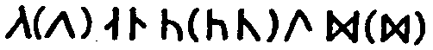
4. 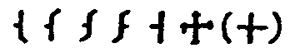
5.
6. 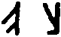
7. 
8 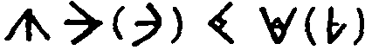
9. 
10. 
11. 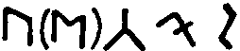
12. 
13. 

2-ая подгруппа.

Группа рисуночных знаков

Группа разд. и огран. знаков.

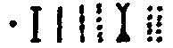

Группа прочих знаков

Приложение лист 2
Принципы комбинационного метода при построении знаков письменности типа "черт и резов"
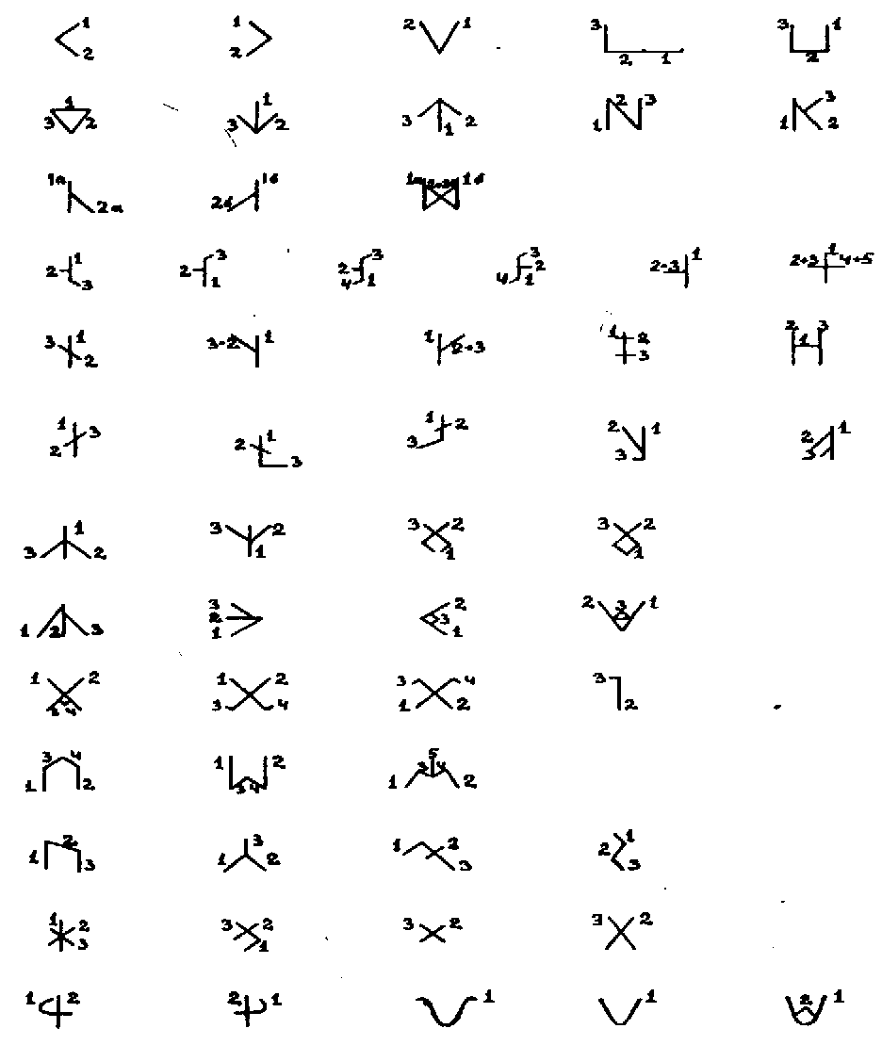

Приложение лист 3
Знаки письменности в сравнении с кириллицей и глаголицей
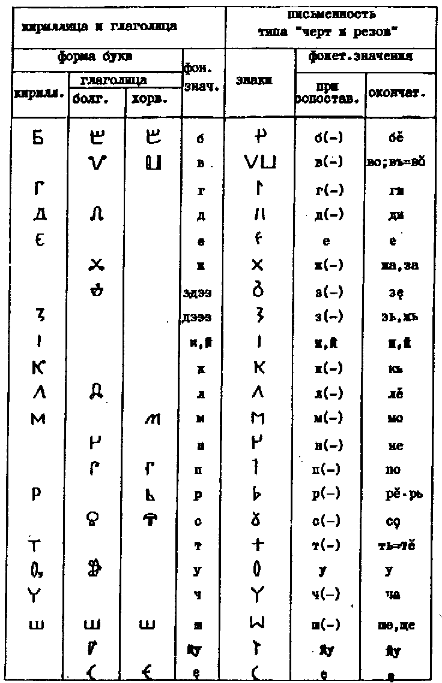

Приложение лист 4
Сопоставление рисуночных знаков и линейных знаков письменности типа "черт и резов"
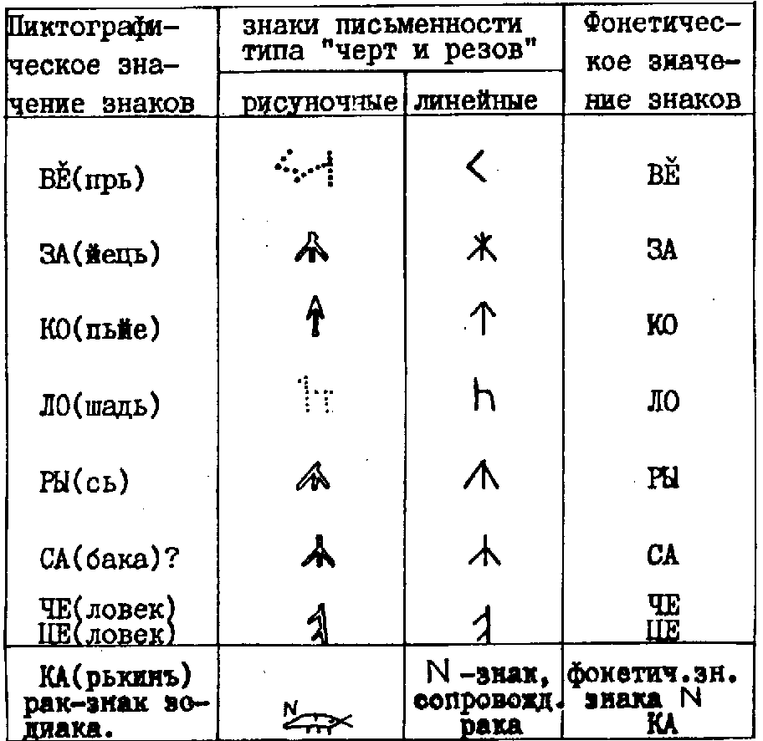

Приложение лист 5
Восточнославянские надписи
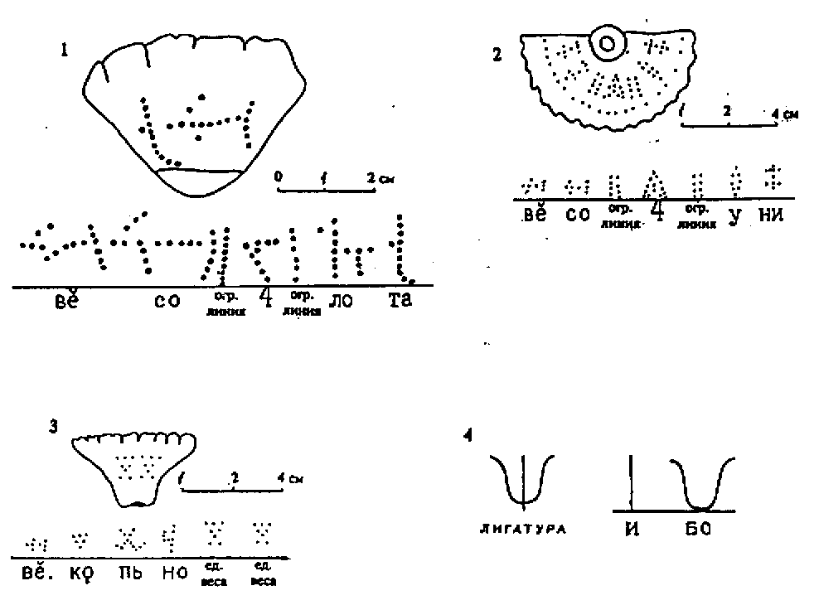

1,2,3 -надписи на грузиках Троицкого городища V-VI в. н.э.; 4 - древнерусский княжеский знак (трезубец)

Приложение лист 6
Восточнославянские надписи
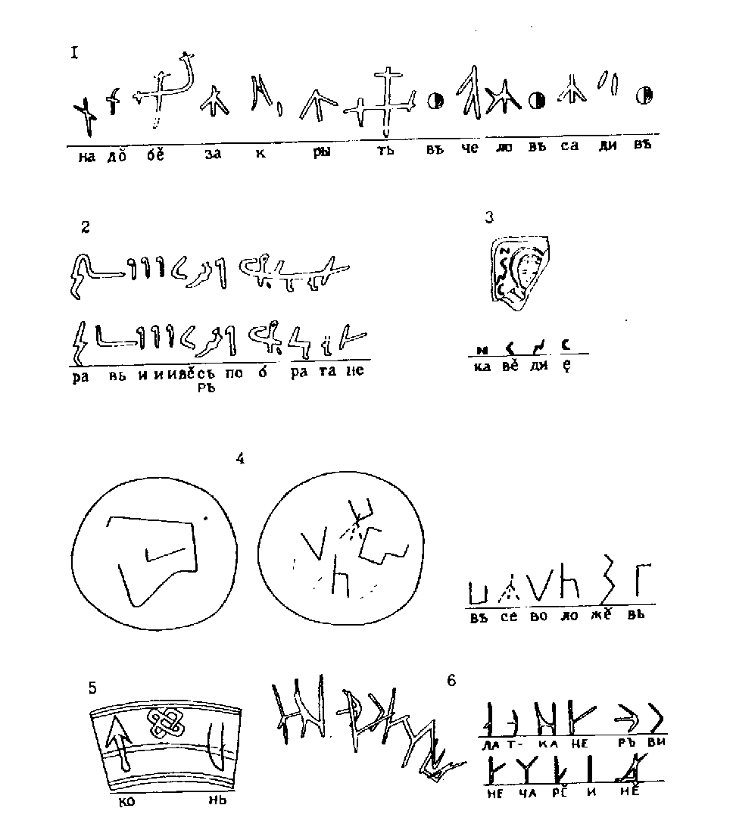
1 - Алекановская надпись IX - X в. 2 - Недимовская надпись, 986; 3 - надпись на иконке с городища у д. Слободка, на Навле, IX - X в.; 4 - надпись на кистене из Рославля (найден в слое XIII в.); 5 - надпись на шахматной фигурке с Темировскогопоселения, X в.; 6 - надпись на керамике из Белой Вежи, IX в.

Приложение лист 7
Восточнославянские надписи
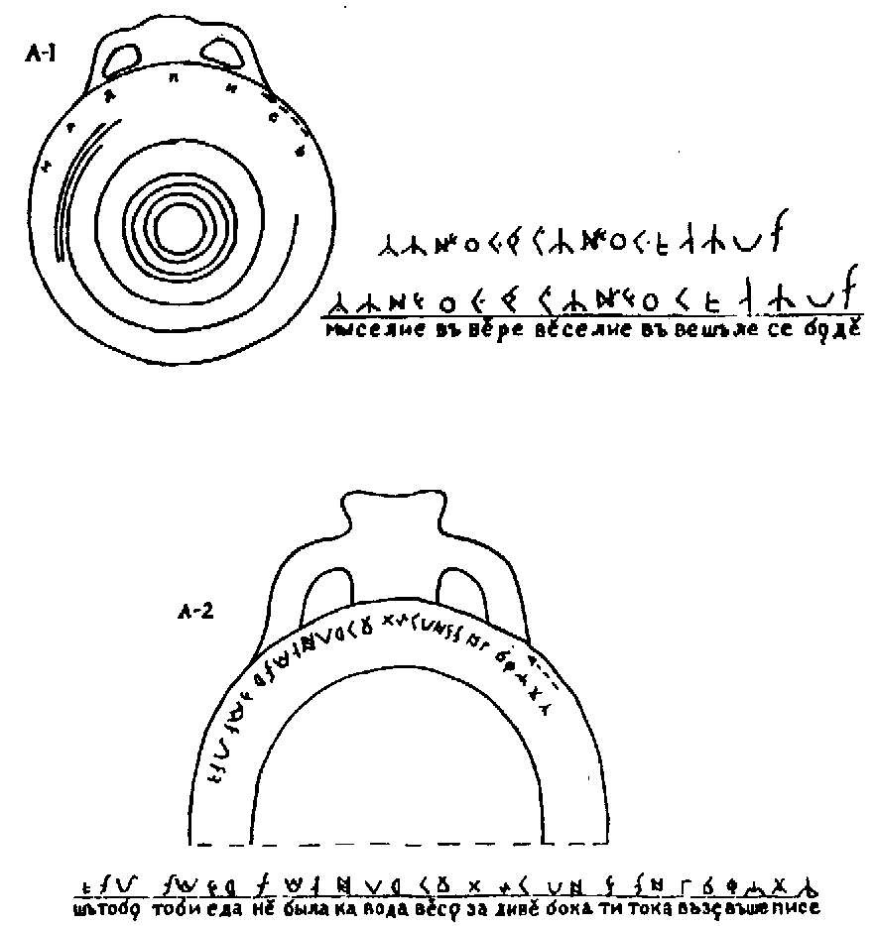
А-1. Новочеркасская баклажка. А-2. Кривянская баклажка (IX-X в.в.).

Приложение лист 8
Восточнославянские надписи
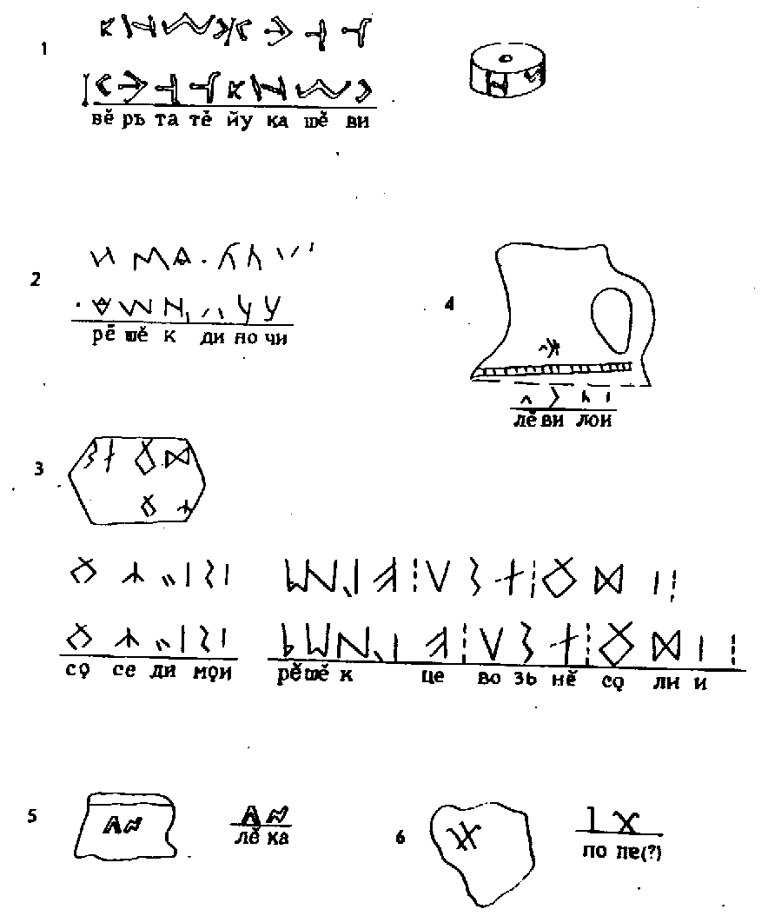
Пряслица: 1 - из Ст. Рязани (IX в.); 2 - Гродно (IX в.); 3 - Лецкан (IV в.).
Керамика черняховской культуры: 4 - из Раду-Негро (V-VI в.в.); 5 - Огурцово (VII в.); 6 - Лепесовки.

Приложение лист 9
Западнославянские надписи
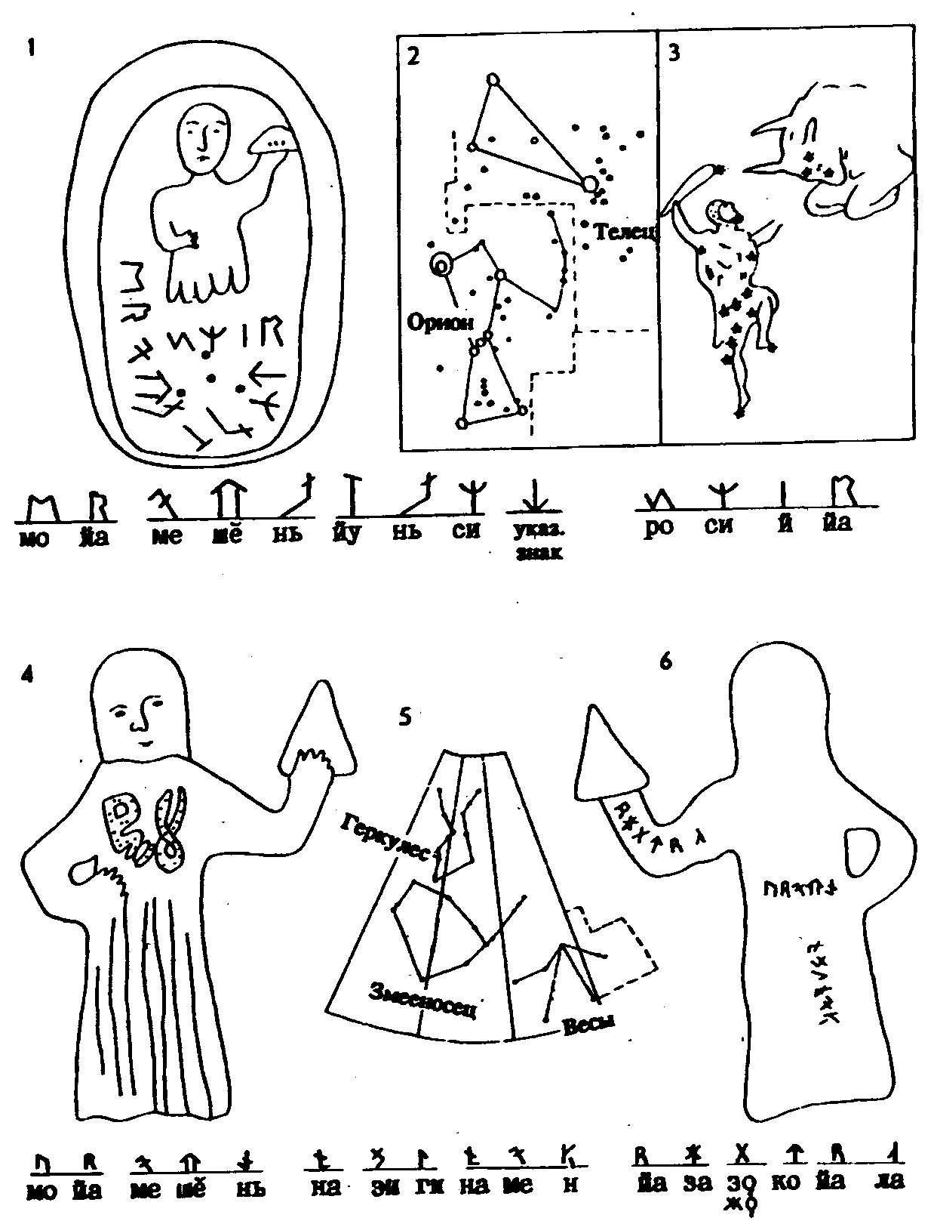
1 - Микоржинский камень № 1; 2 - Карта звездного неба (фрагмент); 3 - Фрагмент старинной карты звездного неба с изображением Ориона и Тельца; 4,6 - фигурка из храма Ретры (вид спереди и сзади); 5 - Карта звездного неба (фрагмент).

Приложение лист 10
Западнославянские надписи
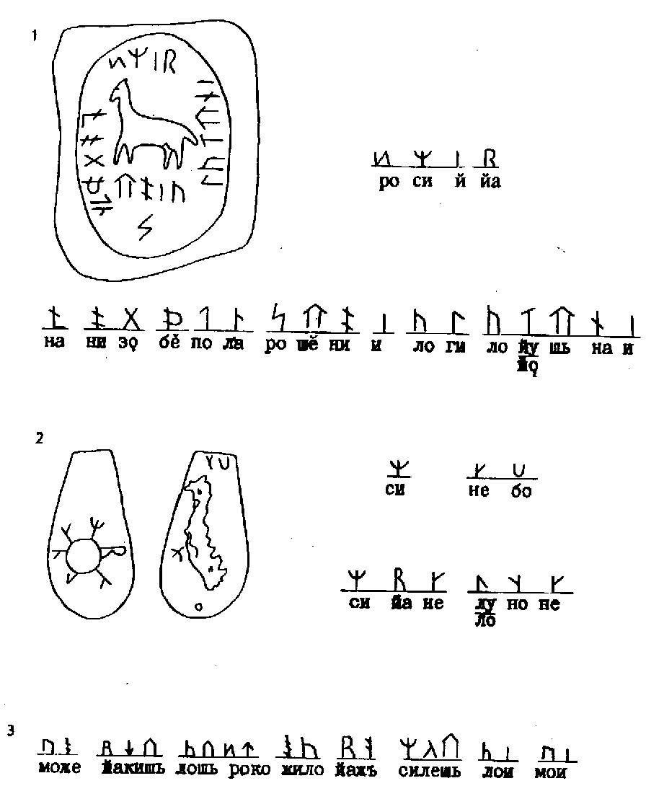
1 - Микоржинский камень № 2; 2 - Микоржинский камень № 3, с облаком; 3 - надписи на фигурке идола из храма Ретры (по Е. Классену).

Приложение лист 11
Линейные знаки письменности типа "черт и резов"
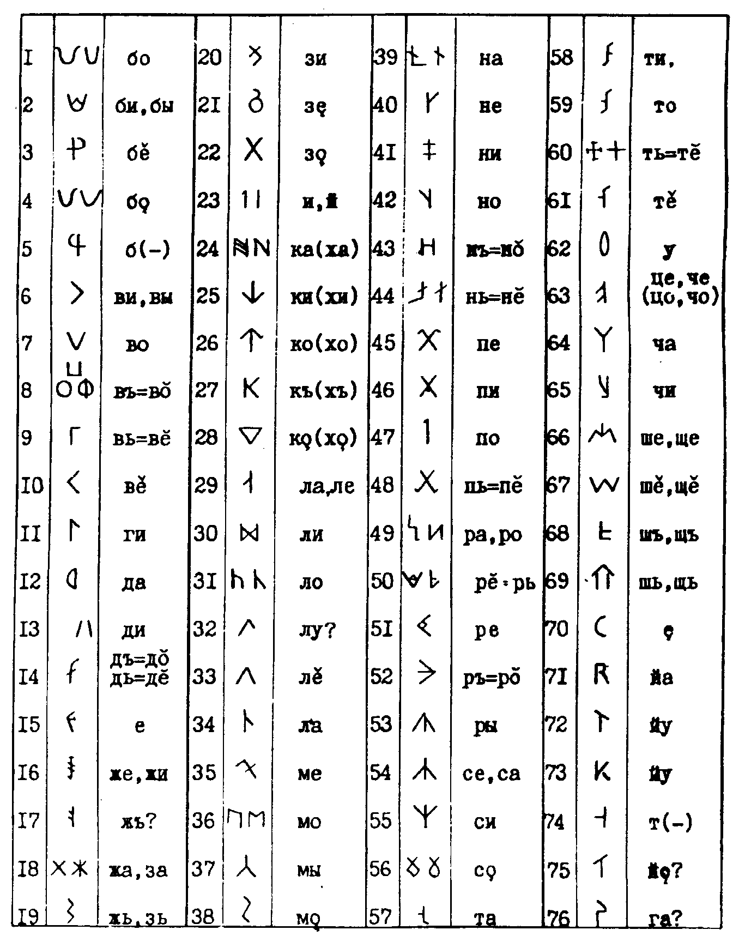

Приложение лист 12
Фотография Фестского диска

(плохое качество фото, пропущен)

Приложение лист 13
Фестсктй диск, прорисовка стороны А
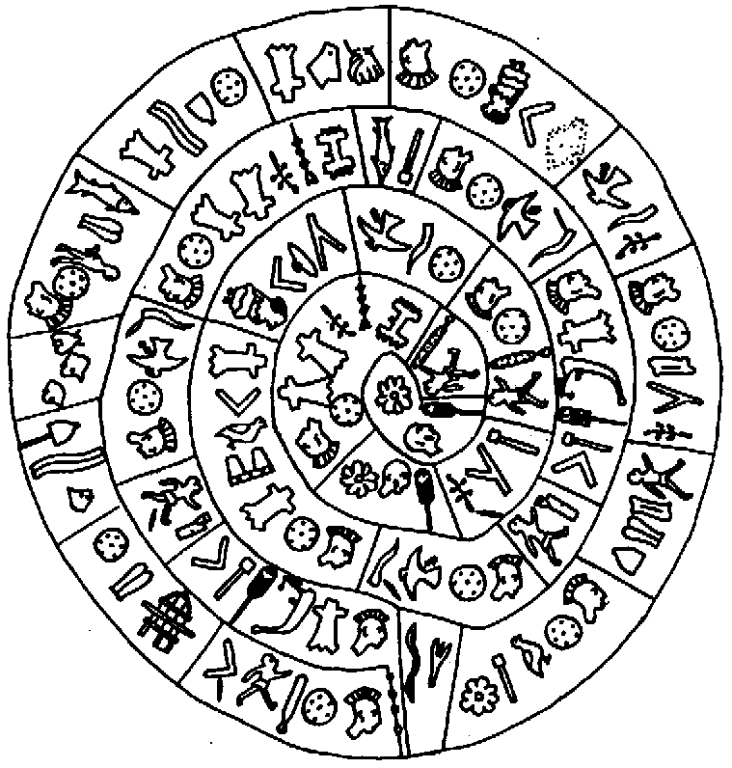

Фестсктй диск, прорисовка стороны Б
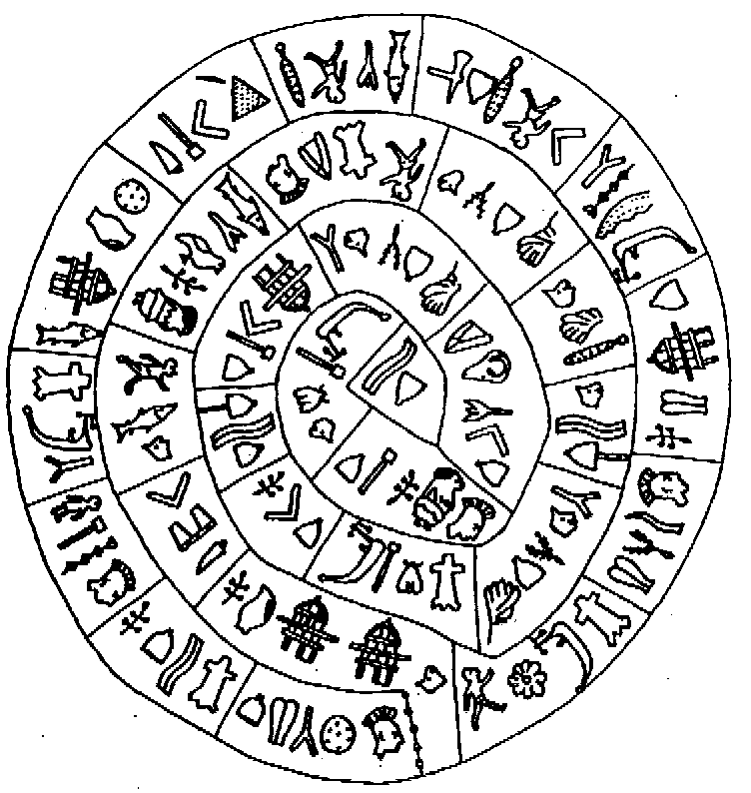

Приложение лист 14
Знаки Фестского диска и их фонетические значения
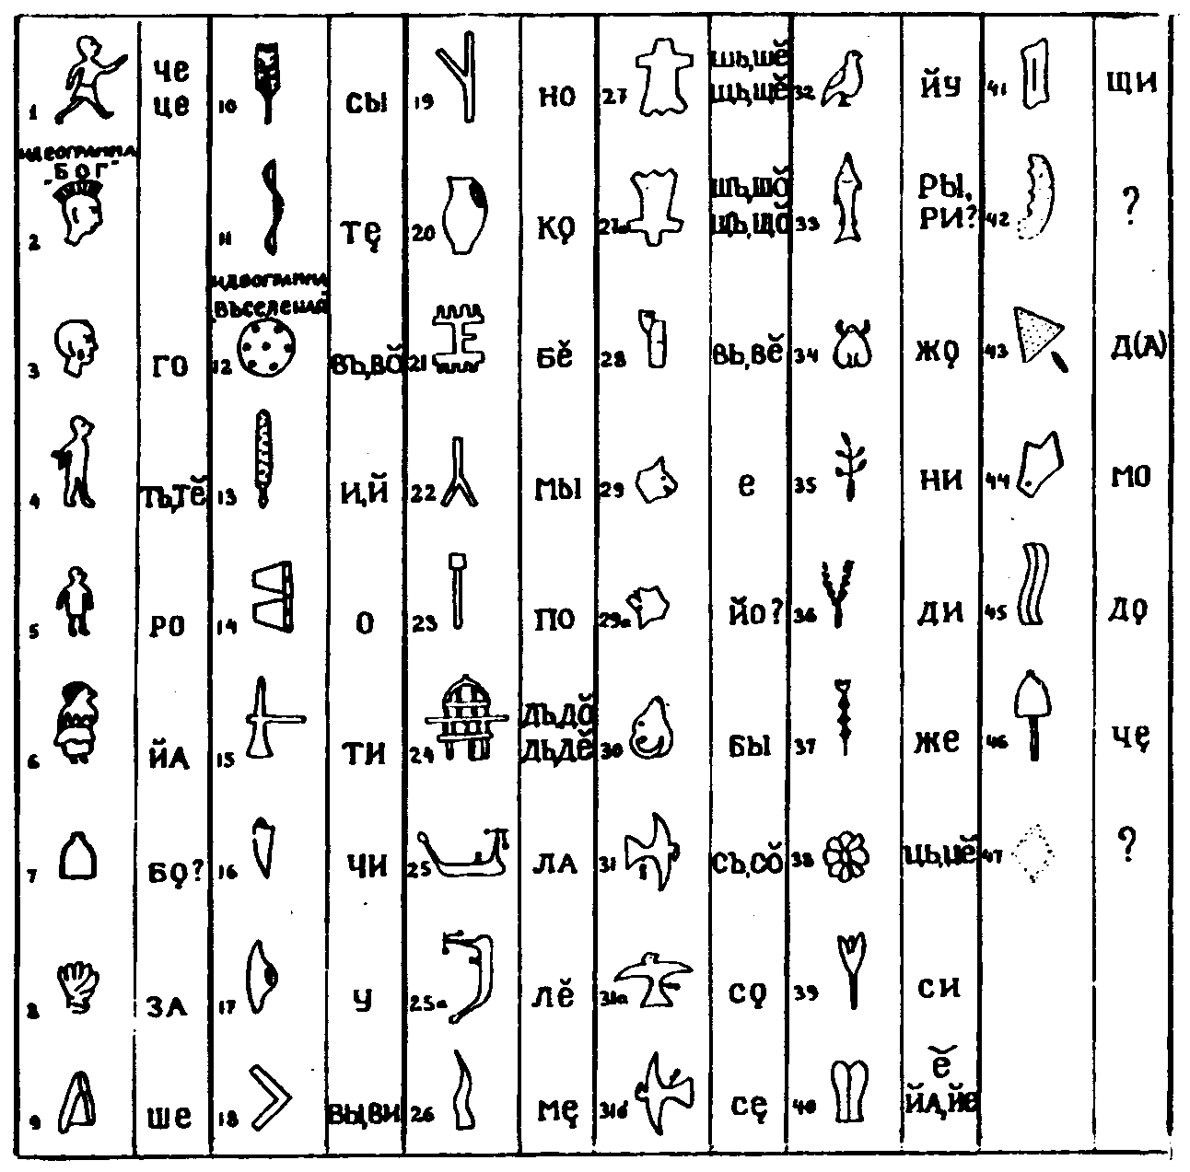

Приложение лист 15
Текст Фестского диска в строковой планировке
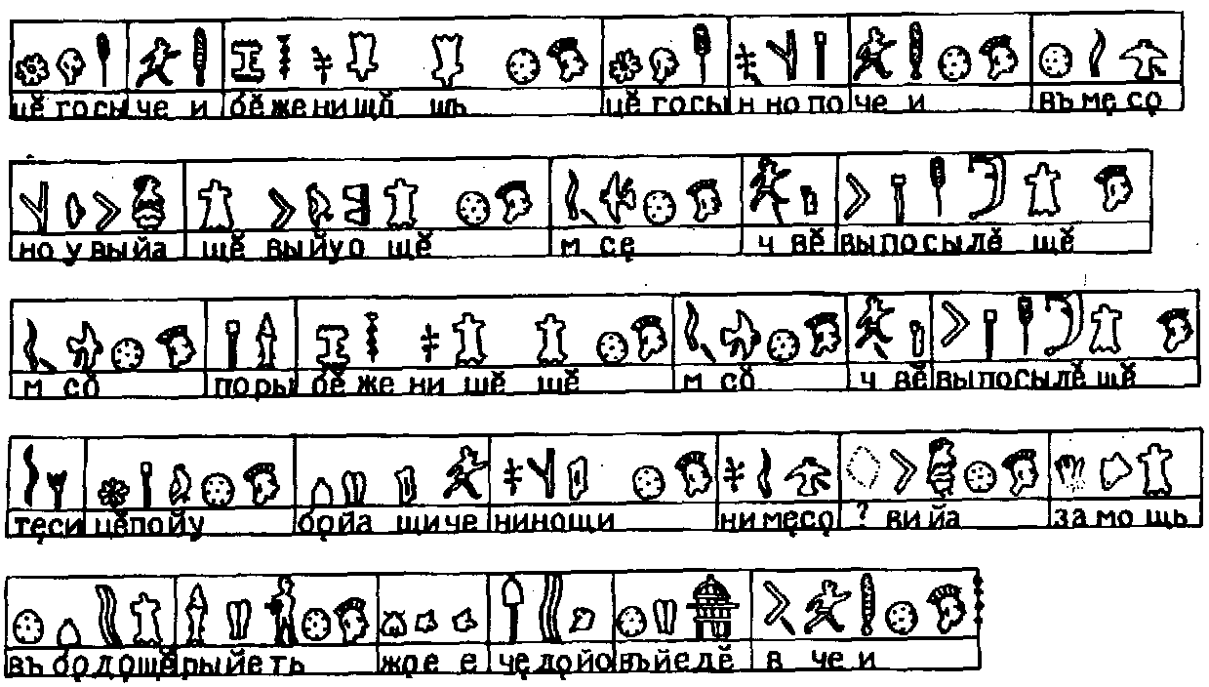
- сторона А
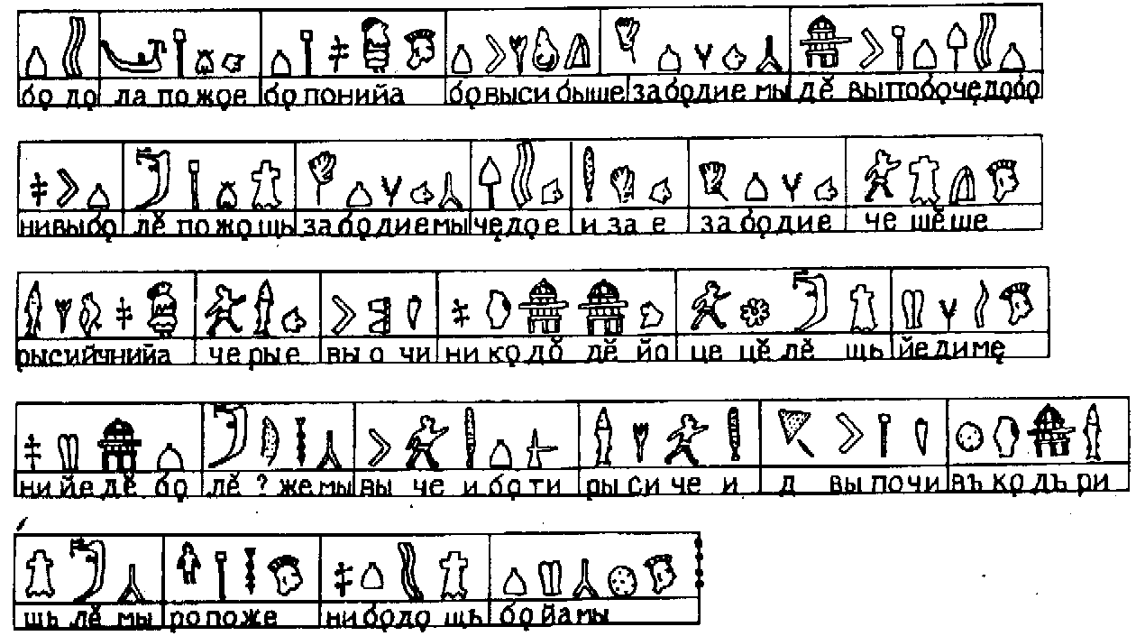
- сторона Б

Приложение лист 16
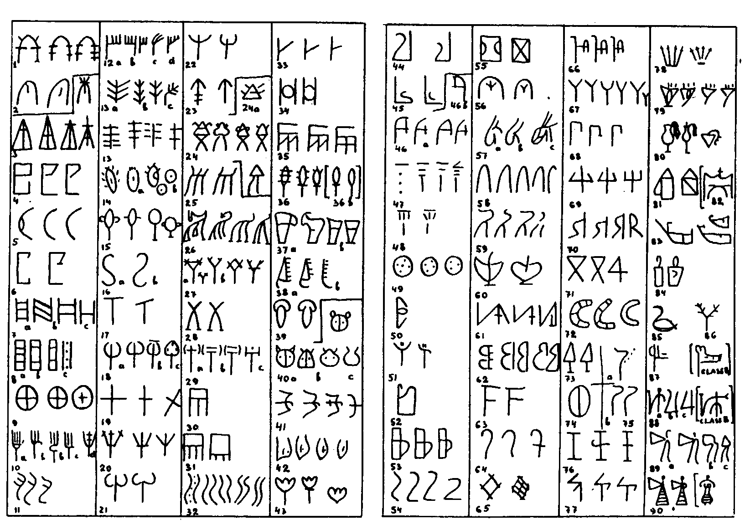
Критское линейное письмо А (по А. Эвансу)
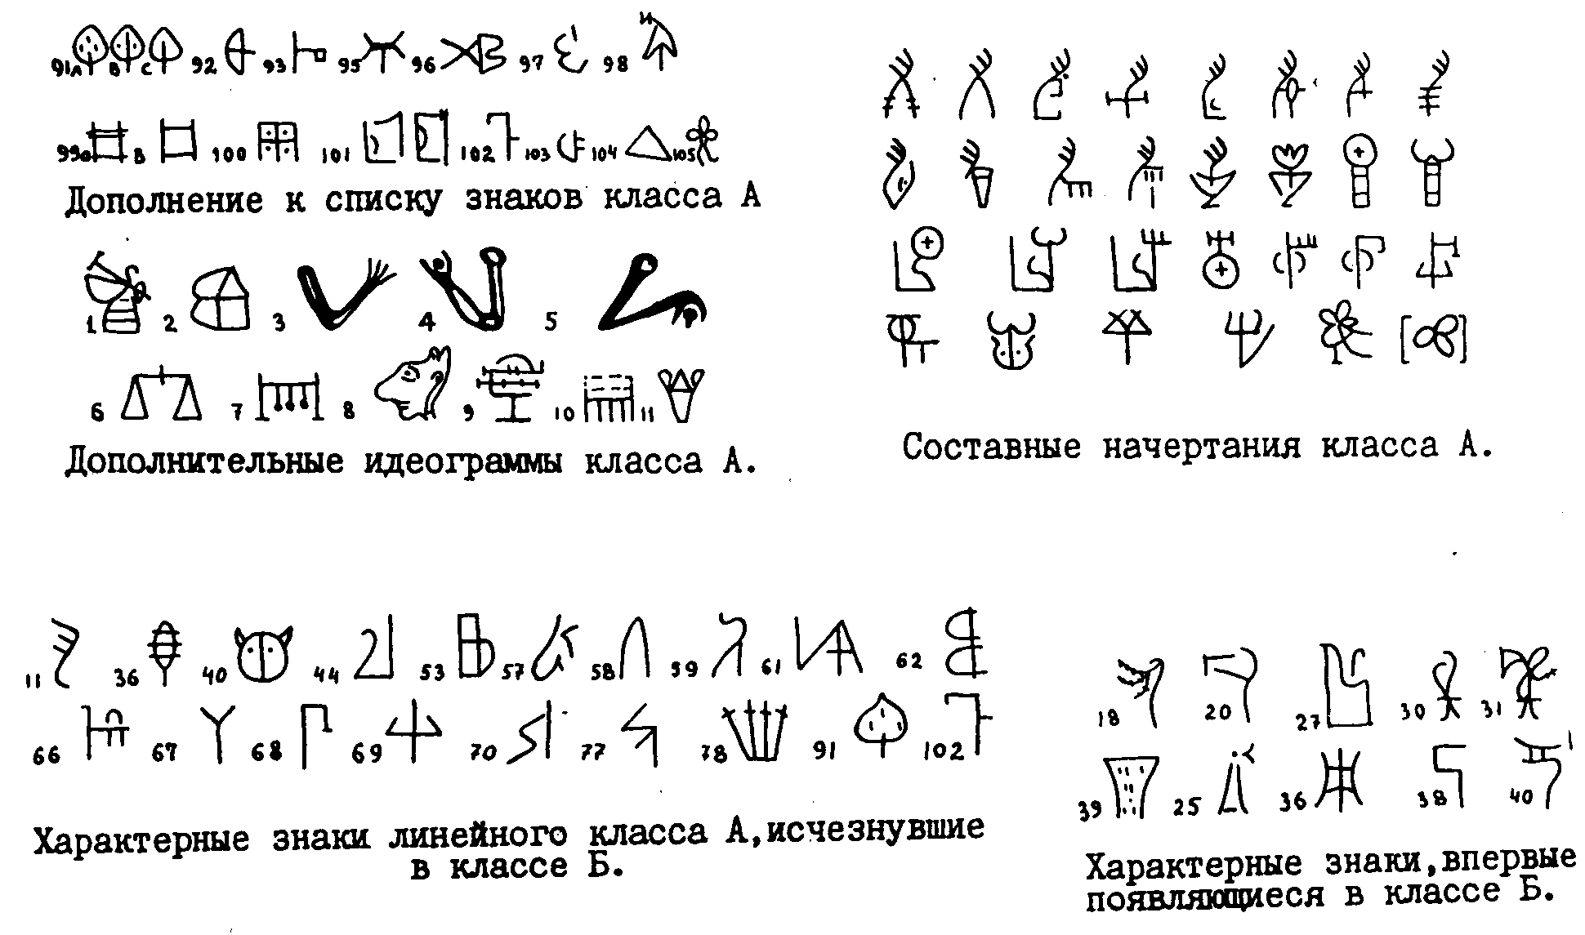 (продолжение)

Приложение лист 17
Критские надписи, выполненные линейным письмом А
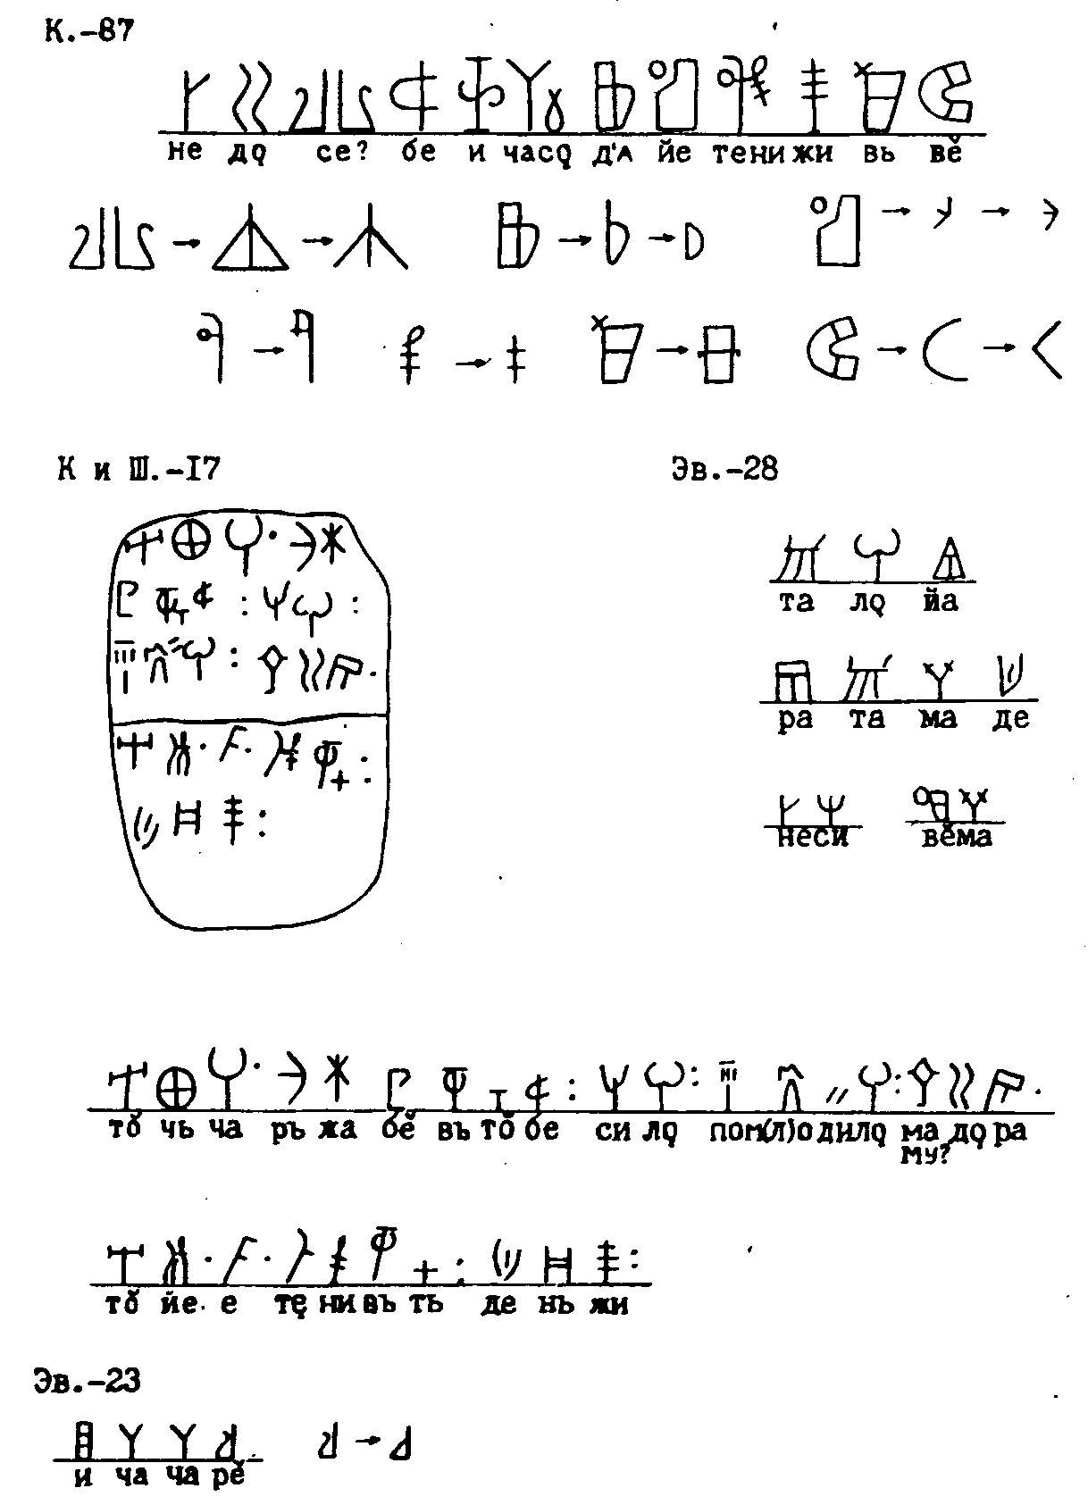
К-87; К и Ш. глинянные таблички с линейным письмом А; Эв. 28 - группа имен ( по Эвансу); Эв. 23 - надпись на чаше по Эвансу

Приложение лист 18
Знаки критского линейного письма А
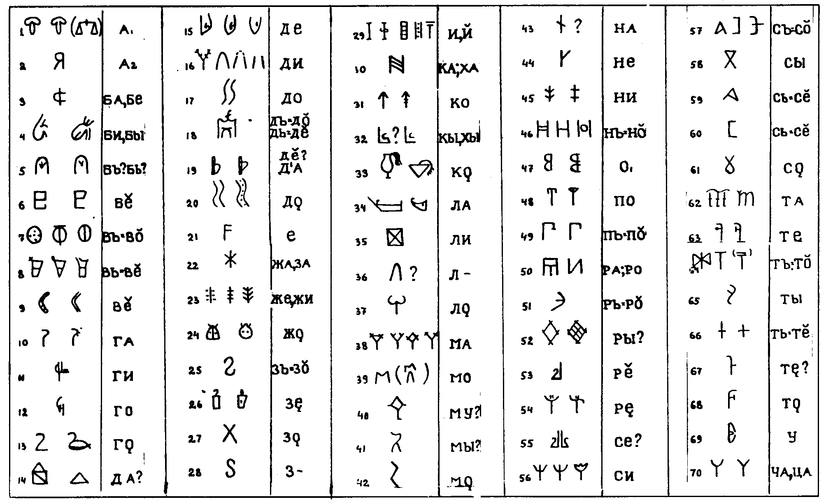
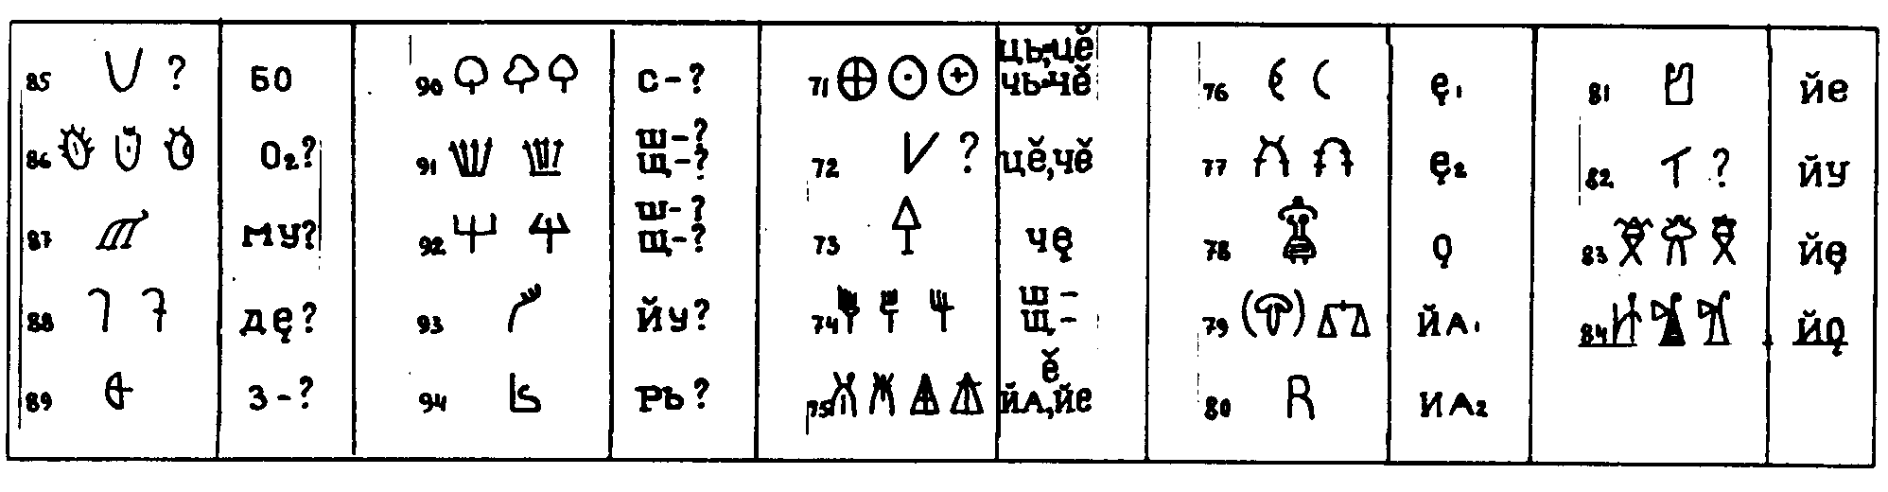
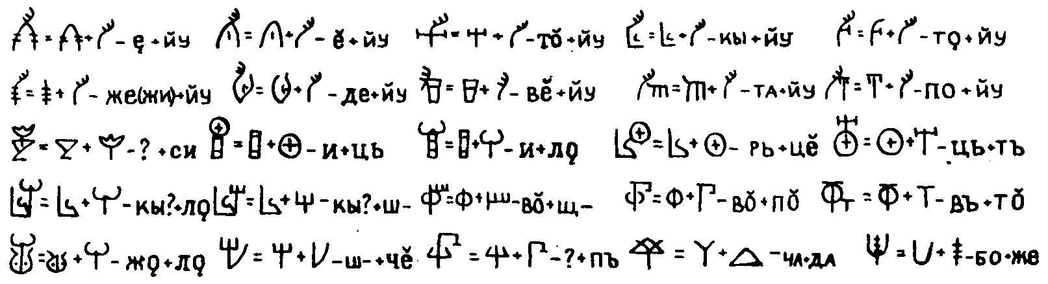
- Лигатуры

Приложение лист 19
Критские надписи, выполненные линейным письмом Б
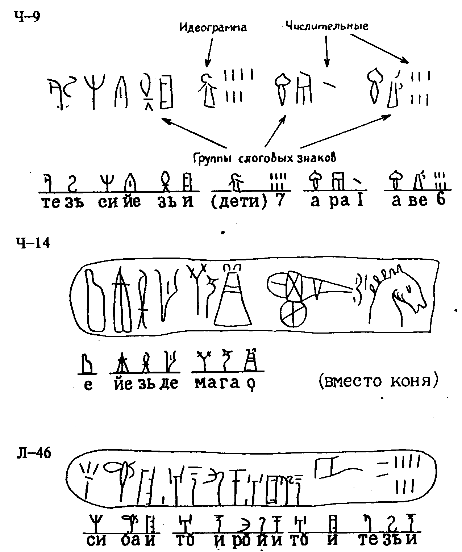
Ч-9 - Табличка А-а 62 из Пилоса. Показана структура текста; Ч-14 - табличка "боевой колесницы" из Кносса; Л-46 - табличка с колесницей
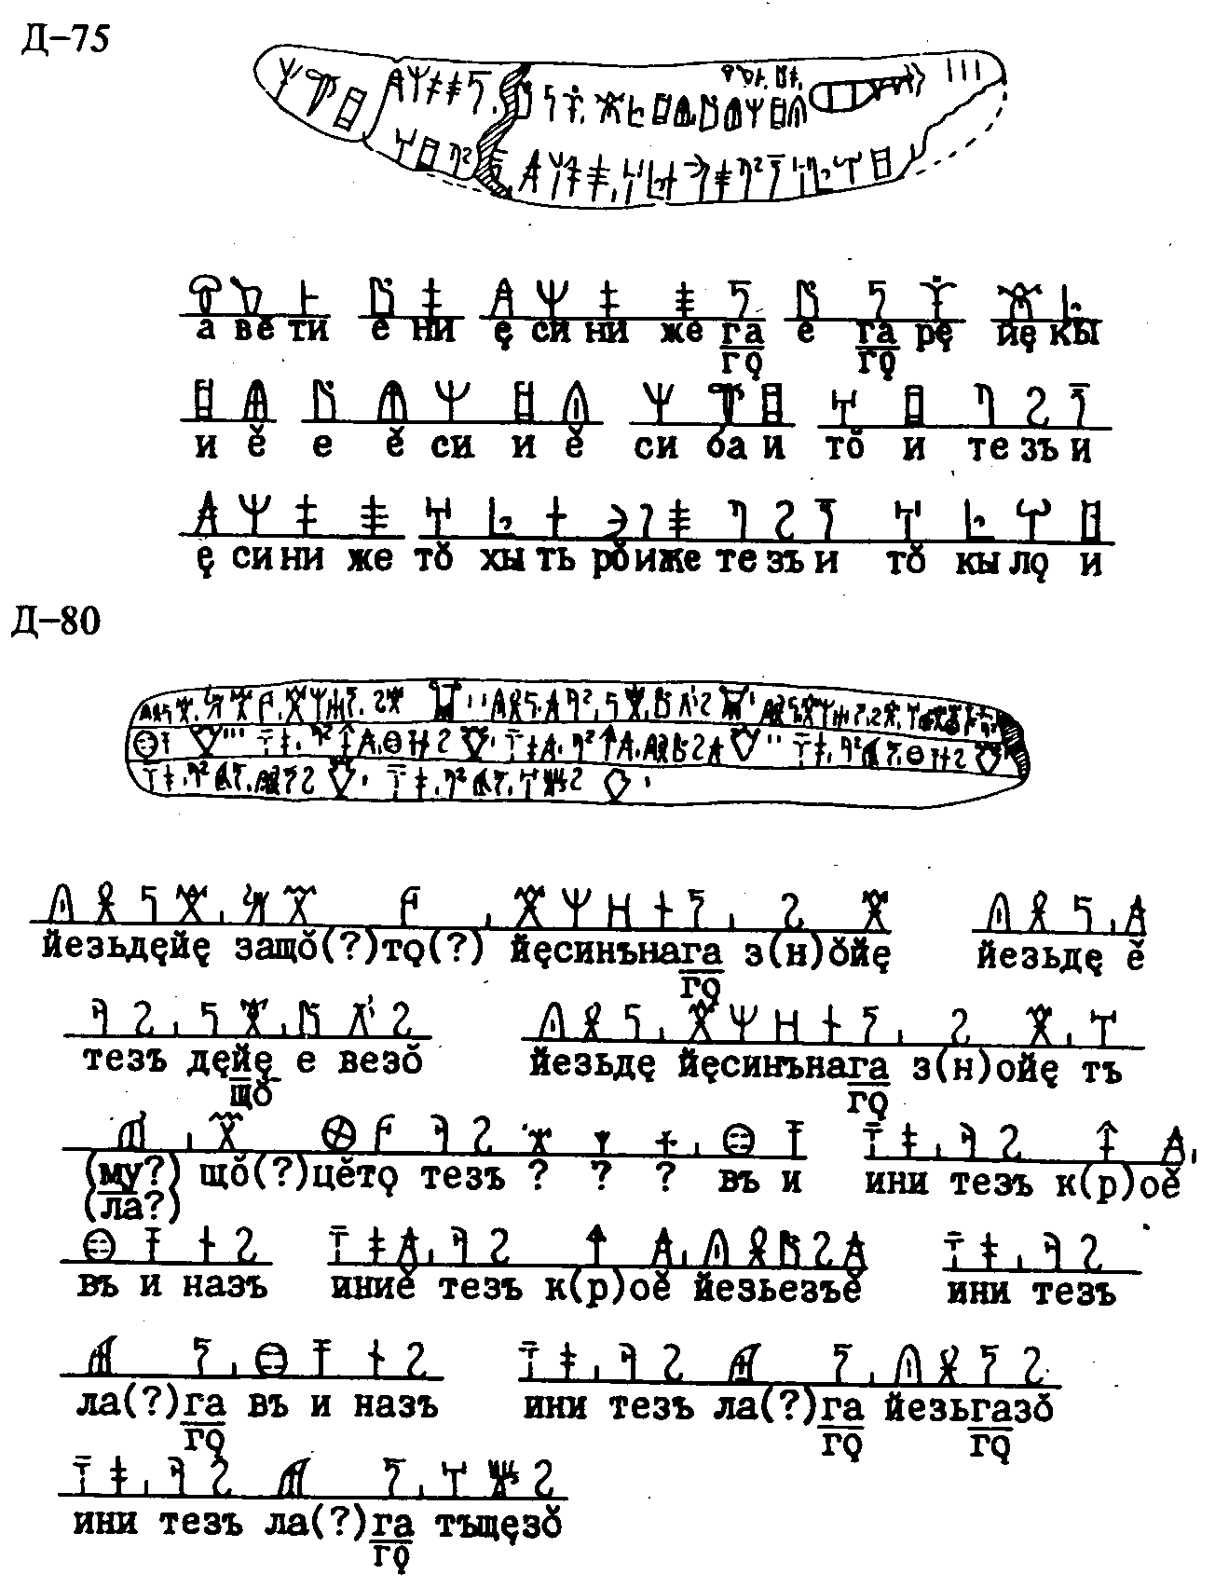
Д-75 - табличка "боевой колесницы" из Кносса; Д-80 - инвентарная табличка из Пилоса

Приложение лист 20
Критские надписи, выполненные линейным письмом Б
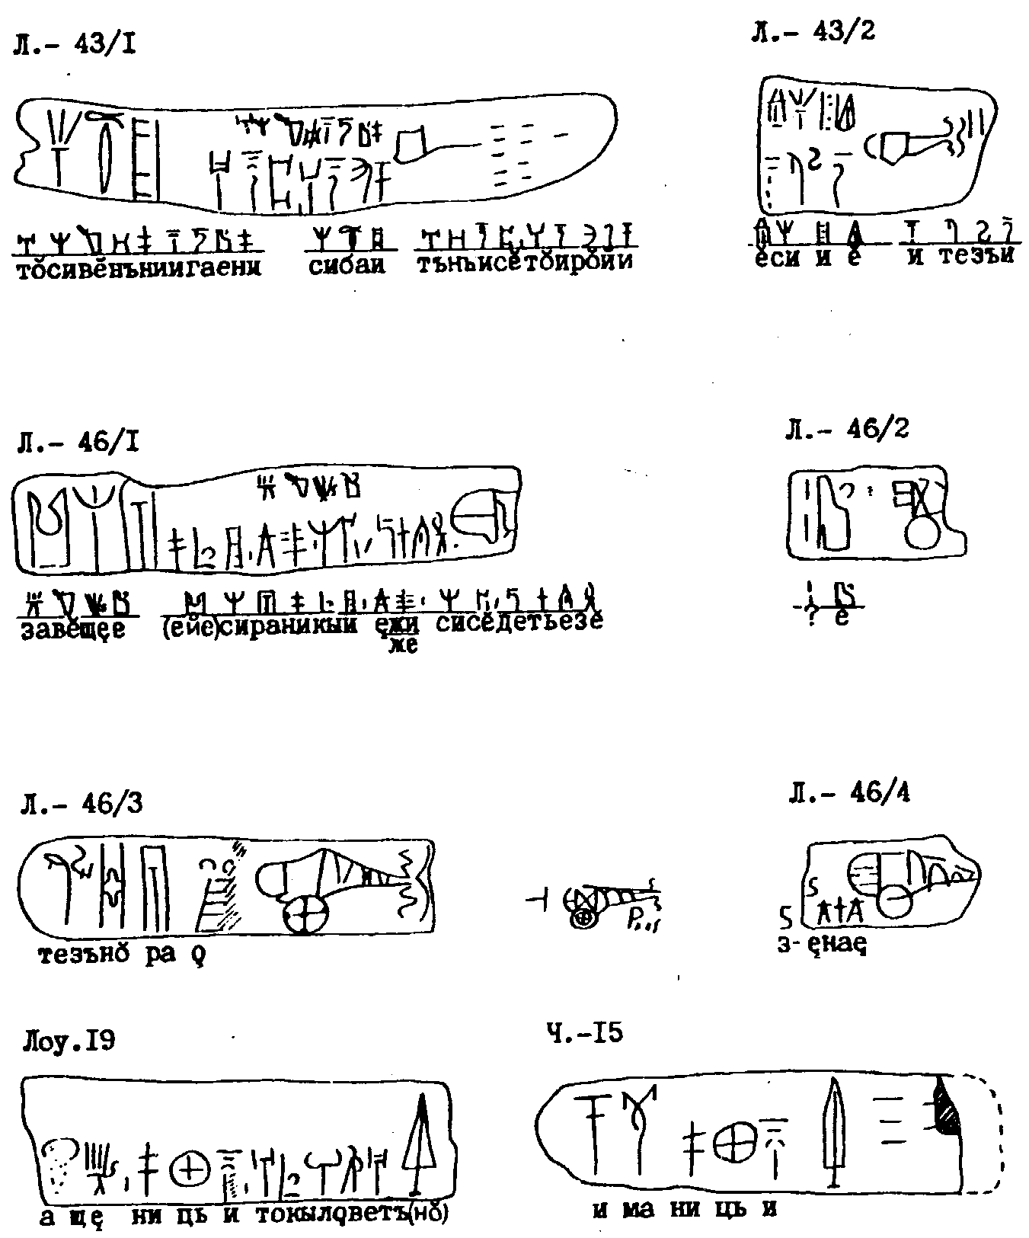
Л. 43/1, 43/2; Л. 46/1 - 46.4 - таблички с колесницей; Ч. 15 - табличка с мечом Ка 1540 (Кносс); Лоу - 19 - табличка с "мечом"

Приложение лист 21
Знаки линейного письма Б в твердой нумерации по М. Вентрису (Ч - 17) и их фонетическое значение
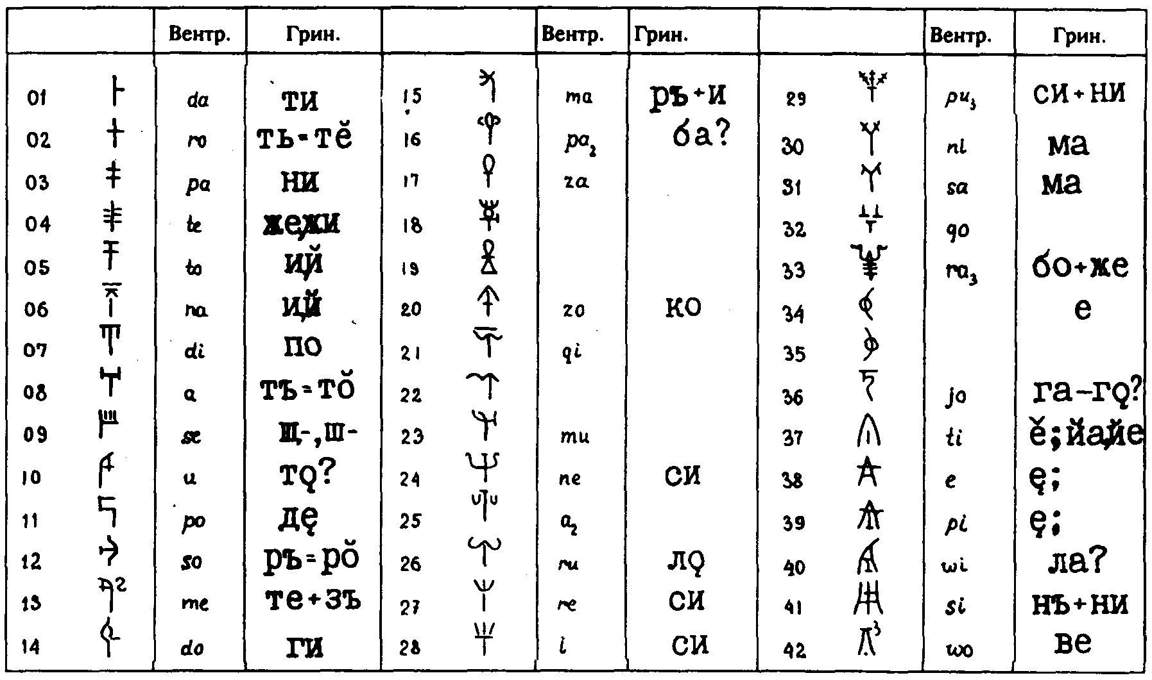
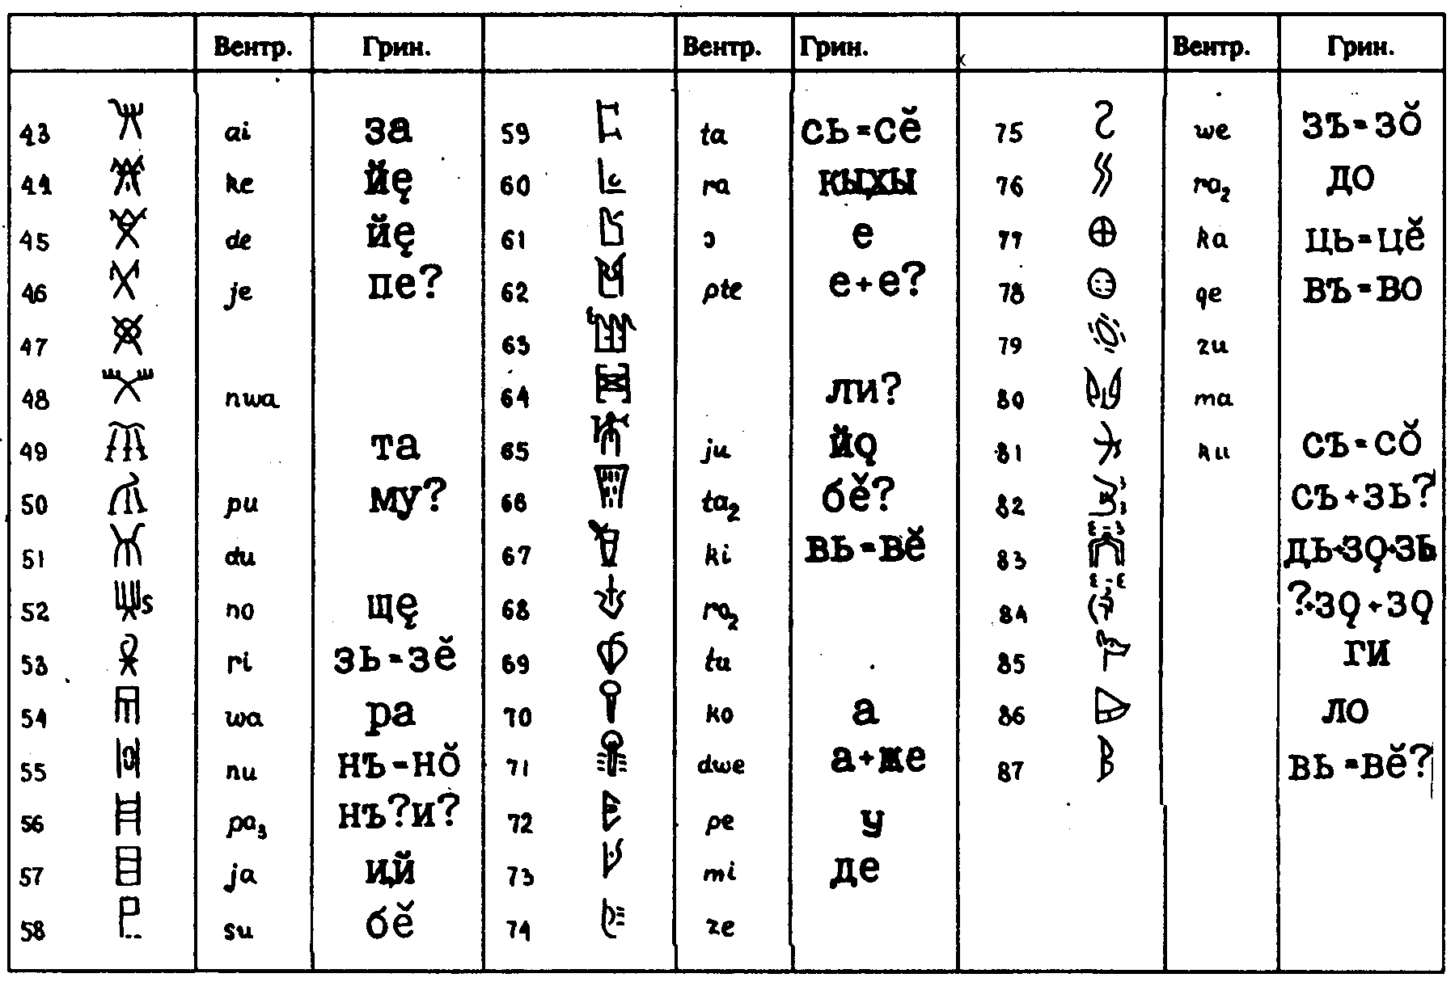
(продолжение)
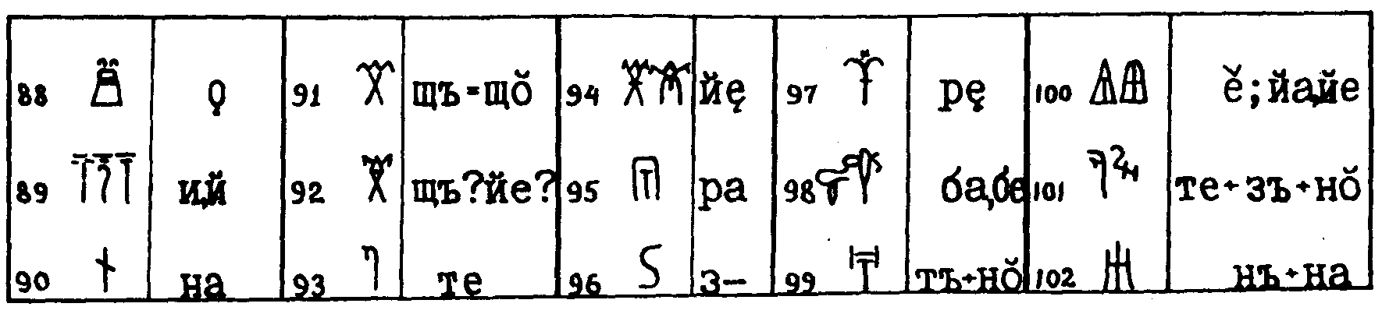

Знаки, варианты знаков не отмеченные М. Вентрисом

Приложение лист 22
Этрусские алфавиты (по Пфиффигу)
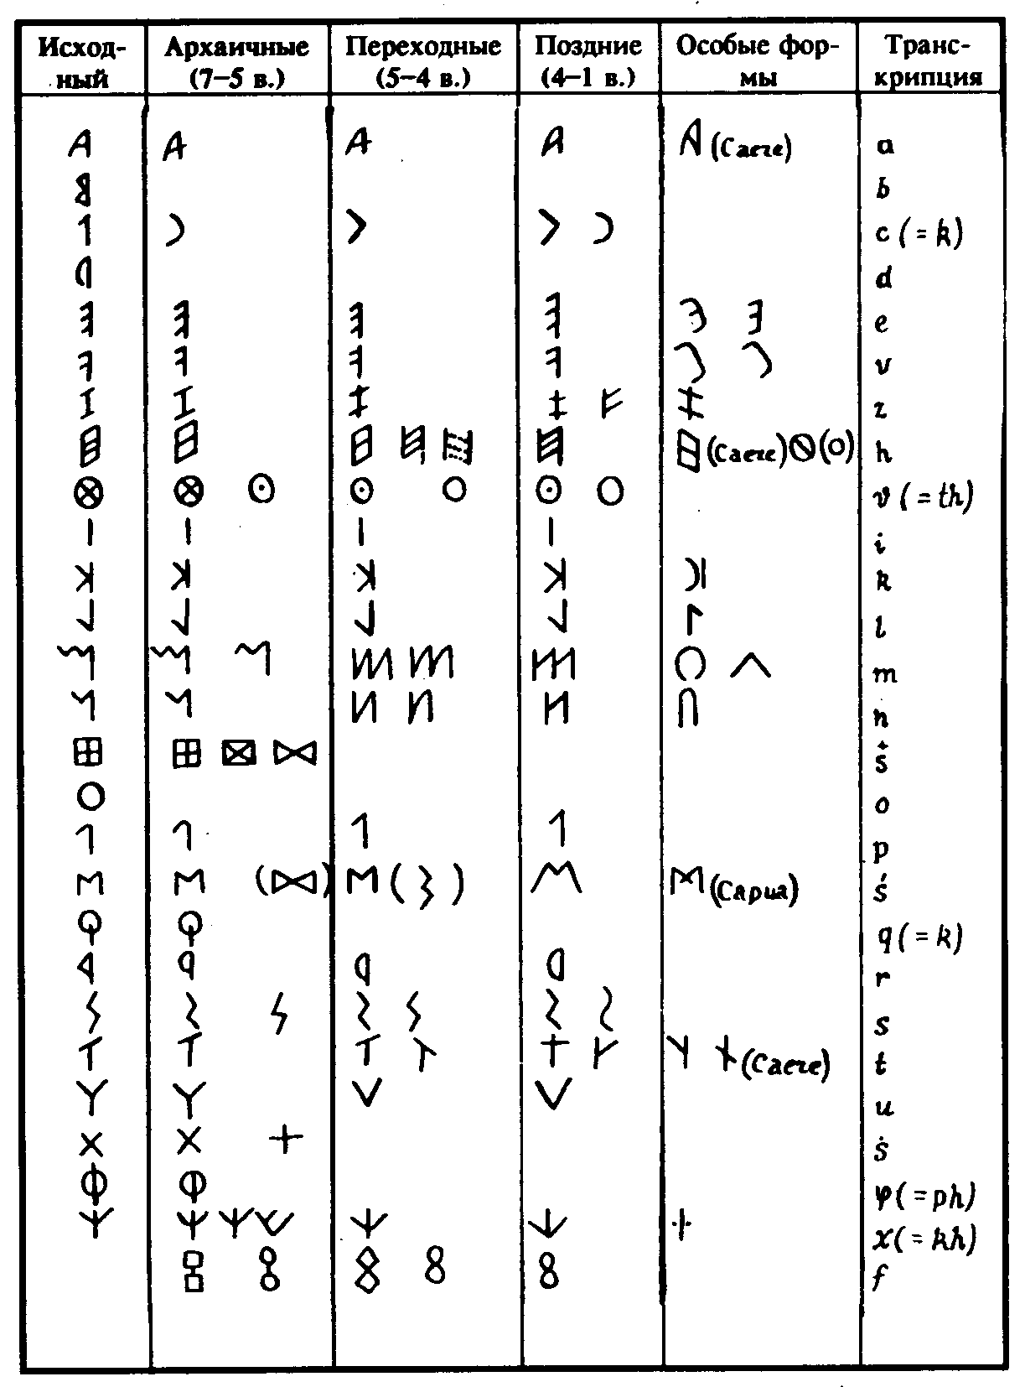
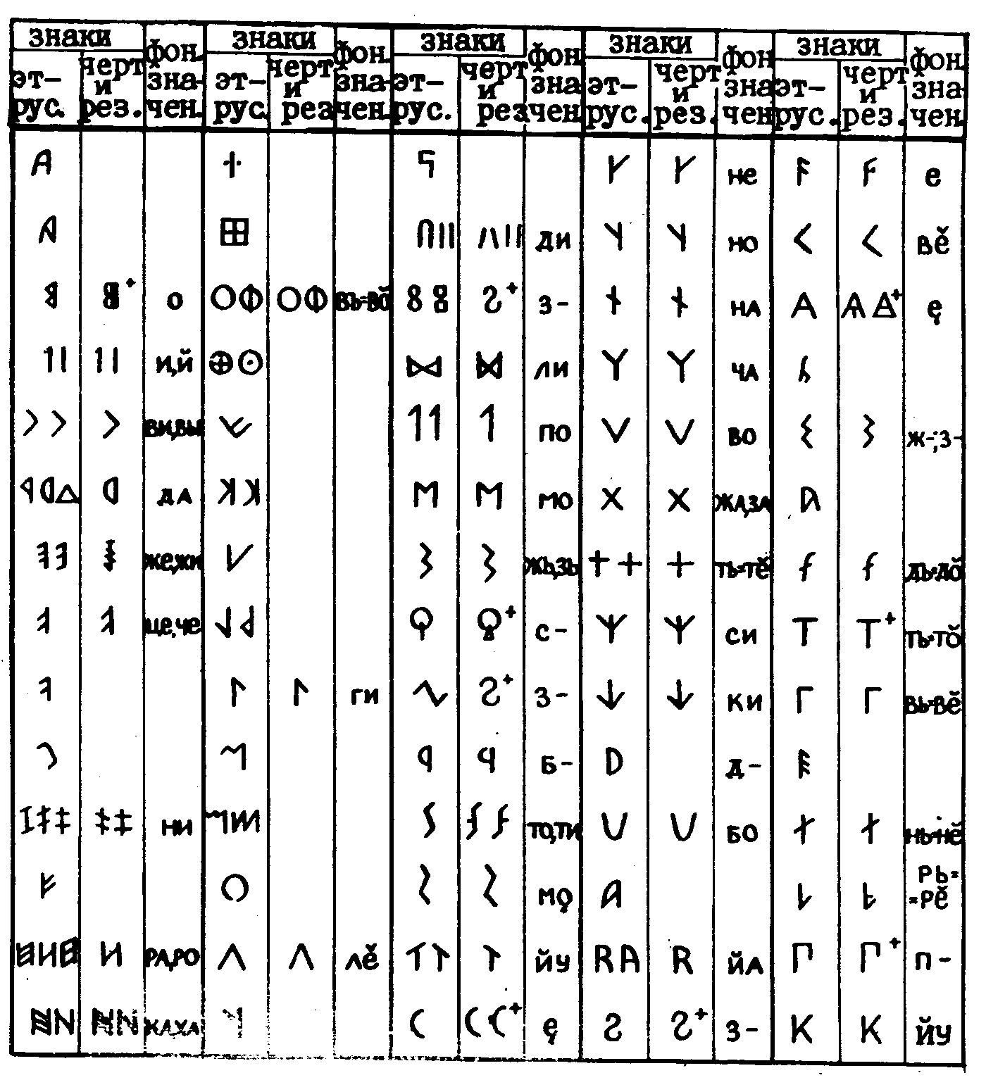
- таблица сопоставления знаков этрусских надписей со слоговыми знаками письменности типа "черт и резов" и буквами славянских азбук (помечены +)

Приложение лист 23
Этрусские надписи

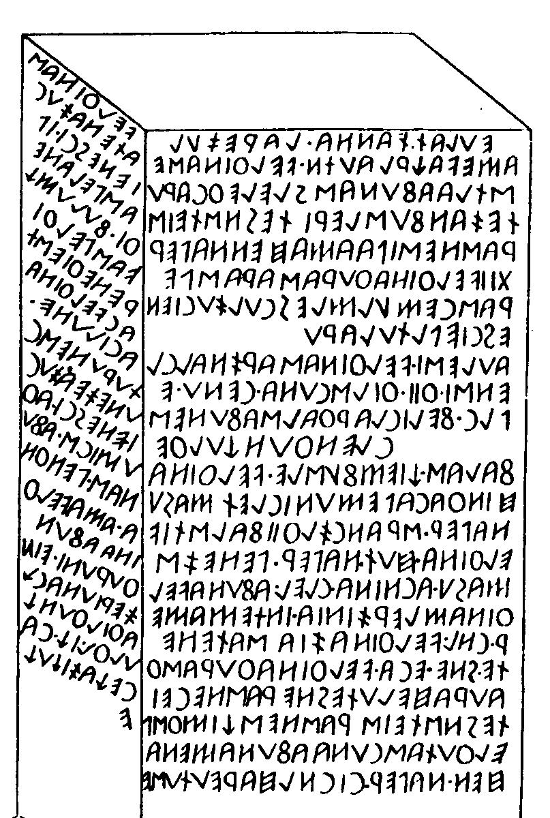
Надпись на камне (V-VI в.в. до н.э.) из музея г. Перуджиа

Приложение листы 24, 25
(Расшифровка текста надписи, полностью приведены в Части 4 настоящего документа)

Этрусские надписи
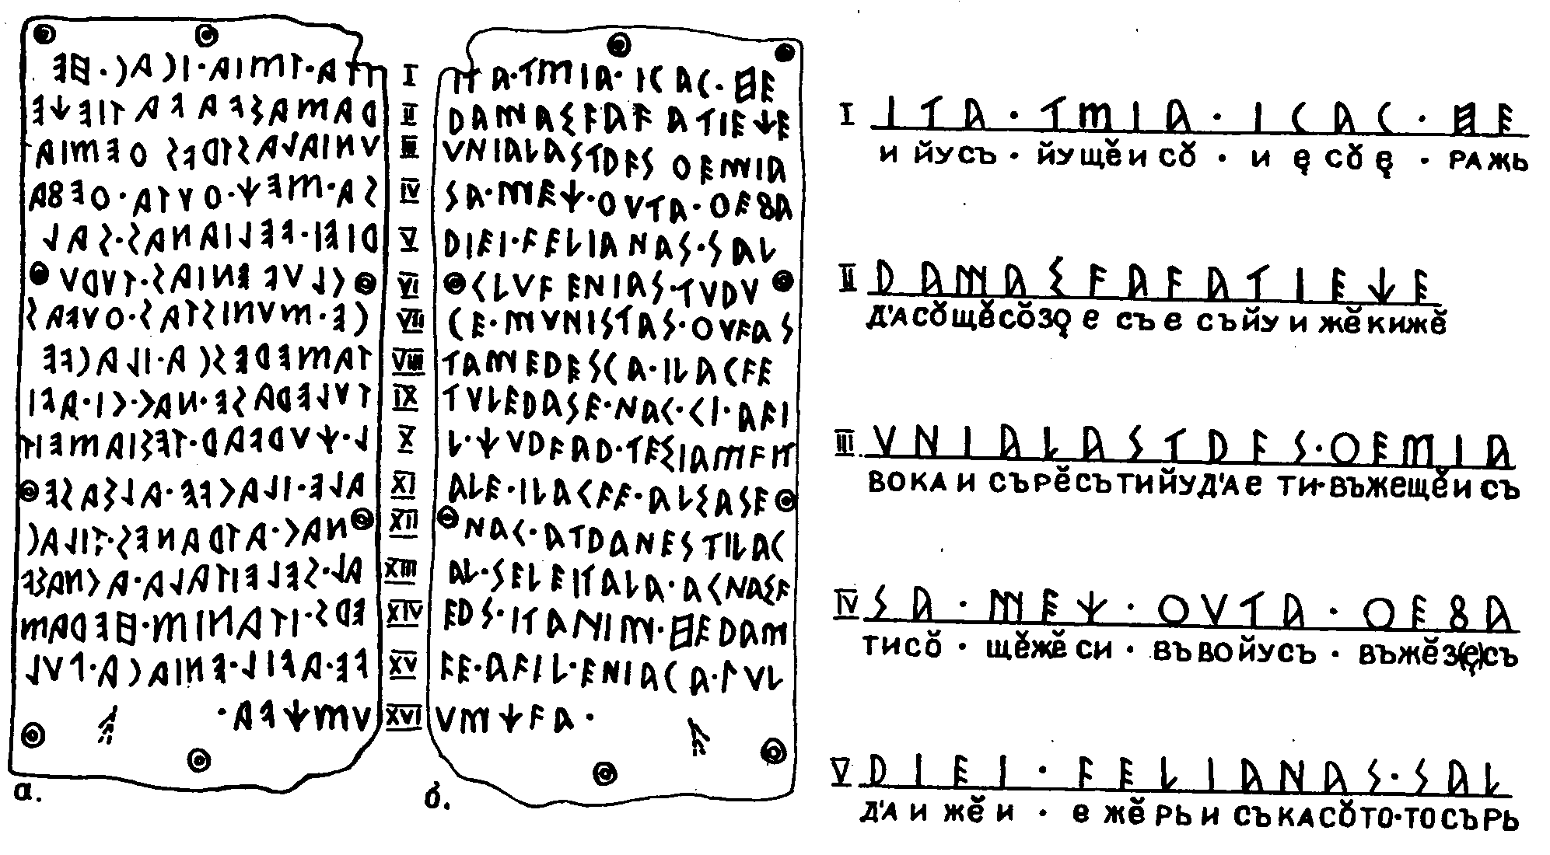
Н-87. Надпись "А" на золотой пластинке из Пирги. а - клише, б - оттиск.
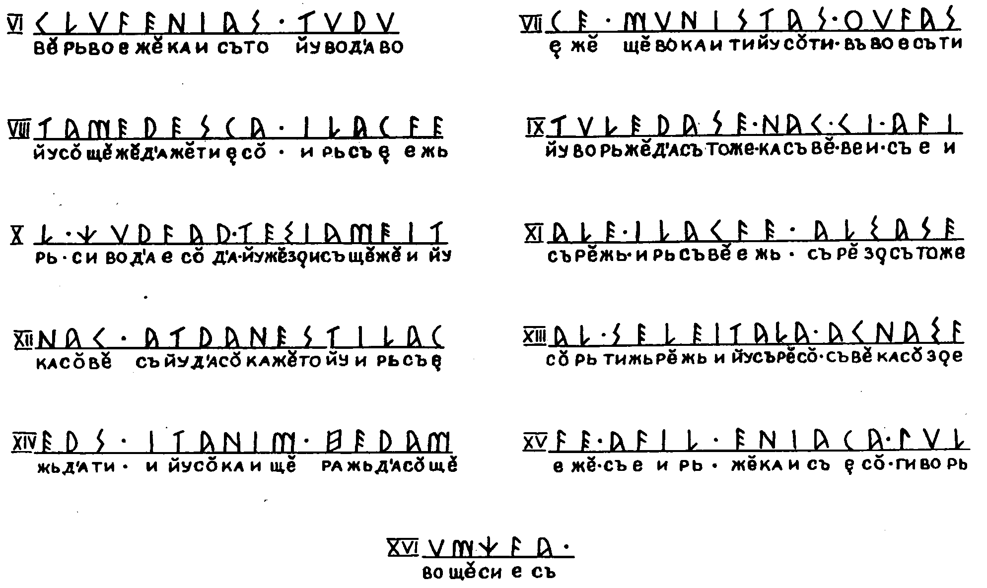 - расшифровка надписи "А"

Приложение лист 27
Этрусские надписи

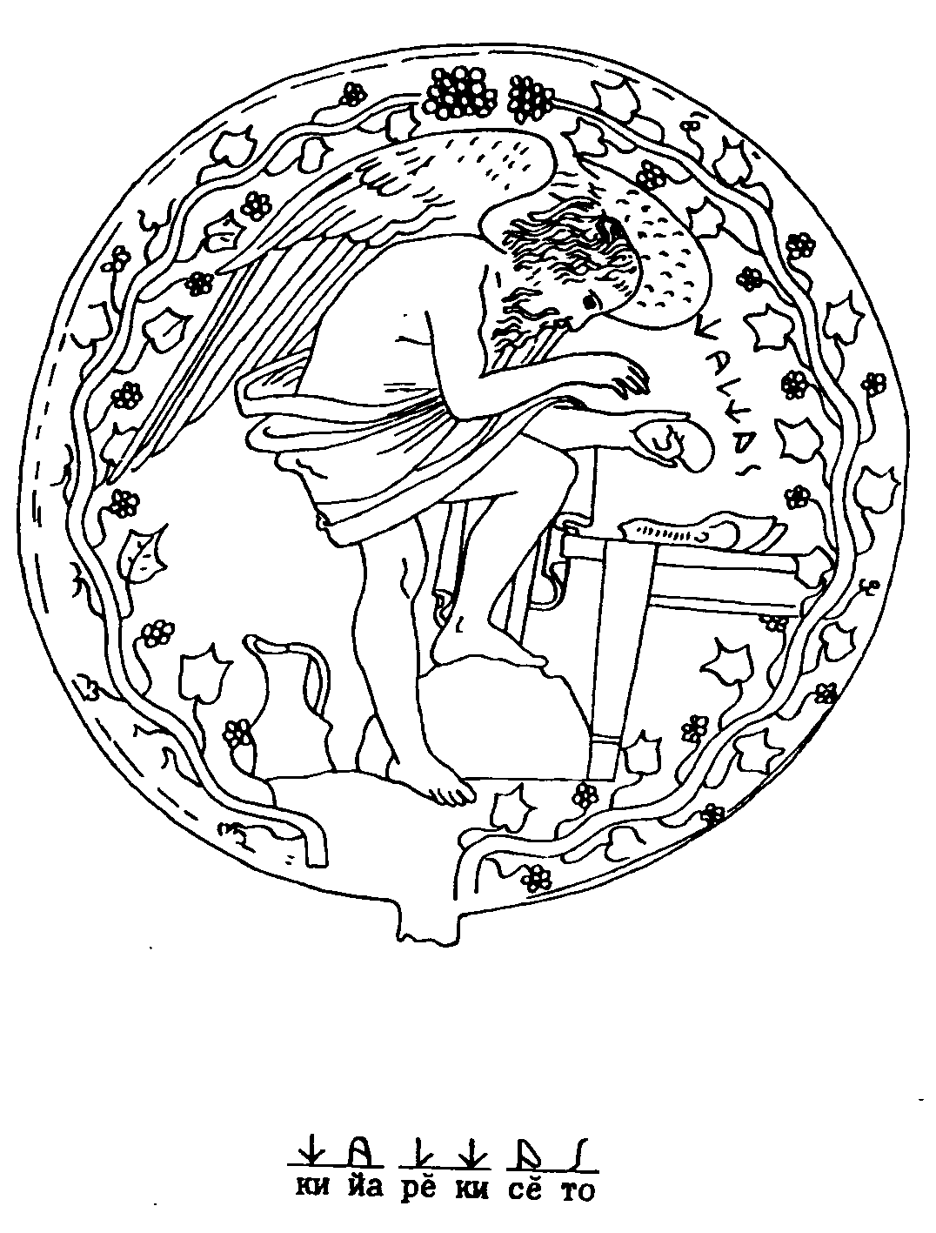
Н-0. Бронзовое зеркало. Сцена гадания по внутренностям животных

Приложение лист 28
Этрусские надписи

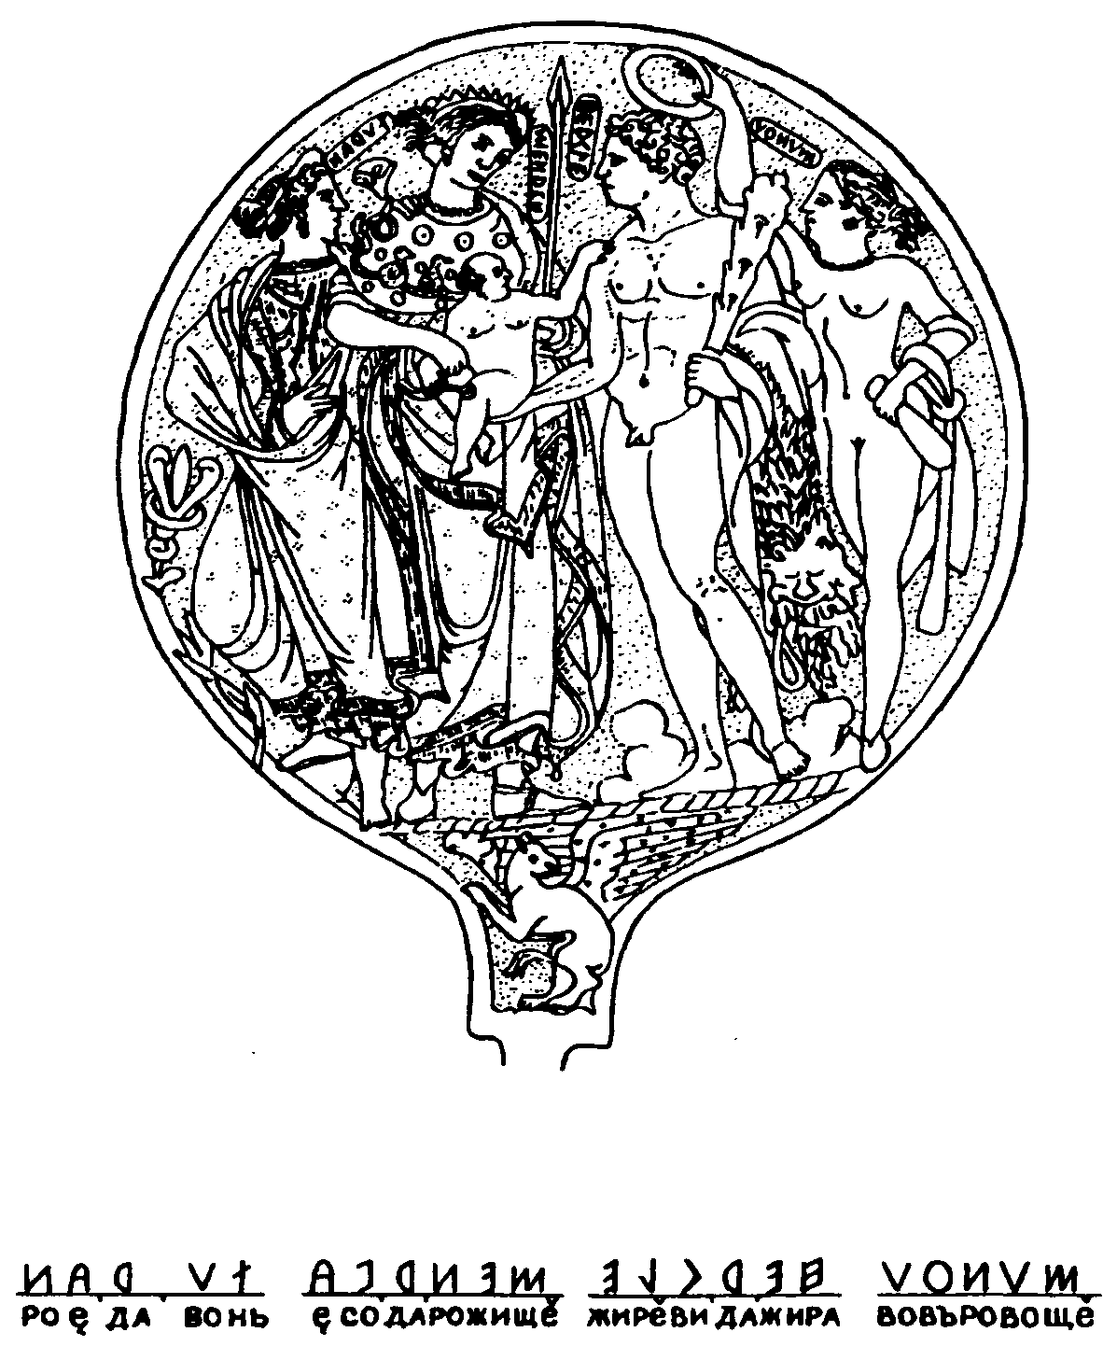
Н-195. Бронзовое зеркало

Приложение лист 29
Этрусские надписи

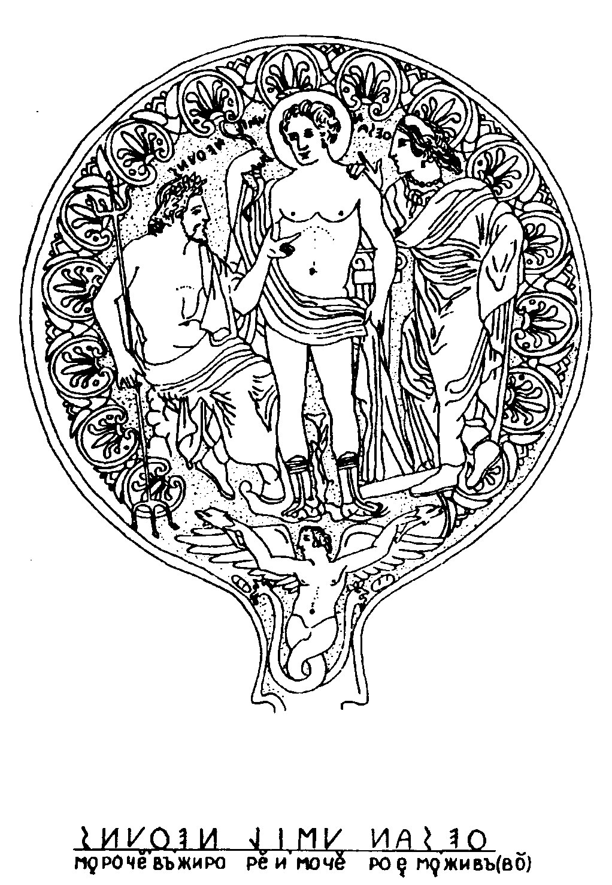
Н-197. Бронзовое зеркало III в. до н.э.

Приложение лист 30
Этрусские надписи

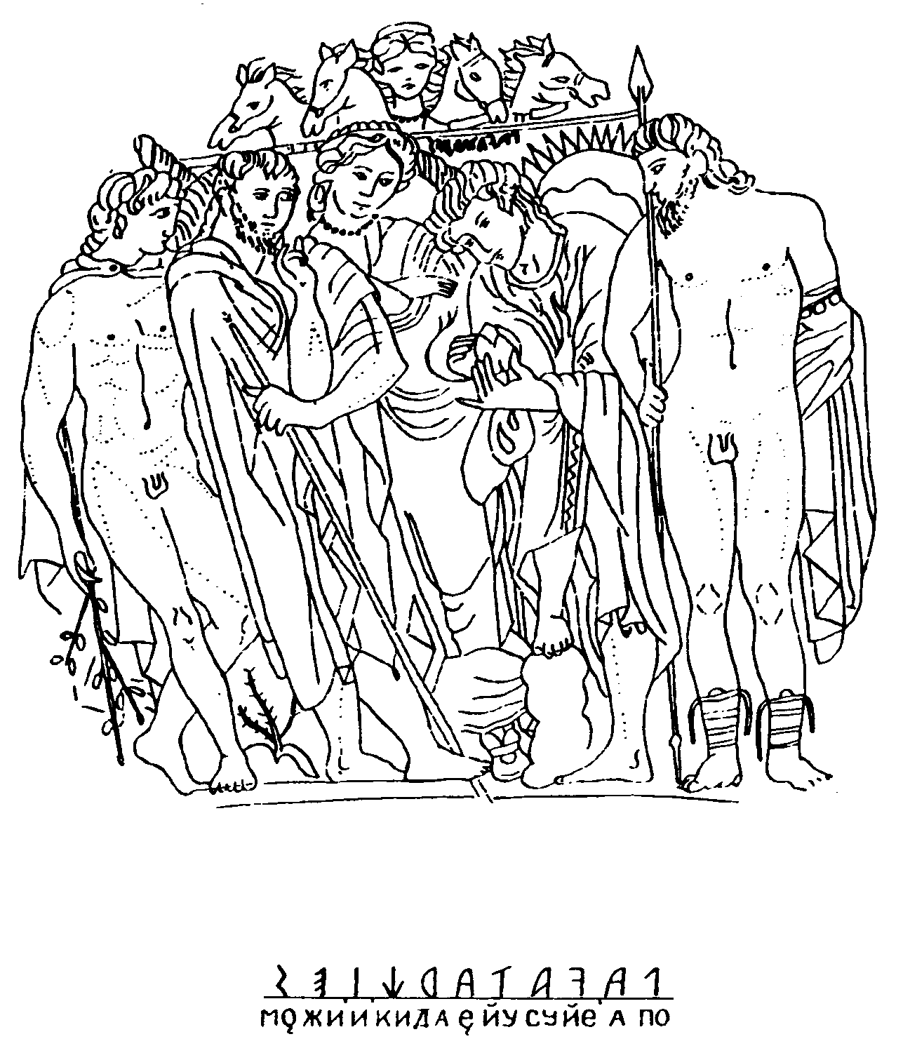
Н-213. Зеркало из Тускании III в. до н.э. Изображена сцена гадания.

Приложение лист 31
Этрусские надписи
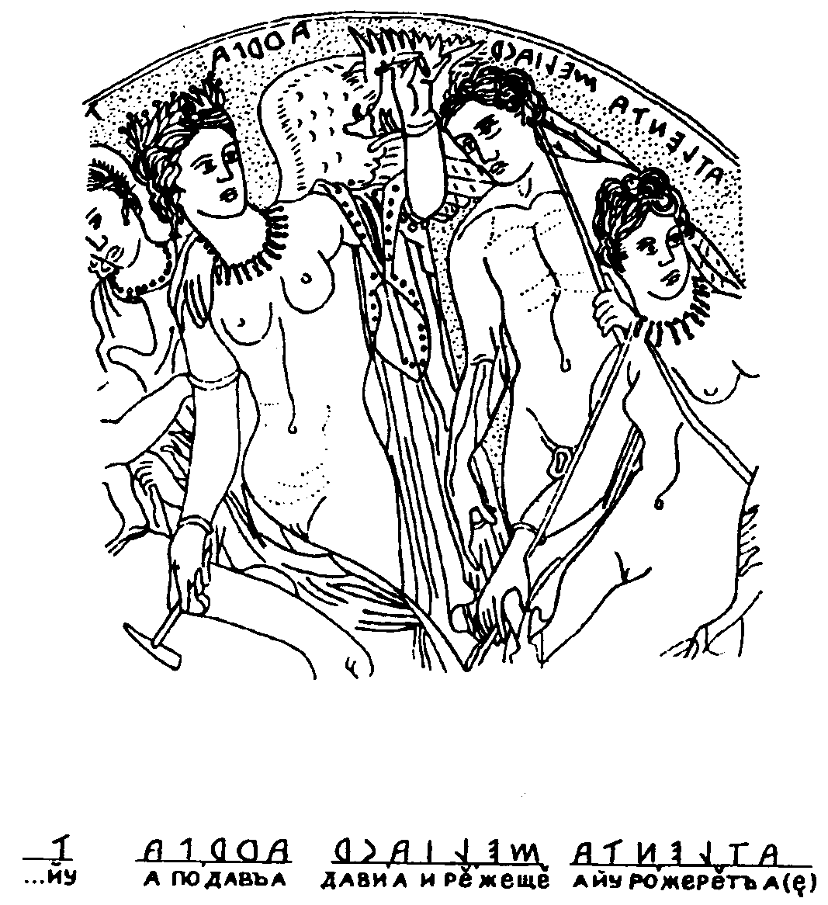
Н-188. Бронзовое зеркало из г. Перуджи. Ок. 320 до н.э.

Приложение лист 32
Этрусские надписи
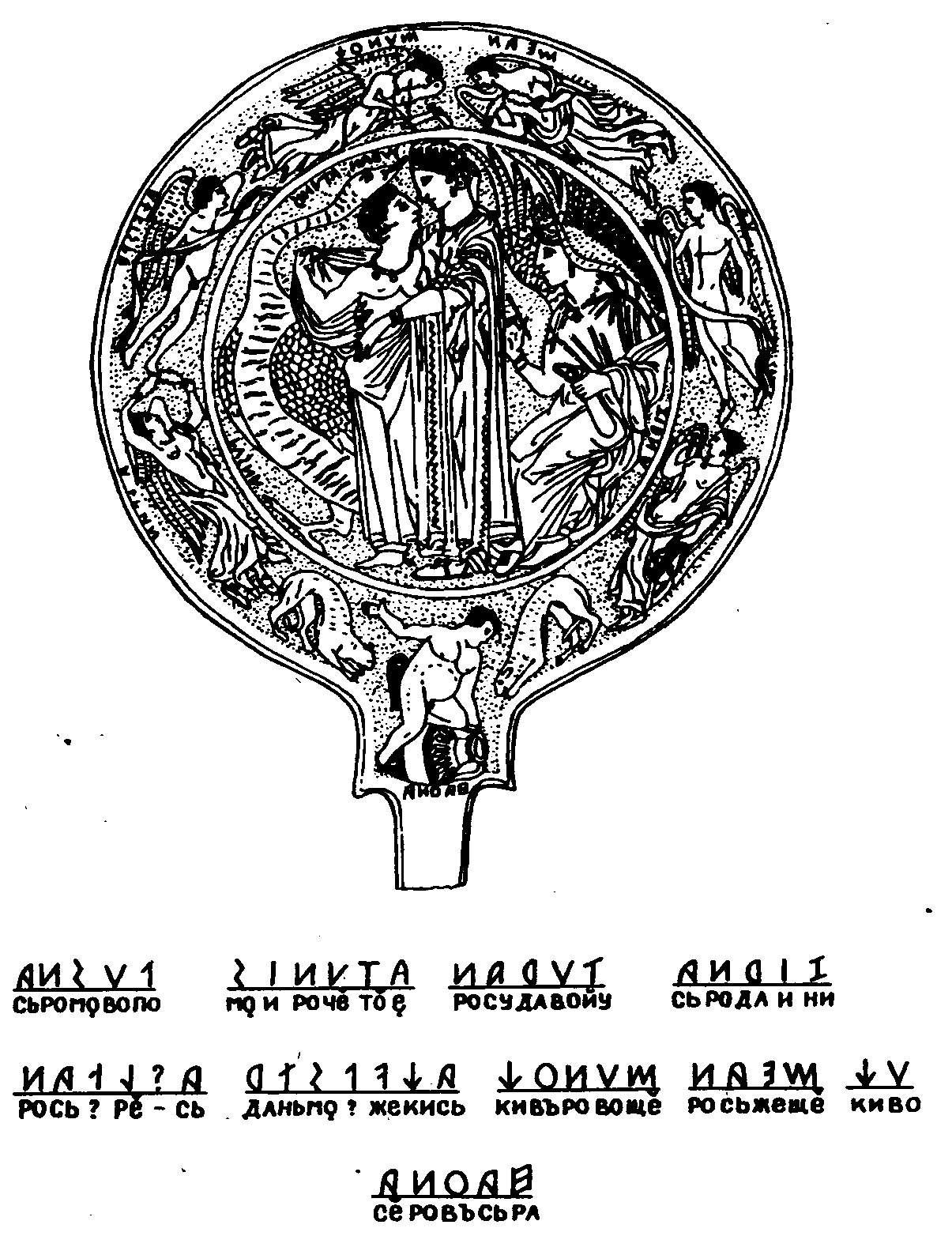
Н-208. Бронзовое зеркало IV в. до н.э.

Приложение лист 33
Этрусские надписи
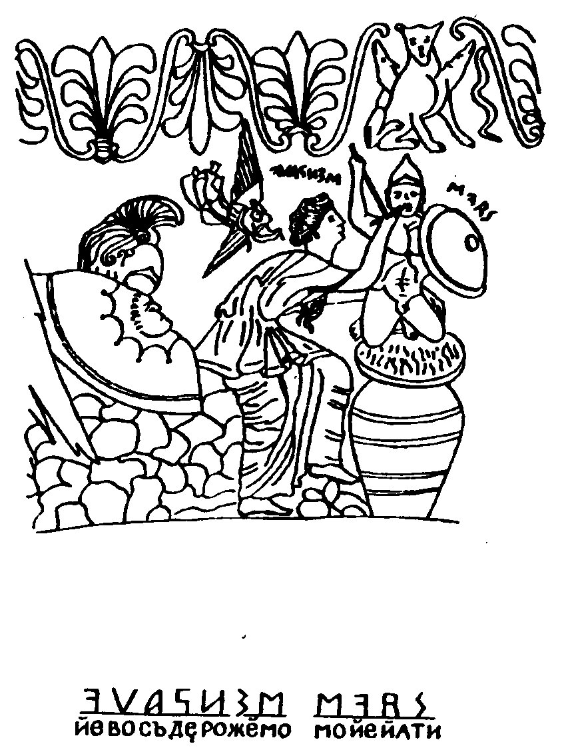
Н-202. Циста из г. Пренеста

Приложение лист 34
Этрусские надписи
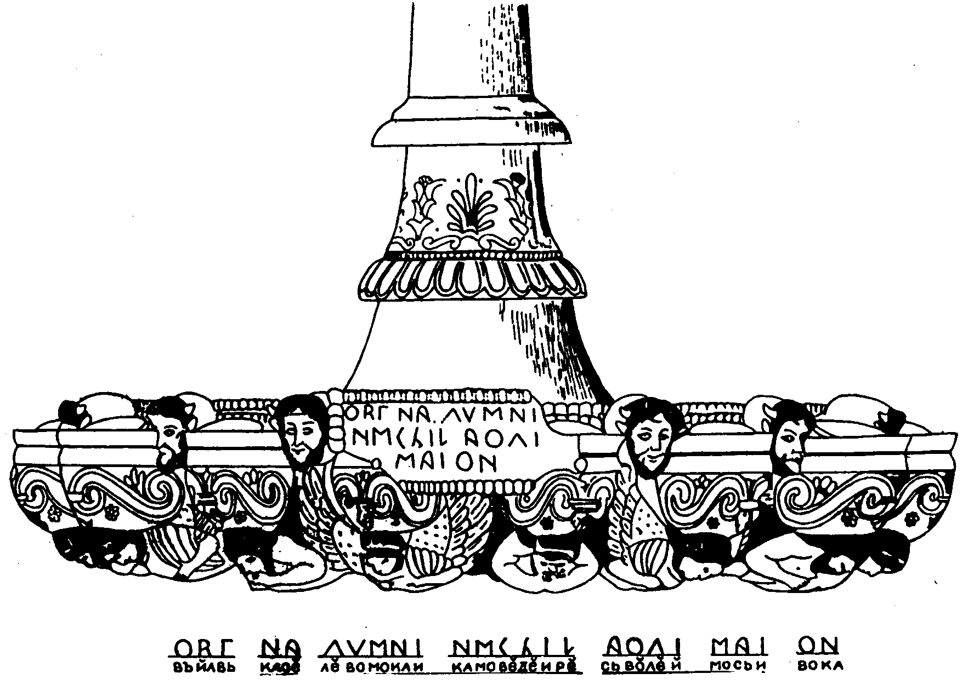
Н-196. Люстра из Кортоны. Ок. 450 до н.э.

Приложение лист 35
Этрусские надписи
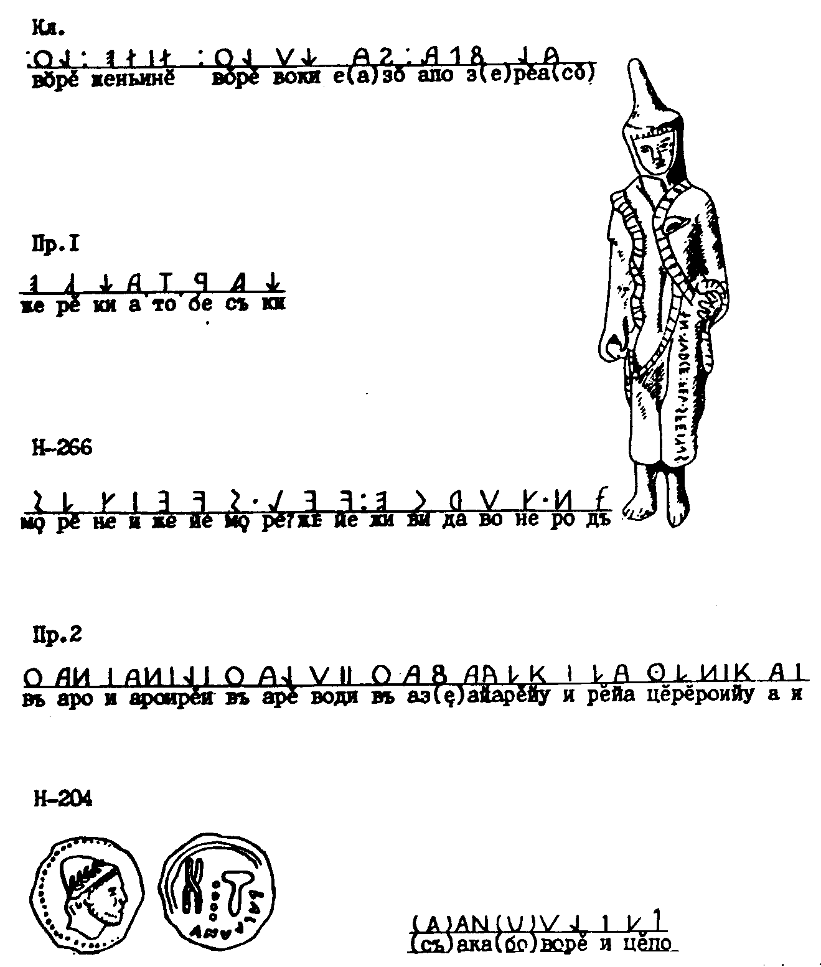
Кл. - надпись на гробнице; Пр. 1 - сцена жертвоприношения (приведена только надпись); Н-226 - бронзовая статуэтка жреца V в. до н.э.; Пр. 2 - сцена дарения коня при прощании (надпись); Н-204 - монета из Популонии с изображением Сефлунса и его атрибутов.

Приложение лист 36
Этрусские надписи
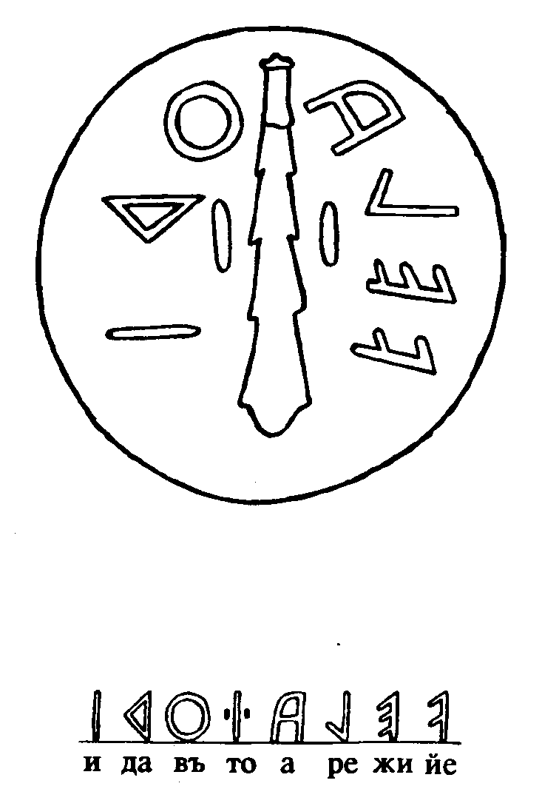
Этрусская монета из Волатерр

Приложение лист 37
Этрусские надписи
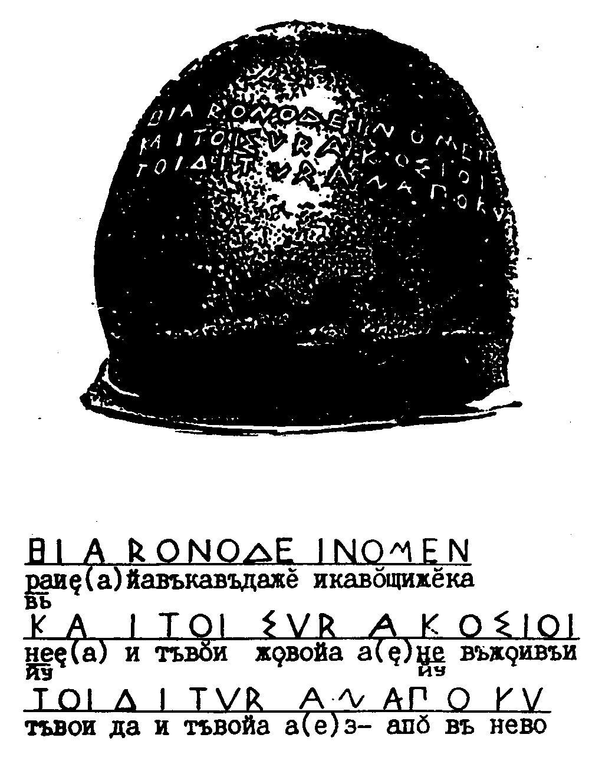
Этрусский шлем (бронза), из добычи, взятой при Киме в 474 г., с посвятительной надписью Гиерона Сиракузского

Приложение лист 38
Знаки этрусских надписей
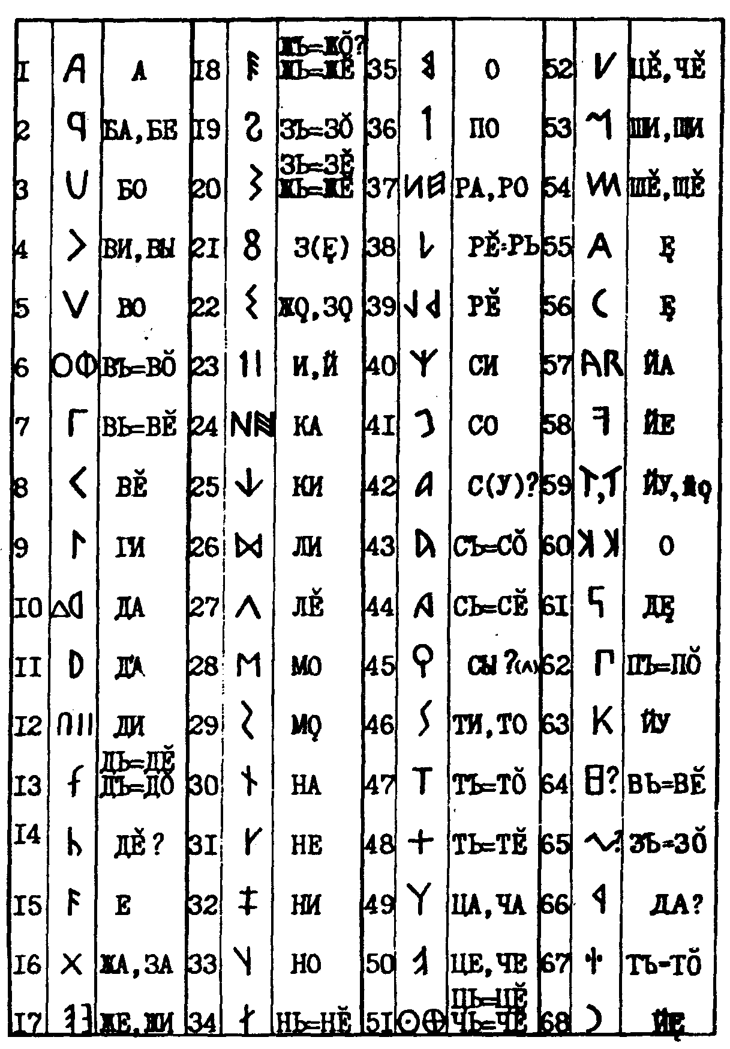

Приложение лист 39
Протоиндийские надписи
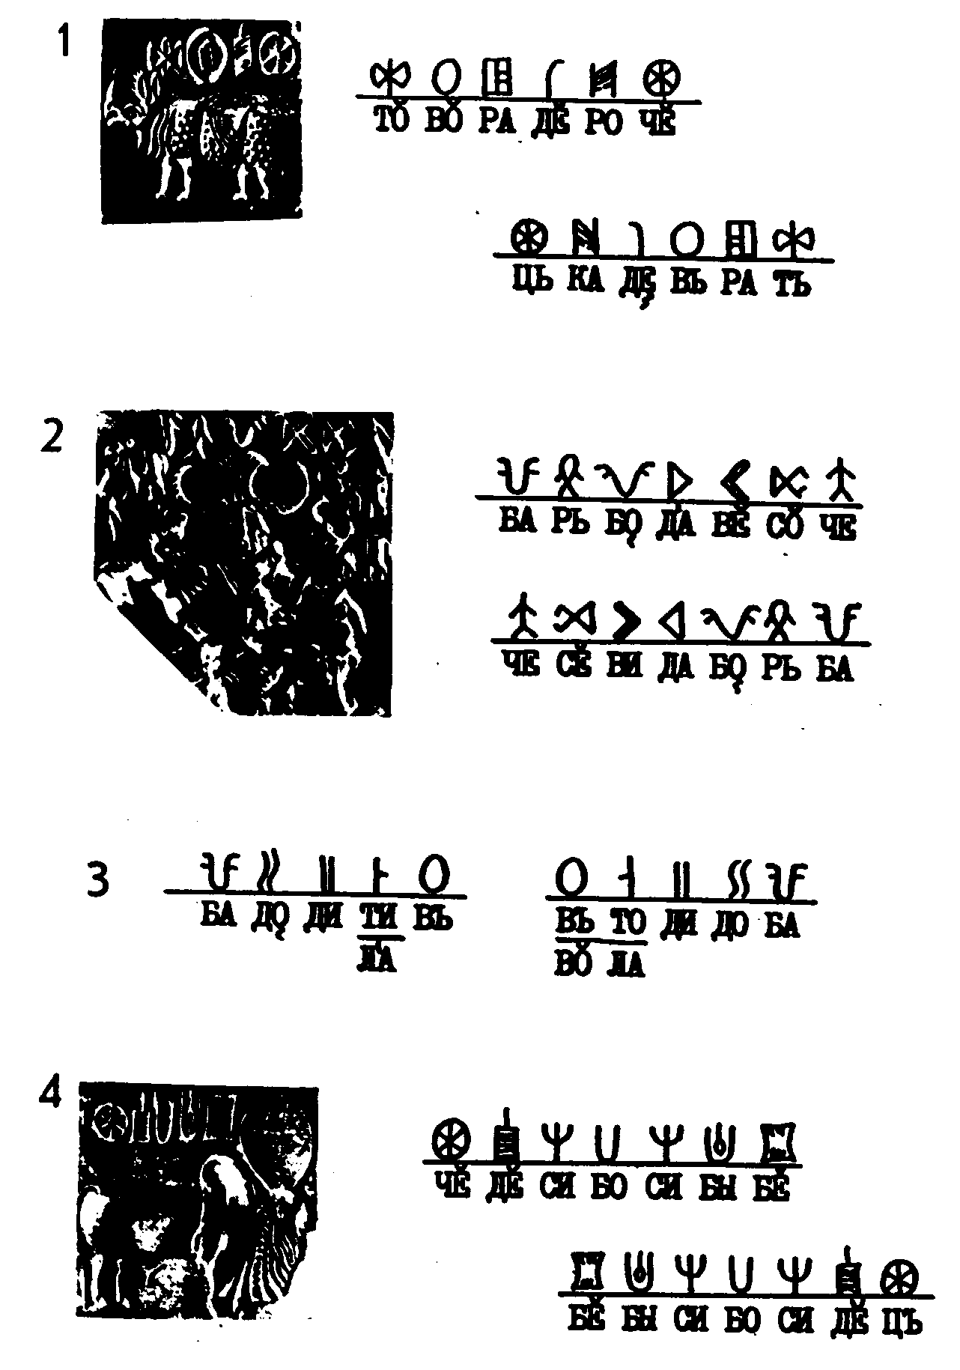
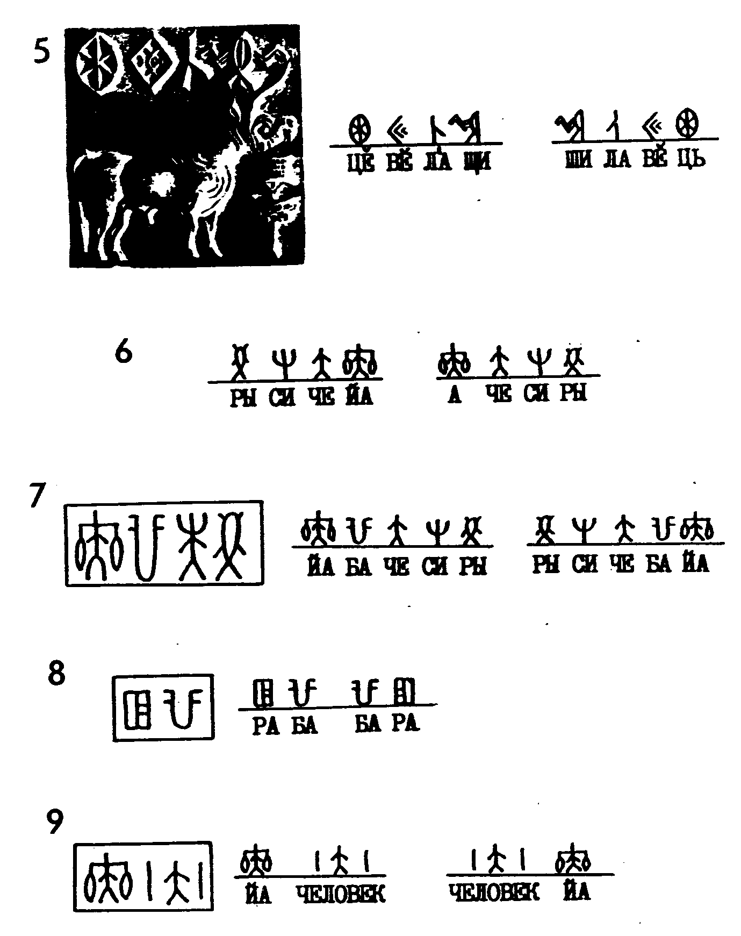
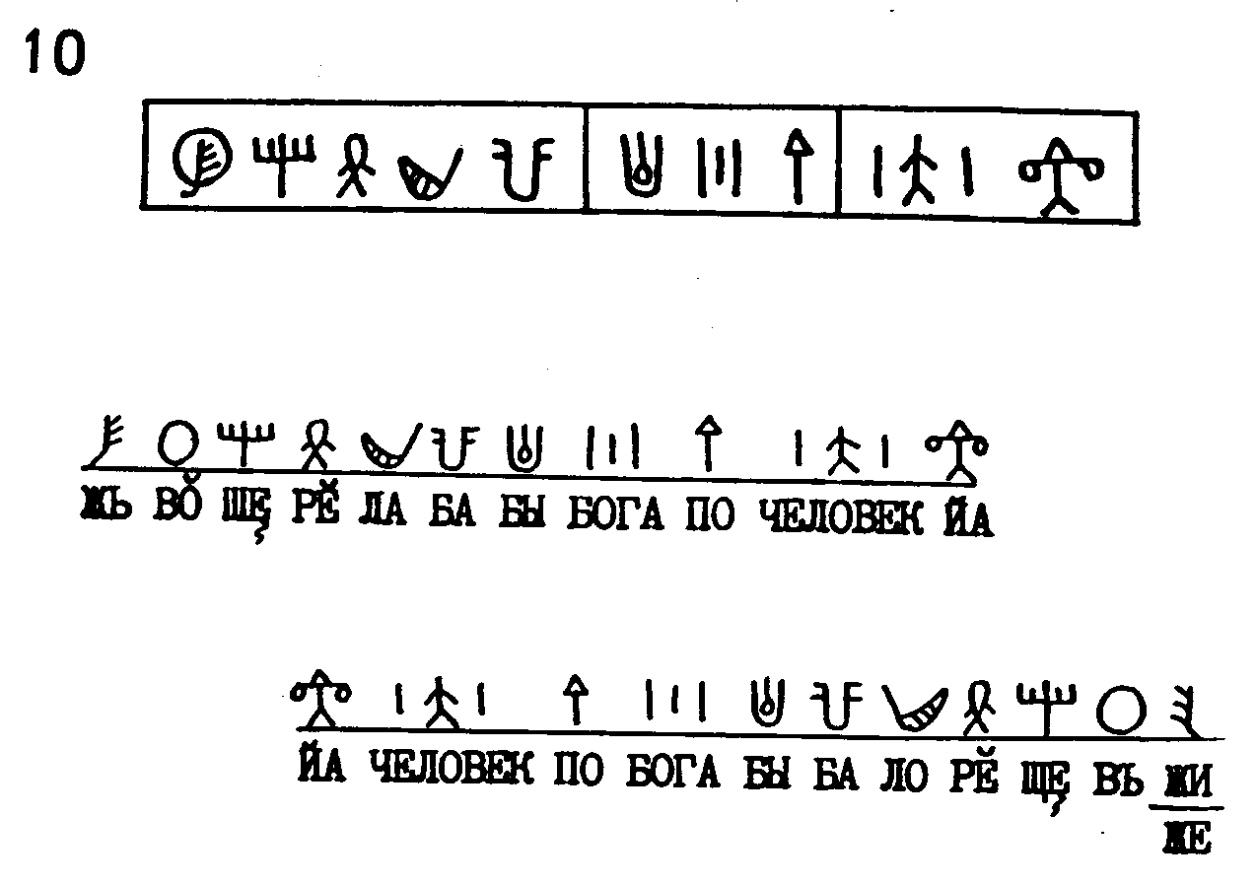

Приложение лист 40
Знаки протоиндийского письма
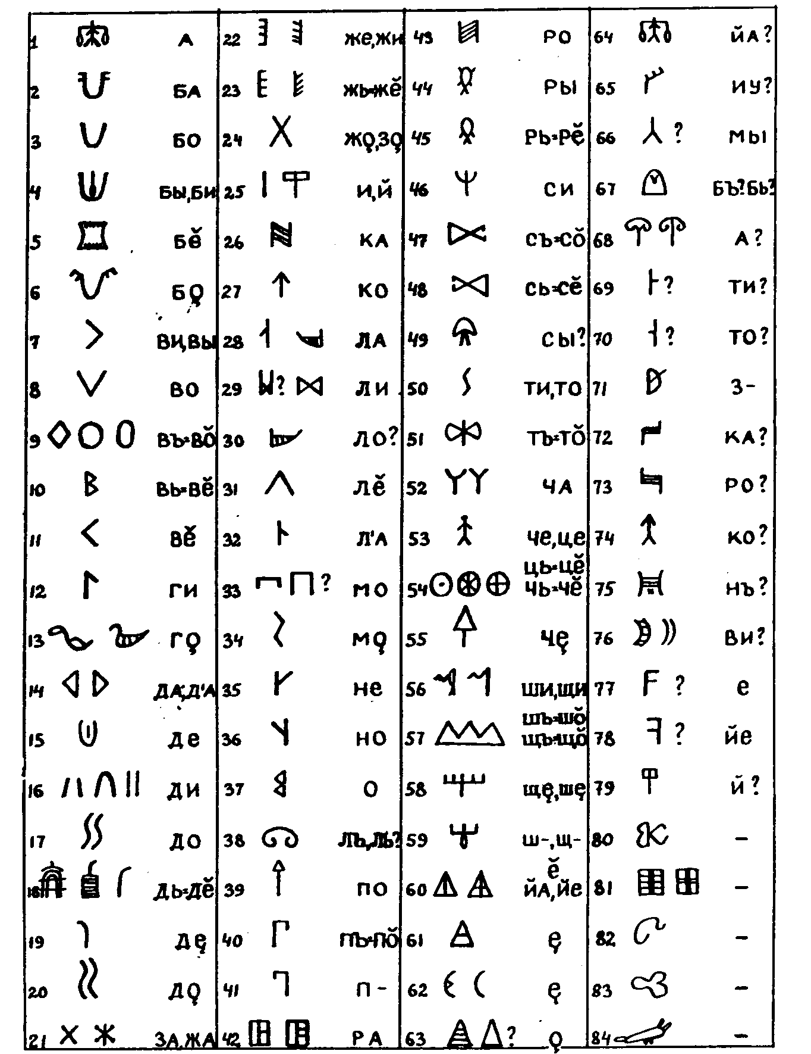
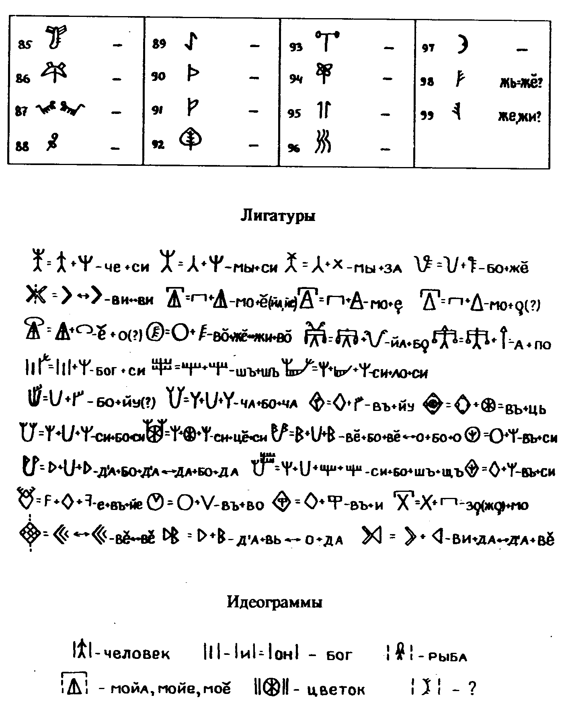

Приложение лист 41
Табличка из Тэртерии (V тыс. лет до н.э.)
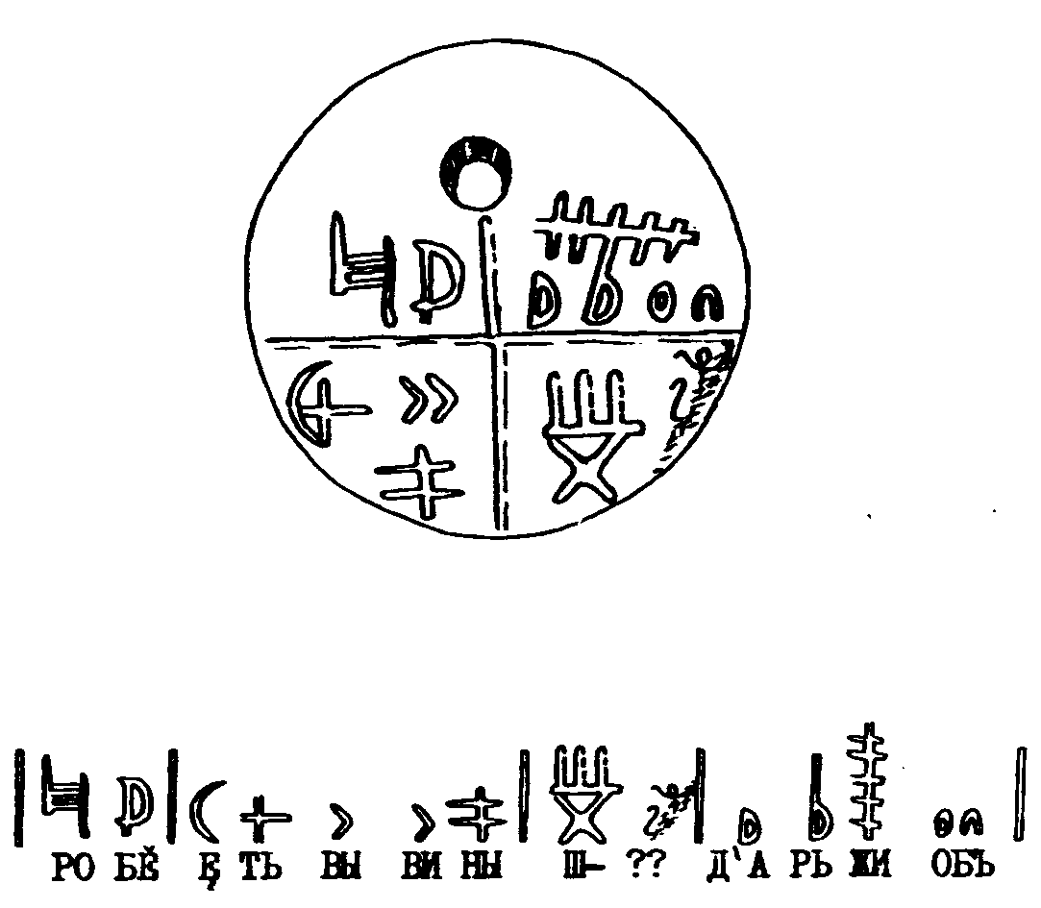

Приложение лист 42
Схема расположения букв славянских азбук и знаков праславянской письменности по разновременным надписям в сводной таблице знаков праславянской письменности
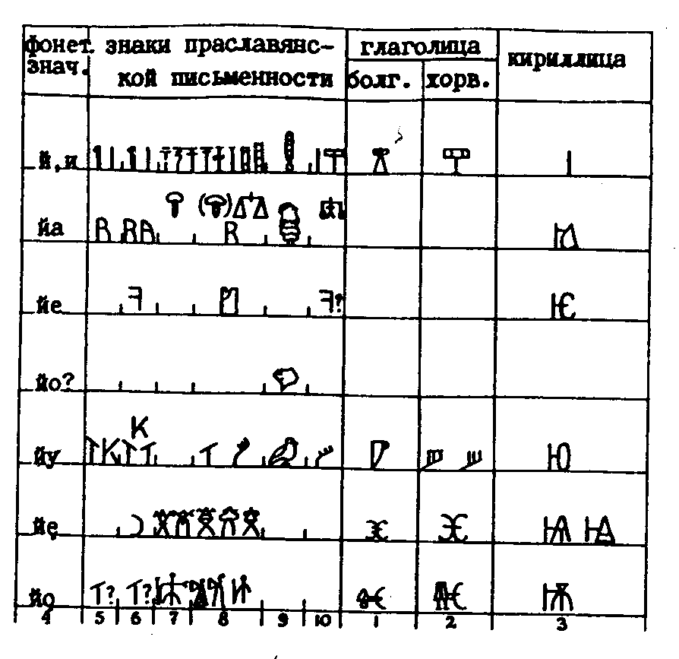
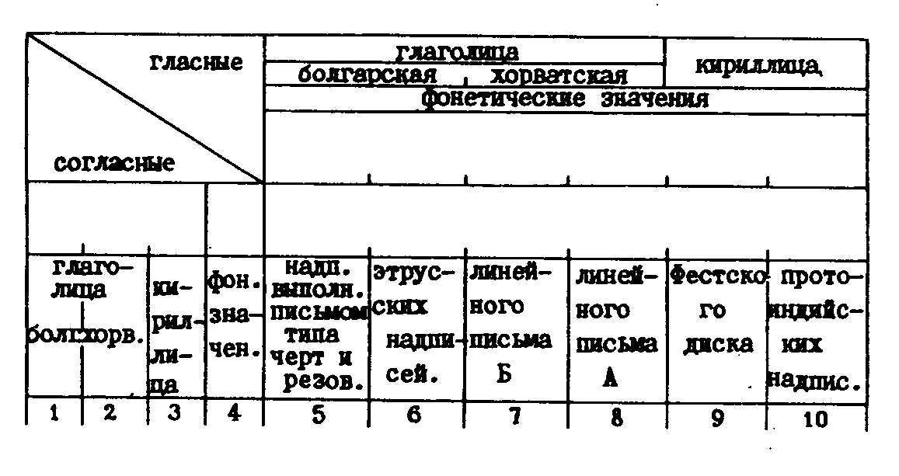
- сводная таблица знаков праславянской письменности
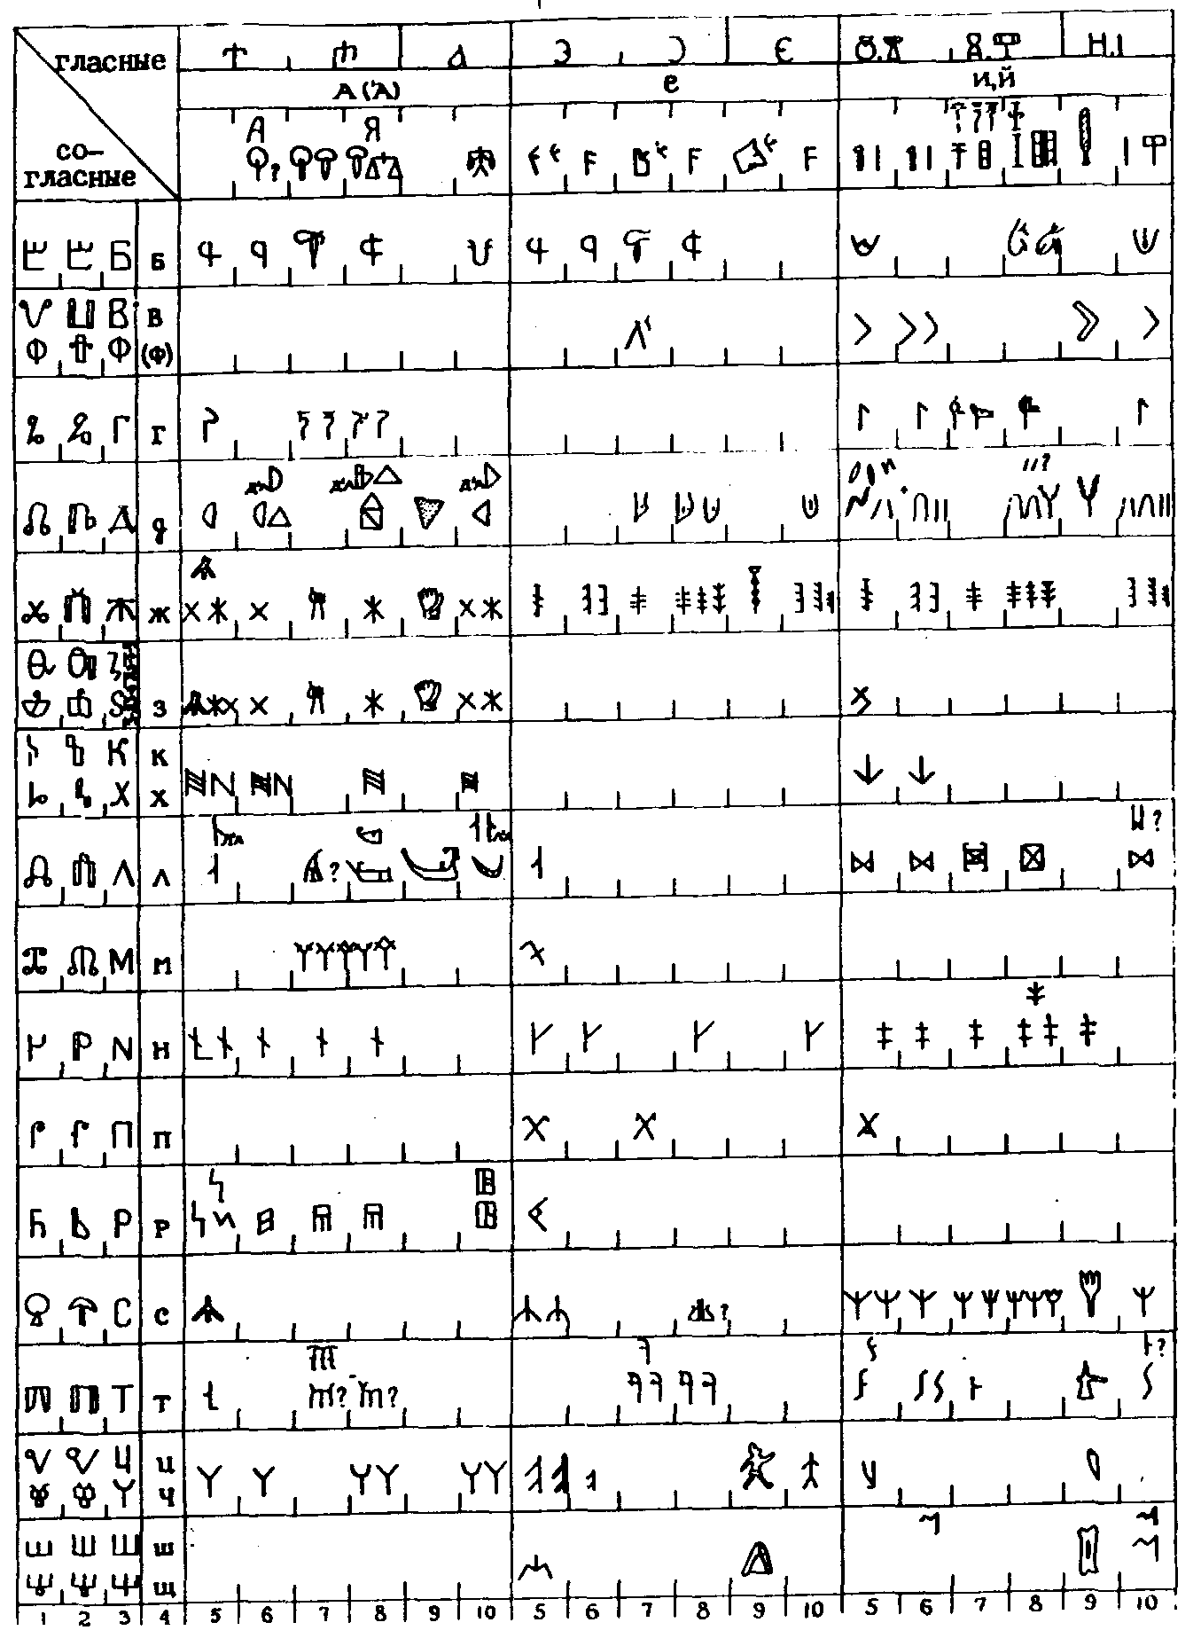
- продолжение
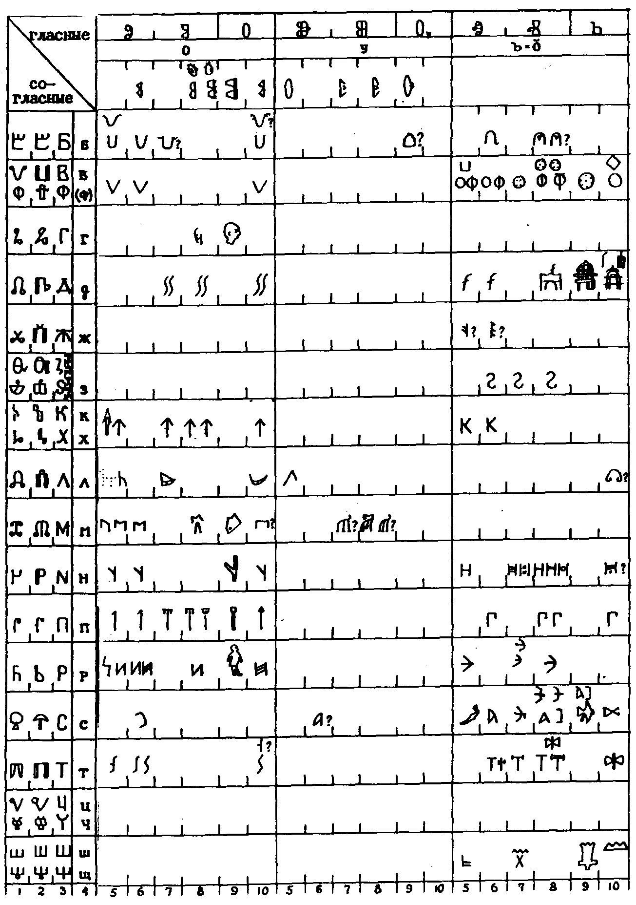
- продолжение
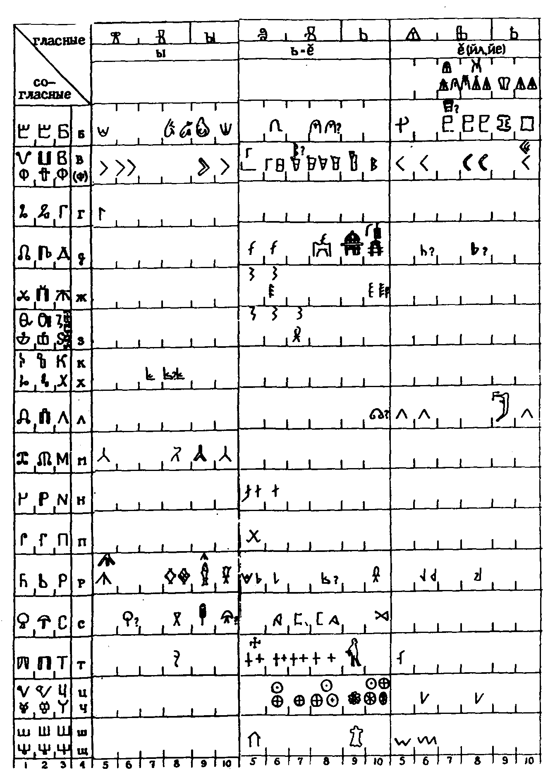
- продолжение

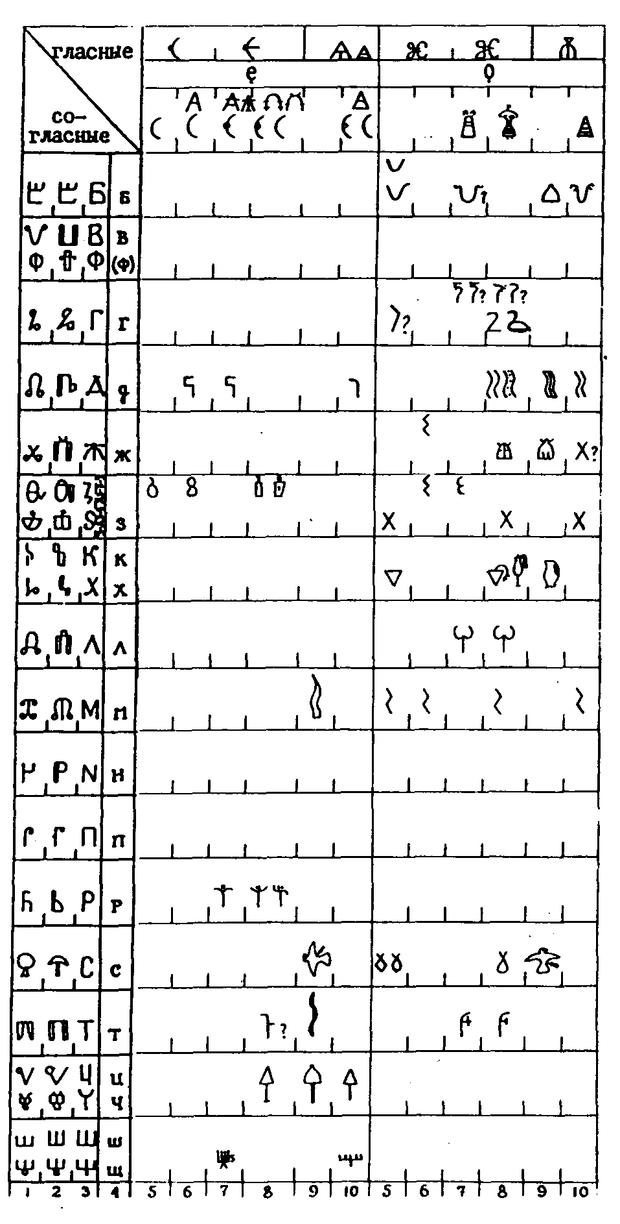
- продолжение

www.e-puzzle.ru

Описание и сравнительная характеристика эпиграфических рядов с разъяснением комбинационного принципа, определившего различия знаков в пределах этих рядов, помещены в Лингвистическом комментарии ко второй части.
Сходность же букв славянских азбук и греческого алфавита объясняется тем, что и те и другие «вышли» из единой дохристианской славянской письменности.
Знаки с «условно-приблизительным» звучанием.
Здесь и далее — «звездочка» перед словом, написанным латиницей - это форма написания праславянских условно-восстановленных форм.
«Дьяковцьг» — кто они? На этот счет среди ученых нет единого мнения. «Уже первый исследователь Дьякова городища В. И. Сизов определил открытую им культуру как принадлежащую предкам угрофинских народов, населяющих и сейчас значительную территорию от Оби до Балтийского моря и от Волги до Дуная. И сейчас многие исследователи думают, что междуречье Они и Волги заселяли в древности угро-финские племена, а славяне появились здесь лишь в IX — Х вв. Но есть и другие ученые, которые считали, что дьяковская культура принадлежит древним восточнославянским племенам» (61).
И соответственно по весу: от 50 до 100—150 граммов; грузики, по всей видимости, использовались для взвешивания такого дорогостоящего товара, как соль.
Здесь и далее буквы Л.К. означают, что результаты идентификации (озвучивания) надписи помещены в Лингвистическом комментарии.
Возраст IX—Х в. н.э.
Знак близок по своей конструкции к знаку с фонетическим значением НЬ=НĔ, встреченному на шахматной фигуре с Темировского поселения.
Правильно TOБЂ = ТОБЕ. Автор надписи был, видимо, не в ладах с правилами склонения личных местоимений.
Строй письма, для которого были характерны лишь открытые слоги типа СГ и Г, не допускал сдвоения согласных, а поскольку строй речи восточных славян был все же несколько сложнее, то несогласованность строя письма и строя речи, помимо введения вирама, устранялась потерей на письме одного из сдвоенных согласных, обычно второго, чаще сонорного.
Металлические фигурки найдены в Сев. Германии, в Прильвице, близ Ней Стрелицы, в так называемом храме «Ретры» — славянском языческом храме; Микоржинские камни — в Познанской области (Польша).
Знак этого ряда без штриха - N был встречен в надписях на фигурках из храма «Ретры» после того как были вычерчены все таблицы, и по этой причине он не нашел и них своего места.
Состав гласных древнерусского языка, унаследованный из праславянского, включал следующие фонемы: [а] [о] [у] [ы] [е] [и] [ĕ] [ъ] [ь]. «Все эти гласные сохранились в древнерусском на всем протяжении его «дописьменной» (кавычки мои. — Г. Г.) истории (29, с. 116). Однако вместе с тем восточные славяне унаследовали из праславянского языка еще два гласных звука. Этими звуками являлись носовые [о] ([ọ]) и [е] ([ę]). Судьба этих звуков оказалась иной по сравнению с другими гласными: считается, что к IX—Х вв. Они были утрачены и восточные славяне на месте [е] стали произносить [а] после мягкого согласного, а на месте [ọ] — [у]. Например: о. — слав.*(dọЬъ. русск. «дубъ»; о. — слав. .*rọka — русск. «рука». Звуки [е] и [у] имели определенные буквенные обозначения в кириллической азбуке: [ę] обозначалось буквой («юс малый»), а [ọ] —буквой («юс большой»)
0 письменностях Средиземноморья и прилегающих к нему регионов смотреть в Лингвистическом комментарии.
Современная классификация «эгейского» типа письма (no M. Поулу) помещена в Лингвистическом комментарии.
«Кипрское слоговое письмо» см. в Лингвистическом комментарии.
«Минойцы» — это современное условное название (по имени царя Миноса) догреческого населения Эллады и Эгеиды.
В пользу чтения изнутри наружу высказывались Шергель, Эфрон, Гордон и — коротко и осторожно — Грумах.
Установление чтения знаков Фестского диска помещено в Лингвистическом комментарии.
Значком  в тексте обозначен знак 12 — идеограмма, выражающая понятия «вселенная», «мир»; значком — знак 2 («голова в уборе из перьев») — идеограмма, выражающая понятия «высшее божество», «бог», «господь», «всевышний».
Весьма примечательно, что последние знаки этой таблицы в графическом отношении имеют значительное сходство с последними буквами славянских азбук. Конечно, этот факт можно расценить как чистую случайность, но мне представляется, что у А. Эванса были определенные соображения о связи линейного письма А со славянской письменностью, но по каким-то причинам он не решился высказать эти соображения. И возможно, что именно этим обстоятельством следует объяснять «неоправданное» затягивание публикации материалов, находившихся в его руках.
Л.К. Установление чтения знаков линейного письма А помещено в Лингвистическом комментарии.
Результаты идентификации (озвучивания) знаков, полученные при чтении надписей, исполненных линейным письмом А, помещены в Лингвистическом комментарии.
ЛК. Установление чтения знаков линейного письма Б помещено в Лингвистическом комментарии.
На отдельных табличках (Л.-46 и Л.-43/1) «боевые колесницы» изображены крайне схематично, и эти схематические изображения действительно несколько напоминают колесницы, распространенные на Крите в те далекие времена.
Здесь и далее в скобках дается интерпретация рисунков по Г. Ипсену.
ЕГА, ЯГА ж. ЯГА-БАБА, сказочный злой дух; на Алтае ЯРГАК или даха, из шкуры козули; ЯГАЯ и ЯГАВАЯ —род ведьмы, злой дух под личиной безобразной старухи; ЯГИШНОЙ зовут злую, бранчливую бабу; ЯГАТЬ — кричать, браниться, ругаться; ЯГАЙЛА — бранчливый нахал, ругатель; ЯГАРМА — такая же женщина, наглая, бранчливая баба. (Даль). Из сказанного можно сделать вывод, что в праславянском письменном языке существовало слово, обозначавшее безобразное существо с рогами, клыками и козлиной бородкой (особенно чётко это существо прорисовано на секире из Аркалахори) — это слово ЯГА или ЕГО, и фонетическое значение знака, изображающего Козерога, в соответствии с принципом акрофонии будет .Е. Итак, первично лраславянское слово ЕГА или ЕГО, обозначающее Козерога, в греческом зазвучало как Egokeros и возвратилось к славянам через греков в виде слова ЕГОКЕРЪ. Я полагаю, что такой путь могли пройти многие исконно славянские слова.
Здесь и далее смотри таблицу (лист 21) «Знаки линейного письма Б в твердой нумерации по М. Вентрису (4-17) и их фонетические значения»; здесь и далее в скобках приведены фонетические значения знаков по М. Вентрису.
Здесь и далее простой констатацией факта подчеркивается, что аналогичный знак уже был озвучен при идентификации знаков линейного письма А.
Установление чтения этрусских знаков в Лингвистическом комментарии.
Текст надписи в рабочем варианте (не расчлененный на отдельные слова) дается на листе 26.
«Согласно литературным данным, практика гадания на внутренностях животных существовала у народов едва ли не всего древнего мира — от Индии на востоке до Лузитании Галии на западе... Дошедшие до нас модели восточных гадательных печеней и соответствующие литературные описания свидетельствуют о проведении постоянных наблюдений с целью установить связь между изменениями в обществе. и природе с формой печени жертвенных животных» У этрусков существовал целый «институт» гаруспиков — гадателей по внутренностям животных.
Крайне предположительно; ВОВЪ РОВОШЕ — прохлады рощам (роще).
Е носовое в кириллической азбуке имело буквенное обозначение (юс малый).
Знак близок по начертанию к знаку К письменности типа «черт и резов» с фонетическим значением ЙУ и очень близок к кириллической букве «како» К с фонетическим значением «К». В связи с этим возникло предположение, что в данном случае фонетическое значение знака может быть КЪ - КŎ; а о том, что близкие по начертанию знаки — и имеют различные фонетические значения, соответственно, ^ и А, • уже говорил. Отмеченные обстоятельства и привели к рождению второго варианта чтения надписи, который представляется мне более верным.
Не исключено, что это искаженный на сферической поверхности (поверхность шлема - см. 37-й лист) знак с фонетическим значением КА.
Начиная примерно с 2000 г. до н.э. цивилизация Инда в несколько вырождающейся форме сохранилась в Гуджарате и около 1800 г. до н.э. совершенно исчезла. Возможной причиной ее гибели считали завоевание Индии арийцами... Однако завоевание Индии арийцами, как полагают, имело место почти через три столетия после исчезновения цивилизации Инда и существует явная археологическая брешь между культурами Хараппы и пришельцев.
Протоиндийское письмо — В кн. Тайна древних письмен (Проблемы дешифровки). М„ 1976.
Ю. В. Кнорозов, изучая перенос знаков в надписях, определил, что «протоиндийцы писали справа налево» (Наука и жизнь, № I, 1985, с. 51).
Иероглифическая (морфемно-силлабическая) система письма «определялась по специальным программам с помощью ЭВМ... по общему количеству знаков в репертуаре протоиндийской письменности, по позиционно-статистическому распределению знаков в текстах и по кривой появления новых знаков (Наука и жизнь, № 1, 1985,с.52).
"Неуточненное" количество знаков определяется тем обстоятельством, что не всегда достаточно уверенно можно отнести тот или иной знак к тому или иному типу знаков. Например: знак можно рассматривать и как линейный знак, и как рисуночный знак (иероглиф), представляющий собой схематическое изображение головы барана (анфас).
В рабочем варианте, в нерасчлененном виде, текст приводится на рисунках.
В рабочем варианте, в нерасчлененном виде, текст приводится на рисунках. Результаты идентификации (озвучивания) знаков, полученные при чтении протоиндийских надписей, помещены в Лингвистическом комментарии.
Тема закованного в латы носорога встречается у А. Дюрера (прим. ред).
(Ред) Он-де Богу не молился, Он не ведал-де поста, Не путем, де, волочился Он за матушкой Христа (А.С.Пушкин)
По законам коллективного бессознательного древнейшая архаика выходит на поверхность в простонародных оборотах речи и современном сленге. Таковы словечки "босс", "бык" (ред).
П. Меридже интерпретирует этот знак как знак «груза» (47, с. ).
Возникновение слова РАМА специалисты связывают «с гораздо поздней домостроительной техникой» (Н. Гусева, из рецензии) и в славянских языках рассматривают его как очевидный германизм, но, тем не менее, знак, изображающий «раму», в который, кстати, легко вписывается линейный знак с фонетическим значением РА, установленным достаточно твердо, имеет то же фонетическое значение — РА. Это обстоятельство позволяет предположить, что в праславянском письменном языке слою, обозначающее «раму», начиналось на РА и этим словом могло быть, например, исконно славянское слово «рамение». РАМЕНИЕ —лес по краю пашни (Срезневский. Лес, обрамляющий пашню, представляет собой как бы «раму» (рамки) пашни. Сказанное позволяет настаивать на том, что фонетическое значение знака, изображающего «ра(му)»-"ра(мение)", – РА, в том числе и в соответствии с принципом акрофонии.
В графических приложениях ввиду ограниченности рабочего пространства звучание лигатур дается в каком-либо одном варианте.
Приведенные ниже сведения общего характера заимствованы из статьи П. Б. Перлова "Живое слово Тэртэрии" (Т. М. № 12, 1975 г.).
Балто-славянские исследования. — М.: Наука, 1980, с.
«Сводную таблицу знаков Праславянской письменности» см. в Лингвистическом комментарии.
Там же см. о фонетической системе праславянского языка.
В старославянских памятниках (не ранее XI в.) «стали появляться формы родительного падежа в значении винительного» (Хабургаев Г.А. Старославянский язык. М., 1974)
Рыбаков Б.А. Язычество древних славян. — М.: Наука, 1981, с. 211.

